
Podręcznik użytkownika

Maciej Szymczak
Wydanie 2026-09
Software Factory

SPIS TREŚCI

1 Wstęp 7
1.1 Jak się szybko nauczyć plansoft.org? 8
1.2 Szybki start 11
1.3 Przygotowanie do planowania i cykl życia rozkładu 11
2 Podstawy i przygotowanie do pracy 14
2.1 Logowanie 15
2.2 Słowniki danych (Dane) 16
2.2.1 Słowa kluczowe 16
2.2.2 Wyszukiwanie wg dowolnej frazy 20
2.2.3 Filtry 24
2.2.4 Kolory 24
2.2.5 Skróty 25
2.2.6 Lista wielokrotnego wyboru 25
2.2.7 Eksportowanie danych do Excel oraz przeglądarki 26
2.2.8 Importowanie danych z arkuszy Excel 27
2.2.9 Okresy 32
2.2.10 Jednostki organizacyjne 36
2.2.11 Wykładowcy 41
2.2.12 Przedmioty 43
2.2.13 Grupy 45
2.2.14 Grupy: zależności nadrzędny – podrzędny 46
2.2.15 Kategorie zasobów 55
2.2.16 Zasoby 56
2.2.17 Formy zajęć i typy rezerwacji 58
2.2.18 Planiści 59
2.3 Pulpit planisty 59
2.3.1 Menu główne 60
2.3.2 Pasek narzędzi 64
2.3.3 Panel zaawansowany 66
2.3.4 Wybieranie rozkładu do wyświetlenia 68
2.3.5 Dostosowanie wyglądu siatki- kolory i opisy 71
2.3.6 Dostosowanie wyglądu siatki- rozmiary 73
2.3.7 Siatka zajęć 74
2.3.8 Podręczny pasek narzędzi 76
2.3.9 Przycisk Idź do Daty 77
2.3.10 Wydruk rozkładu zajęć dla całego rocznika 78
2.3.11 Wydruk rozkładu zajęć dla całego rocznika w formie grafika tygodniowego 80
2.3.12 Ostatnio używane elementy 84
2.3.13 Przełączanie się pomiędzy rozkładami zajęć 87
2.3.14 Oznaczenia użyte w rozkładzie zajęć 87
2.3.15 Zakładki: Przełączanie się pomiędzy pulpitami 88
2.4 Nawigator 89
2.4.1 Wyświetlanie nawigatora 91
2.4.2 Wyszukiwanie poleceń menu 91
2.4.3 Wyszukiwanie rozkładów zajęć wykładowców 92
2.4.4 Wyszukiwanie rozkładów zajęć grup i użycia zasobów 94
2.4.5 Wyszukiwanie przedmiotów i okresów 95
2.4.6 Wyszukiwanie wg jednostki organizacyjnej 95
2.4.7 Liczba wyników 96
2.4.8 Panel dla zaawansowanych użytkowników 96
2.4.9 Szybkie dodawanie danych 96
2.4.10 Dla wnikliwych 96
3 Planowanie 98
3.1 Wybór rozkładu zajęć 98
3.2 Dodawanie zajęć 98
3.2.1 Wartości domyślne 101
3.2.2 Wykrywanie konfliktów 102
3.2.3 Planowanie częściowe 103
3.2.4 Gdzie mogę przenieść zaplanowane zajęcie? 103
3.2.5 Szukanie dostępnych zasobów w kilku terminach 103
3.3 Planowanie zajęć ONLINE 104
3.3.1 Online w polu Info dla studentów 105
3.3.2 Formy zajęć Online 108
3.4 Operacje grupowe na zestawach zajęć w siatce 108
3.5 Operacje grupowe na zestawach zajęć w liście zajęć 110
3.5.1 Okno zajęcia: domyślny zakres (sierpień 2026) 111
3.5.2 Zajęcia: dodatkowe funkcje grupowe (sierpień 2026) 111
3.6 Widok preferowanych terminów 112
3.6.1 Preferowane terminy – Lista 114
3.7 Wyszukiwanie dopuszczalnych terminów- kolorowa kropka 115
3.7.1 Dla wnikliwych 118
3.8 Legenda: Wyszukiwanie dostępnych sal, wykładowców oraz grup 120
3.8.2 Liczba zaplanowanych zajęć a czas trwania 124
3.8.3 Wyróżnianie wybranego przedmiotu 125
3.8.4 Wyróżnianie wybranej formy zajęć 127
3.8.5 Edycja, grupowanie, przejście do rozkładu 127
3.8.6 Wyświetlanie sal dostępnych w wybranym budynku / kampusie 128
3.8.7 Inne informacje 129
3.9 Liczba zaplanowanych zajęć 131
3.10 Zajęcia z danego przedmiotu lub formy zajęć 133
3.11 Zależności pomiędzy grupami: hierarchie(ćwiczenia, laboratoria) oraz wykluczenia(zajęcia obieralne). 136
3.11.1 Hierarchie grup 136
3.11.2 Wykluczenia 137
3.11.3 Porównanie hierarchii grup i wykluczeń 139
3.12 Planowanie zajęć wykładowych, ćwiczeniowych, laboratoryjnych 140
3.12.1 Definiowanie zależności 141
3.12.2 Planowanie zajęć 142
3.12.3 Wyświetlanie zajęć całego rocznika na planie grupy 143
3.12.4 Wyświetlanie zajęć laboratoryjnych na planie grupy 143
3.12.5 Wydruk całego rocznika 144
3.12.6 Inauguracja roku 145
3.12.7 Przycisk zależne 145
3.12.8 Rozwiązywanie problemów 146
3.13 Zajętość sal, grup i wykładowców 147
3.13.1 Jak uruchomić tryb wyświetlania wielu rozkładów 148
3.13.2 Jak wybrać dzień lub okres 148
3.13.3 Jak przełączać się pomiędzy widokiem wykładowców, grup oraz zasobów 149
3.13.4 Jak ograniczyć listę wyświetlanych rekordów 150
3.13.5 Przykłady 151
3.14 Układanie grafika tygodniowego (a nie grafika z dokładnością do każdego dnia w okresie) 153
3.15 Rozkłady zajęć- notatki 155
3.15.1 Wprowadzanie notatek 155
3.15.2 Drukowanie notatek 159
3.15.3 Wyszukiwanie rozkładów 160
3.16 Kalendarz dni wolnych 160
3.16.1 Globalny kalendarz dni ustawowo wolnych (lipiec 2026) 161
3.17 Zajęcia w tygodniach parzystych / nieparzystych 161
3.17.1 Definiowanie Kalendarza 161
3.17.2 Planowanie zajęć 162
3.17.3 Planowanie w tygodnie parzyste i nieparzyste — widoczność tygodni (lipiec 2026) 163
3.18 Kopiowanie, scalanie i usuwanie danych 164
3.18.1 Kopiowanie rozkładu zajęć 164
3.18.2 Scalanie danych 167
3.18.3 Usuwanie danych archiwalnych 167
3.19 Informacje dla planistów / informacje dla studentów 171
3.19.1 Wprowadzanie opisów 171
3.19.1 Listy wartości 172
3.19.2 Wyświetlanie opisów 174
3.19.3 Wyszukiwanie wg opisów 175
3.19.1 Operacje grupowe: Dodawanie i usuwanie informacji dla studentów/planistów 177
3.19.2 Konfiguracja 178
3.19.3 Drukowanie opisów 179
3.19.4 Wydruk: obcinanie opisów 179
3.20 Komunikat o zajętości sali 180
3.21 Przycisk Wypełnianie 181
3.22 Prezentacja zajęć za pomocą kolorów 182
3.22.1 Wydruk rozkładu: kolory w legendzie (lipiec 2026) 186
3.23 Plan studiów 187
3.23.1 Import z pliku Excel 187
3.23.2 Ręczne wprowadzanie planu studiów 191
3.23.3 Planowanie zajęć według planu studiów 192
3.23.4 Porównanie planu studiów z rozkładem zajęć 195
3.23.5 Przekroczenia planu 196
3.23.6 Zaokrąglenia 197
3.23.7 Grupy przedmiotów 197
3.24 Współpraca zespołu planistów 199
4 Historia zmian rozkładów zajęć 199
4.1 Przeglądanie historii zmian – układ prosty 201
4.2 Przeglądanie historii zmian – układ zaawansowany 201
4.3 Przeglądanie zmian za pomocą SQL (bardzo zaawansowany) 204
5 Integracje 204
5.1 Wyszukiwanie wg Integration_id 204
5.2 Integracja z USOS 207
5.3 Integracja z Bazus 207
5.4 Integracja z American Systems 207
5.5 Integracja z zewnętrzną Aplikacją przez interfejs użytkownika 207
5.6 Samodzielnie budowanie integracji 208
6 Informacje dla administratorów 210
6.1 Wyłączenie okna logowania 210
6.2 Wykonywanie kopii bezpieczeństwa bazy danych 211
6.3 Raport: Zdrowie systemu 212
6.4 Limity Plansoft.org 214
6.4.1 Dostępne miejsce w bazie danych (lipiec 2026) 215
6.5 Rejestracja usługi serwisowej 215
6.6 Pobieranie aktualizacji 216
6.6.1 Pobranie nowych funkcjonalności 216
6.7 Dziennik zdarzeń 216
6.8 Dziennik zdarzeń w trybie CLI 217
6.9 Instalacja środowiska testowego 218
6.10 Czy mam dostęp do kodu źródłowego Aplikacji? 218
6.11 Własne walidacje specyficzne dla Uczelni (maj 2026) 219
7 Konfiguracja 219
7.1 Siatka godzinowa 219
7.1.1 Uczelnia z kilkoma siatkami godzinowymi 220
7.1.2 Siatka godzinowa: Własne etykiety 225
7.2 Atrybuty 226
7.2.1 Dodawanie nowego pola 227
7.2.2 Edycja pola 231
7.2.3 Usuwanie atrybutu 234
7.2.4 Przykład- wybieranie wszystkich grup należących do danego rocznika 235
7.3 Uruchamianie Aplikacji w trybie ciemnym 238
7.4 Ustawienia konfiguracyjne 239
7.4.1 Podrzędni wykładowcy, grupy i sale — możliwość wyłączenia 241
7.4.2 Rozmiar czcionki w Aplikacji 241
7.4.3 Przycisk Zamień miejscami (…) może rotować zasoby 243
7.5 Kategorie zasobów 244
7.6 Plansoft.org dla różnych rodzajów działalności 245
7.6.1 Przygotowanie programu do pracy 245
7.6.2 Specyfika dotycząca ograniczeń planu oraz zawartości informacyjnej słowników 249
7.6.3 Praca z programem 250
8 Załącznik: Okna słownikowe- podstawy 253
8.1 Elementy interfejsu użytkownika 254
8.2 Szerokości kolumn 255
8.3 Kto zaktualizował rekord 256
8.4 Sortowanie danych 256
8.5 Ostatnio dodane 256
8.6 Dodawanie własnych pól do formularzy 257
8.7 Pasek narzędzi 257
8.8 Dolny pasek zadań 257
8.9 Tabela 258
8.10 Edycja 258
8.11 Przyciski Klonuj, Nowy, Ok 259
8.12 Nawigacja pomiędzy obiektami 259
8.13 Zliczanie liczby rekordów 260
8.14 Określanie liczby rekordów pobieranych z serwera 260
8.15 Przywracanie ustawień fabrycznych 261

Wstęp
Planowanie jest jak układanie Kostki Rubika: układając Kostkę, próbujemy ustawić obok siebie kolorowe ścianki, jednocześnie dbając o to, by wcześniej ustawione ścianki nie uległy przesunięciu, w czym cała trudność. Podobnie - planując zajęcia, próbujemy utworzyć optymalny rozkład zajęć dla grupy, ale każda zmiana wpływa na rozkłady zajęć innych grup, wykładowców i zasobów. Ręczne próby zapanowania nad zależnościami w narzędziach typu Excel jest trudne i prowadzi do kosztownych błędów.
Planowanie w Plansoft.org przypomina na pierwszy rzut oka planowanie w Excelu, ale gwarantuje spójność i kompletność danych oraz wytworzenie kart obciążeń wykładowców, rozkładów zajęć grup, arkusze obciążenia sal, rzutników oraz innych zasobów. Plansoft.org pozwala na planowanie zajęć w dowolne dni tygodnia, uwzględnia możliwość nakładania się okresów pod względem terminów dla różnych typów studiów (m.in.: studia podyplomowe, doktoranckie).
Plansoft.org dedykowany jest dla średnich i dużych Uczelni, które mają tak wiele uwarunkowań dotyczących planowania, że proces nie może zostać zautomatyzowany. Korzyści używania Plansoft.org to:
- Gwarancja, że nigdy nie zaplanujemy przez pomyłkę kolizyjnych zajęć.
- Obsługa zależności pomiędzy grupami- wykrywanie konfliktów pomiędzy grupami seminaryjnymi, ćwiczeniowymi, laboratoryjnymi itd.
- Możliwość planowania pojedynczego zajęcia dla dowolnej liczby wykładowców, grup oraz zasobów.
- Publikacja w formie kalendarzy elektronicznych. Wysyłane są powiadomienia o zmianach w rozkładach zajęć!
- Otwarta, udokumentowana architektura, umożliwiająca rozbudowę oraz integrację i innymi systemami uczelni. Dane zapisywane są w bazie danych Oracle, system udostępnia API do wstawiania, modyfikacji i usuwania zajęć.
- Równoległa praca wielu planistów i współdzielenie zasobów.
- Zaawansowane raportowanie.
- Planowanie zajęć z dokładnością do każdego dnia w okresie (a nie grafika tygodniowego).
- Definiowanie dowolnych rodzajów rezerwacji oraz zajęć, pól specyficznych dla uczelni.
- Wprowadzenie planu studiów i porównywanie limitów z utworzonym rozkładem zajęć.

Jak się szybko nauczyć plansoft.org?
Najlepszą metodą jest odbycie szkolenia. Szkolenie w trybie ekspresowym trwa około godziny, szkolenie w trybie stacjonarnym z reguły trwa 8godzin i jest podzielone na dwa bloki czterogodzinne (dwa dni). Można oczywiście przestudiować samodzielnie program szkolenia. Nie zaleca się natomiast czytania podręcznika użytkownika od deski do deski.

Szkolenie z programu Plansoft.org

WSTĘP
Omówienie bloków tematycznych

BLOK TEMATYCZNY I: PODSTAWY

Okresy
Konstrukcja siatki
Dni ustawowo wolne

Przeglądanie rozkładów
Rozkład wykładowcy- grupy-sali
Nawigator
Dostosowanie wyglądu komórki
Podsumowanie godzin
Przełączanie się pomiędzy rozkładami wykładowcy, grupy, sali
Przycisk przejdź do daty

Tworzenie rozkładów
Dodanie i kasowanie zajęcia
Tworzenie zajęć z jednym WGS(wykładowca,grupa,sala), be WGS, z kilkoma WGS
Kopiowanie i wklejanie
Przycisk kopiuj / wklej wszystkie pola
Zmiany istniejących zajęć
Zmiana prowadzącego przedmiot
Cofanie i historia zmian

Tworzenie rezerwacji i tworzenie własnych typów rezerwacji

Słowniki danych
Wstawianie / Usuwanie / Integracje
Dowolna fraza
Hierarchia grup
Diagram
Jak tworzyć
Trzy kropki
Wpływ na rozkład zajęć
Etykiety / Słowa kluczowe
Słowa kluczowe w słownikach danych (pokaż jak użyć w oknie znajdź Salę)
Notatki przy rozkładzie zajęć
Info dla planistów i info dla studentów

Kolizje
Kolorowa kropka
Znajdź wykładowcę grupę sale – okno zajęcia
Znajdź wykładowcę grupę sale
Układ wielu zasobów
Okno: Konflikt

Praca operacyjna
Dokąd mogę przenieść zaplanowane zajęcie?
Jak znaleźć zajęcia bez WGS
Preferowane terminy
Informacje o zmianach do wykładowców
Resetowanie ustawień za pomocą RegEdit (zniknęła legenda)
Computer\HKEY_CURRENT_USER\SOFTWARE\Software Factory\planowanie
(nie kasować licenseType, lastDateRun, installMarker)

Gdzie znajdę materiały
Podręcznik użytkownika: http://www.plansoft.org/index.php/dokumentacja-2/

BLOK TEMATYCZNY II: PLAN STUDIÓW

Plan studiów
Gdzie mogę zaplanować zajęcie z planu studiów (kombinację)?
Wybieranie kombinacji w oknie zajęcie
Porównanie planu z rozkładem
Łączenie kilku kombinacji

BLOK TEMATYCZNY III: USOS

Definiowanie semestru i siatki godzinowej
Integracja z USOS ze szczególnym uwzględnieniem tematów:
Zajęcia online
Zajęcia łączone dla kilku kierunków
Streaming
Rozwiązywanie problemów
Integracja USOS na przełomie dwóch semestrów
Co nie jest przesyłane do USOS

Gdzie znajdę materiały
Integracja z USOS: https://plansoft.org/wp-content/uploads/pdf/Integracja_z_USOS.pdf

BLOK TEMATYCZNY IV: Raporty i zarządzanie danymi
Raportowanie
Tabele przestawne
Kopiowanie rozkładów, usuwanie rozkładów
Historia zmian
Scalanie danych

BLOK TEMATYCZNY V: Publikacje
Powiadomienia o zmianach
Wydruki HTML, Automatyczna publikacja
Google kalendarz

BLOK TEMATYCZNY VI: Współpraca wielu planistów
Blokowanie planowania zajęć
Na poziomie dnia i godziny (Kalendarz dni wolnych)
Blokowanie zasobu
Blokowanie okresu
Właściciel zajęcia / Mój zespół
Autoryzacje
Zarządzanie kontami użytkowników, mój zespół
Ustawienia konfiguracyjne
Odświeżanie pól nadmiarowych

BLOK TEMATYCZNY VII: Administracja
Instalacja
Instalacja klienta
Aktualizacja oprogramowania po stronie serwera
Instalacja nowej instancji
Jaka wersja jest zainstalowana?
Konfiguracja
Moduł atrybuty
Ustawienia konfiguracyjne
Siatka godzinowa
Zarządzanie użytkownikami
Tworzenie użytkowników
Uprawnienia do obiektów, w tym autoryzacje
Uprawnienia systemowe
Utrzymanie i monitorowanie systemu
Raport zdrowie systemu
Diagram tabel
Główne pakiety USOS_PS, PLANNER_UTILS
Debugowanie
Dziennik zdarzeń
Zaawansowany debug
begin Xxmsz_Tools.insertIntoEventLog('test'||' test'); end;
select * from XXMSZTOOLS_EVENTLOG order by id desc
Integracja z USOS
Bezpieczeństwo danych
Logowanie / SSO
Kopie zapasowe
Historia zmian
Integracje

DODATKI
Google Kalendarze, Google dokumenty, Ankiety
Claude AI

Szybki start
Oto minimalny zestaw czynności, który trzeba wykonać, aby planować zajęcia w Plansoft.org:
- Zdefiniuj siatkę godzinową. Pamiętaj – siatkę definiujemy raz i nie zmieniamy jej. Typowa siatka to siatka godzinowa, ale możesz utworzyć siatkę co piętnaście minut.
- Utwórz okres. Okres to po prostu zakres data od-do z podaniem ile kratek siatki ma pojawić się przy każdym dniu i w jakich dniach odbywają się zajęcia.
- Wprowadź wykładowców, grupy, sale, przedmioty, formy prowadzenia zajęć.
Rekordy możesz wprowadzić ręcznie, zaimportować je z pliku Excel lub pobrać z systemu takiego jak USOS.
Grupy nazwij tak, aby ich nazwy korespondowały z kierunkiem studiów.
- Opcjonalnie: Zdefiniuj powiązania pomiędzy grupami, wskazując grupy nadrzędne i podrzędne.
- Opcjonalnie: Możesz, ale nie musisz wprowadzić Plan Studiów (liczbę zajęć do zaplanowania dla określonych kombinacji wykładowca-grupa-przedmiot-forma zajęć-okres). Jeżeli ominiesz ten krok, to po prostu możesz monitorować liczby zaplanowanych zajęć w oknie legenda, w zakładce podsumowanie godzin.
- Gotowe! Możesz zacząć planować zajęcia.
  - W nawigatorze wpisz nazwę grupy i przejdź do jej rozkładu zajęć
  - Kliknij w termin i zaplanuj zajęcie z jednym wykładowcą, grupą i salą
  - Skopiuj i wklej zajęcie
  - Zwróć uwagę jak zmienia się podsumowanie godzin w legendzie
  - Kliknij „tęczowy przycisk” i zmień wygląd pojedynczej komórki w siatce.
  - Zaplanuj zajęcia dla grupy wykładowej, przejdź na grupę ćwiczeniową, by przekonać się, że zajęcia grupy ćwiczeniowej zostały przeniesione.
Powodzenia!

Przygotowanie do planowania i cykl życia rozkładu
Poniższy diagram ilustruje cykl życia rozkładów zajęć, od planowania poprzez publikację rozkładów a na analizie danych skończywszy.
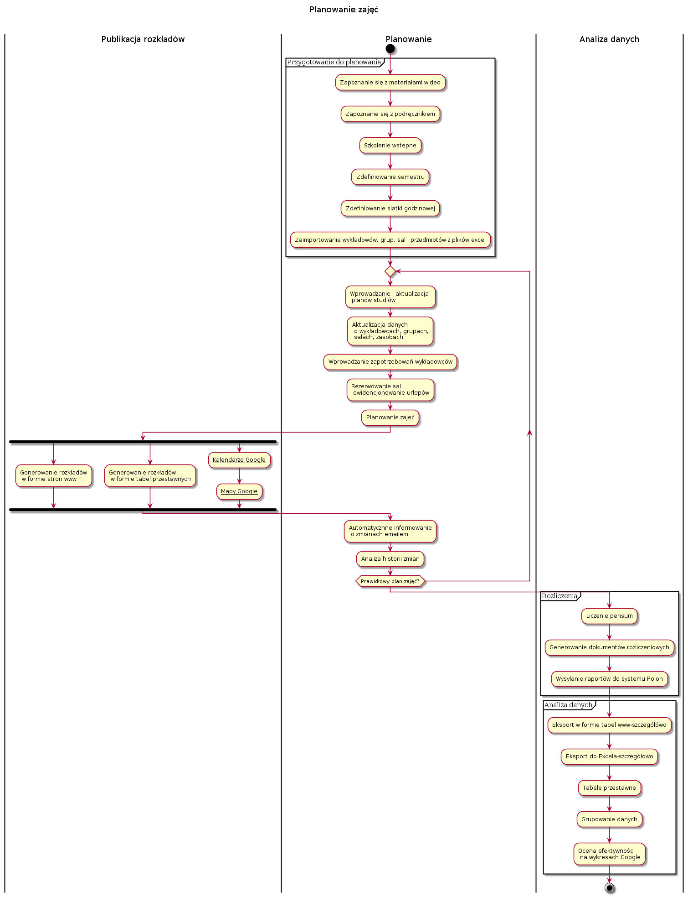

(Pierwsze) przygotowanie do planowania obejmuje czynności:
- Zapoznanie się z materiałami wideo dostępnymi na stronie internetowej;
- Szkolenie wstępne dla nowych planistów;
- Zdefiniowanie okresu;
- Zdefiniowanie siatki godzinowej;
- Zaimportowanie wykładowców, grup, sal i przedmiotów z plików Excel.

Planowanie zajęć obejmuje czynności:
- Wprowadzanie i aktualizacja planów studiów;
- Aktualizacja danych o wykładowcach, grupach, salach, zasobach;
- Wprowadzanie zapotrzebowań wykładowców;
- Rezerwowanie sal, ewidencjonowanie urlopów;
- Tworzenie planów szczegółowych;
- Automatycznne informowanie o zmianach;
- Analiza historii zmian;

Często wraca się do wcześniejszych czynności np. aktualizuje się plany studiów już na etapie planowania. Plansoft.org pozwala na obsłużenie takich sytuacji.

Publikacja rozkładów zajęć może odbywać się na kilka sposobów:
- Generowanie rozkładów w formie stron www;
- Generowanie rozkładów w formie tabel przestawnych;
- Generowanie Kalendarzy Google i Map Google, szczególnie polecane dla użytkowników mobilnych.

Czynności wykonywane już po utworzeniu rozkładów zajęć to:
- Rozliczenia:
- Liczenie pensum;
- Generowanie dokumentów rozliczeniowych;
- Wysyłanie sprawozdań do systemu Polon;

- Analiza danych, która może zostać wykonana za pomocą następujących narzędzi udostępnianych przez Plansoft.org:
- Eksport w formie tabel www;
- Eksport do Excela;
- Tabele przestawne;
- Grupowanie danych;
- Ocena efektywności na wykresach Google;

Podstawy i przygotowanie do pracy
Ten rozdział opisuje interfejs użytkownika Aplikacji.
Przed rozpoczęciem planowania warto także zapoznać się z rozdziałami Planowanie oraz Konfiguracja, w którym opisano, jak dostosować Aplikację do specyficznych potrzeb Uczelni.

Logowanie
Uruchom aplikację Plansoft.org za pomocą skrótu na Pulpicie lub po wybraniu polecenia z Menu Start. Zaloguj się do programu.

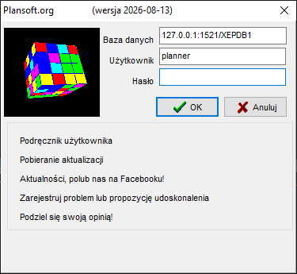
Okno logowania może zostać wyłączone, jeśli nie jest potrzebne. Aby dowiedzieć się więcej, zajrzyj do rozdziału Wyłączenie okna logowania.

Słowniki danych (Dane)
Słowniki to: jednostki organizacyjne, wykładowcy, grupy, kategorie zasobów, zasoby, przedmioty, formy zajęć i rezerwacji, okresy oraz planiści i autoryzacje.

Słowniki są albo wprowadzane ręcznie, mogą zostać pobrane w plików Excel, albo są importowane z innego systemu (USOS, Bazus etc).

Słowniki danych można uzupełniać w dowolnym momencie planowania.

Wszystkie okna słownikowe działają w podobny sposób, dzięki temu posługiwanie się oknami jest proste. Poniżej przestawiono funkcje okien słownikowych.

Słowa kluczowe
Każdemu wykładowcy, grupy, sali i przedmiotowi możemy przypisać dowolną liczbę słów kluczowych (etykiet), za pomocą których możemy wyszukiwać dane.
Każde słowo kluczowe rozpoczynamy od znaku #.
Słowami kluczowymi mogą być na przykład: przedmioty, które prowadzi wykładowca, jakimi językami posługuje się wykładowca, rodzaj sali (np. komputerowa).

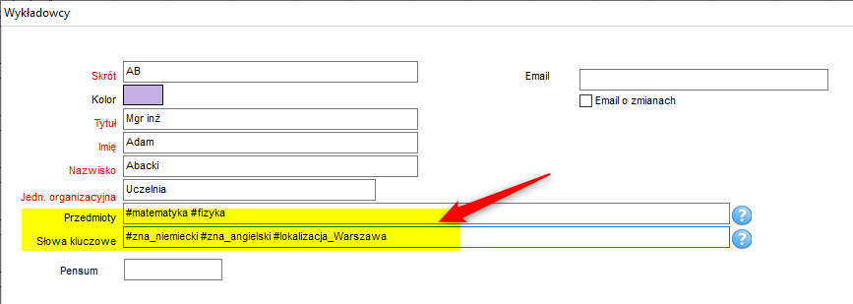

  - Przykład: Słowa kluczowe- przedmioty
Funkcjonalność słów kluczowych przedstawimy na konkretnym przykładzie:
Jednostka Studium Szkolenia Wojskowego realizuje program dydaktyczny dla wielu grup, z różnych wydziałów. Prowadzone są tutaj przedmioty typowe dla Studium, np. Taktyka Ogólna. Są jednak przedmioty, które nie są prowadzone przez Studium, ale powinny zostać wykazane na rozkładach zajęć Studium. Przykładowy przedmiot to Wychowanie Fizyczne.
W takim razie, jak wyfiltrować wszystkie przedmioty, będące w obszarze zainteresowań Studium Szkolenia Wojskowego, tj. Taktykę Ogólną, Wychowanie Fizyczne itd.?
Z pomocą przychodzi funkcjonalność słów kluczowych. Wszystkie potrzebne przedmioty oznaczamy za pomocą słowa kluczowego „SSW”, jak przedstawiono na rysunku poniżej.

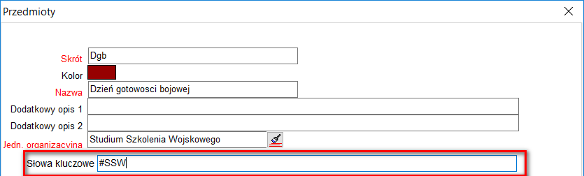

Po wprowadzeniu słów kluczowych możemy wyszukiwać przedmioty:
- w słowniku przedmiotów, wpisując słowo kluczowe w polu dowolna fraza;
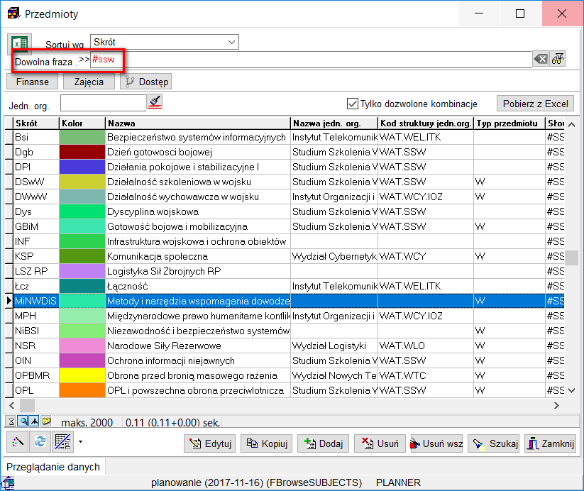

- w legendzie;

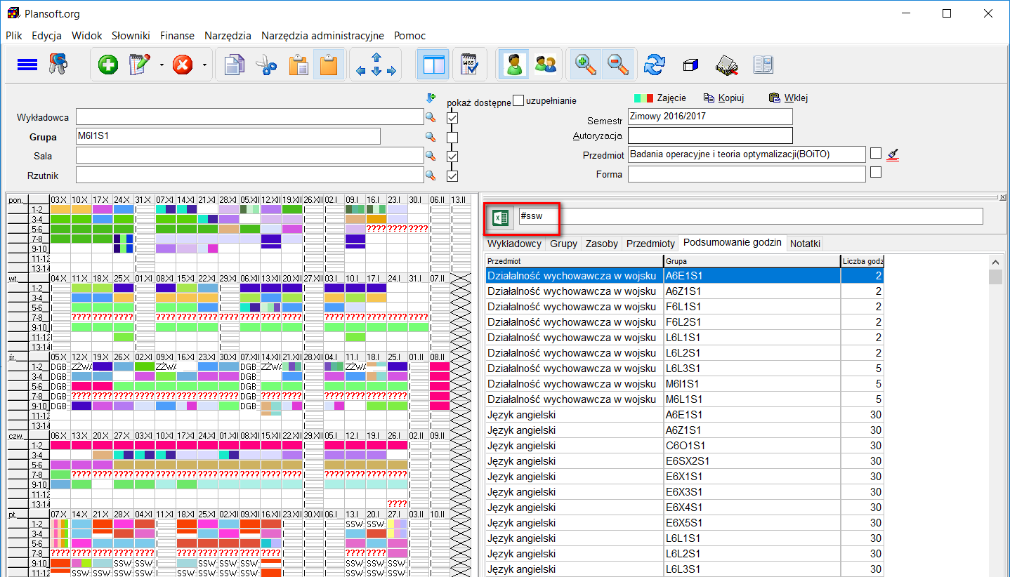

- w nawigatorze.
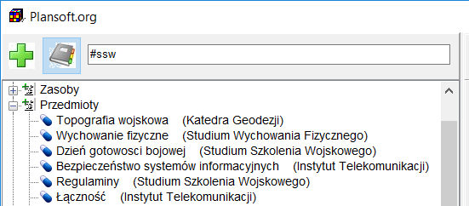

- w oknie wyszukiwania zaawansowanego (proszę zwrócić uwagę, że wybieramy kryterium „Zawiera”, jak przedstawiono na rysunku poniżej)

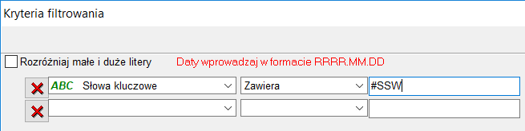

Możemy również używać słów kluczowych przygotowując raporty, tabele przestawne lub statystyki. Rysunek poniżej pokazuje przykład takiego użycia- utworzenie tabeli przestawnej tylko dla przedmiotów będących w zainteresowaniu Studium Szkolenia Wojskowego.

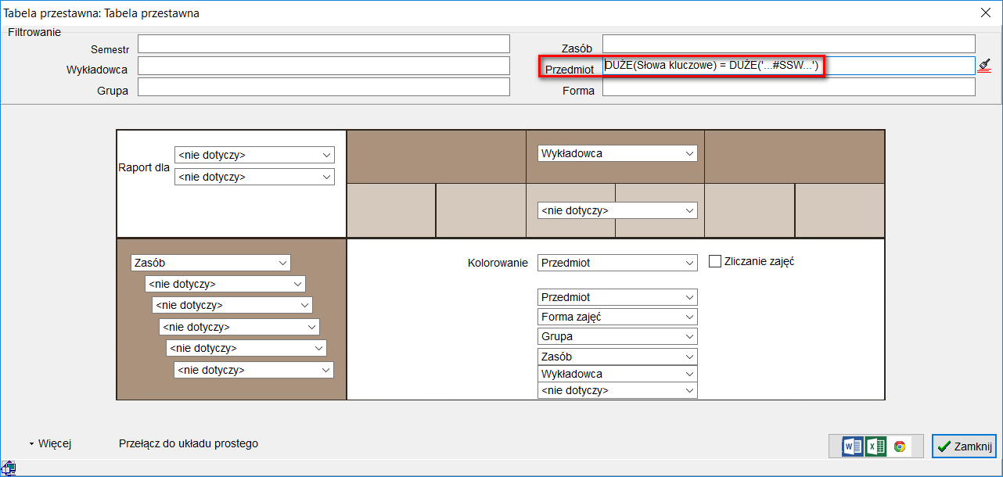

  - Przykład: Słowa kluczowe- grupy
Funkcjonalność słów kluczowych działa identycznie w odniesieniu do grup.
W polu słowa kluczowe można wpisać dowolną liczbę słów kluczowych. Każde słowo musi być poprzedzone znakiem #.
Weźmy ponownie przypadek z życia. Studium Szkolenia Wojskowego prowadzi zajęcia dla grup z innych wydziałów w taki sposób, że pewne grupy mają wyłącznie zajęcia w poniedziałki, inne wyłącznie we wtorki, jeszcze inne, wyłącznie w środy, a jeszcze inne grupy mają zajęcia we wszystkie dni tygodnia. Przed rozpoczęciem planowania przypisujemy grupy do dni tygodnia, wpisując odpowiednio słowa kluczowe #SSW.PON (poniedziałek), #SSW.WTO, #SSW.SRO itd.

Przykład poniżej pokazuje przykładowe słowa kluczowe przypisane grupom, grupa E5L1S6 ma prowadzone zajęcia we wszystkie dni tygodnia.
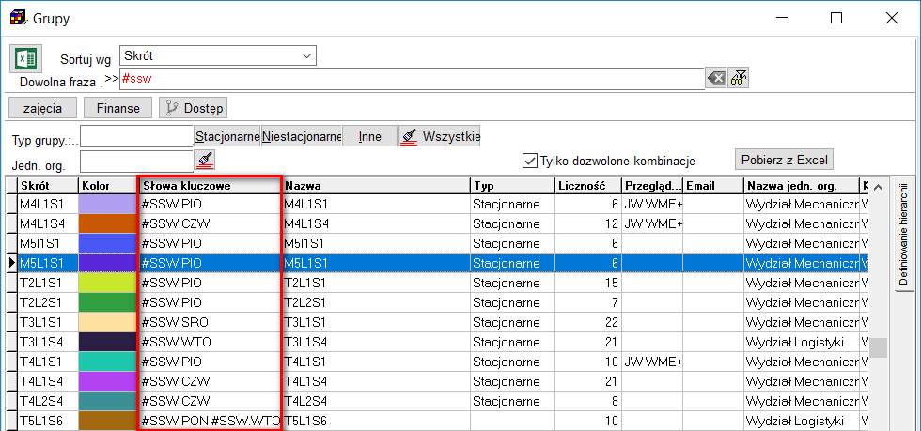

  - Słowa kluczowe- wykładowcy i przedmioty
W analogiczny sposób funkcjonalność słów kluczowych działa w odniesieniu do słownika wykładowców oraz sal wykładowych.
Rysunki poniżej przedstawiają wygląd formularza do wprowadzania wykładowcę i salę z wyróżnionym polem Słowa kluczowe.

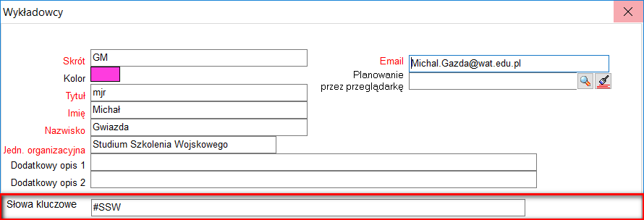

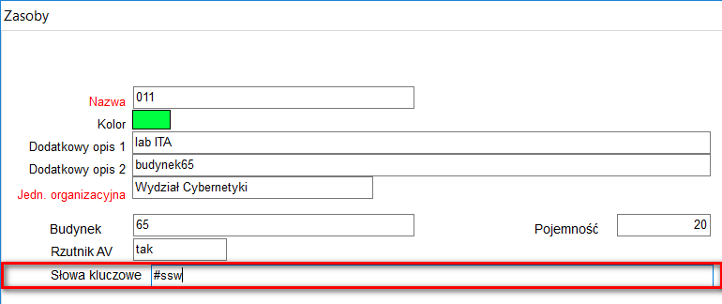

Wyszukiwanie wg dowolnej frazy
Na wszystkich oknach słownikowych dodano pole Dowolna fraza, które pozwala na proste wyszukiwanie danych.

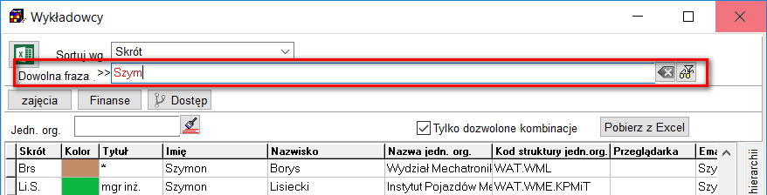

Wyszukiwanie danych odbywa się wg wszystkich pól, w tym również wg zawartości pól dodanych przez użytkownika. Daje to możliwości dowolnego katalogowania danych wg własnych, ustalonych kryteriów. Przeszukiwane są wszystkie pola, w tym słowa kluczowe oraz pola zdefiniowane przez użytkowników (zob. Rozdział Atrybuty).

Lista wartości.
Można wybierać frazy z listy wartości uruchamianej za pomocą przycisku (a nie wpisywać frazy z klawiatury). Lista wartości działa we wszystkich oknach (plan studiów, wykładowcy, grupy, sale, przedmioty, formy prowadzenia zajęć, okresy, planiści itd).

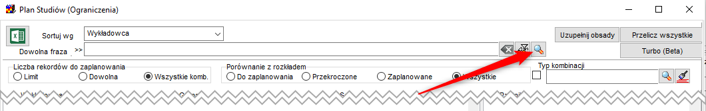

Przykładowe zastosowanie

Na formularzu Plan Studiów dodajemy przycisk do wyświetlania grupy przedmiotów.
Po wybraniu grupy przedmiotów pokazywane są tylko zajęcia powiązane z tą grupą przedmiotów. Można wybrać więcej niż jedną grupę przedmiotów.

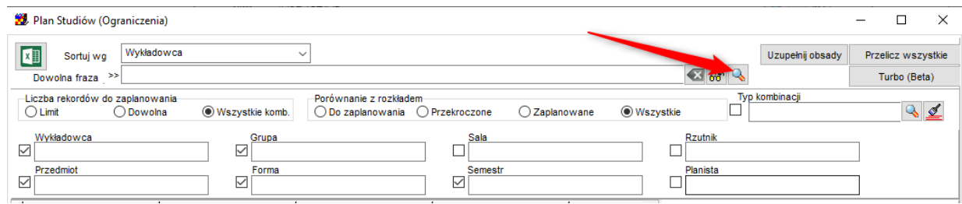

Szczegóły techniczne

Okno z dozwolonymi wartościami można wypełniać wartościami za pomocą integracji, na przykład w oknie Plan Studiów wartości dodajemy za pomocą następującego polecenia SQL:

insert into fin_lookup_values (Id, lookup_type, description, str_key, aux_desc1, aux_desc2) values (main_seq.nextval, 'TT_COMBINATIONS', 'TEST2', 'TEST2K','DESC1','DESC2');
commit;

Jak to działa?

W pakiecie integracyjnym dodajemy integrację dla obiektu fin_lookup_values whre lookup_type = 'TT_COMBINATIONS'

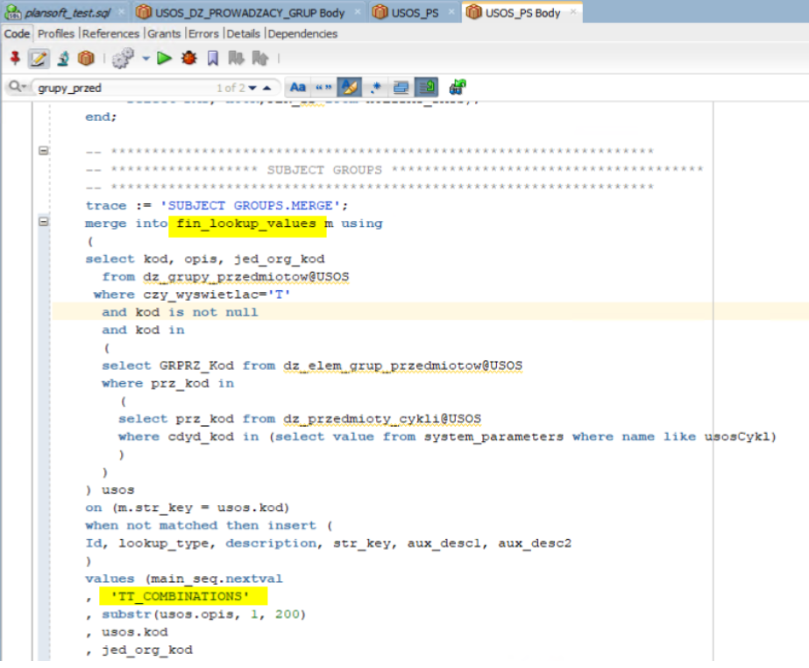

-- ******************************************************************
-- ****************** SUBJECT GROUPS **************************************
-- ******************************************************************
trace := 'SUBJECT GROUPS.MERGE';
merge into fin_lookup_values m using
(
select kod, opis, jed_org_kod
from dz_grupy_przedmiotow@USOS
where czy_wyswietlac='T'
and kod is not null
and kod in
(
select GRPRZ_Kod from dz_elem_grup_przedmiotow@USOS
where prz_kod in
(
select prz_kod from dz_przedmioty_cykli@USOS
where cdyd_kod in (select value from system_parameters where name like usosCykl)
)
)
) usos
on (m.str_key = usos.kod)
when not matched then insert (
Id, lookup_type, description, str_key, aux_desc1, aux_desc2
)
values (main_seq.nextval
, 'TT_COMBINATIONS'
, substr(usos.opis, 1, 200)
, usos.kod
, jed_org_kod
, null
)
when matched then update
set lookup_type='TT_COMBINATIONS'
, description=substr(usos.opis, 1, 200)
, aux_desc1=jed_org_kod
, aux_desc2=null
;

TT_COMBINATIONS wskazuje, że modyfikujemy listę wartości dla guzika na formularzu plan studiów.

Taki sam guzik występuje teraz na wszystkich formularzach, np. na wykładowcach (lookup_type = 'LECTURERS'), grupach (lookup_type = 'GROUPS'), salach itd.

Zatem, po wykonaniu odpowiednich integracji można zbudować np. funkcjonalność do filtrowania grup wg grup przedmiotów.

Dowolna liczba fraz. W polu dowolna fraza można wpisać dowolną liczbę fraz do wyszukania. Frazy rozdzielamy znakiem przecinka. Na przykład, po wpisaniu „prawo,podstawy” pojawią się wszystkie rekordy ze słowem „prawo” lub ze słowem „postawy”.

Możliwe jest również filtrowanie przez podanie pierwszej litery alfabetu. Wybór litery odbywa się za pomocą wskaźnika myszy.
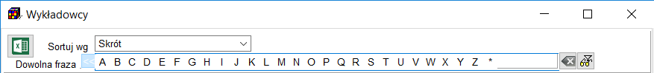

Opisana funkcjonalność występuje w oknach:
- Wykładowcy
- Przedmioty
- Formy
- Grupy
- Sale
- Okresy
- Plan studiów
- Wartości wyszukiwania
- Ulubione terminy

Filtry
Wyszukiwanie wg dowolnej frazy wyszukuje wszystkie pola. Jeżeli chcemy filtrować wg określonych pól, to uruchamiany funkcję filtrowania za pomocą klawisza F8 lub za pomocą przycisku zaznaczonego na rysunku.

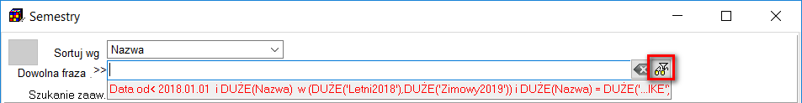
Filtrowanie
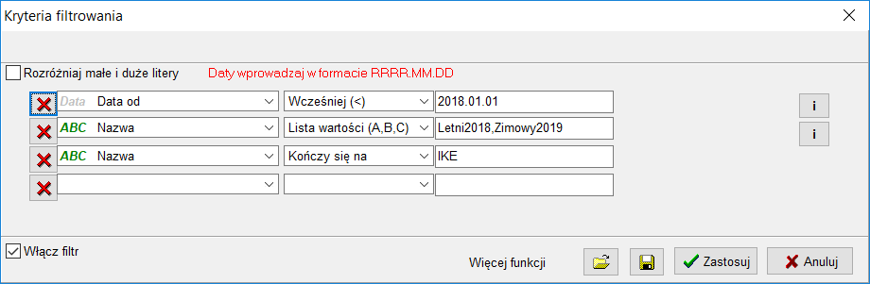
Filtrowanie
Można wpisać pole, warunek i parametry warunku.
Pomiędzy polami zachodzi warunek "i"(domyślnie) albo „lub”.
Dla pól tekstowych można włączyć tryb rozróżniania małych i wielkich liter.

Kolory
Kolory służą do prezentowania danych na raportach oraz podczas planowania. Zmianę koloru dokonuje się poprzez kliknięcie w klatkę koloru. Pojawia się wówczas takie okno.

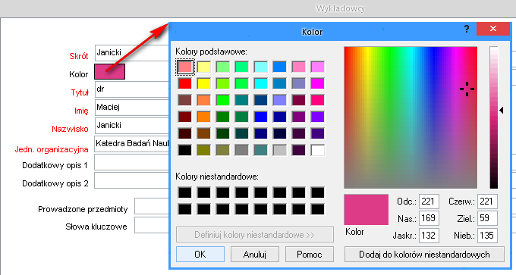
Wybóru koloru

Skróty
Skrót to krótka, unikatowa nazwa, np. inicjały wykładowcy. Skróty są używane podczas planowania w celu przyspieszenia pracy, mogą pojawiać się na wydrukach. Nie należy stosować zbyt długich skrótów – zaleca się stosowanie 3-6 literowych skrótów.
Skróty nie powinny być zmieniane. Jeżeli skróty zostaną zmienione po zaplanowaniu danych, uruchom polecenie Narzędzia administracyjne | Odśwież pola nadmiarowe, w innym wypadku na statystykach pojawią się stare skróty.

Lista wielokrotnego wyboru
Podczas dodawania nowego zajęcia z list wybieramy z reguły jednego wykładowcę, jedną grupą i jedną salę.

Istnieje możliwość wybrania wielu wykładowców, grup lub zasobów, wykonuje się to przez przytrzymanie klawisza Control podczas gdy zaznaczamy w kolejne rekordy.

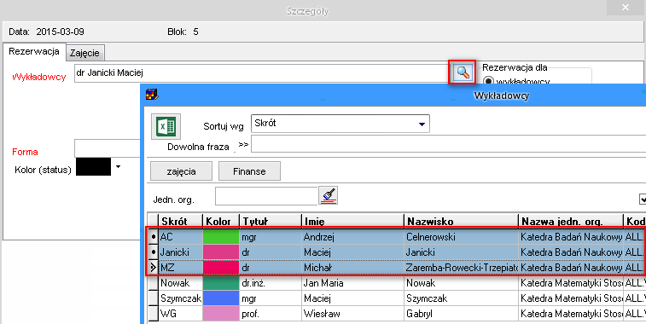

Eksportowanie danych do Excel oraz przeglądarki

Użyj tego przycisku

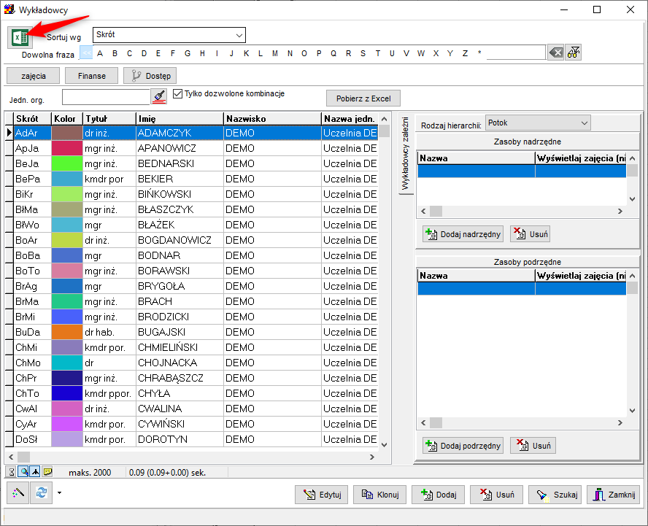
Aby dowiedzieć się, w jaki sposób eksportować dane słownikowe do Excela lub do przeglądarki, zapoznaj się z treścią podrozdziałów w rozdziale Publikacja rozkładów zajęć:
- Eksport do Przeglądarki (tabela z możliwością filtrowania)
- Eksport do programu Excel

Importowanie danych z arkuszy Excel
Za pomocą tej funkcji pobierzesz dane przygotowane w formacie Excel.
Co istotne, import danych można wykonywać wielokrotnie.
Za pomocą tej funkcji można importować następujące dane:
• dane o wykładowcach,
• grupach,
• salach,
• przedmiotach,
• formach zajęć.

Uruchomienie formularza do importowania danych
Formularz do importowania danych można uruchomić w panelu wyszukiwania
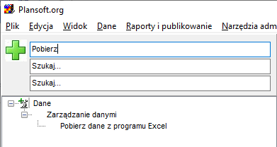
lub za pomocą przycisku Pobierz dane z programu Excel w oknach: Wykładowcy, Grupy, Zasoby, Przedmioty, Formy zajęć.

.

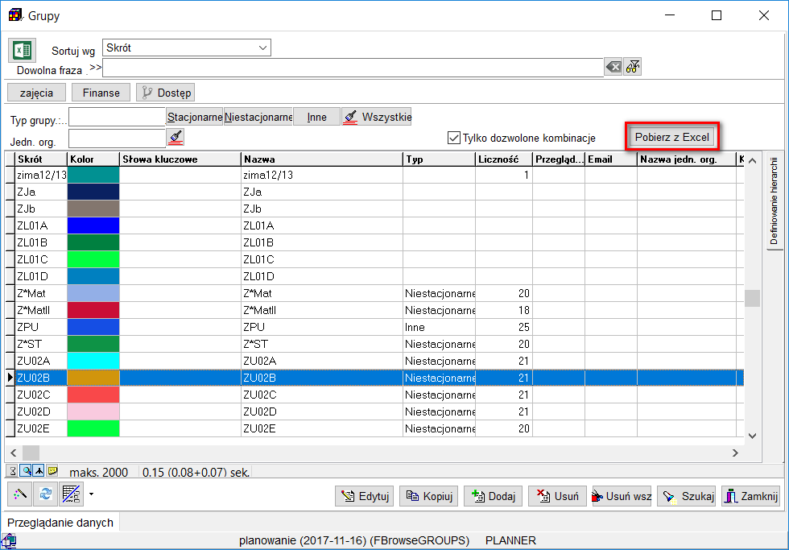
Pobieranie danych z programu Excel

Importowanie danych

- Importowanie danych składa się za trzech intuicyjnych kroków:
  - Wskazujemy co importujemy (wykładowców, grupy, sale, ..)
  - Pobieramy szablon do uzupełnienia i wypełniamy go danymi.
  - Importujemy dane.

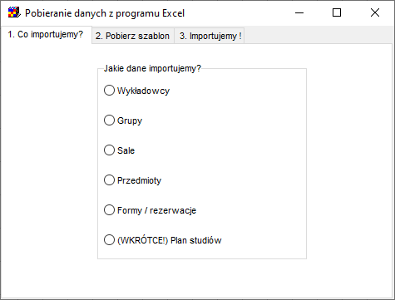 | 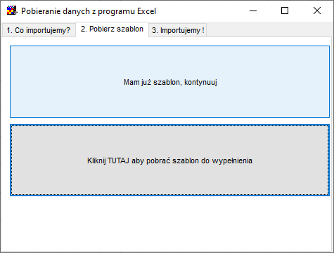 | 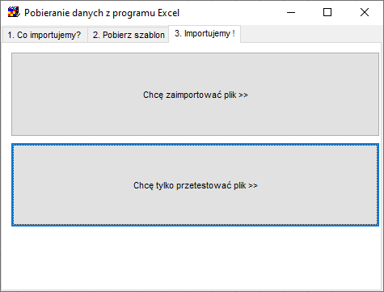
- Szablony plików Excel do uzupełnienia można pobrać wprost z Aplikacji
Oprócz danych podstawowych, można importować dodatkowe dane np. przedmioty wykładowców, słowa kluczowe itd.
- Można wstawiać nowe rekordy, a także aktualizować istniejące rekordy.
Program wstawia lub aktualizuje rekordy, w zależności od tego, czy rekord o podanym skrócie (lub integration id) istnieje. Pamiętaj, by raz użytego skrótu nie zmieniać, ponieważ spowoduje to zdublowanie danych.
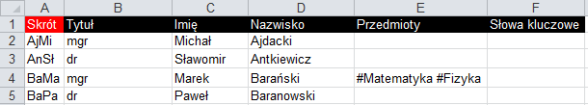

Dane są importowane wg następujących zasad:
1. Rekordy są przypisane do podanej jednostki organizacyjnej, należy wpisać kod jednostki lub nazwę jednostki. Jeżeli jednostka nie została podana, to rekordy zostaną przypisane do domyślnej (pierwszej) jednostki organizacyjnej. Przypisanie można w każdej chwili zmienić.
2. Podobnie, jak podczas wprowadzania danych za pomocą formularza:
a. Kolory są przypisywane losowo (przypisany losowo kolor można zmodyfikować ręcznie).
b. Zaimportowane dane są widoczne tylko dla użytkownika, który wprowadził dane. W celu udostępnienia danych innym użytkownikom należy uruchomić funkcję nadawania uprawnień innym użytkownikom.
c. Ewentualne błędy będą wyświetlane w formie komunikatu. Dane importowane są wg zasady "wszystkie albo żaden", oznacza to, że jakikolwiek błąd powoduje, że żadne zmiany nie są zapisywane w bazie danych. Poniżej przedstawiono przykładowy komunikat o błędzie podczas importowania danych.
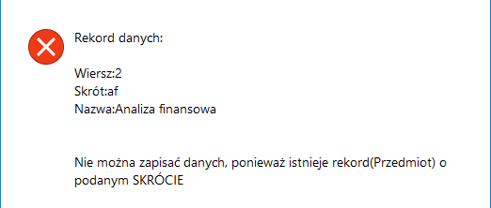
Import danych- przykładowy komunikat o błędzie

3. Program importuje dane aż do napotkania pustego wiersza. Zwróć uwagę, czy wszystkie pola w pliku zostały uzupełnione.
4. Dane nie mogą zawierać znaków "=" ani ";".
5. Nie można importować własnych atrybutów, zdefiniowanych przez użytkownika. W celu wprowadzenia własnych atrybutów należy albo wprowadzić je bezpośrednio w bazie danych albo zwrócić się o pomoc do asysty technicznej.
6. W polu Jednostka Organizacyjna można wpisać nazwę jednostki lub jej kod.

Jednostka organizacyjna

W polu jednostka organizacyjna wpisz pełną nazwę jednostki lub kod jednostki.
Pole nie jest wymagane, jeżeli nie wpiszemy wartości w polu jednostka organizacyjna, wówczas zostanie wybrana jednostka, która jest najwyżej w hierarchii.

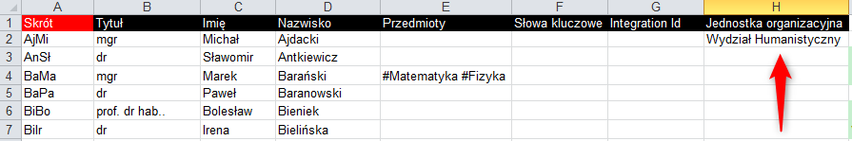

Co to jest integration id?

W arkuszach excel jest taka kolumna, integration id. Integration ID to wartość jednoznacznie identyfikująca rekord, jak numer PESEL człowieka, który nadawany jest przez Urząd Stanu Cywilnego, gdy rodzi się nowy człowiek. Co do zasady otrzymujemy go raz i nie zmieniamy go.

Gdy rekordy importowane są z innego systemu informatycznego, z reguły posiadają już taki Id. Jeżeli natomiast tworzymy plik ręcznie, to sami nadajemy integration id. To może być po prostu kolejny numer (1,2,3) lub np. skrót wykładowcy. Ważne jest natomiast to, żeby raz nadanego numeru już nie zmieniać.

Możesz nie wypełniać integration id, wówczas program automatycznie użyje skrótu zamiast integration id.

Kto jest właścicielem danych, które zostały zaimportowane?

Właścicielem danych jest planista, który zaimportował dane, tylko on widzi zaimportowane rekordy. Oczywiście rekordy można udostępnić innym wybierając polecenie Dane | Uprawnienia.

Zaawansowany import danych- scalanie

Funkcja importowania działa znakomicie gdy importujemy przedmioty do pustej bazy danych, lub aktualizujemy przedmioty, które wcześniej utworzyliśmy sami.

Co jednak w przypadku, gdy musimy zaimportować dużą, nową grupę przedmiotów, podczas gdy część tych przedmiotów jest już w bazie danych? Mówimy tutaj o sytuacji, gdy do systemu dołącza kolejna jednostka organizacyjna.
Skąd mieć pewność, że przypadkiem nie scalimy nowego przedmiotu o skrócie ABC z istniejącym, zupełnie innym przedmiotem, o takim samym skrócie ABC? I jak sprawić, aby dany przedmiot, już istniejący w bazie danych został udostępniony nowemu planiście, podczas gdy istniejący planiści powinni nadal mieć dostęp do przedmiotu?

Wówczas postępujemy wg schematu:
- Eliminujemy duplikaty w naszym pliku excel.
- Dodajemy znak XX przed nazwami przedmiotów w pliku Excel. Ma to na celu zaimportowanie przedmiotu, nawet jeżeli przedmiot o takiej nazwie już istnieje.
- Dodajemy znak XX również przed skrótami przedmiotów w pliku Excel
- Importujemy rekordy do bazy danych.
- Scalamy masowo przedmioty posługując się skryptem \GitHub\Plansoft.org\cd\serverInstall\updates\tools\AdvancedMassImport.sql.
Powodzenia!
- Możemy postąpić podobnie w przypadku pozostałych obiektów, znaki XX dodajemy przed:
Subjects | Name  Abbreviation
Lecturers | Last_Name  Abbreviation
Rooms | Name
Groups | Abbreviation

Masowe kasowanie danych za pomocą importu z Excela (lipiec 2026)
Za pomocą funkcji „Pobierz dane z programu Excel” (zob. rozdział Importowanie danych z arkuszy Excel) można teraz również kasować rekordy. W tym celu w pliku z danymi należy wypełnić kolumnę „Integration Id”, pozostawiając pozostałe kolumny puste. Aby skasować dane, użytkownik musi posiadać uprawnienia do kasowanych zasobów.

Import danych z Excela — poprawka błędu (lipiec 2026)
Naprawiono błąd „Parameter object is improperly defined. Inconsistent or incomplete information was provided”, który mógł występować podczas importowania danych z arkusza Excel.

Okresy

Zmiana terminologii: Semestr → Okres (czerwiec/lipiec 2026)
Obiekt nazywany dotychczas „Semestr” zmienił nazwę na „Okres”. W Plansoft.org okres to po prostu wygodne okno czasowe do wyświetlania danych, przy czym okresy mogą się na siebie nakładać. Zrezygnowano z nazwy „Semestr”, aby uniknąć pomyłki z systemem USOS, w którym semestr ma restrykcyjne, formalne znaczenie. Niniejszy podręcznik, a także podręczniki „Współpraca zespołu planistów” oraz „Integracja z USOS”, zostały zaktualizowane i konsekwentnie posługują się nazwą „Okres”.

Planowanie rozpoczyna się od zdefiniowania okresu.

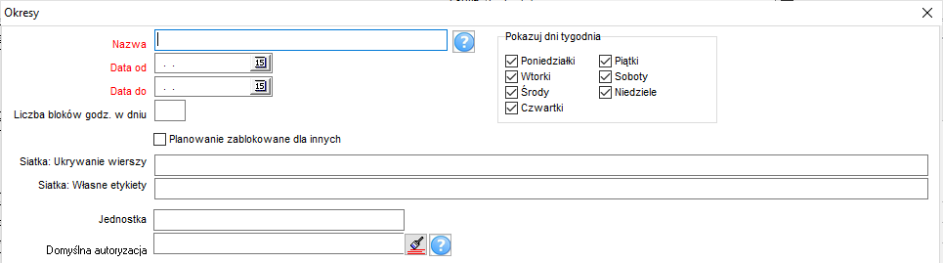

W tym celu należy z menu Dane wybrać polecenie Okresy. Aby dodać nowy okres naciskamy przycisk Dodaj.

Wprowadzamy:
- Nazwę okresu np. WEL_STAC_2030Z.
- Datę, od której ma zaczynać się okres. Symbol kalendarza () służy do wywołania okna kalendarza, za pomocą, którego można zmieniać datę rozpoczęcia i zakończenia okresu. Przyciski „<<, <, >, >>” służą do zmiany bieżącego miesiąca i roku.
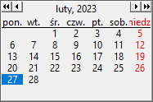
- Datę, do której okres ma obowiązywać,
- Liczbę bloków w ciągu dnia, na których mogą być prowadzone zajęcia. Ta liczba to maksymalna wartości Nr z okna Siatka godzinowa:

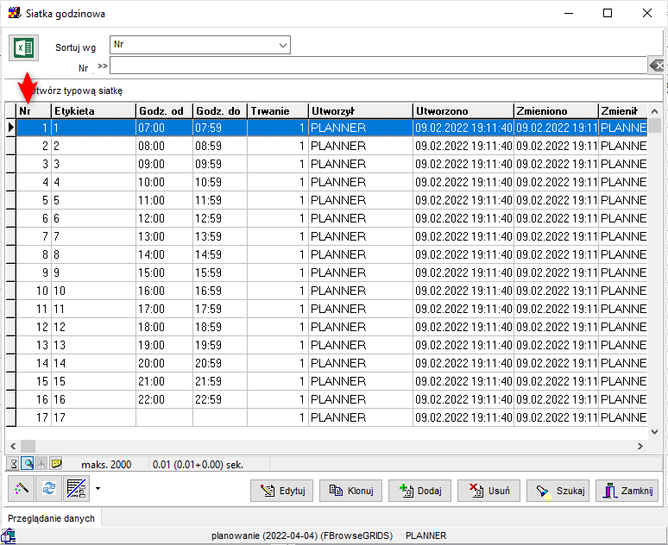
- Dni tygodnia, w których mogą odbywać się zajęcia,
- Jednostkę organizacyjną powiązaną z okresem.
- Opcjonalnie: Autoryzację, czyli zestaw uprawnień dedykowany dla tego okresu.
Jeżeli podamy autoryzację, to zostanie ona wybrana automatycznie po wybraniu okresu. Zaleca się, aby autoryzacja nazywała się tak samo jak okres.

Święta i dni ustawowo wolne dla okresu
Edycja świąt i dni wolnych może zostać zablokowana przez administratora.

Kalendarz świąt modyfikujemy po wybraniu okresu i następnie po kliknięciu zakładki kalendarz dni wolnych.
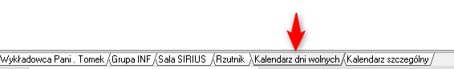

Pojawi się siatka bez zajęć ze świętami, rezerwacjami itd. Dni wolne, dodawane do kalendarza dni wolnych są widoczne tylko w okresie, w którym zostały wprowadzone- każdy okres posiada swój własny, indywidualny zestaw dni wolnych.

Dlaczego tak jest? Kalendarz dni wolnych zależy od kraju, dla którego planowane są zajęcia. Podczas planowania zajęć dla studentów z innych krajów musimy utworzyć okres, który odzwierciedla dni wolne danego kraju.

Tworząc kalendarz terminów wolnych mamy możliwość wpisania nazwy oraz wskazania, czy w danym terminie wolnym dozwolone jest planowanie zajęć:
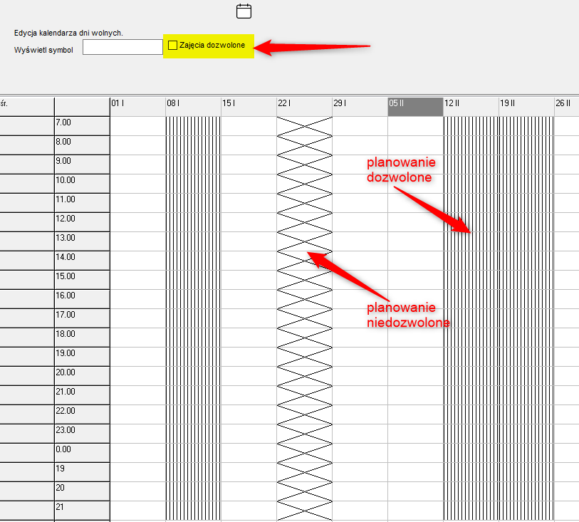

Pytanie: Co się stanie, jeżeli po zaplanowaniu zajęć chcę wykluczyć z planowania niektóre terminy?

Odpowiedź: Program nie pozwoli na zaplanowanie zajęć w wykluczonych termianch. Można jednak wykluczyć z planowania termin, nawet jeżeli zostały wcześniej już zaplanowane zajęcia. W celu sprawdzenia, czy zostały zaplanowane zajęcia w wykluczonych termiach używamy okna lista zajęć w następujący sposób:

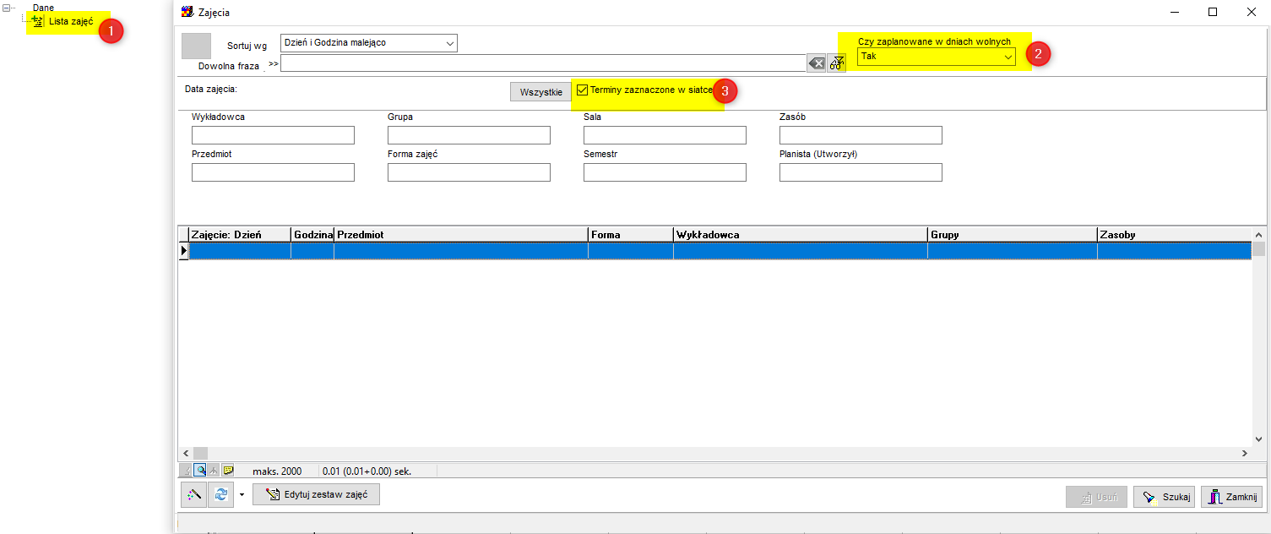

Kopiowanie dni wolnych

Można usunąć wszystkie dni wolne z bieżącego okresu / skopiować dni wolne z innego okresu.

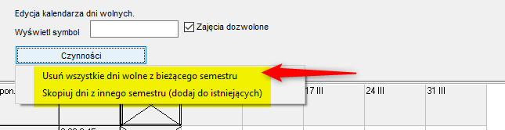

Usuwanie Okresu
Okres może zostać usunięty. Razem z okresem usuwane są tylko te zajęcia, które nie są powiązane z innym okresem i których właścicielem jest usuwający okres. W przypadku, gdy usuwający okres nie jest właścicielem zawartych w nim zajęć pojawi się informujący o tym komunikat.

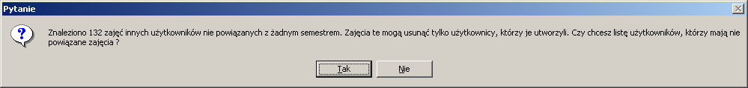
Usuwanie okresu - komunikat

Jednostki organizacyjne
Okno Jednostki organizacyjne służy do definiowania struktury organizacyjnej Uczelni.
Wykładowcy, grupy, przedmioty oraz zasoby są przydzielane do jednostek organizacyjnych. Przydział do jednostek jest bez znaczenia podczas planowania, używany jest na raportach.
Okno uruchamiany za pomocą polecenia Dane | Jednostki organizacyjne.

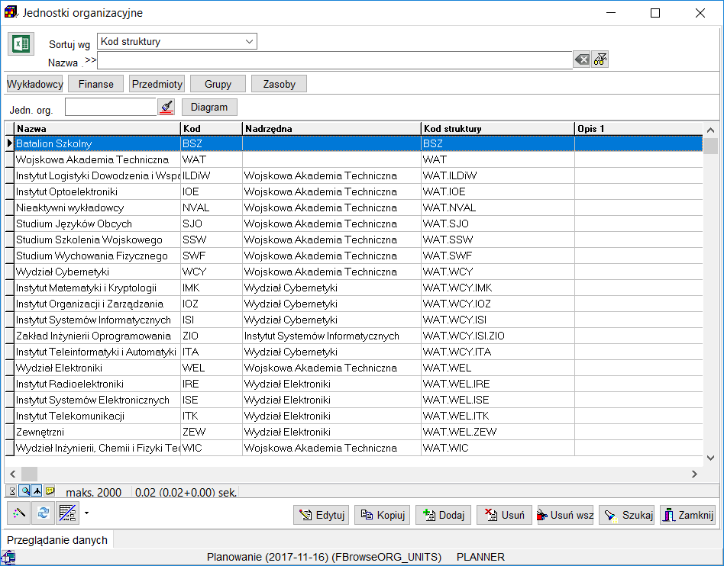
Jednostki organizacyjne

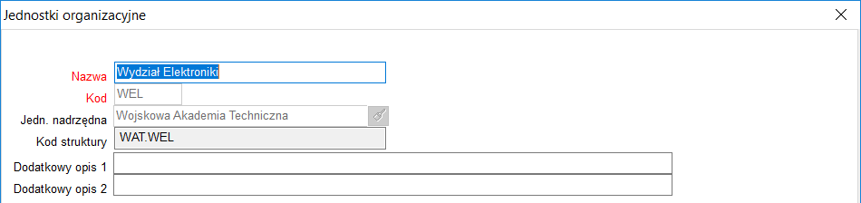
Dodawanie nowej jednostki organizacyjnej.

Wprowadzamy:
- Nazwę jednostki organizacyjnej,
- Kod jednostki organizacyjnej (np. dla Wydział Informatyki mogło by to być WI),
- nadrzędną jednostkę organizacyjną,
- Opcjonalnie dwa pola dodatkowego opisu.

Pole kod struktury, jest polem tylko do odczytu, wypełniane jest automatycznie i przedstawia kod jednostki oraz jednostek nadrzędnych.

Przeglądanie zasobów i osób w jednostce organizacyjnej

Za pomocą przycisków pokazanych poniżej można przeglądać wykładowców, przedmioty, grupy, zasoby i finanse powiązane z daną jednostką organizacyjną.
Przykładowo, aby sprawdzić, jakie przedmioty realizowane są przez jednostkę studium języków obcych, zaznacz tę jednostkę organizacyjną i naciśnij przycisk Przedmioty.

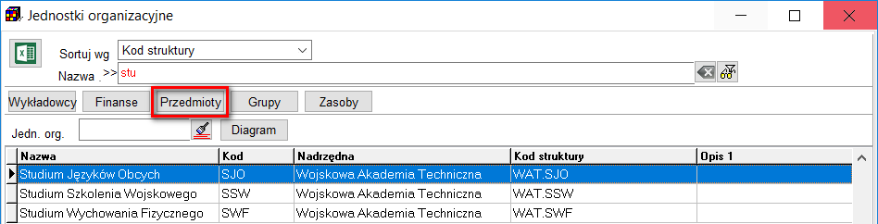

Jeżeli w oknie Przedmioty w polu Jednostka organizacyjna nic nie wybierzemy, wówczas pojawią się przedmioty z wszystkich jednostek organizacyjnych.

Okno Przedmioty pozwala na porządkowanie danych wg jednostek organizacyjnych, pogląd, w jakiej jednostce organizacyjnej znajduje się przedmiot, a także wyszukiwanie wg nazwy jednostki organizacyjnej, kodu struktury, ostatniego członu kodu oraz wg opisów.

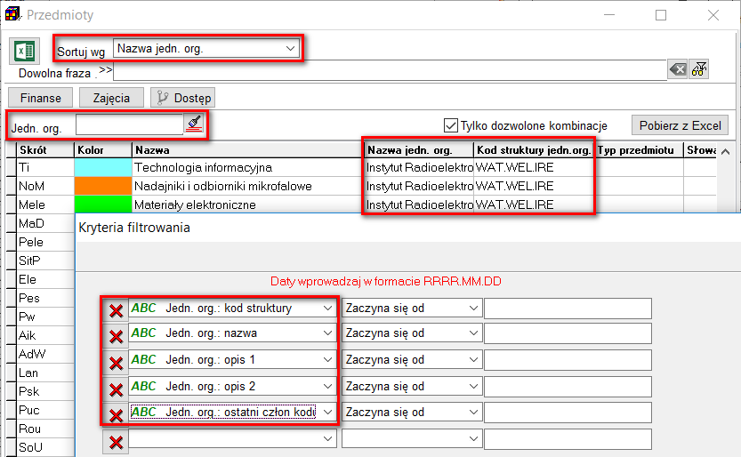

Taka sama funkcjonalność dostępna jest w oknach Wykładowcy, Grupy, Zasoby.

Dodawanie zasobów i osób do jednostki organizacyjnej

Aby dodać przedmiot do jednostki organizacyjnej:
- Wybierz jednostkę organizacyjną w oknie Dane | Jednostki organizacyjne, a następnie naciśnij przycisk Przedmioty. Zostaną wyświetlone tylko przedmioty z danej jednostki.
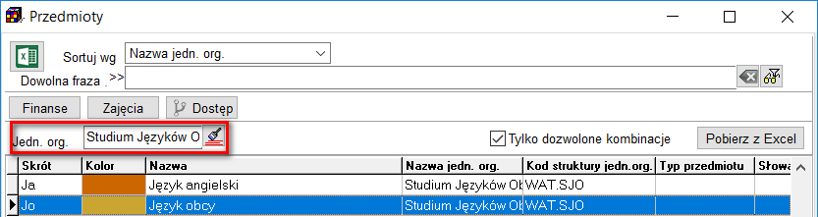

- Naciśnij przycisk Dodaj. Wówczas pojawi się okno do wprowadzania przedmiotu. W polu jednostka organizacyjna zostanie automatycznie wstawiona jednostka organizacyjna, wybrana w pkt 1.
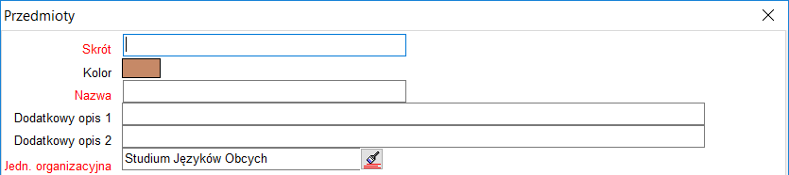

W identyczny sposób przydzielamy do jednostek organizacyjnych wykładowców, grupy i zasoby.
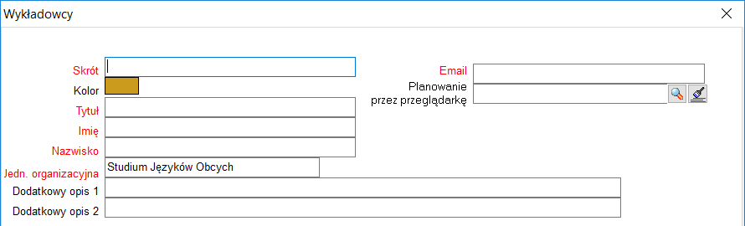

Okno Statystyki a jednostki organizacyjne

W oknie Statystyki możemy filtrować i wyświetlać jednostki organizacyjne:
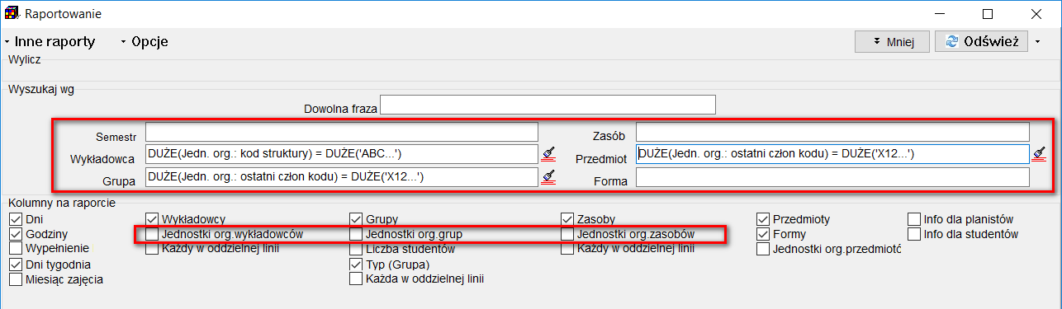

Okno Zajęcia a jednostki organizacyjne

Okno zajęcia pozwala na wyszukiwanie danych wg jednostki organizacyjnej wykładowcy, przedmiotu, grupy lub zasobu. W tym celu użyj filtra zaawansowanego jak pokazano na rysunku poniżej.
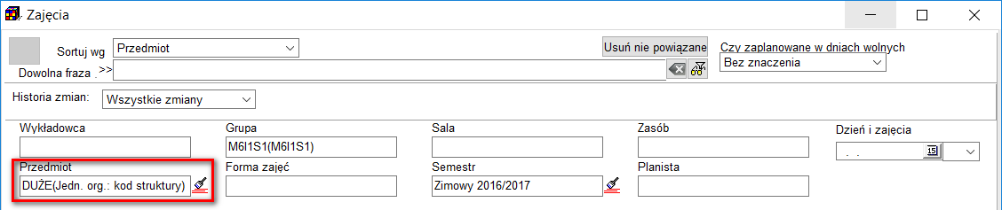

W siatce rekordów dodano kolumny jednostka wykładowcy, jednostka przedmiotu, jednostka grupy, jednostka zasobu. Ekran poniżej przedstawia przykładowy rekord danych po wyeksportowaniu do przeglądarki internetowej.

Dostęp do danych a jednostki organizacyjne

Mechanizm przydzielania zasobów i osób do jednostek organizacyjnych funkcjonuje niezależnie od modelu uprawnień do obiektów.
Oznacza to, że niezależnie od przydziału organizacyjnego, w module nadawania uprawnień możemy zbudować model pozwalający na planowanie zajęć np. tylko dla kilku wybranych wykładowców z jednostki A i kilku z jednostki B.

Aby zezwolić na planowanie zajęć wyłącznie w ramach określonej jednostki organizacyjnej należy utworzyć autoryzację, nazwać ją tak samo jak jednostkę organizacyjną, a następnie przydzielić tej autoryzacji ręcznie wszystkie przedmioty, grupy i wykładowców.

Wykładowcy
Słownik wykładowców uruchamiamy za pomocą polecenia Dane | Wykładowcy.

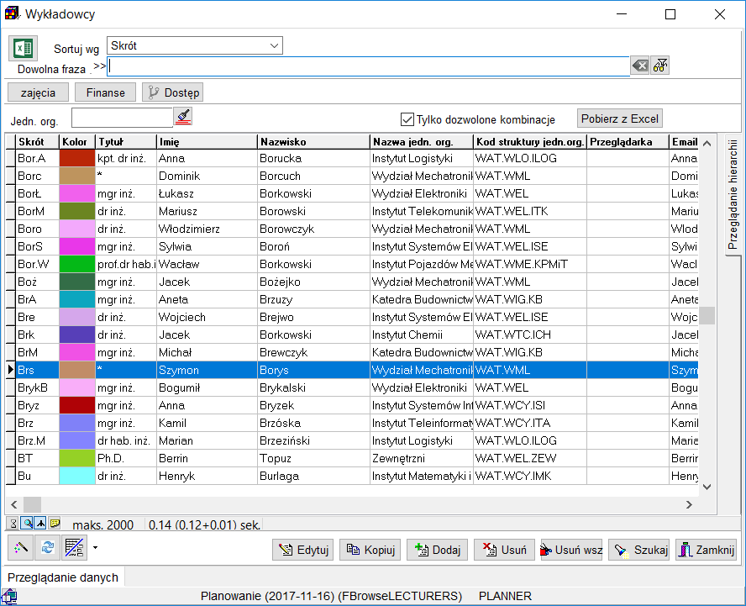
Widok okna do edycji słownika wykładowcy

Dodawanie / edycja wykładowcy:

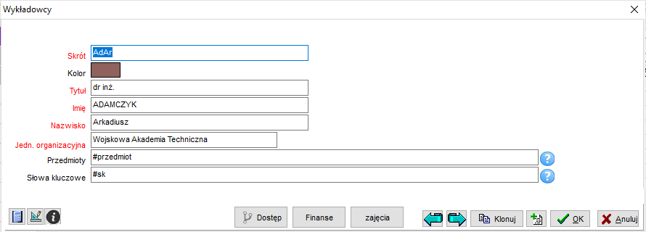
Widok okna dodawania nowego wykładowcy

Przedmioty wykładowców

Funkcja wzbogacanie danych aktualizuje przedmioty, które prowadzą wykładowcy.
Pobierane są przedmioty z istniejących rozkładów, analizowane są rozkłady zajęć z ostatnich trzech lat (ostatnich 3*365 dni). Przeliczenie jest wykonywane dla wykładowców widocznych dla użytkownika / wybranej roli.

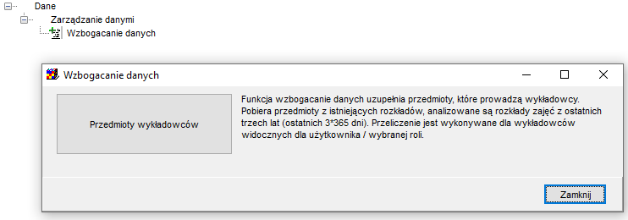

Przedmioty są wstawiane tutaj:

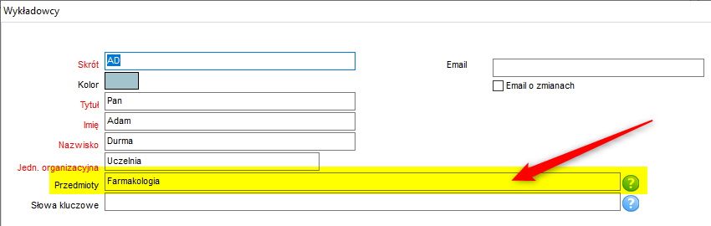

Aby uniknąć blokad spowodowanych przez jednoczesne korzystanie ze słownika wykładowców przez kilku planistów, funkcję najlepiej uruchamiać po normalnych godzinach pracy.

Przedmioty
Słownik przedmiotów uruchamiamy za pomocą polecenia Dane | Przedmioty.

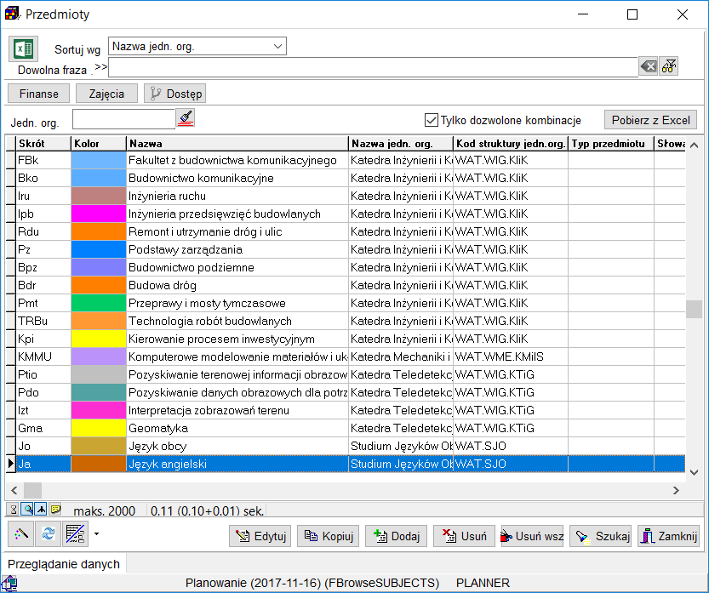
Widok okna do edycji słownika przedmioty

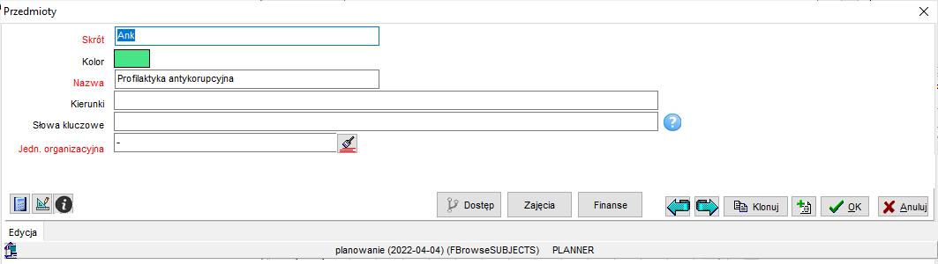
Widok okna dodawania nowego przedmiotu.

Przycisk Zajęcia u dołu ekranu wyświetla listę zajęć zaplanowaną z wybranego przedmiotu, a przycisk Finanse przenosi do powiązanych zapisów w module rozliczeń z wykładowcami.

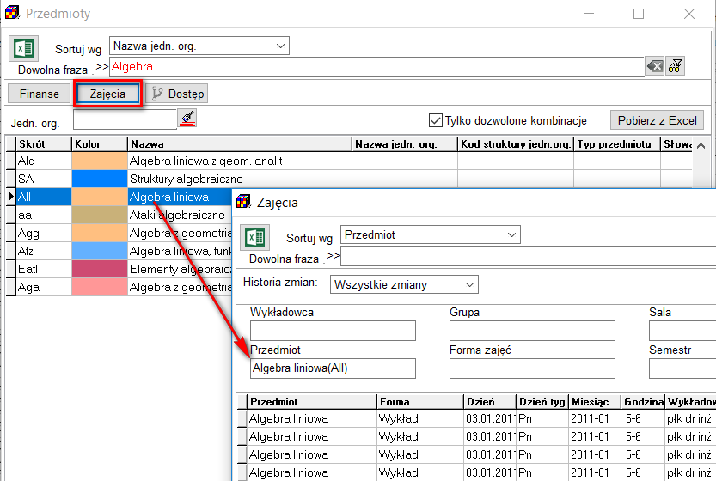

Podobne przyciski znajdują w oknie Formy zajęć, Planiści, Wykładowcy i Grupy.

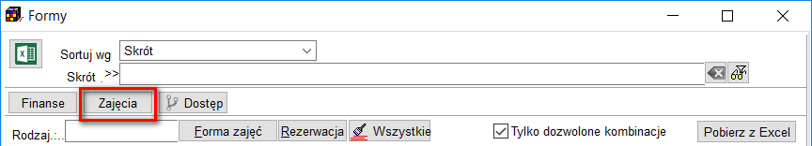

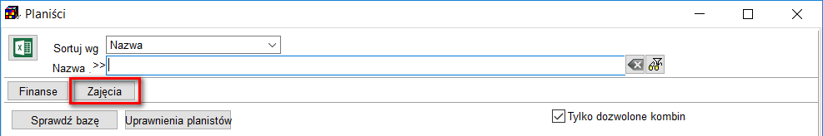

Grupy
Za pomocą słownika Grupy użytkownik definiuje grupy studentów.
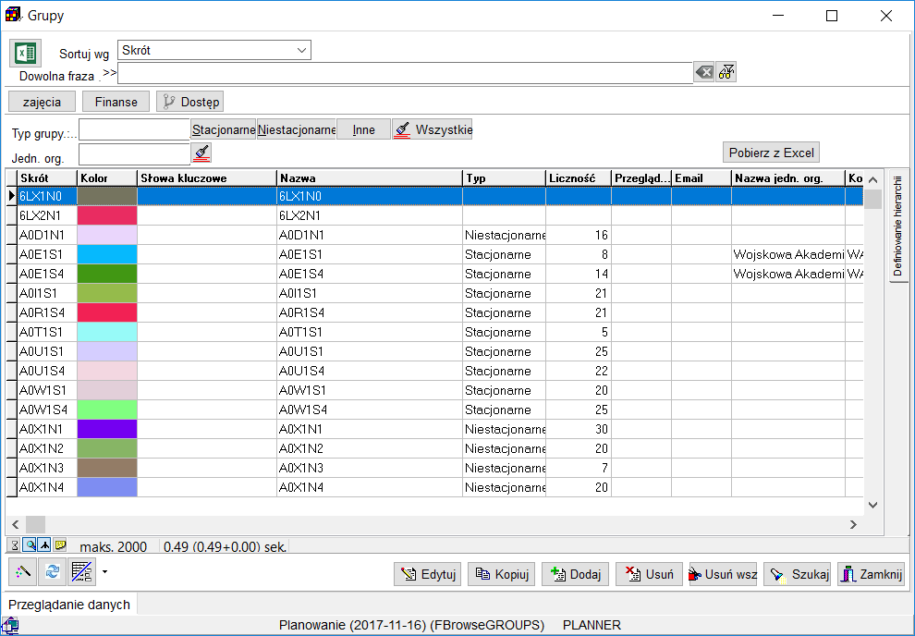
Słownik grup
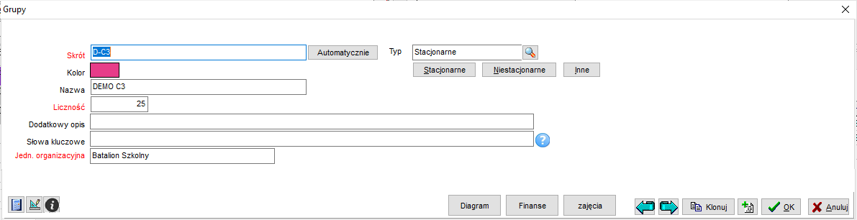
Szczegóły grupy

Aby dowiedzieć się, jak zdefiniować zależności pomiędzy grupami (tak, aby np. program nie pozwolił na zaplanowanie ćwiczeń w trakcie, gdy realizowany jest wykład), zajrzyj do rozdziału „Definiowanie zależności nadrzędny – podrzędny”.

Dostępne pola:
- skrót przypisany do grupy,
- kolor wyróżniający na planie zajęć daną grupę,
- nazwę,
- liczebność grupy (liczbę studentów),
- Dodatkowe opisy,
- Jednostkę organizacyjną,
- Email
- typ grupy (stacjonarne, niestacjonarne , inne),
- Pola specyficzne dla Uczelni (zob. Rozdział Atrybuty).

Grupy: zależności nadrzędny – podrzędny
W tej części dowiesz się, jak technicznie wprowadza się zależności pomiędzy grupami. Pełny opis funkcjonalności znajdziesz w rozdziale: Zależności pomiędzy grupami: hierarchie(ćwiczenia, laboratoria) oraz wykluczenia(zajęcia obieralne).

W słowniku grup jest funkcja wprowadzania zależności nadrzędny-podrzędny. Można w ten sposób przypisać kilka grup ćwiczeniowych do grupy rocznikowej, kilka grup laboratoryjnych grupie ćwiczeniowej itd.
Zdefiniowanie hierarchii skutkuje tym, że program sprawdza konflikty, nie pozwalając na zaplanowanie zajęć grupom podrzędnym, jeżeli grupa nadrzędna ma już zaplanowane zajęcia i vice versa.
W oknie dodawania nowej grupy po prawej stronie widoczna jest zakładka definiowanie hierarchii (domyślnie ukryta, aby ją zobaczyć kliknij w definiowanie hierarchii )/ Każda grupa może należeć do dowolnej liczby potoków(grup rocznikowych); może też mieć dowolną liczbę grup podrzędnych.

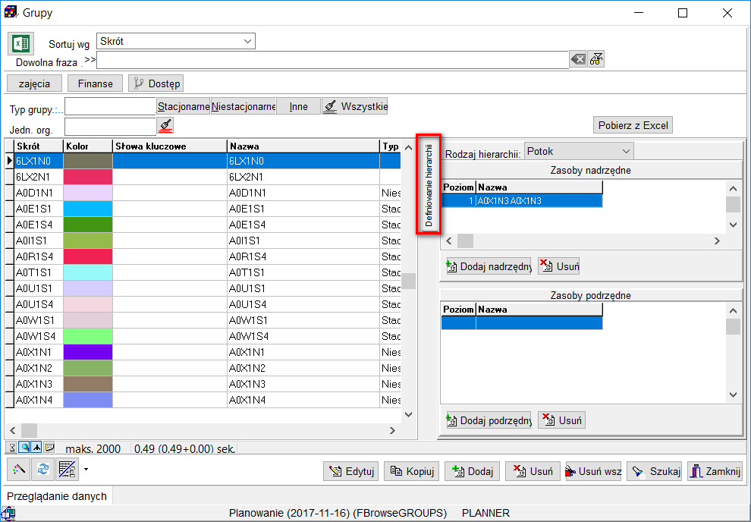
Okno grupy z rozwiniętą zakładką definiowania hierarchii
Aby dodać relację wybieramy grupę nadrzędną i klikamy w przycisk Dodaj podrzędny (co jest równoznaczne z wybraniem grupy podrzędnej i kliknięcie przycisku dodaj nadrzędny).

Wybieramy typ relacji i stosujemy się do informacji wyświetlonych na formularzu:
- Jeden rodzic bezpośredni (nie wliczamy dziadków)
- Więcej niż jeden rodzic.

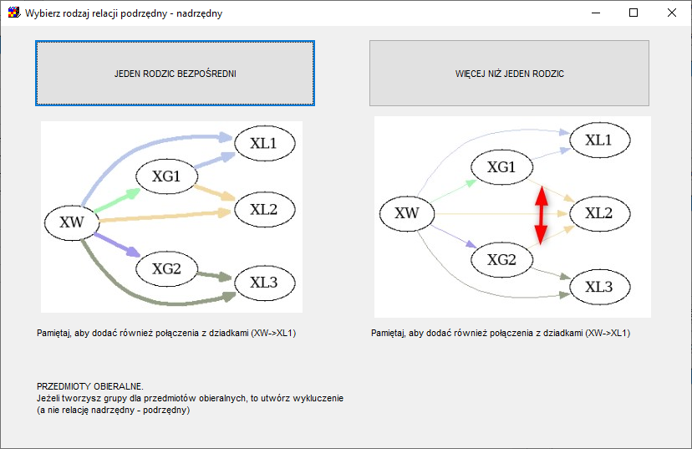

Rodzaj hierarchii nie ma znaczenia (pole zostało dodane dla przyszłych zastosowań).

Definiując hierarchię można wybrać dowolną liczbę grup w oknie Dodaj podrzędny.
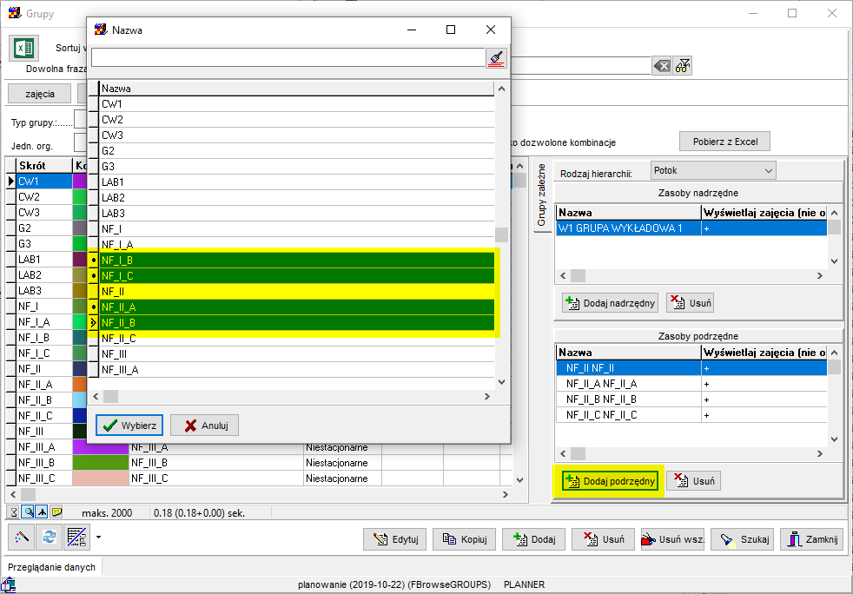

Zmiana relacji w locie
Relacje mogą być zmieniane w dowolnym momencie planowania:

Podczas próby zbudowania relacji, sprawdzane jest, czy grupa nadrzędna i podrzędna nie mają zajęć w tych samych terminach. Jeżeli tak jest, program nie pozwoli na zbudowanie relacji.
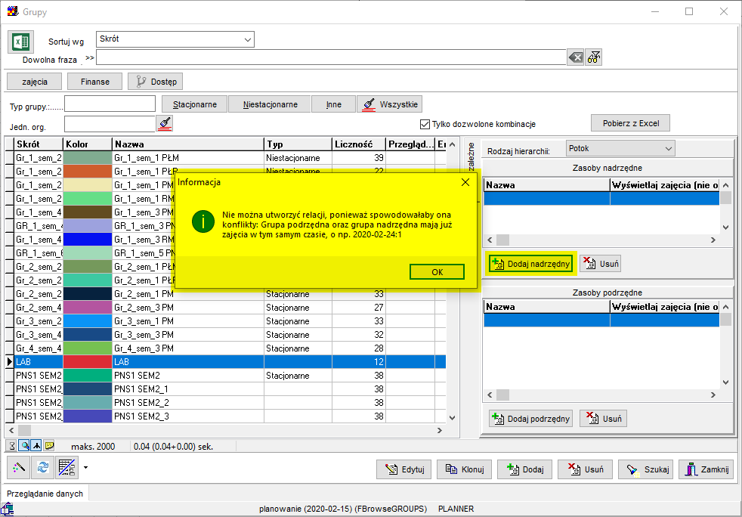

Podczas usuwania relacji nadrzędny-podrzędny program automatycznie kasuje zajęcia podrzędne z kalendarza grupy nadrzędnej i vice versa.

Raportowanie relacji
W oknie raportowanie można wyświetlić Grupy nadrzędne dla danej grupy.

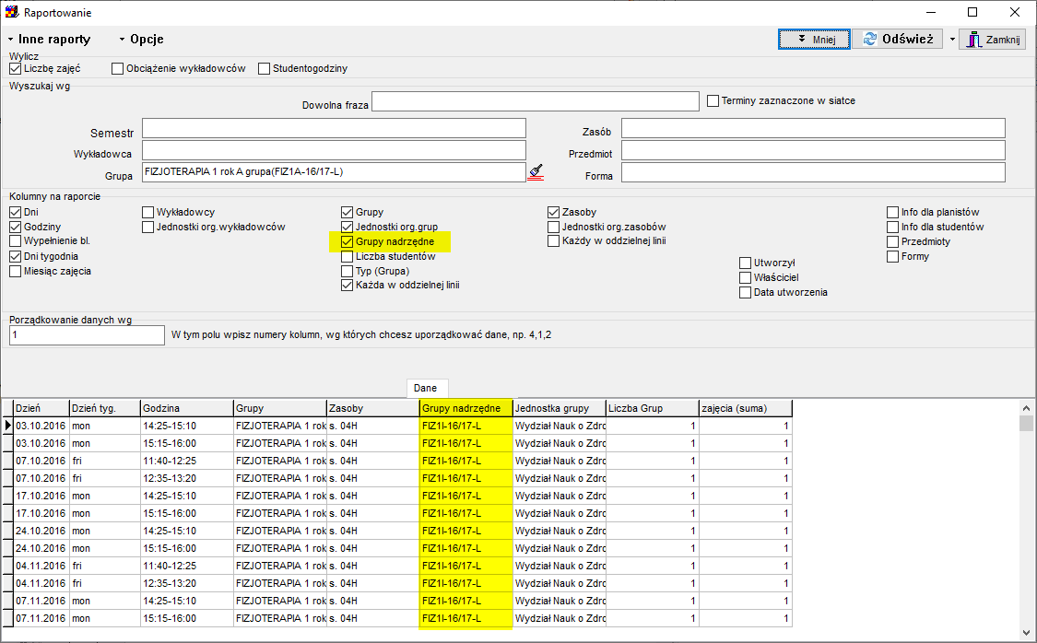

Grupy nadrzędne i podrzędne - diagram

Aplikacji pozwala na utworzenie diagramu pokazującego zależności pomiędzy grupami.

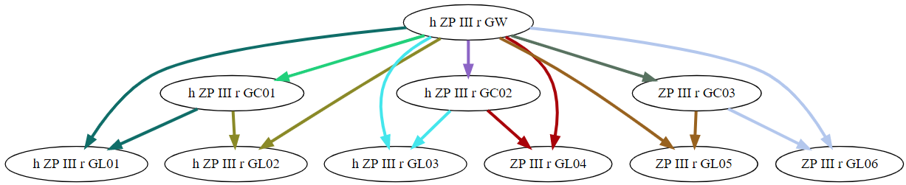

Diagram pozwala szybko i wygodne sprawdzić, czy relacje pomiędzy grupami zostały zbudowane w sposób prawidłowy, wychwycić ewentualne błędy:

- Kolorowe strzałki ułatwiają czytanie diagramu
- Diagram może być tworzony w orientacji pionowej lub poziomej
- Pogrubiona linia oznacza relację „jedna grupa nadrzędna”
- Próby są uporządkowane w porządku alfabetycznym

Diagram może zostać utworzony dla wszystkich grup w bazie danych, tylko dla grup z bieżącego okresu, lub dla grup powiązanych z wybraną grupą.

Aby wydrukować diagram:

- Kliknij w przycisk Diagram, o tutaj

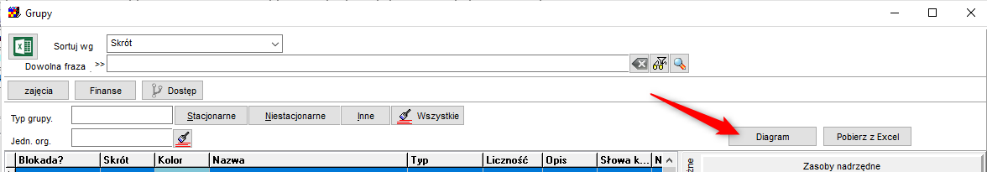

Lub tutaj:

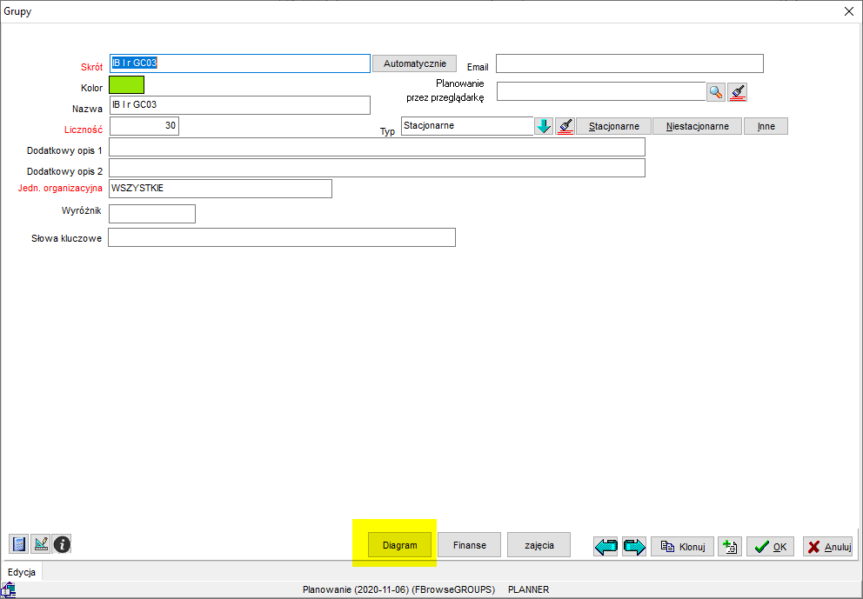

- Wybierz rodzaj diagramu i utwórz diagram.
Informacje zaawansowane

Jeżeli chcemy edytować diagram przed wyświetleniem, uruchamiamy polecenie Diagram | Więcej możliwości | Rodzaj: Edytowalny.

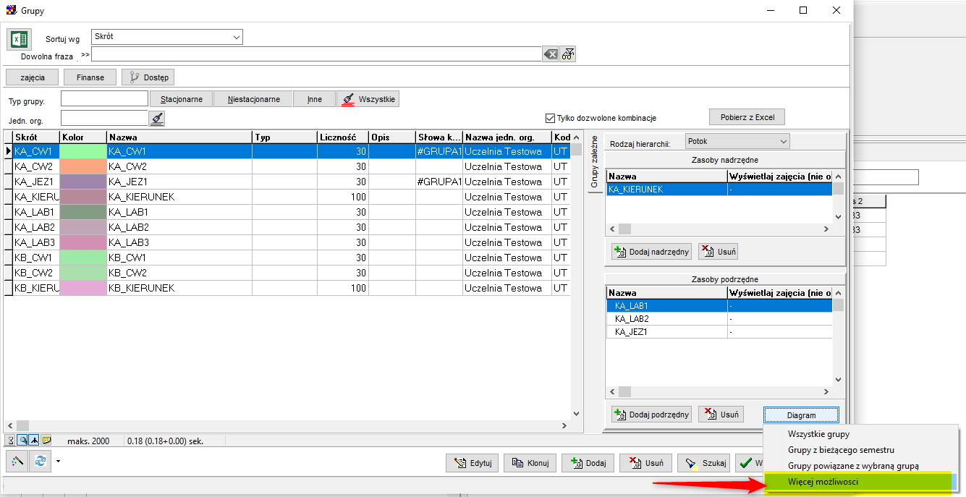

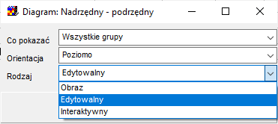

Pojawi się poniższe okno.
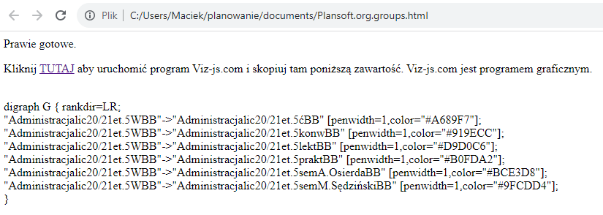
- Naciśnij przycisk TUTAJ. Zostanie uruchomiony program graficzny w nowej zakładce. Wklej zawartość okna do programu graficznego.
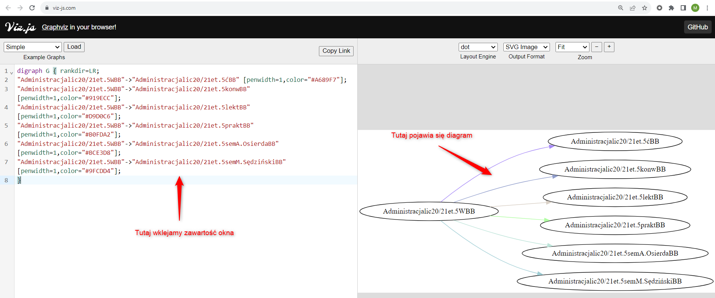

Vis.js jest programem graficznym wspierającym standard graphVis, który pozwala na tworzenie bardzo złożonych i profesjonalnie wyglądających diagramów, na początek wystarczy, że potrafimy utworzyć diagram za pomocą kilku prostych kroków opisanych przed chwilą.

Aby zapisać diagram wybieramy polecenie Kopiuj grafikę z menu podręcznego.

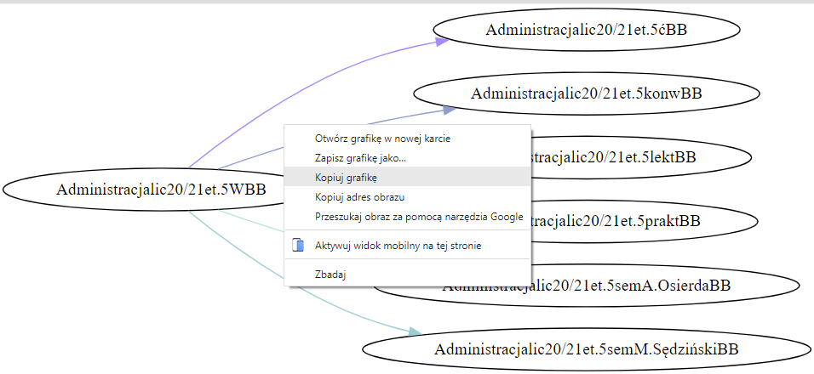

Możliwe jest także utworzenie wykresu interaktywnego (elementy za ekranie można przesuwać za pomocą myszy)

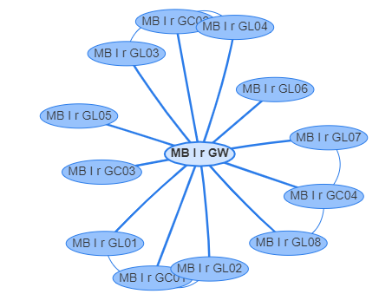

Więcej na temat relacji napisano w rozdziale: Planowanie zajęć w rocznikowych, cwiczeniowych, zajęć równoległych.

Kategorie zasobów
Poprzez zasoby głównie rozumie się sale wykładowe, choć pojęcie może być rozumiane szerzej.
Zasób to dowolny obiekt, który jest brany pod uwagę podczas procesu planowania zajęć, może to być wspomniana sala wykładowa, rzutnik, specjalistyczny sprzęt niezbędny do przeprowadzenia zajęcia oraz inne tego typu obiekty. Zasoby funkcjonują niezależnie od sal.

Jeżeli dany zasób jest przypisany do sali, to nie powinien być traktowany jako oddzielna kategoria, lecz powinien on zostać dodany do Sali jako jej atrybut.

Kategorie zasobów mogą być dostosowane do specyficznych potrzeb Uczelni.
Uruchamianie okna: Dane | Kategorie zasobów.

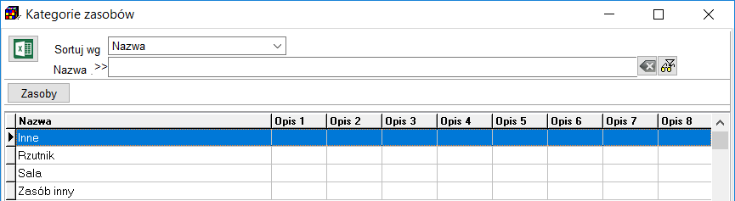
Kategorie zasobów

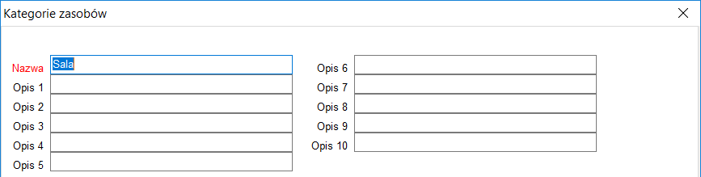
Dodawanie nowej kategorii zasobów

Dostępne pola:
- pełną nazwę kategorii zasobów,
- opcjonalnie kilka pól dodatkowego opisu.

Zasoby
Aby przeglądać zasoby wybierz polecenie Dane | nazwa zasobu, np. Dane | Sala.
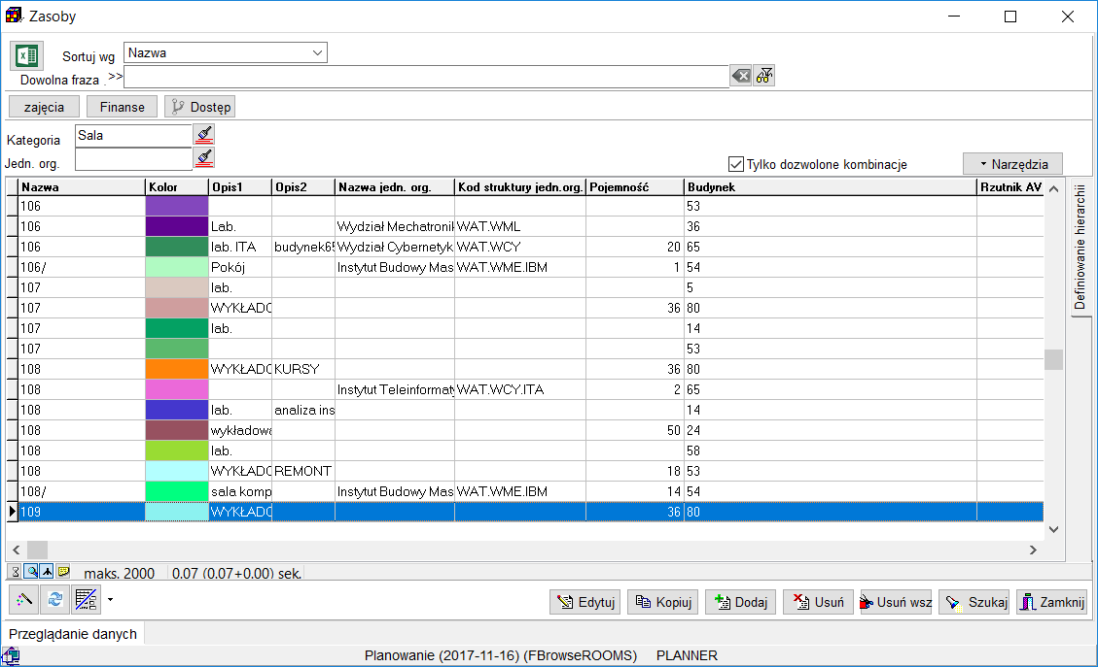
Słownik sale
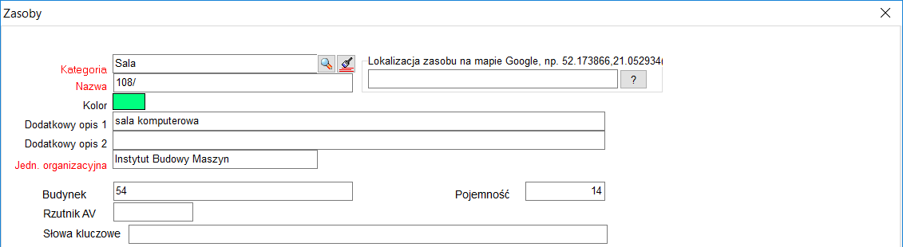
Dodawanie nowej sali

Dostępne pola:
- kategorię zasobu (wybrać ze zdefiniowanej listy kategorii),
- lokalizację zasobu na mapie Google,
- nazwę sali,
- kolor wyróżniający na planie zajęć salę,
- opcjonalnie dwa pola dodatkowego opisu,
- budynek, w którym znajduje się sala,
- pojemność sali,
- rzutnik AV,

Podczas wprowadzania grup oraz sal określa się liczność grupy i pojemność sali, które są w trakcie planowania porównywane. Jeżeli zajęcie prowadzone jest dla kilku grup, wówczas liczba studentów jest sumowana. Podobnie – jeżeli zajęcie prowadzone jest w kilku salach, pojemność sumowana. Następnie sumaryczna liczność grup jest porównywana z sumaryczną pojemnością sal.
Podczas wprowadzania zasobu możemy wskazać położenie tego zasobu na mapie. Informacja ta jest przenoszona do kalendarza elektronicznego.

Formy zajęć i typy rezerwacji
Forma prowadzenia zajęć to po prostu wykład, ćwiczenia, laboratorium.
Rezerwacja oznacza z kolei np. urlop wykładowcy, remont sali.
Uruchamianie okna: Dane | formy zajęć/rezerwacje.

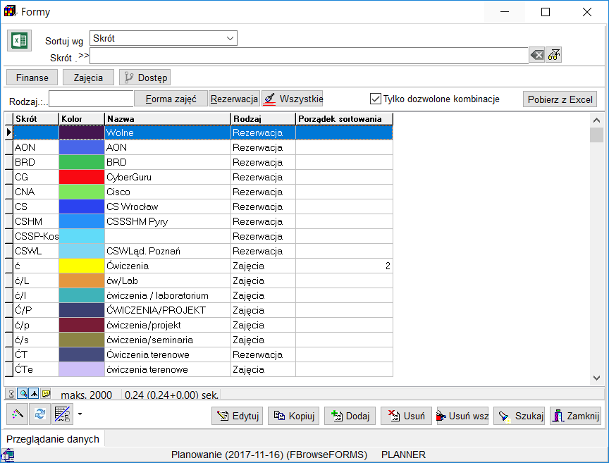
Formy zajęć/rezerwacje.
Planista może tworzyć własne formy prowadzenia zajęć lub rezerwacje.
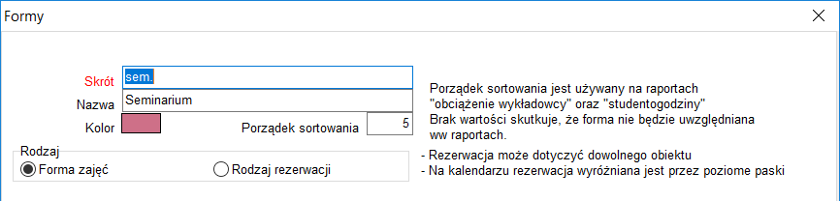
Dodawanie nowej formy zajęć lub rodzaju rezerwacji
Publikowanie rezerwacji
Na kalendarzach elektronicznych i wydrukach domyślnie prezentowane są tylko zajęcia, natomiast formy rezerwacji nie są prezentowane.
Jak zmienić domyślne zachowanie systemu i publikować rezerwacje? Zapoznaj się z rozdziałem Publikowanie rezerwacji.

Dostępne pola:
- skrót formy zajęć (powinien być jak najkrótszy z tego względu, że pojawia się na wydrukach),
- nazwa formy prowadzonego zajęcia bądź też rezerwacji,
- kolor,
- porządek sortowania- kolejność wystąpienia formy zajęć lub rezerwacji na raportach, brak wartości wprowadzonej w tym polu skutkuje tym, że dana forma zajęć lub rezerwacja nie zostanie uwzględniona na raporcie,
- typ (wybierając, czy ma to być forma zajęć czy też rodzaj rezerwacji).

Planiści
Opis tego słownika jest w rozdziale Współpraca kilku planistów.

Pulpit planisty
Po zalogowaniu użytkownika do Aplikacji pojawia pulpit planisty. W górnej części tego okna znajduje się pasek narzędzi, nawigator oraz siatka zajęć służąca do planowania w wybranych przez planistę terminach zajęć. W dolnej części pulpitu planisty wyświetlane są zakładki przełączania między rozkładami.

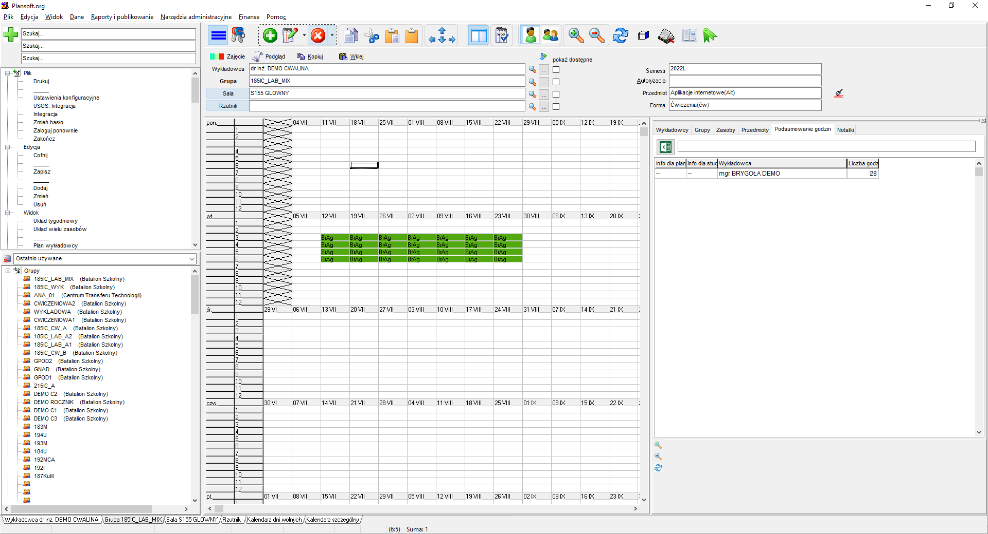
Widok pulpitu planisty po zalogowaniu do programu.

Menu główne
Menu główne aplikacji Plansoft.org przedstawia rysunek.
Menu główne

Polecenia menu głównego.

- Polecenia menu Plik:

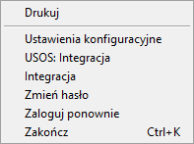

  - Drukuj – drukuje bieżący rozkład zajęć. Aby dowiedzieć się, jak opublikować wszystkie rozkłady zajęć, zajrzyj do rozdziału Publikacja rozkładów zajęć.
  - Ustawienia konfiguracyjne – uruchamia okno do zmiany ustawień konfiguracyjnych programu,
  - USOS: Integracja – zob. rozdział Integracje
  - Zmień hasło –zmiana hasła bieżącego użytkownika,
  - Zaloguj ponownie –ponowne zalogowanie do programu,
  - Zakończ (Cnrl+K) – kończy pracę z programem.

- Polecenia menu Edycja

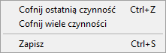

  - Cofnij ostatnią czynność– cofa ostatnią zmianę wykonaną w rozkładzie zajęć. Czynność można cofnąć w ciągu 10 sekund, a następnie czynność jest zapisana na trwałe w bazie i staje się widoczna dla pozostałych planistów,
  - Cofnij wiele czynności– bardziej zaawansowana funkcja pozwalająca na cofanie wielokrokowe, również zajęć zapisanych na trwałe w bazie danych
  - Zapisz (Ctr+S) – zapisuje rozkład zajęć do bazy danych,

- Polecenia menu Widok.

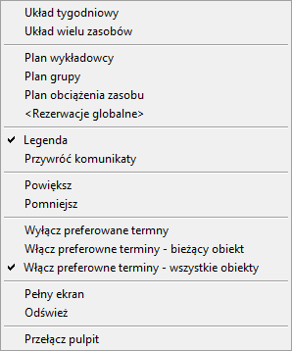

  - Układ tygodniowy / Układ wielu zasobów –przełączanie pomiędzy układami prezentacji danych,
  - Plan wykładowcy / Plan grupy / Plan obciążenia zasobu– przełączanie między rozkładami,
  - Legenda – włącza / wyłącza okno legendy
  - Przywróć komunikaty- zob. Komunikat o zajętości sali
  - Powiększ / Pomniejsz – odpowiednio powiększa / pomniejsza układ,
  - Włącz preferowane terminy / Włącz preferowane terminy – bieżący obiekt / Włącz preferowane terminy – wszystkie obiekty –włącza / wyłącza tryb prezentacji preferowanych terminów zajęć,
  - Pełny ekran – włącza tryb pełnoekranowy.
  - Odśwież – odświeża zawartość okna (funkcja jest przydatna gdy rozkład zajęć jest modyfikowany przez dwie osoby jednocześnie).
  - Przełącz pulpit- zob. Przełączanie się pomiędzy pulpitami

- Polecenia menu Dane – z menu uruchamiane są funkcje do modyfikacji danych słownikowych, więcej w rozdziale Słowniki danych.

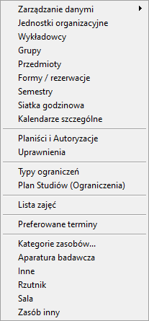

- Polecenia menu Raporty i publikowanie – aby dowiedzieć się więcej, zajrzyj do rozdziałów: Publikacja rozkładów zajęć, oraz Analiza danych.
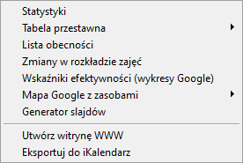

- Polecenia menu Narzędzia administracyjne – funkcje zostały opisane w innych rozdziałach, użyj funkcji Szukaj.
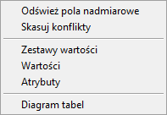

- Polecenia menu Finanse – z menu uruchamiane są funkcje służące do ewidencji faktur, rachunków oraz płatności, służy on zarówno do przechowywania dokumentów należnościowych jak i zobowiązaniowych.

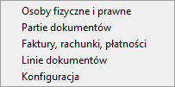

- Polecenia menu Pomoc

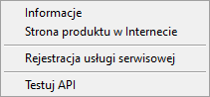

  - Informacje – wyświetla informacje o wersji programu oraz o udzielonych licencjach,
  - Strona produktu w Internecie – uruchamia za pomocą domyślnej przeglądarki Internetowej stronę domową produktu,
  - Rejestracja usługi serwisowej – służy do zarejestrowania usługi serwisowej, usługa serwisowa pozawala korzystać w pełni ze wszystkich rozszerzeń jakie powstaną w okresie trwania umowy serwisowej.

Pasek narzędzi
Pasek narzędzi aplikacji Plansoft.org zawiera najczęściej używane funkcje.

Widok paska narzędzi.

Ikona | Opis
 | Wyłącza/ wyłącza nawigator
 | Zaloguj / wyloguj użytkownika.
 | Dodaj nowe zajęcie lub rezerwację.
 | Zmień zajęcie lub rezerwację.
 | Usuń zajęcie lub rezerwację.
 | Kopiuj zaznaczony obszar siatki planistycznej.
 | Wytnij zaznaczony obszar siatki planistycznej.
 | Wklej obszar siatki planistycznej ze schowka.
 | Usuń zaznaczenie obszaru siatki planistycznej.
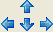 | Przesuń zaznaczony obszar siatki planistycznej zgodnie z kierunkami strzałek.
 | Włącz / wyłącz legendę.
 | Wyświetla rozkład zajęć wykładowcy, grupy lub zasobu.
Wyświetla rozkład zajęć wykładowców, grup lub zasobów- tryb wielu rekordów.
Wyświetlenie wielu rekordów pozwala na szybkie porównanie planów w danym terminie.
 | Powiększ rozmiar czcionki (skutkuje jednocześnie zmianą szerokości oraz wysokości komórki).  Rozmiar rozkładu zajęć wyświetlonego na ekranie nie ma wpływu na rozmiar wydruku. Aby zmienić wygląd wydruku wybierz polecenie: Plik – Drukuj.
 | Zmniejsz rozmiar czcionki (skutkuje jednocześnie zmianą szerokości oraz wysokości komórki).
 | Odśwież zawartość okna siatki planistycznej.
Raportowanie i analiza danych.
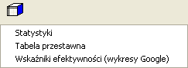
Uruchamia moduł Statystyk, tabel przestawnej lub wskaźniki efektywności.
Więcej informacji na ten temat napisano w dalszej części dokumentacji.
 | Publikacja rozkładów zajęć.  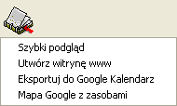  Więcej informacji na ten temat napisano w dalszej części dokumentacji.
Uruchom program w trybie wyświetlania pełnoekranowym.
Tryb pełnoekranowy zwiększa obszar dostępny do wyświetlenia siatki zwiększając w ten sposób komfort planowania.
 | Zob. Przełączanie się pomiędzy pulpitami

Panel zaawansowany
Panel zaawansowany umiejscowiony jest w górnej części ekranu i służy do przełączania się pomiędzy rozkładami, do wyszukiwania wolnych terminów, oraz do zmiany wyglądu rozkładu.
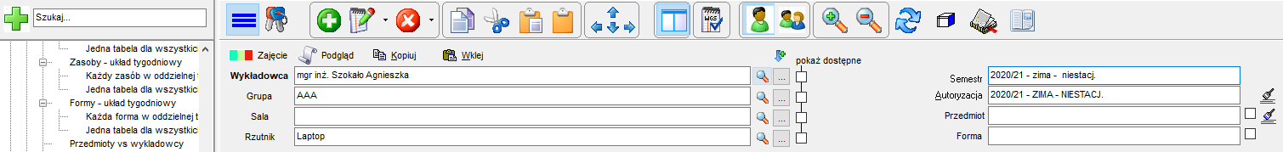
Panel zaawansowany- zaznaczony za pomocą zielonej ramki

Ulepszone okno do zarządzania listą zasobów (lipiec 2026)
Okno uruchamiane przyciskiem „Zamień miejscami …” (zob. rozdział Panel zaawansowany) jest bardziej intuicyjne w obsłudze: pozwala na wybór zasobu na liście za pomocą klawisza Enter oraz na edycję szczegółów zasobu bezpośrednio z tego okna.
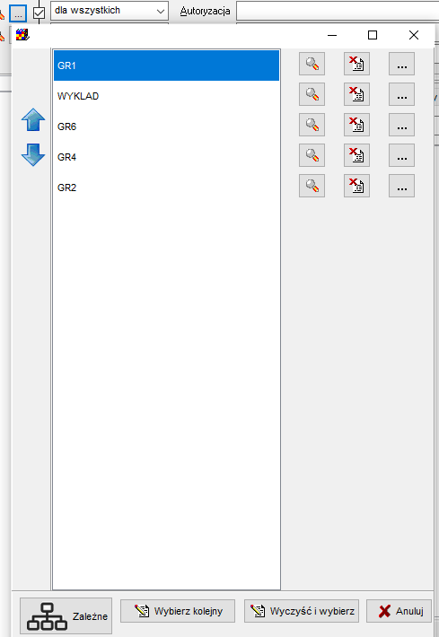

Organizer listy: Otwórz i zapisz (sierpień 2026)
Okno do zarządzania listą zasobów (organizer listy, zob. rozdział Panel zaawansowany) zyskało przyciski Otwórz oraz Zapisz, pozwalające zachować przygotowany zestaw wykładowców, grup lub zasobów, a następnie wczytać go ponownie w dowolnym momencie — bez potrzeby budowania zestawu od nowa za każdym razem.
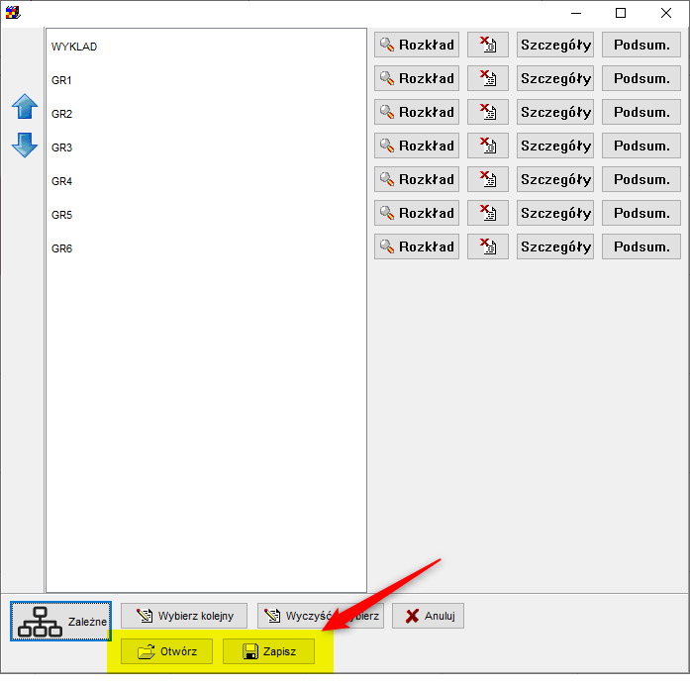

Wybieranie rozkładu do wyświetlenia
Najszybszą metodą wyświetlenia rozkładu jest wpisanie nazwy wykładowcy/grupy/zasobu w panelu wyszukiwania.
Drugą metodą jest wpisanie nazwy w panelu zaawansowanym. Panel zaawansowany, w porównaniu do nawigatora, pozwala na wybranie kilku wykładowców (grup, zasobów).

Wartości wprowadzone w pola wykładowca, grupa, sala, rzutnik mają trzy przeznaczenia:
- Wyświetlany jest rozkład – pierwszy element (w pole można wpisać kilku wykładowców) oznacza, który rozkład jest wyświetlany,
- Służą do sprawdzania konfliktów, o czym napiszemy szerzej w innym rozdziale,
- Służą jako wartości domyślne podczas dodawania nowych zajęć.

Przycisk Zamień miejscami … służy do zarządzania listą wybranych wykładowców, grup lub zasobów:
- W oknie każdy obiekt jest wyświetlany w oddzielnej linii, co poprawia czytelność, gdy pracujemy z długimi listami obiektów.
- Możemy wyświetlić rozkład zajęć dowolnego obiektu po prostu klikając dwukrotnie w ten obiekt na liście.
  - Klikając podwójnie w pole (w oknie głównym Aplikacji) możemy przewijać elementy na liście w lewo, jak było to dostępne w poprzedniej wersji Aplikacji. Pozwala to na szybkie przełączanie się pomiędzy rozkładami bez potrzeby uruchamiania funkcji ….
- Korzystając z mechanizmu ciągnij i upuść możemy zmieniać kolejność elementów na liście.
- Możemy usunąć z listy dowolny element zaznaczając go i klikając w przycisk Ukryj.
- Za pomocą Ustawień konfiguracyjnych można zmienić sposób funkcjonowania …
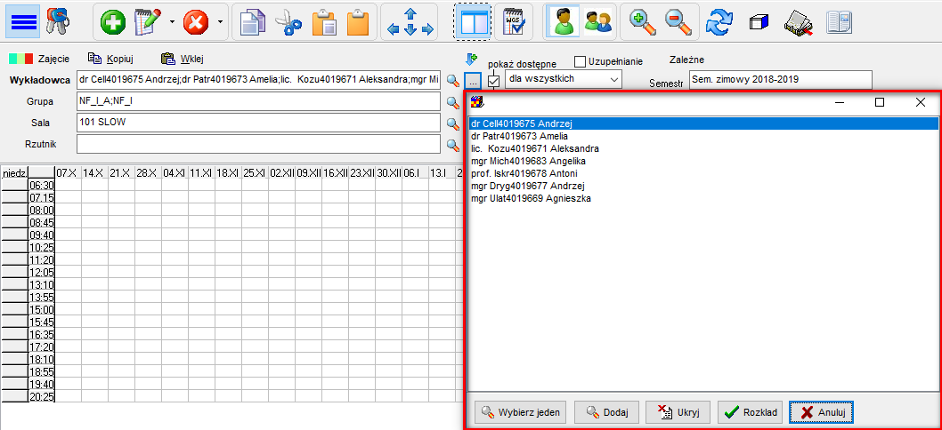

Lupa 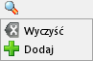 służy do wybierania wykładowców (grup, sal, rzutników) do listy:
- wyczyść – powoduje wybranie wykładowcy (wykładowcy wybrani poprzednio są usuwani z listy),
- dodaj – powoduje dodanie kolejnego wykładowcy do listy wykładowców.

Okno do wybierania pozwala na wybranie kilku rekordów. Aby zaznaczyć kilka wierszy, należy zaznaczać je z wciśniętym klawiszem Ctrl.

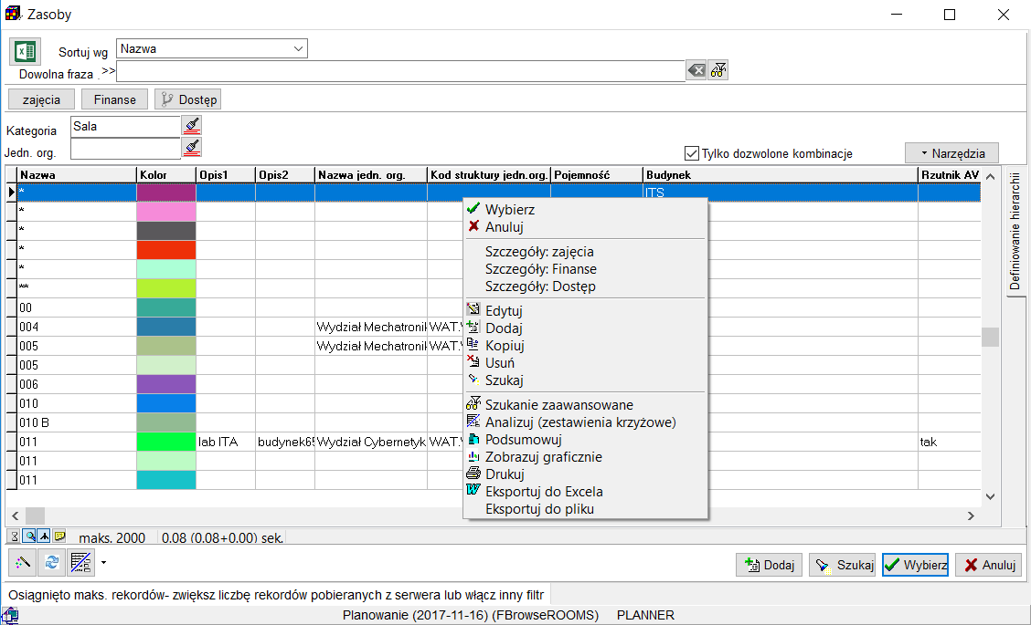
Widok okna zasoby.

Widok przedmiotu (sierpień 2026)
W dolnej części pulpitu planisty, obok istniejących zakładek (wykładowca, grupa, sala, rzutnik, kalendarz dni wolnych, kalendarz szczególny), dostępna jest teraz również zakładka Przedmiot, pokazująca rozkład zajęć z danego przedmiotu.
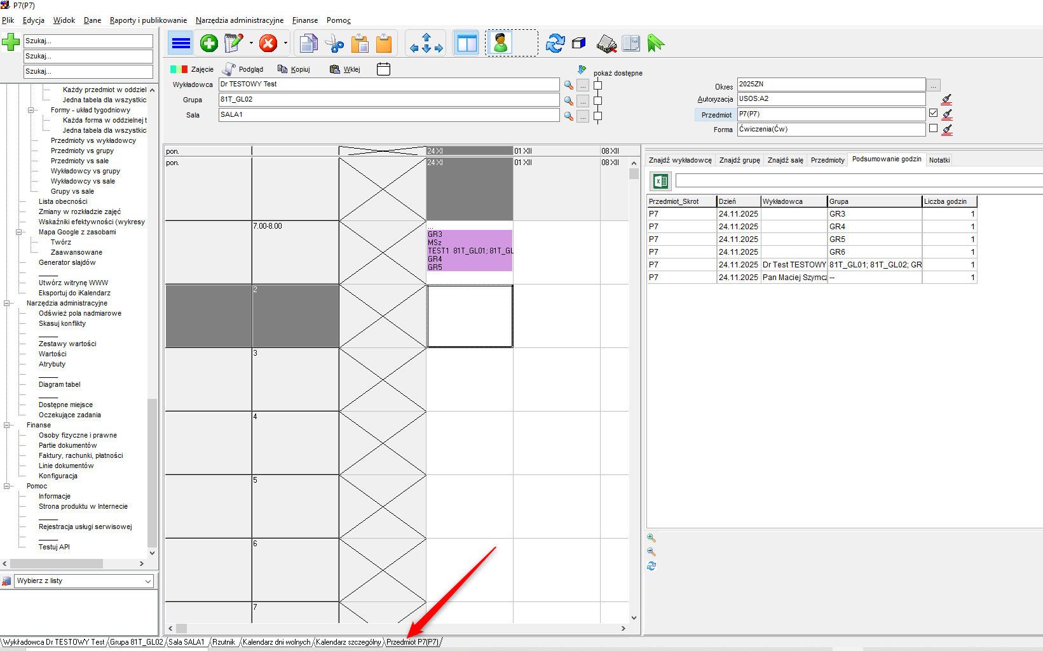

Dostosowanie wyglądu siatki- kolory i opisy
Kratki w siatce zajęć mogą być rysowane przy użyciu kolorów oraz przy pomocy opisu słownego. Aby zmienić wygląd siatki naciśnij przycisk .

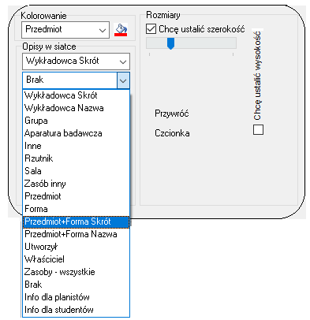
Ustalanie wyglądu kratki w siatce zajęć.

Można wyświetlać pełne nazwy lub skróty. Pełne nazwy są czytelniejsze ale zabierają więcej miejsca.

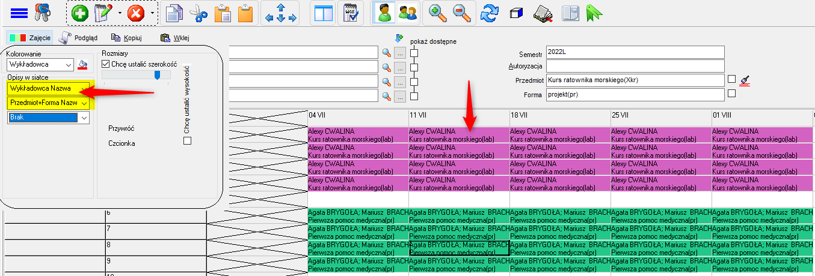

Kolor wyświetlanej w siatce zajęć kratki może oznaczać:
- Wykładowcę prowadzącego,
- Grupę uczęszczającą,
- Zasób,
- Przedmiot prowadzony,
- Formę zajęć,
- Właściciela zaplanowane zajęcia,
- Osobę, która utworzyła zajęcie,
- Informacje dla planistów,
- Informacje dla studentów.
Gdy dane zajęcie prowadzone jest przez kilku wykładowców (kilka grup/zasobów), w kratce pojawi się kilka barw np. .

Podobnie w sekcji „Opisy w siatce” wybieramy, jakie informacje mają zostać umieszczone w pojedynczej komórce. Możemy wybrać do ośmiu różnych opisów.

Opisy w sąsiadujących komórkach mogą nie być wyświetlane, jeżeli są takie same. W ten sposób uwaga planisty nie jest rozpraszana na czytaniu tych samych opisów; łatwo można wychwycić różnice.
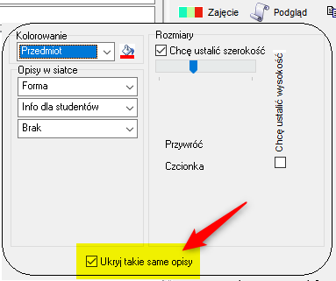

Kolorowe rezerwacje (maj 2026)
Formy zajęć o typie rezerwacja (np. urlop, zwolnienie lekarskie) mogą być prezentowane na pulpicie planisty za pomocą jednolitych kolorów, a nie – jak poprzednio – wyłącznie za pomocą zakreskowanych pól. Aby zobaczyć pokolorowane rezerwacje, w panelu Kolorowanie należy wybrać wartość „Forma”.
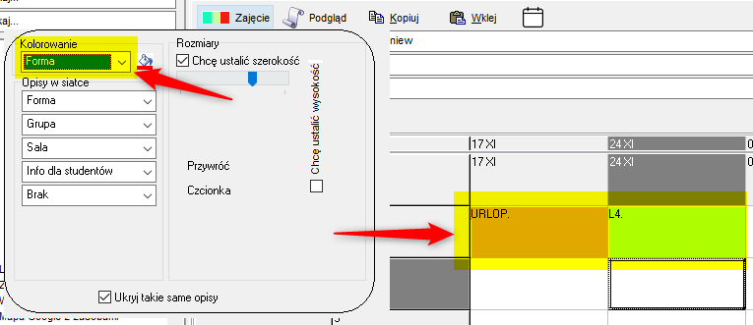
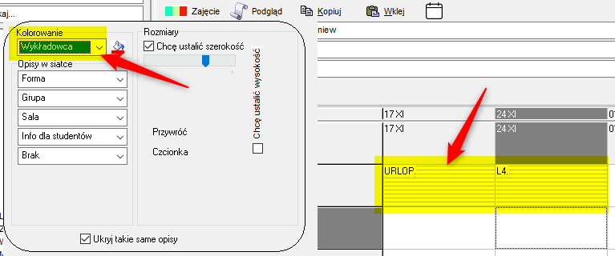
Rezerwacje pokolorowane po wybraniu kolorowania „Forma” (po lewej) oraz w dotychczasowej formie zakreskowanej (po prawej).
Po wybraniu innego kolorowania niż „Forma” rezerwacje są nadal prezentowane w formie zakreskowanych obszarów, tak jak poprzednio. Zmiana dotyczy wyłącznie sposobu prezentowania danych na pulpicie planisty i nie ma wpływu na wydruki.

Dostosowanie wyglądu siatki- rozmiary
Rozmiar pojedynczej kratki dobierany jest automatycznie.
Jeżeli chcemy samodzielnie sterować wysokością, szerokością komórki to zaznaczamy pole wyboru „Chcę ustalić wysokość/szerokość”. Pojawi się pionowy suwak do ustawiania wysokości komórki (można użyć kółka myszy).

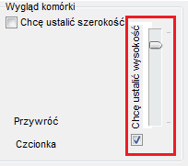
Rozmiary komórki.

Przycisk „Czcionka” służy do zmiany czcionki dla siatki.
Przycisk „Przywróć” przywraca ustawienia początkowe (czcionka: Arial, rozmiar czcionki: 8).
Można też zmieniać rozmiar siatki w sposób podobny jak w programach MS Word i Excel, tj. poprzez przytrzymanie naciśniętego na klawiaturze przycisku Ctrl i jednoczesne przesuwanie myszy kolejno w górę lub w dół w celu powiększenia lub zmniejszenia wyświetlanej siatki.

Siatka zajęć
Aplikacja umożliwia przeglądanie danych w dwóch układach graficznych:
-  W układzie tygodniowym – dla wybranego wykładowy, grupy lub sali pokazywana jest zajętość w poszczególnych dniach tygodnia.

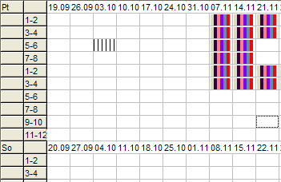
Widok siatki zajęć z wykorzystaniem układu tygodniowego.

- W układzie wielu zasobów – w wierszach pokazywane są poszczególne obiekty, zaś w kolumnach poszczególne zajęcia i dni. Na przecięciu pokazywane są zaplanowane zajęcia.

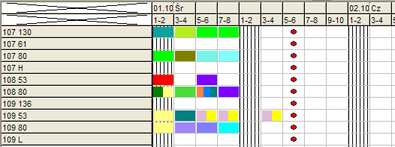
Widok siatki zajęć z wykorzystaniem układu tabeli krzyżowej.

Rodzaj układu wybiera się za pomocą:
- przycisków dostępnych na pasku narzędzi
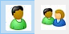
- lub za pomocą menu widok

Po najechaniu kursorem myszy na dowolną kratkę w siatce zajęć wyświetlana jest podpowiedź ze szczegółami zajęcia.

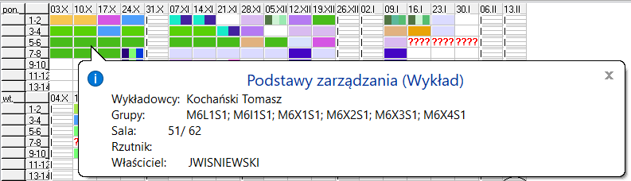
Widok podpowiedzi dla wskazanego zajęcia.

W dolnym panelu pokazywana jest liczba zaznaczonych komórek oraz współrzędne lewego górnego rogu zaznaczenia, żeby nie liczyć ręcznie liczby zaznaczonych komórek.

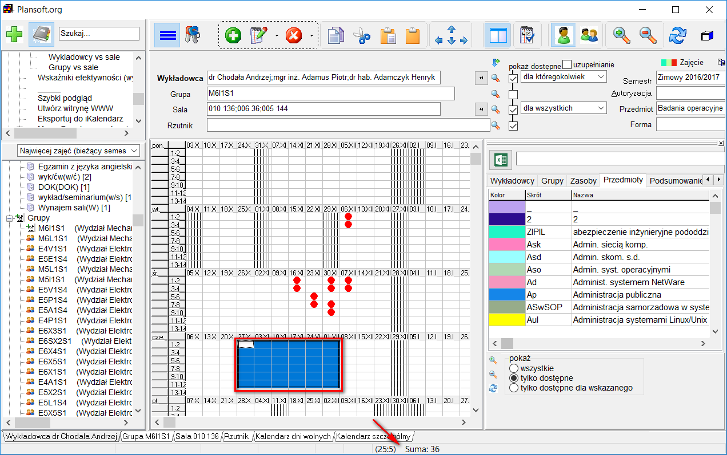
Szczegóły zaznaczenia

Podręczny pasek narzędzi
Podręczny pasek narzędzi pojawia się po kliknięciu prawym przyciskiem myszy w dowolnym miejscu na siatce zajęć lub po zaznaczeniu co najmniej dwóch kratek w siatce. Wygląd podręcznego paska narzędzi:

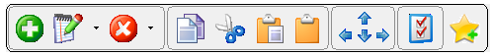
Podręczny pasek narzędzi.

Pasek pozwala na dodawanie nowego zajęcia, edycję, lub usunięcie zajęć, kopiowanie, wycięcie oraz wklejenie zaznaczonego obszaru, usunięcie zaznaczenia, przesuwanie zaznaczonego obszaru siatki zajęć zgodnie z kierunkami strzałek, pokazywanie wolnych terminów dla danego zajęcia a także zmianę preferowanych terminów.
Funkcjonalność kopiowania, wycinania i wklejania fragmentów siatki zajęć jest podobna do tej dostępnej w programie MS Excel. Naciśnięcie przycisku kopiuj na pasku narzędzi spowoduje otoczenie zaznaczonego obszaru za pomocą zielonej ramki. Naciśnięcie przycisku wklej spowoduje skopiowanie obszaru zaznaczonego za pomocą zielonej ramki w nowe miejsce, które należy uprzednio wskazać.

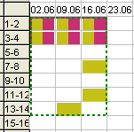
Zaznaczony do kopiowania obszar siatki zajęć

Kombinacja wytnij – wklej działa w analogiczny sposób za wyjątkiem, że obszar jest zaznaczany za pomocą ramki koloru czerwonego, a obszar zaznaczony za pomocą ramki zostaje wyczyszczony po naciśnięciu przycisku wklej.

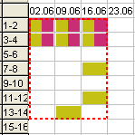
Zaznaczony do wycięcia obszar siatki zajęć.

Podczas kopiowania/wycinania jest kontrolowana spójność danych, program nie pozwoli na wykonanie czynności, która spowodowałaby usunięcie innych, istniejących danych.
Przycisk usuń zaznaczenie usuwa z ekranu zieloną/czerwoną ramkę, anulując naciśnięcie przycisku kopiuj/wytnij.
Funkcję kopiowania, wklejania i wycinania można uruchamiać za pomocą kombinacji klawiszy Ctrl+c, Ctrl+v i Ctrl+x odpowiednio. Funkcja kopiowania przyspiesza czynność dodawania tego samego zajęcia w wielu miejscach.
Można kopiować zajęcia innych planistów. Wówczas skopiowane zajęcia przechodzą na własność planisty, który je skopiował. Nie można wycinać zajęć innych planistów.

Przycisk Idź do Daty
Przycisk pozwala na szybkie odnalezienie konkretnego dnia/dnia tygodnia w rozkładzie.
W jakich sytuacjach używanie przycisku jest pomocne?
- Gdy chcemy przejść do konkretnego dnia tygodnia, na przykład do piątku (który znajduje się u dołu w rozkładzie zajęć, alternatywą jest przewijanie rozkładu, co zajmuje więcej czasu)
- Gdy chcemy przejrzeć zajęcia toczące się obecnie.

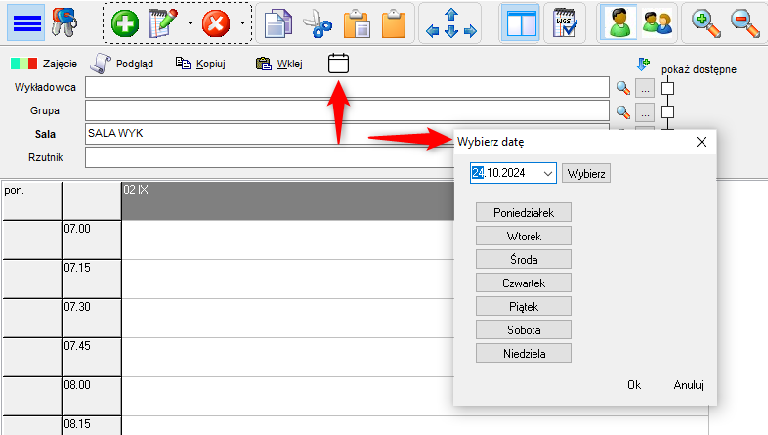

Wydruk rozkładu zajęć dla całego rocznika
Na wydrukach prezentowane są również zajęcia, realizowane w ramach podgrup/ nadgrup. W poprzedniej wersji drukowany był tekst NAD/POD – w obecnej wersji wyświetlane są wszystkie szczegóły zajęć.

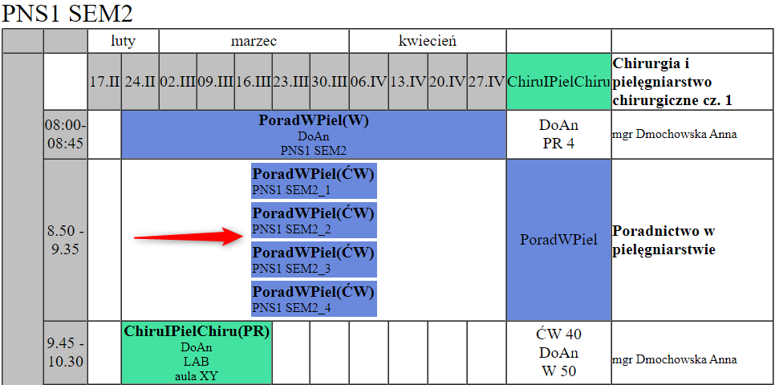

Na pulpicie planisty nadal wyświetlane są symbole NAD/POD, natomiast za pomocą przycisku możemy szybko uruchomić podgląd rozkładu zajęć w przeglądarce, prezentujący wszystkie szczegóły.

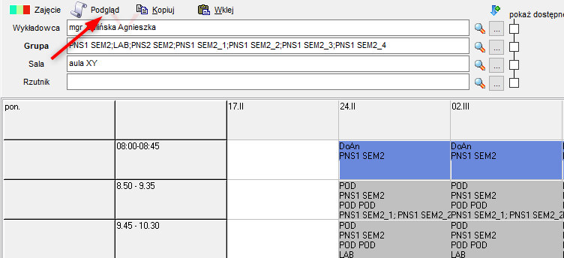

Natomiast, gdy klikniemy w kratkę NAD/POD wówczas wyświetli się lista zajęć powiązanych. Za pomocą przycisku Edytuj możemy zmienić powiązane zajęcie, a za pomocą przycisku Usuń możemy je usunąć.

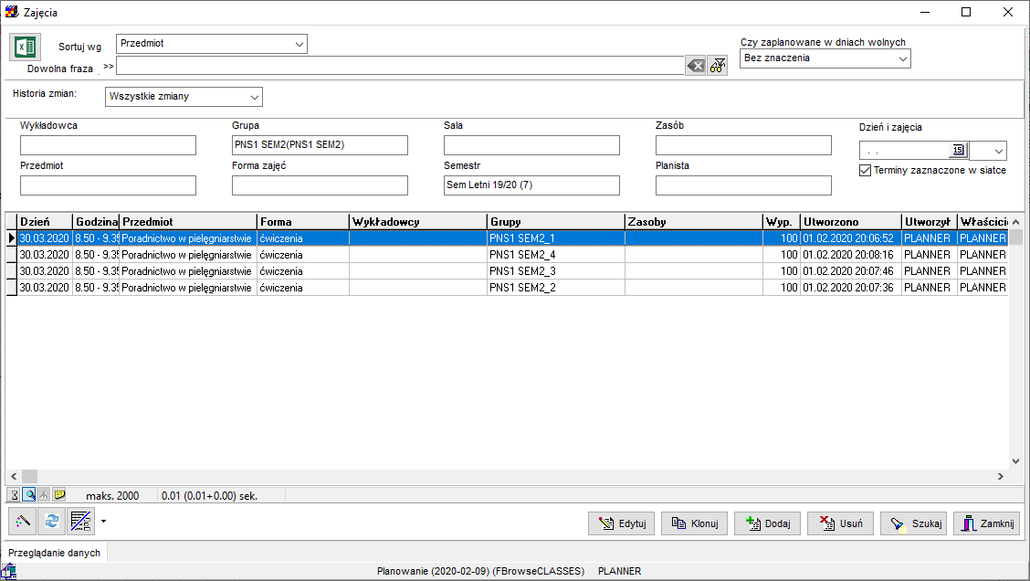

Wydruk rozkładu zajęć dla całego rocznika w formie grafika tygodniowego
W nowej wersji Aplikacji wprowadzono możliwość wydruku rozkładu zajęć dla całego rocznika w formie grafika tygodniowego. Wprowadzenie nowego wydruku powstało w odpowiedzi na liczne zapytania od Uczelni o możliwość wydruku rozkładu w takiej postaci, aby każda grupa prezentowana była w oddzielnej kolumnie.

Wydruk rocznika w formie grafika tygodniowego uruchamiany za pomocą polecenia Podgląd | Grafik tygodniowy.

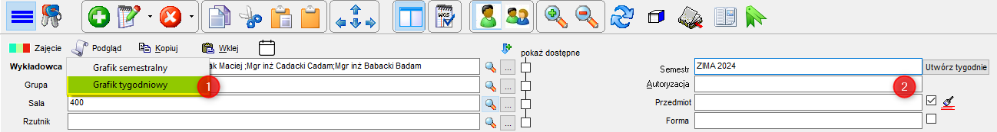

Jeżeli chcemy, aby na grafiku umieszczony został tylko pewien podzbiór grup (a nie wszystkie grupy widoczne dla planisty w danym okresie), tworzymy odpowiednią autoryzację i wybieramy ją w polu (2), a następnie klikamy (1).

Pojawi się okno z predefiniowanymi ustawieniami generowania grafika, które możemy dowolnie zmieniać. W najprostszym scenariuszu wybieramy okres (lub – w celu przyspieszenia generowania jeden tydzień przez wpisanie dat ręcznie) i naciskamy przycisk 2.

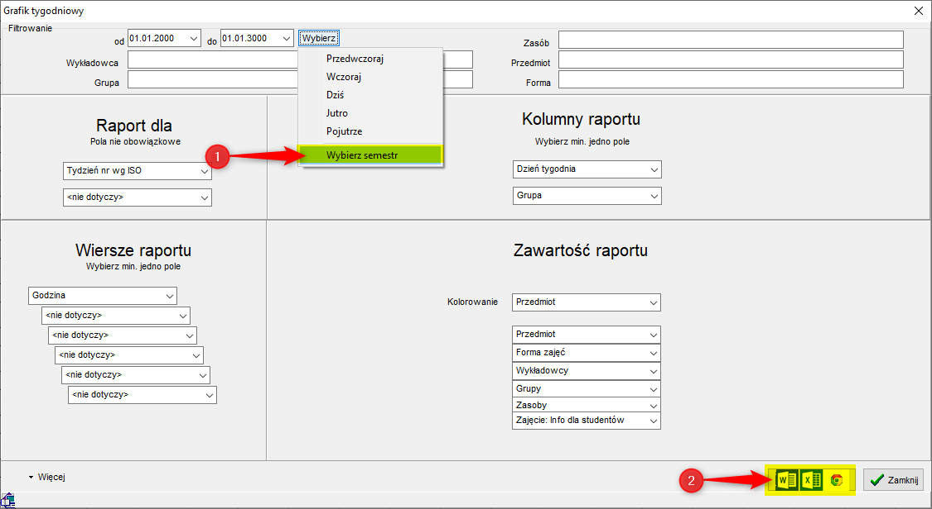

Na rysunku poniżej przedstawiono przykład ilustrujący wydruk dla bardzo prostego przypadku: dwa grafiki dla dwóch różnych tygodni (program sam identyfikuje różnice pomiędzy grafikami tygodniowymi w podanym okresie i generuje tyle grafików tygodniowych, ile potrzeba).

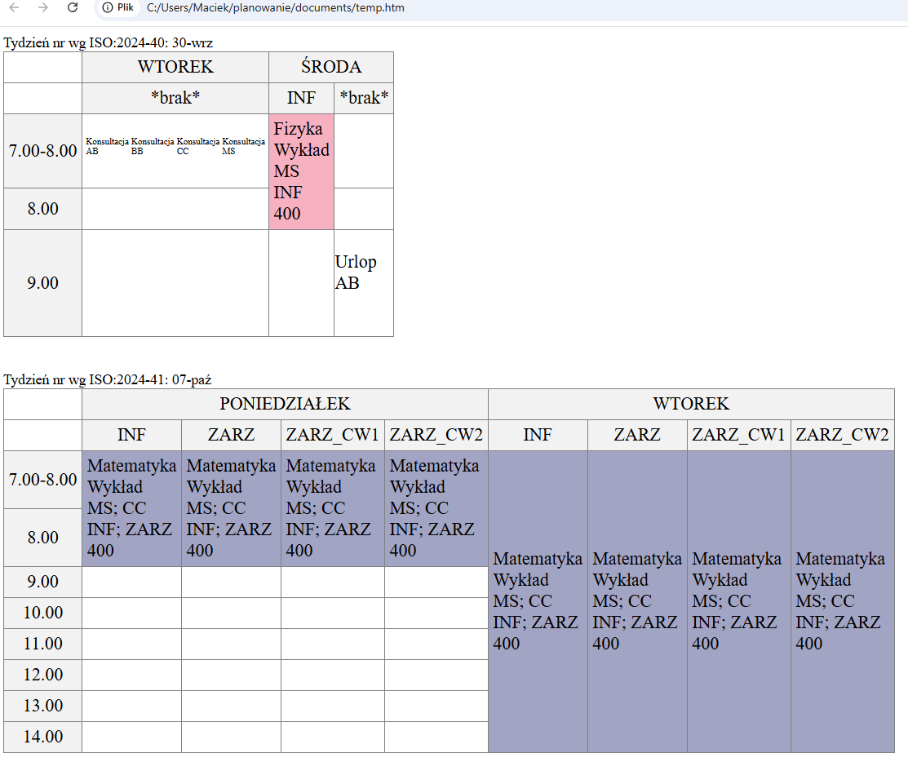

Z uwagi na liczne przekształcenia wykonywane przez Aplikację, generacja wydruku może zająć do kilku minut, w trakcie generowanie grafika, status postępu wyświetlany jest w stopce okna.

(Nie)drukowanie rezerwacji wykładowców
Domyślnie, wszystkie rezerwacje wykładowców i sal wykazywane są w kolumnie *brak* (brak nazwy grupy), o tutaj:

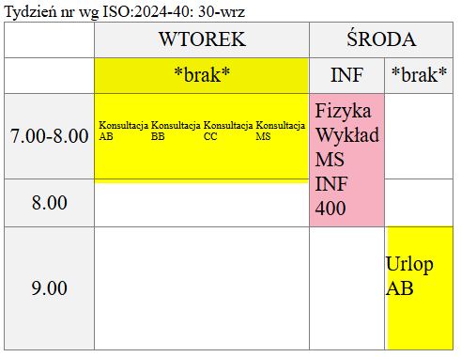

W kolumnie *brak* pojawią się także zajęcia, którym jeszcze nie przypisano grup, co pozwala na szybkie zweryfikowanie poprawności rozkładów pod tym kątem.

Jeżeli chcemy te zajęcia z rozkładu usunąć, wówczas w ustawieniach okna w lewym dolnym rogu zaznaczamy polecenie Ukrywaj wartości *brak*.

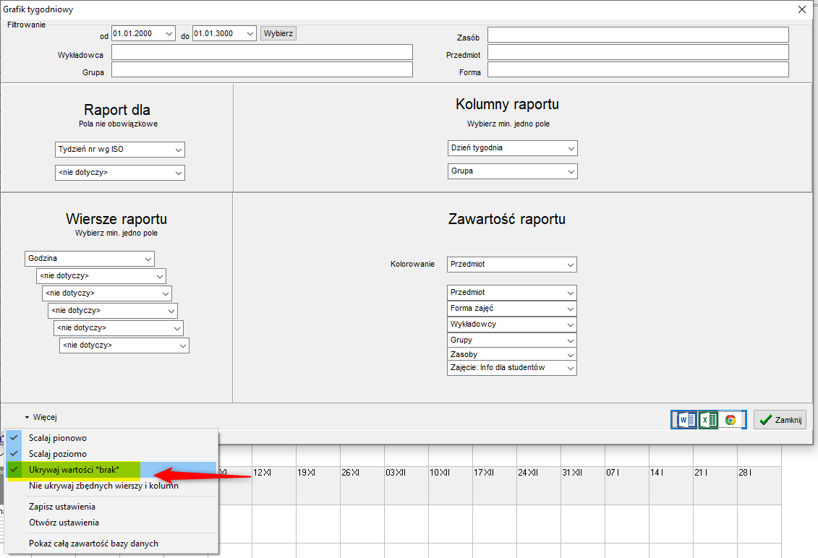

Dla porównania prezentujemy ten sam wydruk co poprzednio z zaznaczonym poleceniem:

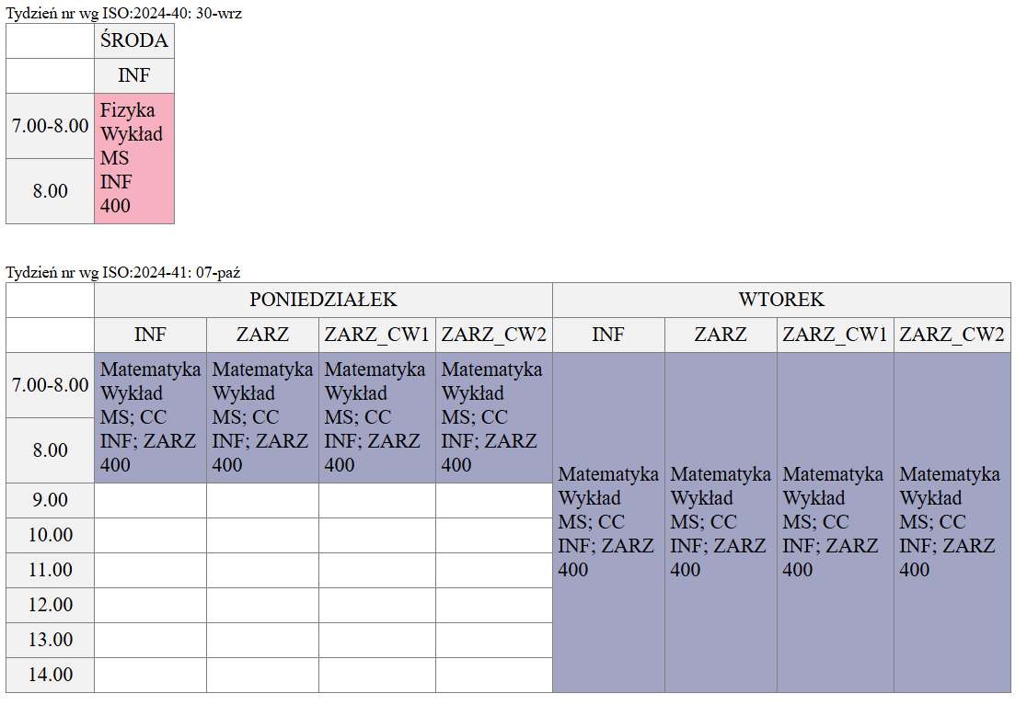

Ostatnio używane elementy
Panel umieszczony jest pod panelem wyszukiwania. Panel pokazuje ostatnio używane elementy: wykładowców, grupy, sale, przedmioty oraz formy. Aplikacja pamięta za nas, jakich ostatnio elementów używaliśmy.

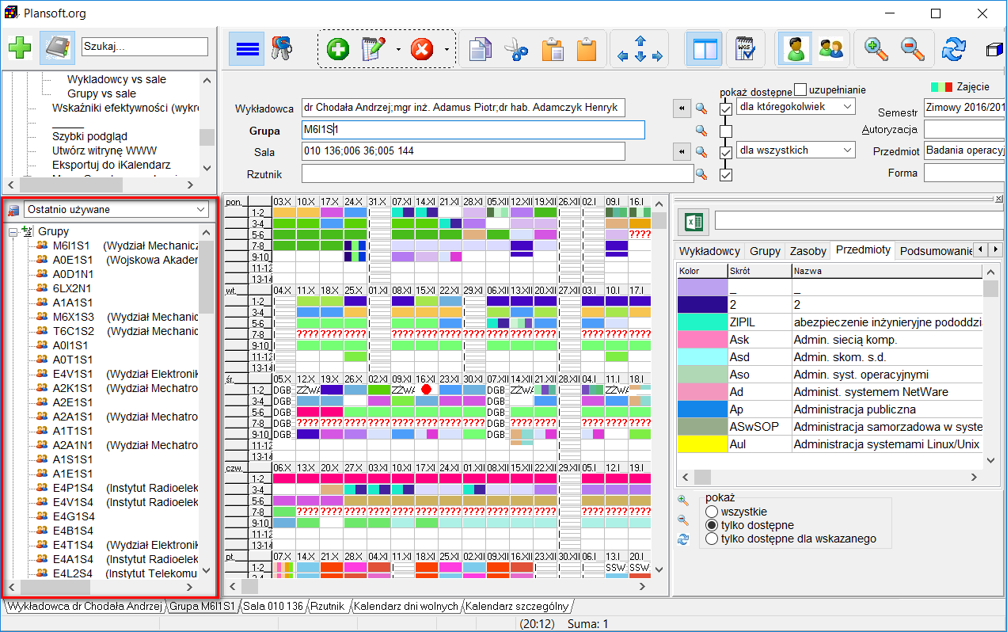

Po kliknięciu w element na liście możemy wykonać na nim czynności np. przejść do rozkładu wykładowcy.
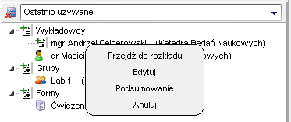

- Przycisk służy do kasowania historii;
- Każdy planista posiada własną, niezależną listę ostatnio użytych elementów;
- Domyślnie wyświetlanych jest 100 ostatnio użytych elementów, ale liczbę tę można zwiększyć do 1000 oraz 10 000 za pomocą polecenia Wyświetlaj rekordów … w panelu wyszukiwania.

Najczęściej używane elementy, najwięcej zajęć, najwięcej zajęć (bieżący okres)

Panel pozwala również na przeglądanie danych ze względu na ich częstość użycia.
W tym celu z listy należy wybrać drugie polecenie.

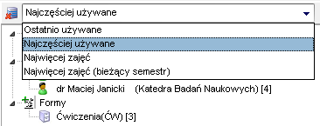

Elementy najczęściej używane pojawiają się na początku listy, w nawiasach kwadratowych podano liczbę użyć.

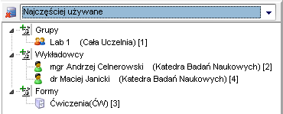

Analogicznie- możemy przeglądać listę elementów, które mają zaplanowanych najwięcej zajęć ogółem, lub – to to jest czwarta możliwość – które mają zaplanowanych najwięcej zajęć w bieżącym okresie.

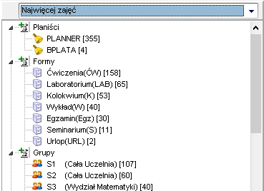

Przełączanie się pomiędzy rozkładami zajęć
Przełączanie pomiędzy rozkładami zajęć odbywa się za pomocą zakładek w dolnej części pulpitu planisty.

Zakładki na pulpicie planisty

Zakładka służy do wyboru rozkładu zajęć. Plansoft.org może wyświetlać rozkład zajęć dla wykładowcy, grupy, planu obciążeń zasobu lub czystego formularza z zaznaczonymi terminami zarezerwowanymi.

Oznaczenia użyte w rozkładzie zajęć
Poniżej w formie tabeli zostały opisane oznaczenia widoczne na siatce zajęć.
Oznaczenie: | Opis:
Dzień tygodnia.
W zależności od wersji językowej zainstalowanego systemu, dni tygodnia opisane będą w odpowiednim języku.
Godziny zajęć.
Sposób numeracji zajęć można zmieniać za pomocą okna do zmiany ustawień konfiguracyjnych.
 | Format daty dd.mm.
 | Ujednolicony symbol oznaczający termin zarezerwowany dla wykładowcy, grupy lub zasobu.
Kolor oznaczający dany obiekt zgodnie z ustawieniami w grupach kolor oznacza oraz opisy.
W przypadku, gdy dane zajęcie prowadzone jest przez kilku wykładowców, w kratce pojawi się kilka barw: . Analogicznie aplikacja zachowa się w przypadku zajęć planowanych potokowo lub z użyciem kilku zasobów.
Termin zarezerwowany.
Uwaga: Możliwe jest zaplanowanie zajęć w tym terminie – w tym przypadku aplikacja nie jest restrykcyjna. Wówczas wyświetlony zostanie symbol będący złożeniem rezerwacji i koloru.
Oznacza, że zajęcie zostało zaplanowane, ale bez podania obiektu.
Przykładowo: zaplanowano zajęcia dla grupy G i wykładowcy W w terminie T, bez podania zasobu S. Jeśli wybrana zostanie zakładka rozkład grupy, a kolor oznacza zostanie ustawiony na zasoby, to w terminie T zostanie wyświetlone takie oznaczenie.
Oznaczenie terminu, w którym nie można planować zajęć.
Takie symbole pojawiają się na ekranie, o ile włączono funkcję ustalania terminów zarezerwowanych dla wykładowcy grupy, zasobu.
Oznaczenie terminu preferowanego.
Skala oznaczeń:
nie planuj (fatalny) – termin neutralny – planuj (doskonały)

Do czego służy pole wyboru Uzupełnianie ?
W celu przyspieszenia działania funkcji wyznaczania wolnych terminów program wyznacza terminy wolne bez uwzględnienia tzw. doplanowywania, co zostanie wyjaśnione na przykładzie. Załóżmy, że zaplanowaliśmy następujące zajęcia:

Termin | Grupa | Sala | Przedmiot
2016.06.23 8.00-9.00 | G1 |  | Matematyka
2016.06.23 8.00-9.00 |  | S1 | Matematyka

Program standardowo zgłosi termin 2016.06.23 8.00-9.00 dla grupy G1 i S1 jako zajęty. Jeżeli jednak zaznaczymy pole wyboru (wolniej, ale dokładniej), to termin zostanie zaznaczony jako wolny.

Zakładki: Przełączanie się pomiędzy pulpitami
Codzienna praca planisty wiąże się z częstymi zmianami w rozkładzie zajęć, często wykonywanymi pod presją czasu. Aby umożliwić planistom przełączenie się pomiędzy kontekstami, na przykład z trybu planowania w tryb poprawki w istniejącym rozkładzie, wprowadzono możliwość zapisania bieżących ustawień pulpitu głównego, przełączenie się do nowego pulpitu pomocniczego, a następnie powrót do pulpitu głównego.
Innym przykładem zastosowania zakładek jest planowanie zajęć dla specjalności Zarządzanie (zakładka 1) oraz planowanie zajęć dla specjalności Informatyka (zakładka 2).

Aby przełączyć się pomiędzy pulpitami użyj przycisku .

Wówczas pojawi się okno do wyboru pulpitu.
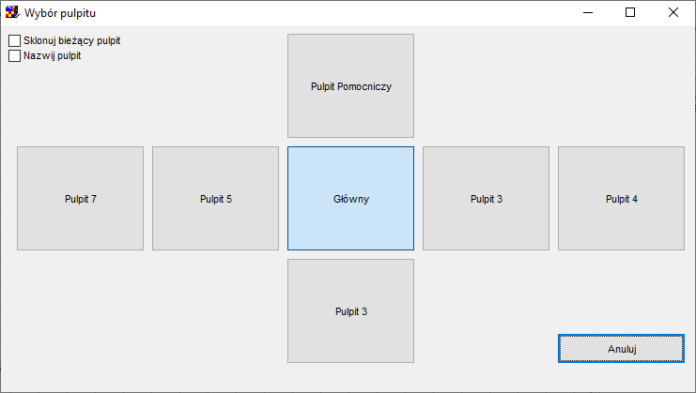

Mamy do wyboru 7 pulpitów, pewnie w normalnej pracy wystarczą dwa, ale na wszelki wypadek dodano ich więcej. Bieżący pulpit w oknie przedstawionym powyżej jest zaznaczony innym kolorem. Przełączamy się pomiędzy pulpitami klikając w pulpit, który chcemy wybrać. Jeżeli chcesz wprowadzić swoją własną nazwę pulpitu, to zaznacz pole wyboru „Nazwij pulpit”. Przykładowe nazwy pulpitu to „Zmiana”, „Specj. Informatyka” etc. Jeżeli chcesz skopiować bieżące ustawienia pulpitu do pulpitu, który zaraz wybierzesz, zaznacz pole wyboru „Sklonuj bieżący pulpit”.

Ekran poniżej pokazuje, które pola wchodzą w skład pulpitu.
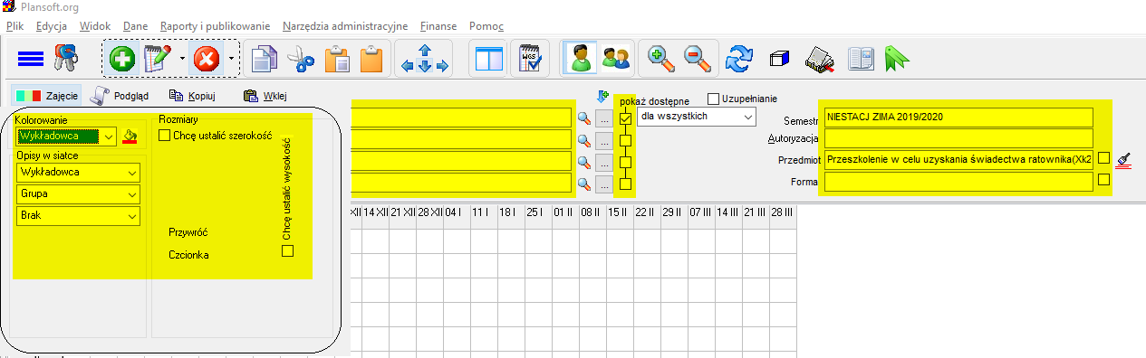

Nawigator
Nawigator pozwala przeszukiwać zawartość menu Aplikacji oraz bazę danych. Wystarczy wpisać kilka znaków, a program wyświetli pasujące elementy.

Nawigator przeszukuje:
- menu główne Aplikacji,
- notatki przy rozkładach zajęć oraz słowniki
- wykładowców,
- grupy,
- zasoby,
- przedmioty, formy,
- i okresy.
Przykład poniżej ilustruje użycie nawigatora: Wyświetlamy wykładowców o imieniu Maciej, grupy i przedmiotu zawierające słowo POD, oraz polecenie Zapisz.

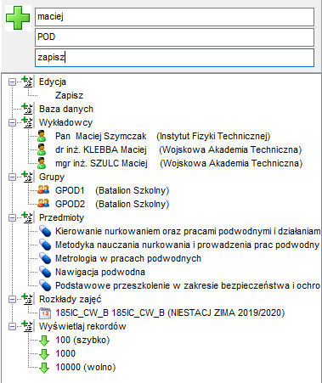
Nawigator

Wyświetlanie nawigatora
Nawigator uruchamiamy za pomocą przycisku  umieszczonego w pasku narzędzi. Z prawej strony pojawi się wówczas dodatkowy panel, składający się z dwóch elementów: pola wyszukiwania oraz obszaru wyników wyszukiwania.

Aby zwiększyć komfort pracy zaleca się korzystanie z trybu pełnoekranowego. Będąc w trybie pełnoekranowym można przełączać się pomiędzy innymi aplikacjami naciskając kombinacje klawiszy Alt+TAB. Aby wyjść z trybu pełnoekranowego lub uruchomić tryb pełnoekranowy naciśnij przycisk .

Wyszukiwanie poleceń menu
Menu główne Aplikacji zawiera dużo funkcji, posługując się panelem wyszukiwania, zadanie odnalezienia właściwej funkcji jest dziecinnie proste. Wystarczy wpisać kilka liter.

Szukamy polecenie, o którym pamiętamy tylko tyle, że miało w nazwie słowo „Google”? Oto wyniki:

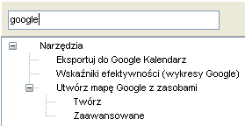

Aby uruchomić polecenie, klikamy w odpowiednią linię w obszarze wyników.

Szukamy polecenia do wprowadzania słowników danych? Wpiszmy fragment wyrazu „Dane”.

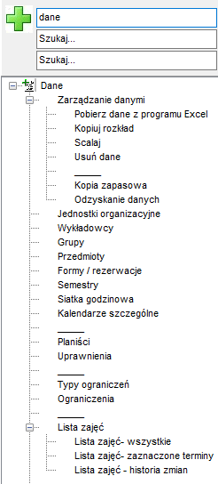

Wyszukiwanie rozkładów zajęć wykładowców
Nawigator pozwala na szybkie i intuicyjne wyszukanie rozkładu zajęć dowolnego wykładowcy. Aby znaleźć wykładowcę, wpisujemy fragment nazwy jego tytułu naukowego lub fragment imienia, nazwiska, fragment dodatkowego opisu wykładowcy lub fragment dowolnego atrybutu wykładowcy.

Przykładowe wyniki wyszukiwania po wpisaniu wyrażenia „sło” pokazuje okno poniżej.

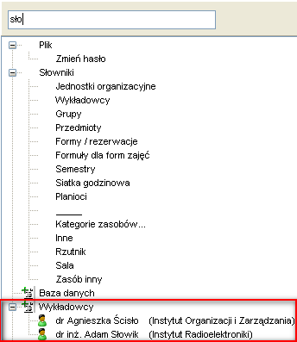

Po kliknięciu w nazwę wykładowcy pojawia się menu przedstawione poniżej.
Gdy odnajdziemy poszukiwany element, nawigator pozwala na szybkie przejście do rozkładu zajęć wykładowcy, grupy lub do karty obciążenia zasobu, edycję danych oraz przejście do podsumowania.

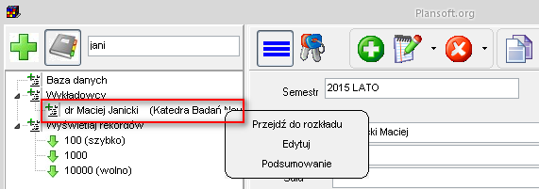

Funkcja działa w analogiczny sposób w odniesieniu do pozostałych danych, które możemy wyszukiwać za pomocą nawigatora tzn. w odniesieniu do grup, zasobów, przedmiotów i okresów. Rysunek poniżej przedstawia wygląd menu dla przykładowych: przedmiotu oraz okresu.

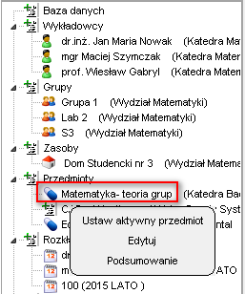 | 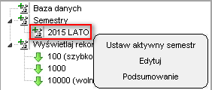

Wyszukiwanie rozkładów zajęć grup i użycia zasobów
Funkcja wyszukiwania rozkładów zajęć grup i użycia zasobów działa w analogiczny sposób.
Wpisując fragment nazwy grupy/zasobu, dodatkowy opis lub wartość atrybutu, otrzymujemy wykaz pasujących odpowiedzi. Klikając w odpowiedni wiersz przechodzimy do rozkładu zajęć.

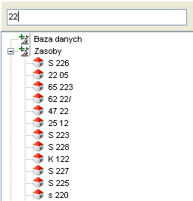

Wyszukiwanie przedmiotów i okresów
Z pomocą panelu wyszukiwania możemy wyszukiwać przedmioty i okresy.

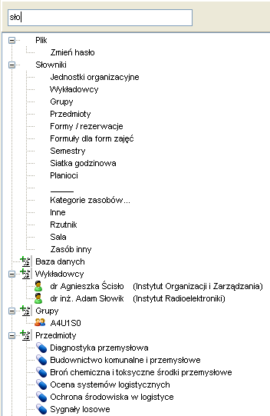

Wyszukiwanie wg jednostki organizacyjnej
Obiekty w bazie danych można wyszukiwać również przez wpisanie nazwy jednostki organizacyjnej.
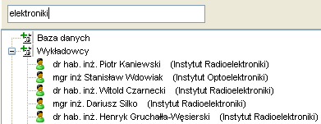

Liczba wyników
Domyślnie Aplikacja zwraca pierwszych 100 wyników. Można zmienić liczbę zwracanych wyników na wartość 1000 lub 10 000. Im więcej wyników wyświetlanych jest na ekranie, tym wolniej funkcjonuje wyszukiwanie.

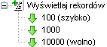

Panel dla zaawansowanych użytkowników
Aby nawigować pomiędzy rozkładami zajęć, w zupełności wystarczy nawigator. Panel zaawansowany jest użyteczny, gdy chcemy wyszukiwać wolne terminy lub dostosowywać wygląd siatki.
Wygląd panelu dla zaawansowanych użytkowników:
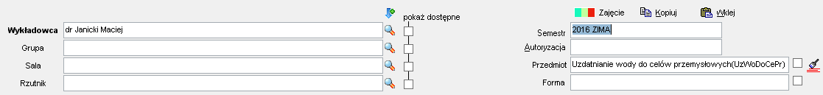

Szybkie dodawanie danych
Wybranie polecenia Nowy wykładowca (Nowa grupa itd.) prowadzi do formularza do wprowadzania nowego wykładowcy.

Dla wnikliwych
Poniżej umieściliśmy szczegółowe informacje na temat sposobu funkcjonowania nawigatora.

Polskie znaki diakrytyczne i wielkość znaków
Podczas wyszukiwania nie trzeba używać polskich znaków. Jeżeli chcemy wyświetlić wszystkich doktorów inżynierów, możemy wpisać „dr inż”, co jest równoznaczne z zapisem „dr inz”. Wielkość znaków podczas wyszukiwania nie ma znaczenia.

Widoczność danych
Wyniki wyszukiwania uwzględniają dostęp do obiektów zgodnie z nadanymi uprawnieniami widoczności danych. Jeżeli chcesz zmienić reguły widoczności danych, uruchom okno Uprawnienia.

Co dokładnie jest wyszukiwane
Tabela poniżej zawiera szczegółowe informacje jakie dane są wyszukiwane w poszukiwaniu obiektów w bazie danych

Obiekt | Przeszukiwane atrybuty
Wykładowca | Skrót  Tytuł naukowy  Imię  Nazwisko  Email  Słowa kluczowe  Przedmioty  Atrybuty dodatkowe o typie ciąg znaków. Chodzi o atrybuty utworzone samodzielnie, które każda Uczelnia może tworzyć wg własnych potrzeb, aby dowiedzieć się więcej zajrzyć do rozdziału Atrybuty w podręczniku użytkownika.  Nazwa jednostki organizacyjnej
Grupa | Nazwa  Skrót  Dodatkowy Opis  Słowa kluczowe  Email  Atrybuty dodatkowe o typie ciąg znaków  Nazwa jednostki organizacyjnej
Zasób | Nazwa Sali i nazwa budynku lub  Nazwa zasobu  Skrót  Wyposażenie  Słowa kluczowe  Email  Atrybuty dodatkowe o typie ciąg znaków  Nazwa jednostki organizacyjnej
Przedmiot | Nazwa  Skrót  Kierunki  Słowa kluczowe  Atrybuty dodatkowe o typie ciąg znaków  Nazwa jednostki organizacyjnej
Okres | Nazwa  Atrybuty dodatkowe o typie ciąg znaków

Planowanie
Z poprzedniego rozdziału wiemy już, jak wygląda interfejs użytkownika, możemy zatem zacząć planowanie. No to zaczynamy !

Wybór rozkładu zajęć
W nawigatorze w polu (1) wprowadzamy nazwę wykładowcy, grupy lub Sali. W przykładzie poniżej szukamy sali o numerze 100. Następnie, w wynikach klikamy „Przejdź do rozkładu” (2). W efekcie numer sali 100 jest automatycznie kopiowany w pole (3) i rozkład jest wyświetlany. W tytule okna (4) pojawia się nazwa zasobu, dla którego aktualnie wyświetlany jest rozkład zajęć.

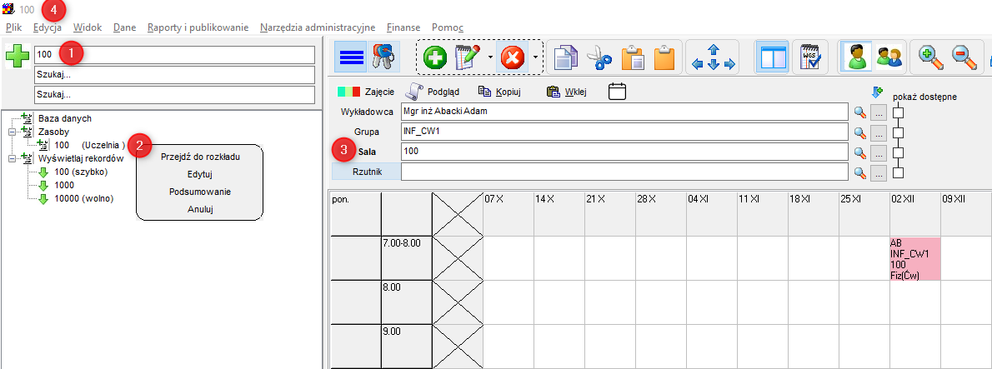

Dodawanie zajęć
Aby dodać zajęcia:
- Tylko za pierwszym razem: Wybierz okres i przejdź do rozkładu zajęć wykładowcy, grupy, lub zasobu
- Zaznacz w siatce terminy, w których mają zostać dodane zajęcia. Możesz po prostu zaznaczyć jeden termin lub zaznaczyć wiele terminów pojawiających się okresowo, w określonym dniu tygodnia i o określonej godzinie, nazywanych paskiem zajęć, ponieważ w układzie tygodniowym układają się w formie paska.
Możesz też wybrać tylko tygodnie parzyste lub nieparzyste. O tym napiszemy więcej później.
- Kliknij przycisk . Pojawi się okno widoczne poniżej.
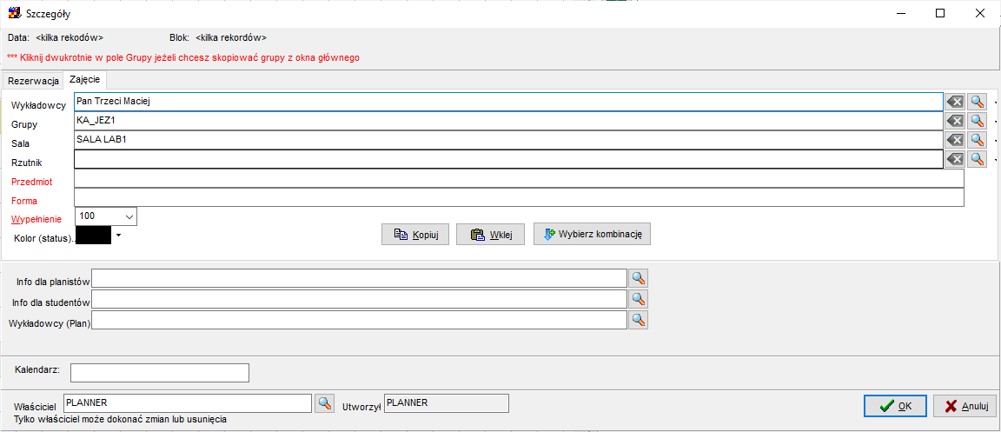
Dodawanie nowego zajęcia
- Wypełnij czerwone pola na formularzu i naciśnij przycisk Enter. Możesz wybrać kilku wykładowców, wiele grup i sal i zasobów. Zajęcie zostało dodane i jest widoczne w siatce, gratulacje !
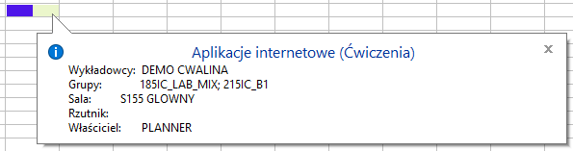
Oprócz zajęć, można również tworzyć tzw. rezerwacje terminów. Rezerwacje tworzy się w taki sam sposób, co zajęcia, z tym, że należy wybrać zakładkę Rezerwacja.
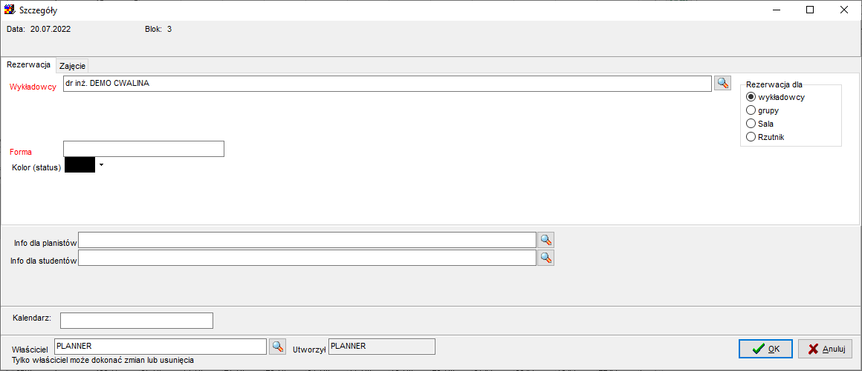
Dodawanie rezerwacji
Napiszemy teraz trochę więcej o planowaniu zajęć:

Zmiana wykładowców, grup, zasobów, przedmiotu, formy zajęć i wypełnienie bloku może być dokonana z listy rozwijanej. Służy do tego przycisk , znajdujący się w tym samym wierszu. Jeżeli użytkownik chce wybrać obiekt spośród dostępnych obiektów, wówczas należy użyć przycisku .

Aby usunąć wykładowcę, grupę lub zasób z listy należy usunąć nazwę za pomocą klawisza Backspace lub Delete lub użyć tego przycisku:
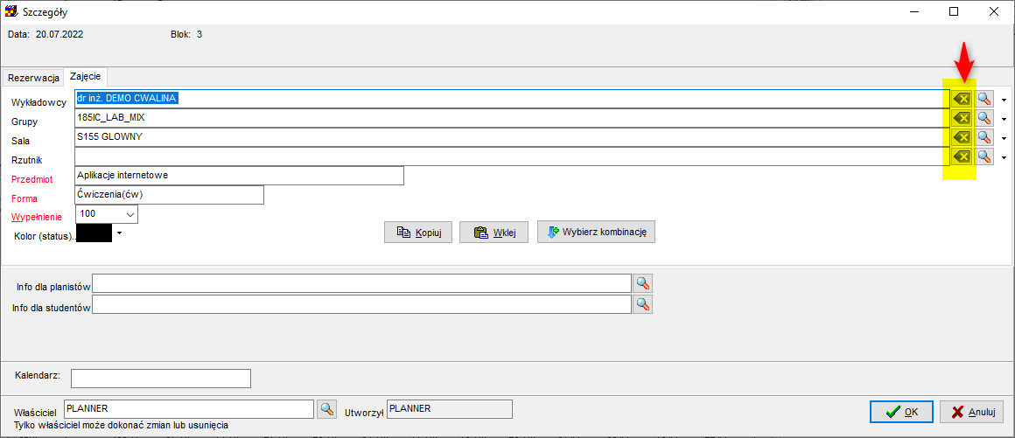

Okno widoczne powyżej pozwala na zmianę właściciela zajęcia. Właściciel to planista, który ma prawo do zmiany lub usunięcia danego zajęcia. Właścicielem zajęcia jest planista, który utworzył zajęcie. Właściciel zajęcia może przekazać zajęcie innemu planiście, wówczas inny planista staje się właścicielem zajęcia. Nowego właściciela zajęcia wybierz za pomocą listy rozwijanej przy polu właściciel.

Przyciski dolnego paska mają następujące znaczenie:
- Kopiuj – kopiuje całe zajęcie/rezerwację
- Wklej – wkleja całe zajęcie/rezerwację
- OK – zatwierdzenia wprowadzone zmiany
- Anuluj – zamyka okno
Uwagi:
- Podczas planowania zajęć dla kilku grup należy kilkakrotnie kliknąć przycisk do wybierania grupy z listy i wybrać grupy. Przy planowaniu kolejnego zajęcia, dla przyspieszenia pracy, listę grup można kopiować poprzez schowek. Należy analogicznie postępować w przypadku wykładowców i zasobów.
- Wykładowców, grupy, sale oraz rzutniki można wybierać z list wyboru lub wprowadzać z klawiatury. Rzutniki jest to typ zasobu, który dynamicznie może być zmieniany, dotyczy to zarówno zakładki Zajęcia jak również Rezerwacja.

Wartości domyślne
Podczas dodawania nowego zajęcia wartościami domyślnymi są wykładowcy, grupy, zasoby, przedmiot i forma wybrane na pulpicie planisty.

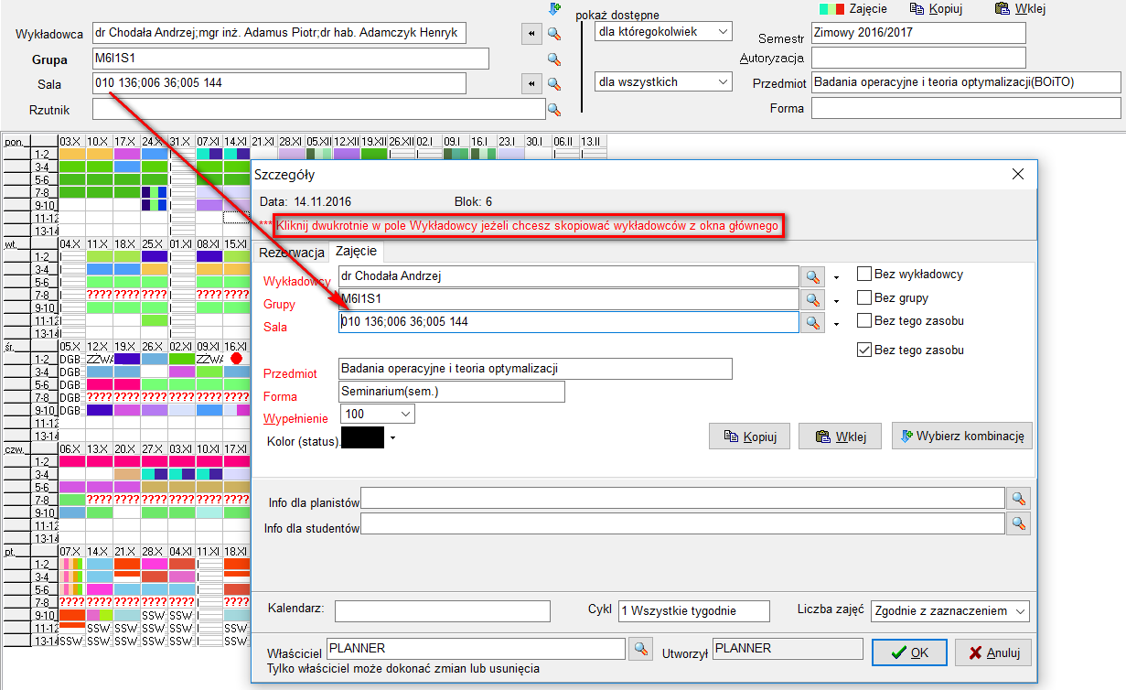
Wartości domyślne podczas tworzenia nowego zajęcia.

Wykrywanie konfliktów
Aplikacja wykrywa konflikty w planie zajęć w czasie rzeczywistym.

Weryfikacja polega na sprawdzeniu, czy wprowadzane zajęcia nie kolidują z zajęciami już zapisanymi w bazie danych (rezerwacje i zajęcia). Przyczyna kolizji wyświetlana jest w kolumnie Przyczyna, a dane powodujące konflikt wyróżniane są za pomocą koloru.

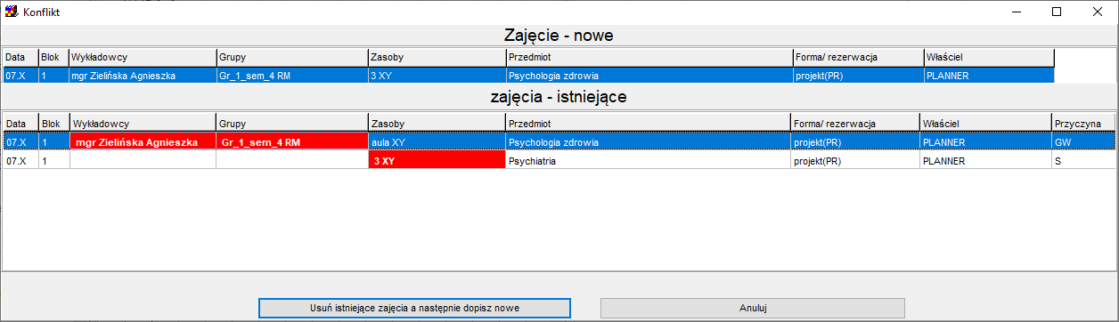
Konflikty

W przedstawionym powyżej przykładzie dokonano próby zaplanowania zajęcia w dniu 7.X na godzinie 1. Wystąpiły dwa konflikty: a) wykładowca i grupa mają już zaplanowane zajęcia b) W Sali 3XY są już prowadzone zajęcia z Psychiatrii

Możliwe działania:
- Usuń istniejące przydziały zajęć i dopisz nowe zajęcie,
- Anuluj, które oznacza, że program nie dopisze nowego zajęcia.

Okno o konflikcie pojawia się raz (a nie przy każdej kratce), co jest istotne dla Uczelni, które używają piętnastominutowej siatki godzinowej.

Preferowane terminy w oknie Konflikt (lipiec 2026)
Okno Konflikt (zob. rozdział Wykrywanie konfliktów) pokazuje teraz dodatkową sekcję „Preferowane terminy”, informującą, czy zasoby biorące udział w konflikcie mają w tym terminie zarejestrowaną preferencję (zob. rozdział Widok preferowanych terminów) i jaka jest jej intensywność. Ułatwia to podjęcie decyzji podczas rozwiązywania konfliktu.
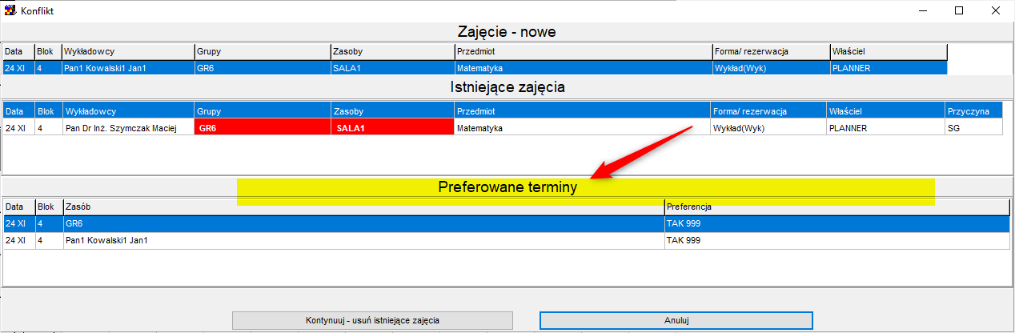

Planowanie częściowe
Podczas planowania zajęć możemy pominąć pola wykładowca, grupa, sala i wypełnić je później. Możliwe jest planowanie zajęć w dniach wolnych.

Gdzie mogę przenieść zaplanowane zajęcie?
Aby dowiedzieć się, dokąd można przenieść zaplanowane zajęcie, naciskamy ten przycisk.

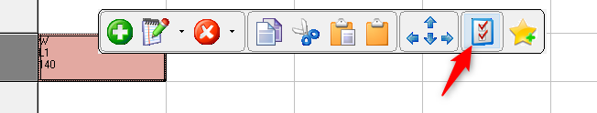

W efekcie na ekranie zobaczymy kolorowe kropki w miejscach, gdzie przeniesienie jest niedozwolone:

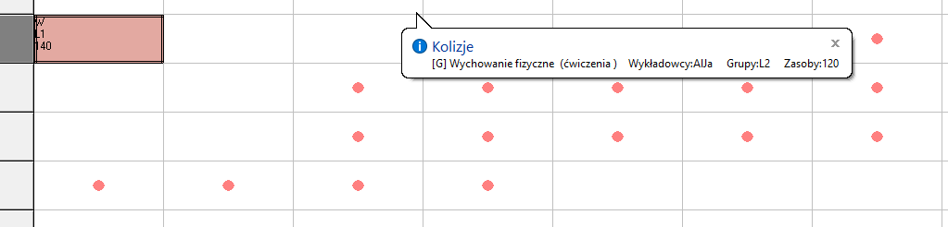

Szukanie dostępnych zasobów w kilku terminach
W celu wyszukania zasobu dostępnego w określonych terminach należy zaznaczyć te terminy w siatce, a następnie uruchomić funkcję dodawania/edycji zajęcia, tak jak pokazano to na rysunku poniżej. Komunikat pokaż dostępne oznacza, że nie pokazywane są wszystkie zasoby, leczy tylko te, które są dostępne we wskazanych terminach.

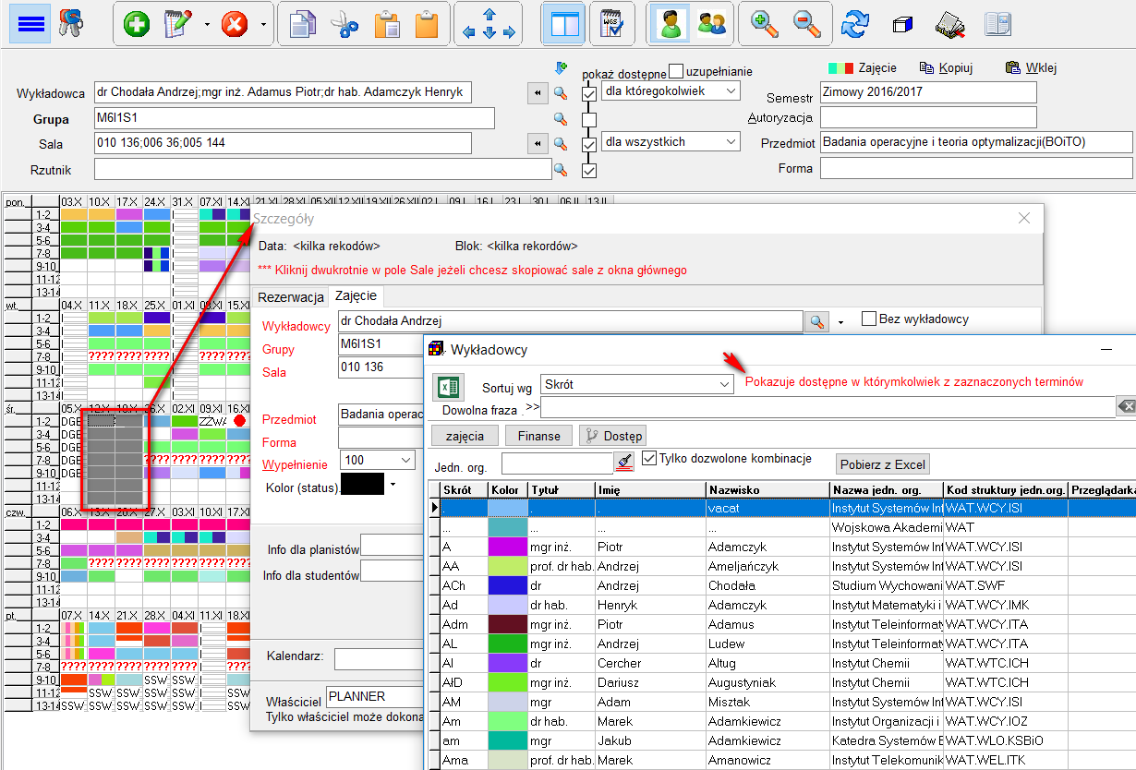
Widok okna wykładowcy dostępni w planowanych terminach.

Podobnie, legenda również pokazuje dostępne zasoby w zaznaczonych terminach.

Planowanie zajęć ONLINE

Zajęcia prowadzone w trybie Online wprowadzamy do systemu wg sposobu 1 lub sposobu 2. Uczelnia arbitralnie decyduje, które sposób jest bardziej odpowiedni:
- Sposób 1: Online w polu Info dla studentów
- Sposób 2: Forma zajęć Online
Utworzenie Sali on nazwie ONLINE i używanie jej podczas planowania nie jest właściwym rozwiązaniem, ponieważ program zablokuje-zgodnie z oczekiwaniami- zaplanowanie dwóch różnych zajęć w tej samej sali.

Online w polu Info dla studentów
Aby wprowadzić zajęcia Online wg tego sposobu:

- Nie wprowadzamy sali
- Zamiast tego umieszczamy w polu Informacje dla studentów wpis: Zajęcia ONLINE
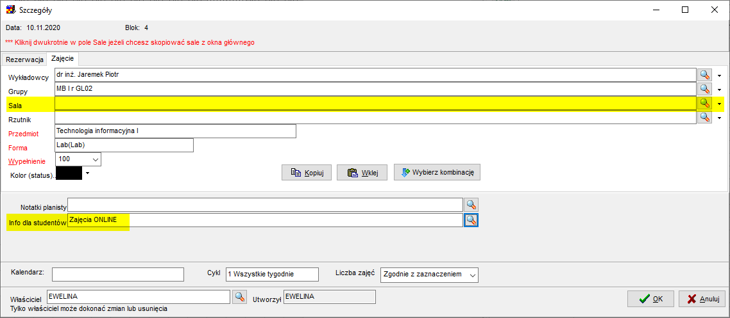

Można wybierać wartość Zajęcia ONLINE z listy (chodzi o to, żeby nie wpisywać „Zajęcia ONLINE” za każdym razem z klawiatury):
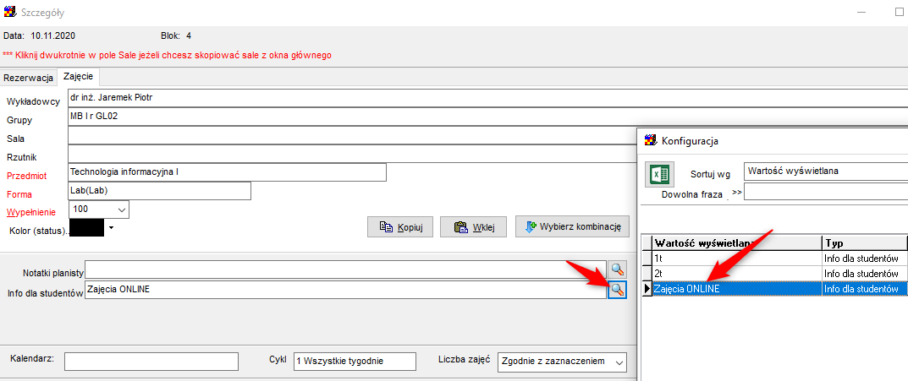

Można uzupełnić Zajęcia ONLINE dla istniejących zajęć:

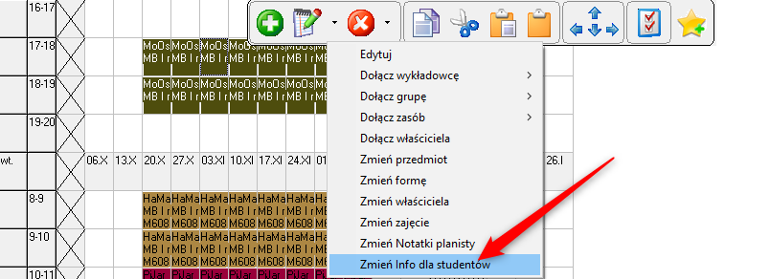

W ten sposób sprawdzamy, które zajęcia mają już taką adnotację w bieżącym rozkładzie zajęć:

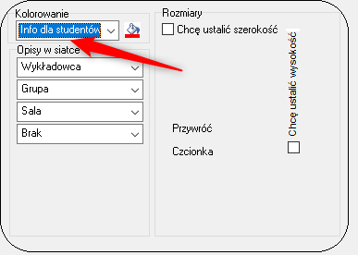

Podobnie przeglądamy zajęcia Online w legendzie oraz na raporcie:

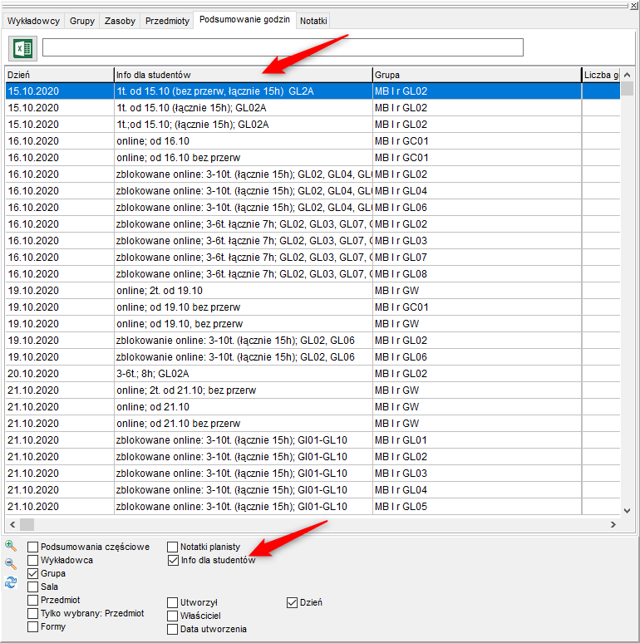

Studenci/wykładowcy na kalendarzach elektronicznych zobaczą komunikat w tym miejscu:

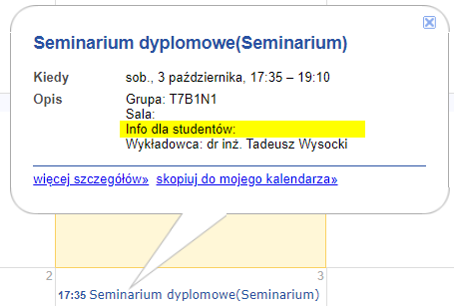

Formy zajęć Online
Aby wprowadzić zajęcia Online wg tego sposobu:

- Nie wprowadzamy sali
- Zamiast tego umieszczamy tworzymy formy zajęć online, a następnie używamy ich podczas planowania:
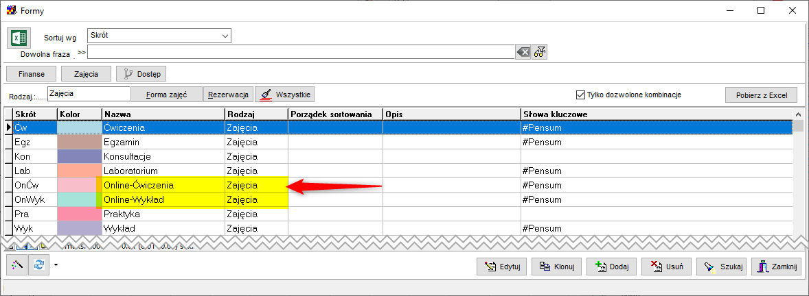

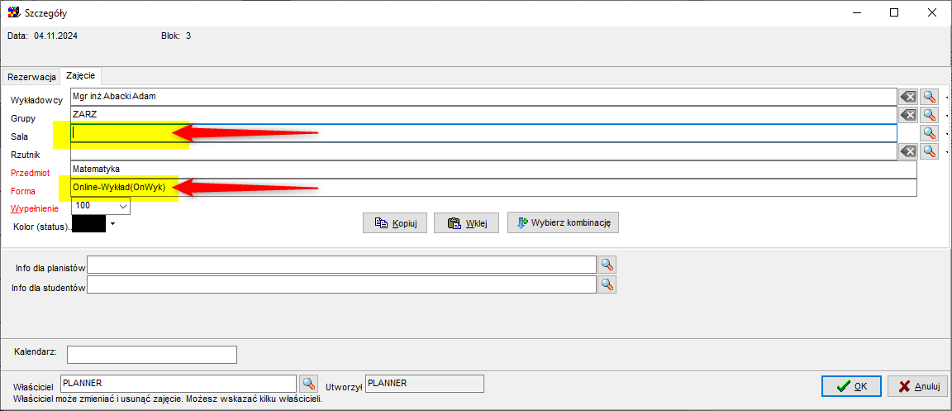

Operacje grupowe na zestawach zajęć w siatce
Operacje grupowe pozwalają na zmiany istniejących, wcześniej zaplanowanych zajęć. Możemy np. dodać salę do wybranego zestawu zajęć. Aby dołączyć zasób do zajęć, należy zaznaczyć myszą obszar, do którego ma zostać dodana sala, a następnie wybrać z podręcznego paska narzędzi polecenie zgodnie z rysunkiem poniżej.

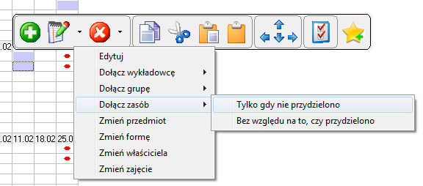
Dołączanie zasobu.

Po wyborze wyżej wymienionej opcji, program wyświetli listę z zasobami. Po wybraniu zasobu w listy zostanie on dołączony do wszystkich zajęć. Inne właściwości zajęć pozostaną niezmienione.
Funkcja jest bardzo przydatna, ponieważ umożliwia, za pomocą jednej operacji, dołączenie sali do wszystkich zajęć, które zostały wcześniej zaplanowane. Jeżeli w zaznaczonym zakresie znajdują się zajęcia, do których nie można dołączyć sali (np. z powodu zbyt licznej grupy, zajęcia zostały zaplanowane przez innego planistę, sala już w tym terminie jest zajęta itp.), nie powoduje to przerwania całej czynności. Zamiast tego – sale zostaną dołączone tylko tam, gdzie jest to możliwe. Czynność można powtarzać wielokrotnie, za każdym wybierając inną salę. Dodatkowo, można dodawać sale tylko do zajęć, do których jeszcze żadna sala nie została przydzielona, chroniąc się tym samym przez sytuacją, że jednemu zajęciu zostanie przydzielona zbyt duża liczba sal.
W sposób podobny można odłączyć zasób. W tym celu należy wybrać z podręcznego paska narzędzi funkcję jak na rysunku poniżej.

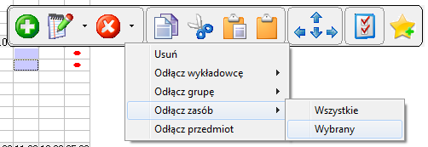
Odłączanie zasobu.

Przed odłączeniem możemy wskazać, który zasób ma zostać odłączony (polecenie Odłącz zasób – Wybrany), lub odłączyć wszystkie zasoby od zajęć (wybierając Odłącz zasób – Wszystkie).
Podobnie jak w poprzednim przypadku funkcja odłączenia powiedzie się tylko dla zajęć zgodnie z uprawnieniami planisty.
W analogiczny sposób, korzystając z menu w podręcznym pasku narzędzi można dołączać i odłączać wykładowców, grupy oraz przedmioty. Dodatkowo można także zmieniać przedmioty, formy zajęć, właścicieli oraz kolor zajęć, służą do tego polecenia w podręcznym pasku narzędzi widoczne na rysunku poniżej.

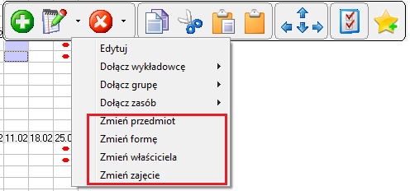
Zmiany.

Operacje grupowe na zestawach zajęć w liście zajęć
Wykładowcę możemy przypisać do wielu zajęć na rozkładzie zajęć, używając operacji grupowych w siatce. Funkcja opisana tutaj pozwala na wyszukiwanie danych należących do wielu różnych rozkładów (a nie tylko do jednego rozkładu), na przykład wszystkich zajęć z danego przedmiotu i formy prowadzenia zajęć, a następnie przypisanie tych wszystkich zajęć do wybranego wykładowcy.

Aby przypisać wykładowcę do zajęć, uruchom okno Menu | Lista Zajęć, wprowadź filtr, zaznacz, zajęcia które chcesz zmienić (przytrzymaj naciśnięty klawisz Ctrl lub Shift), a następnie naciśnij przycisk Edytuj Zestaw Zajęć | Przypisz wykładowcę.
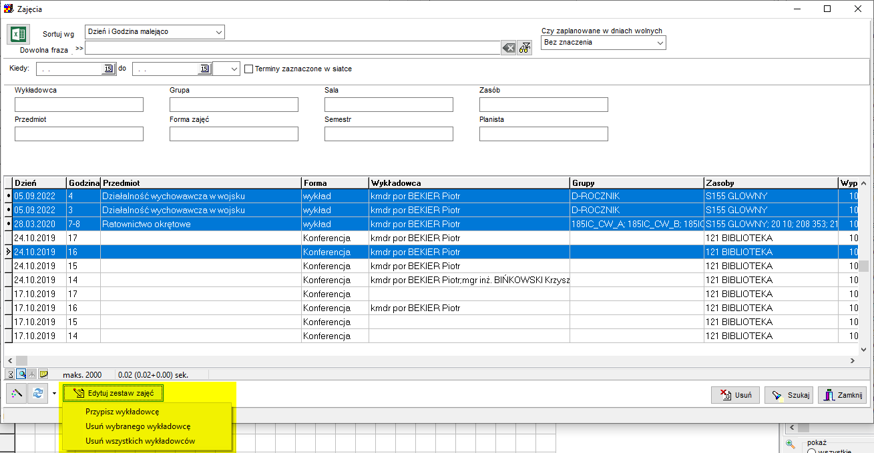

Wykładowca jest przypisywany do zajęcia również, gdy do zajęć jest już przypisany wykładowca.
W przypadku napotkania konfliktu program nie pozwoli na zmianę, zostanie wyświetlony termin, w którym wystąpił konflikt.
W analogiczny sposób możesz usunąć wybranego wykładowcę lub wszystkich wykładowców.

Okno zajęcia: domyślny zakres (sierpień 2026)
Okno zajęcia domyślnie pokazuje teraz wszystkie zajęcia z bieżącego okresu, a nie — jak poprzednio — wyłącznie zajęcia z dnia dzisiejszego.

Zajęcia: dodatkowe funkcje grupowe (sierpień 2026)
W oknie Zajęcia (lista zajęć) dodano w menu podręcznym nowe polecenia grupowe, pozwalające na wykonanie operacji jednocześnie na wielu zaznaczonych zajęciach:
Przypisz wykładowcę / Usuń wybranego wykładowcę / Usuń wszystkich wykładowców;
Przypisz grupę / Usuń wybraną grupę / Usuń wszystkie grupy;
Przypisz salę / Usuń wybraną salę / Usuń wszystkie sale;
Dołącz właściciela / Odłącz właściciela;
Zmień przedmiot, Zmień formę;
Zmień info dla planistów, Zmień info dla studentów;
Zmień kolor zajęcia.
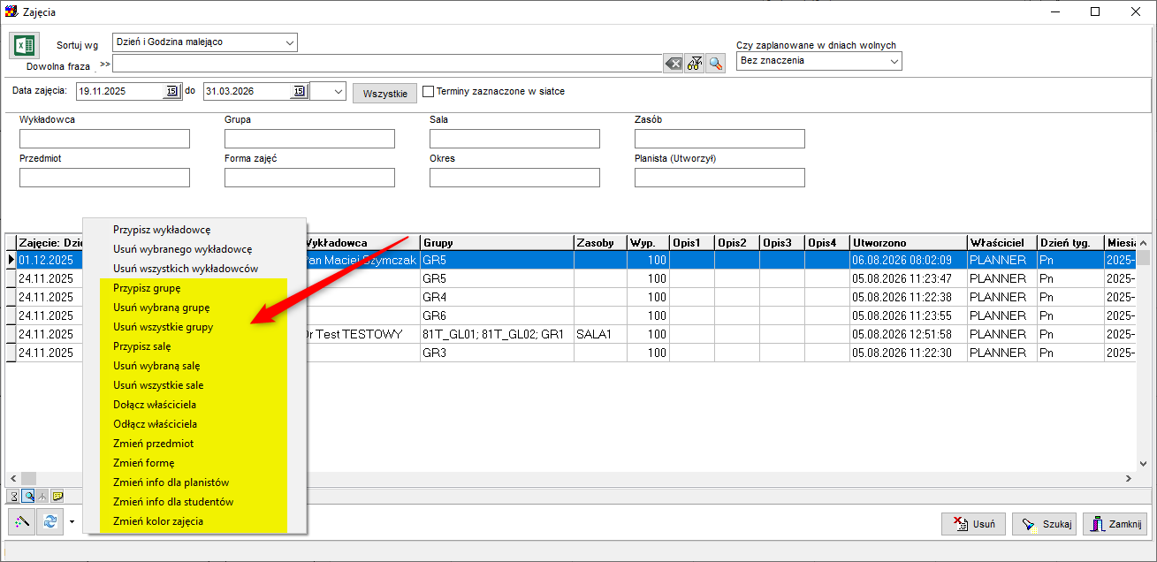

Widok preferowanych terminów
Wykładowcy zgłaszają swoje preferencje, co do terminów, w których powinny, lub nie powinny, być dla nich planowane zajęcia. W programie Plansoft.org służy do tego funkcjonalność zaznacz termin jako preferowany / nie preferowany oznaczona na podręcznym pasku narzędzi za pomocą żółtej gwiazdki.

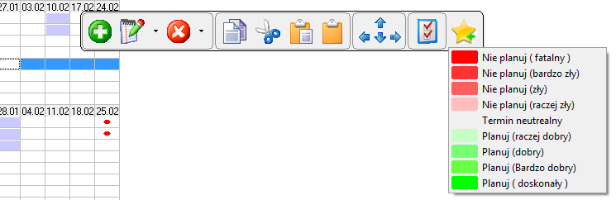
Widok ustalania preferencji zaznaczonych zajęć.

Czerwony trójkąt oznacza termin, w których nie powinny być planowane zajęcia, zielony- w których powinny być planowane; wielkość trójkąta oznacza intensywność preferencji.
Preferowane terminy nie generują konfliktów podczas planowania, są wyświetlane w celach informacyjnych; występują one niezależnie od innych symboli wyświetlanych na pulpicie planisty, przykład pokazano na rysunku poniżej.

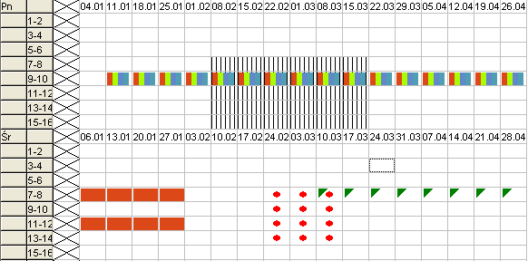
Widok siatki zajęć z uwidocznieniem terminów preferowanych.

Mechanizm preferencji działa również w odniesieniu do grup, sal i innych zasobów.

Można wybrać jeden z trzech trybów wyświetlania:
- Włącz preferowane terminy – wszystkie terminy: jest trybem domyślnym. W tym trybie widzimy zsumowane preferowane terminy dla wszystkich wybranych obiektów. Gdy w danym terminie pojawi się kilka sprzecznych informacji, np. Wykładowca 1 preferuje termin, Wykładowca 2 uważa termin za fatalny, a grupa 1 uważa termin za neutralny, wówczas zostanie pokazana najgorsza preferencja, czyli termin fatalny.
- Włącz preferowane terminy – bieżący obiekt: Ten tryb przydaje się, gdy ustawiamy preferencje dla konkretnego obiektu i nie chcemy, żeby na ekranie pojawiały się preferencje innych obiektów.
- Wyłącz preferowane terminy – wyłącza wyświetlanie informacji o terminach preferowanych.

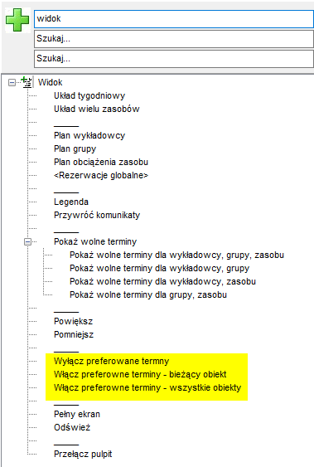
Tryby wyświetlania preferowanych terminów.

W przypadku, kiedy użytkownik zmienił preferowane terminy dla obiektu a nie widzi różnicy, należy sprawdzić tryb wyświetlania preferowanych terminów, prawdopodobnie aktywny jest tryb wszystkie obiekty, zamiast bieżący obiekt. Preferowane terminy nie są drukowane na raportach.

Preferowane terminy – Lista
Możliwe jest przeglądanie preferowanych terminów w formie listy i:
- Wyszukiwanie wg dowolnej frazy;
- Sprawdzenie, kto dodał preferowane terminy;
- Dozwolone dla użytkowników z uprawieniami administracyjnymi: masowe usuwanie preferowanych terminów za pomocą przycisku Usuń/ Usuń wszystkie

Okno uruchamiamy albo za pomocą menu głównego albo z paska narzędzi planowania.

Przykładowy wygląd okna przedstawia poniższy rysunek.

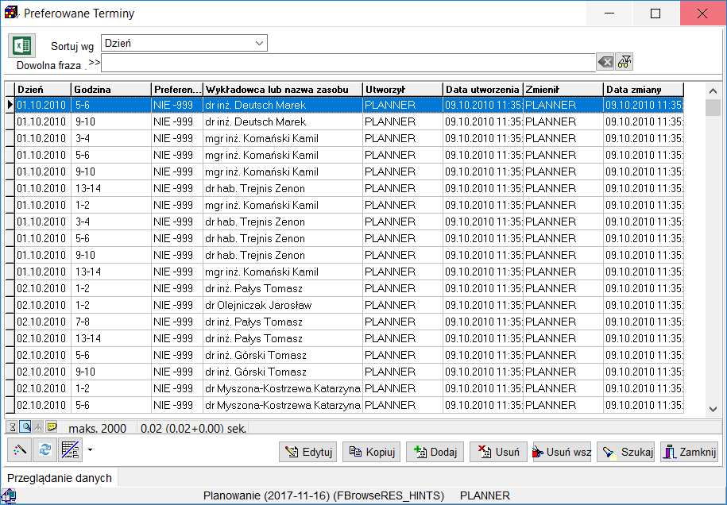

Wyszukiwanie dopuszczalnych terminów- kolorowa kropka
Kolorowa kropka w siatce rozkładu wskazuje, które terminy nie są dostępne do planowania ze względu na konflikty z istniejącymi zajęciami. Symbol oznacza, że termin jest niedostępny ze względu na konflikt z jednym zajęciem.

Kropka wskazująca na konflikt może mieć różne kolory w zależności od konfliktu. Kolory oznaczają odpowiednio konflikt ze względu na wykładowcę, grupę, salę, lub więcej niż jeden konflikt.

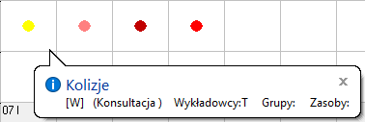

Numer wewnątrz kropki oznacza liczbę zajęć, które powodują, że termin jest niedostępny. Oznaczenia i , oznaczają odpowiednio dwa i trzy kolizyjne zajęcia.
W praktyce, gdy wyszukujemy wolne terminy, powinniśmy wybierać te, które nie zostały zaznaczone za pomocą kropki, a jeżeli już musimy wybierać terminy oznaczone za pomocą kropki, to wybieramy kropki o jak najniższych numerach.

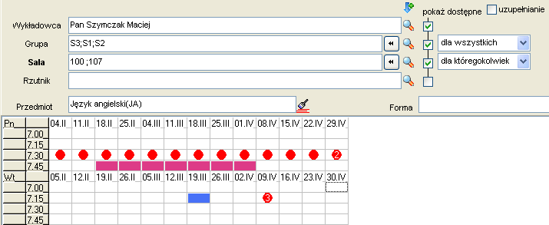

Symbol [W] w chmurce oznacza, że występuje konflikt ze względu na wykładowcę. Symbole [G],[S],[Z] oznaczają kolejno konflikt dla grupy, sali lub zasobu.
W nawiasie [] może pojawić się więcej niż jeden symbol, na przykład [WG].

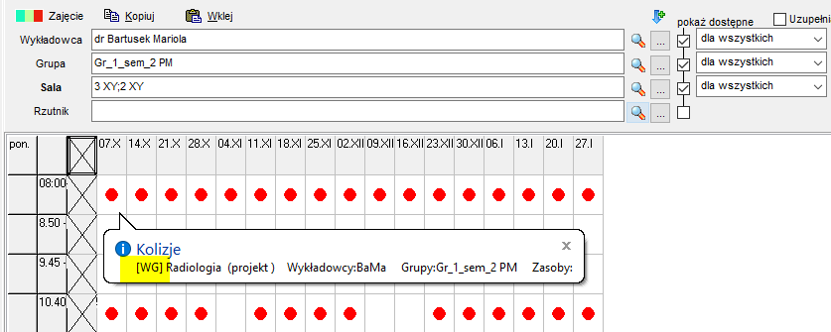

Funkcja wyszukiwania konfliktów (dostępnych terminów) pozwala na wyświetlenie tylko czerwonych kropek o określonej liczności : 1,2,3 itd.
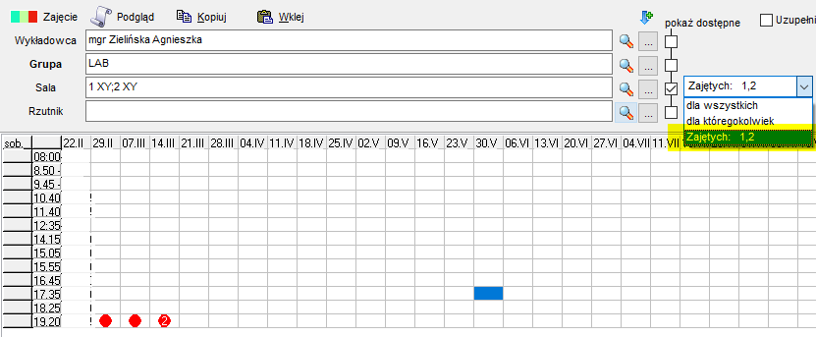

Wartość zajętych: 1 oznacza, że czerwone kropki pojawią się tylko w miejscach, w których występuje jeden konflikt. Można wpisać kilka liczb rozdzielając je przecinkiem, np. wartość zajętych: 6,7,8 oznacza, że czerwone kropki pojawią się tylko w miejscach, w których występuje 6,7 lub 8 konfliktów. Wybranie polecenia dla wszystkich odpowiada wprowadzeniu ciągu liczb 1,2,3,4,… a wybranie polecenie dla któregokolwiek odpowiada wprowadzeniu liczby oznaczającej liczbę wybranych zasobów. Funkcja zaawansowanego wyszukiwania dostępnych terminów działa niezależnie dla wykładowców, grup oraz sal/zasobów.

Zaznaczone pole wyboru „Pokaż grupę”, powoduje, że w niedostępnych terminach pojawia się nazwa grupy. Jeżeli pole wyboru nie zostanie zaznaczone, wówczas zostanie wyświetlona kolorowa kropka.

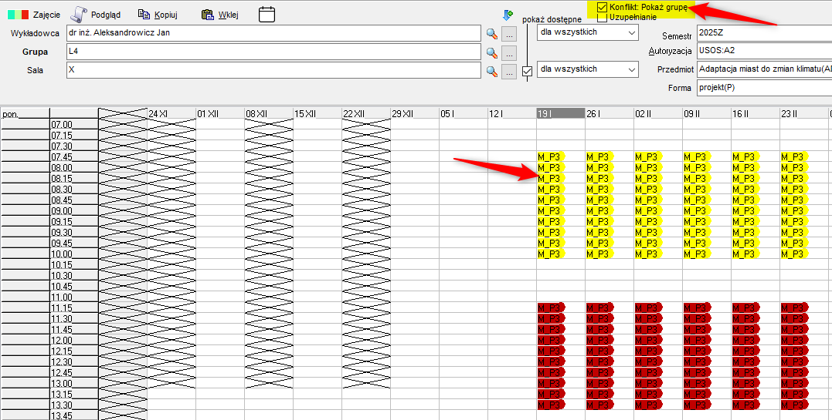

Dla wnikliwych
Poniżej opisano wyszukiwanie dopuszczalnych terminów do zaplanowania w kilku salach (z różnymi zasobami) lub w jednej z kilku podanych sal, dla kilku grup lub dla jednej z kilku podanych grup, dla kilku wykładowców lub dla jednego z kilku podanych wykładowców.
Program zapewnia wyszukiwanie dopuszczalnych terminów, tj. terminów, w których można zaplanować zajęcia dla podanych: wykładowcy (wykładowców), grupy (grup) oraz zasobu (zasobów). Można wyszukać dopuszczalne terminy dla wszystkich wybranych wykładowców, grup oraz zasobów, jak również dopuszczalne terminy dla któregokolwiek dostępnego z wyżej wymienionych. Funkcja wyszukiwania dopuszczalnych terminów dla któregokolwiek jest pomocna podczas planowania zajęć, które mogą się odbyć w którejkolwiek z sal. W celu wyszukania dopuszczalnych terminów należy w panelu sterowania w lokalizacji pokaż dostępne zaznaczyć odpowiednie opcje oraz wybrać z rozwijanych list żądane kryterium.

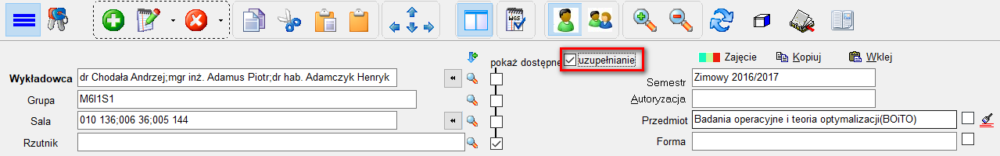
Fragment pulpitu planisty z widocznymi opcjami do wyszukiwania dopuszczalnych terminów planowania zajęć oraz opcją uwzględniania uzupełniania zajęć.
Podczas wyszukiwania dopuszczalnych terminów, program uwzględnia sytuacje, w których sala (wykładowca, grupa) ma zaplanowane zajęcia, ale mimo to można w tym terminie zaplanować zajęcia, ponieważ nowo planowane zajęcia są uzupełnieniem istniejących.

Wskazówki dotyczące funkcjonowania poszczególnych elementów formularza:
- W trzech wierszach o etykietach wykładowcy, grupy oraz zasoby, umieszczono elementy okna służące do definiowania zestawów wykładowców, grup i zasobów. Zestawy te są pomocne w funkcjach:
1/ służą do wyszukiwania dopuszczalnych terminów
2/ są wartościami domyślnymi podczas dodawania nowych zajęć.
Poniżej opisano znaczenie poszczególnych elementów:
  - Przycisk służy do zmiany kolejności wykładowców, grup i zasobów w zestawie. Kolejność w zestawie jest istotna, ponieważ dla pierwszego: wykładowcy, grupy lub zasobu w zestawie, w dolnej części pulpitu planisty wyświetlony jest plan zajęć.
  - Przycisk służy do wyświetlenia podrzędnego menu, w którym to użytkownik może wybrać, czy chce dodać nowego wykładowcę, grupę bądź zasób do grupy dodanych uprzednio do wyświetlenia (opcja dodaj), czy też chce dodać jedną z wyżej wymienionych rzeczy usuwając poprzednio dodanej w tej pozycji wpisy do wyświetlenia (opcja zmień).
- Dodanie wykładowcy do zestawu można zrealizować na dwa sposoby:
- wybierając go z listy – w tym celu należy nacisnąć przycisk i, w zależności od potrzeb wybrać z podrzędnego menu odpowiednią opcje,
- wpisując w polu pierwsze litery nazwy wykładowcy. Program automatycznie dopasuje wpisany ciąg znaków do nazwy wykładowcy i doda nazwę do zestawu. Należy przy tym pamiętać, że poszczególne nazwy w liście należy rozdzielać znakiem „; ”.
- Dodawanie grupy lub zasobu do zestawu można zrealizować na dwa sposoby w sposób opisany jak powyżej dla przypadku wykładowcy.
- Aby usunąć wykładowcę, grupę lub zasób z zestawu, należy ustawić kursor w odpowiednim miejscu pola i po prostu wykasować nazwę naciskając klawisz backspace lub klawisz delete.
- Po zaznaczeniu pola pokaż dostępne przy odpowiednim zestawie, będą wyświetlane dopuszczalne terminy dla tego zestawu. Przykładowo, aby wyszukać wolne terminy dla grupy c14 i wykładowcy o nazwisku Abacki, należy zaznaczyć pola pokaż dostępne przy wykładowcy oraz przy grupie (nie zaznaczając pola przy pozostałych, np. przy zasobie).
- Pola dla wszystkich / dla któregokolwiek / zamieszczone bezpośrednio po prawej stronie pola pokaż dostępne służą do określenia, czy dopuszczalne terminy mają być wyświetlane dla wszystkich wykładowców (grup, zasobów) czy też dla któregokolwiek wykładowcy (grupy, zasobu).
- Pole wyboru służy do włączenia w programie funkcji uzupełniania zajęć. Funkcja ta zapewnia dokładne wyszukiwanie wolnych terminów, ale powoduje również wolniejsze działanie programu.
- Przycisk  w pasku narzędzi wyświetla menu podrzędne służące do wyświetlana na siatce zajęć dopuszczalnych terminów zajęć dostępnych kolejno dla:
  - WGZ – wykładowcy, grupy, zasobu,
  - WG – wykładowcy, grupy,
  - WZ – wykładowcy, zasobu,
  - GZ – grupy, zasobu.
Wybór jednej z powyższych opcji powoduje zaznaczenie pola pokaż dostępne przy odpowiednich pozycjach, które to następnie użytkownik może odznaczyć w celu rezygnacji z wyświetlania danych informacji.

Legenda: Wyszukiwanie dostępnych sal, wykładowców oraz grup
W celu sprawdzenia, które zasoby są dostępne w danym terminie należy za pomocą przycisku widocznego na pasku narzędzi włączyć okno legenda. Okno legenda można włączyć również za pomocą polecenia widok z menu głównego programu. Zostanie wyświetlone okno legenda widoczne na rysunku poniżej.

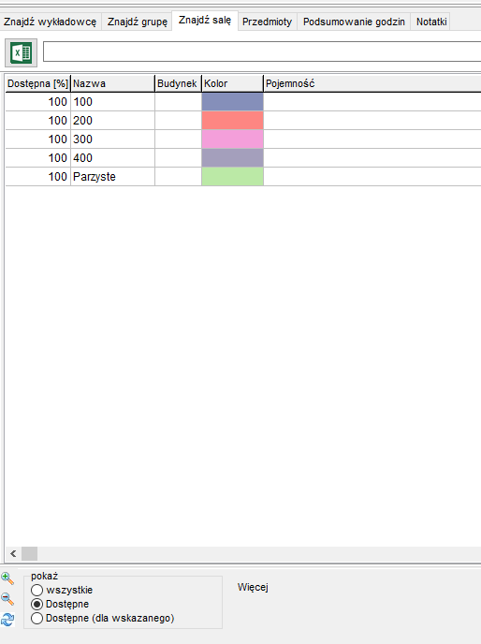
Legenda, Znajdź salę

Możemy zmienić kolejność kolumn i ich szerokość przez przeciąganie kolumn (złap i upuść) za pomocą myszy.
Okno Legenda zapewnia przeglądanie wykładowców, grup, zasobów lub przedmiotów. Wyświetlane są: wszystkie obiekty, obiekty dostępne we wskazanym terminie lub obiekty dostępne we wskazanym terminie dla zajęcia:
- pokaż wszystkie – wyświetlani są wszyscy wykładowcy (grupy, zasoby), którzy są dostępni dla planisty, bez względu na to, czy wykładowca ma zaplanowane zajęcia, czy też ich nie ma,
- pokaż dostępne – funkcja domyślna, wyświetlani są wykładowcy (grupy, zasoby), którzy dostępni są dla planisty w danym terminie zaznaczonym w siatce(nie posiadają zajęć ani rezerwacji),
- ZAAWANSOWANE: pokaż dostępne dla zajęcia – wyświetlani są wykładowcy (grupy, zasoby), którzy są dostępni dla planisty w danym terminie (nie posiadają zaplanowanych uprzednio żadnych zajęć). Dodatkowo, do listy dodawani są wykładowcy (grupy, zasoby), którzy w danym terminie mają zaplanowane zajęcia, ale są one uzupełnieniem zajęcia, które ma zostać zaplanowane. Z listy usuwani są wykładowcy (grupy, zasoby) z planowanego zajęcia. Funkcja ta umożliwia dokładniejsze wyszukiwanie wolnych wykładowców (grup, zasobów), ale posługiwanie się nią jest trudniejsze, ze względu na konieczność wypełniania wszystkich pól na formularzu głównym przedstawionym poniżej.

Dostępność w oknie legenda jest aktualizowana podczas przemieszczania kursora na siatce zajęć.

Legenda-wyszukiwanie wg dowolnej frazy

W oknie wyszukiwania dodano funkcję wyszukiwania zajęć wg dowolnej frazy.
Dzięki temu w legendzie można teraz szybko odnaleźć poszukiwanego wykładowcę, grupę lub zasób.
Ponieważ wyszukiwanie odbywa się względem wszystkich pól, funkcjonalność tę można użyć na wiele innych sposobów, np. w celu wybrania grup należących do danego rocznika.
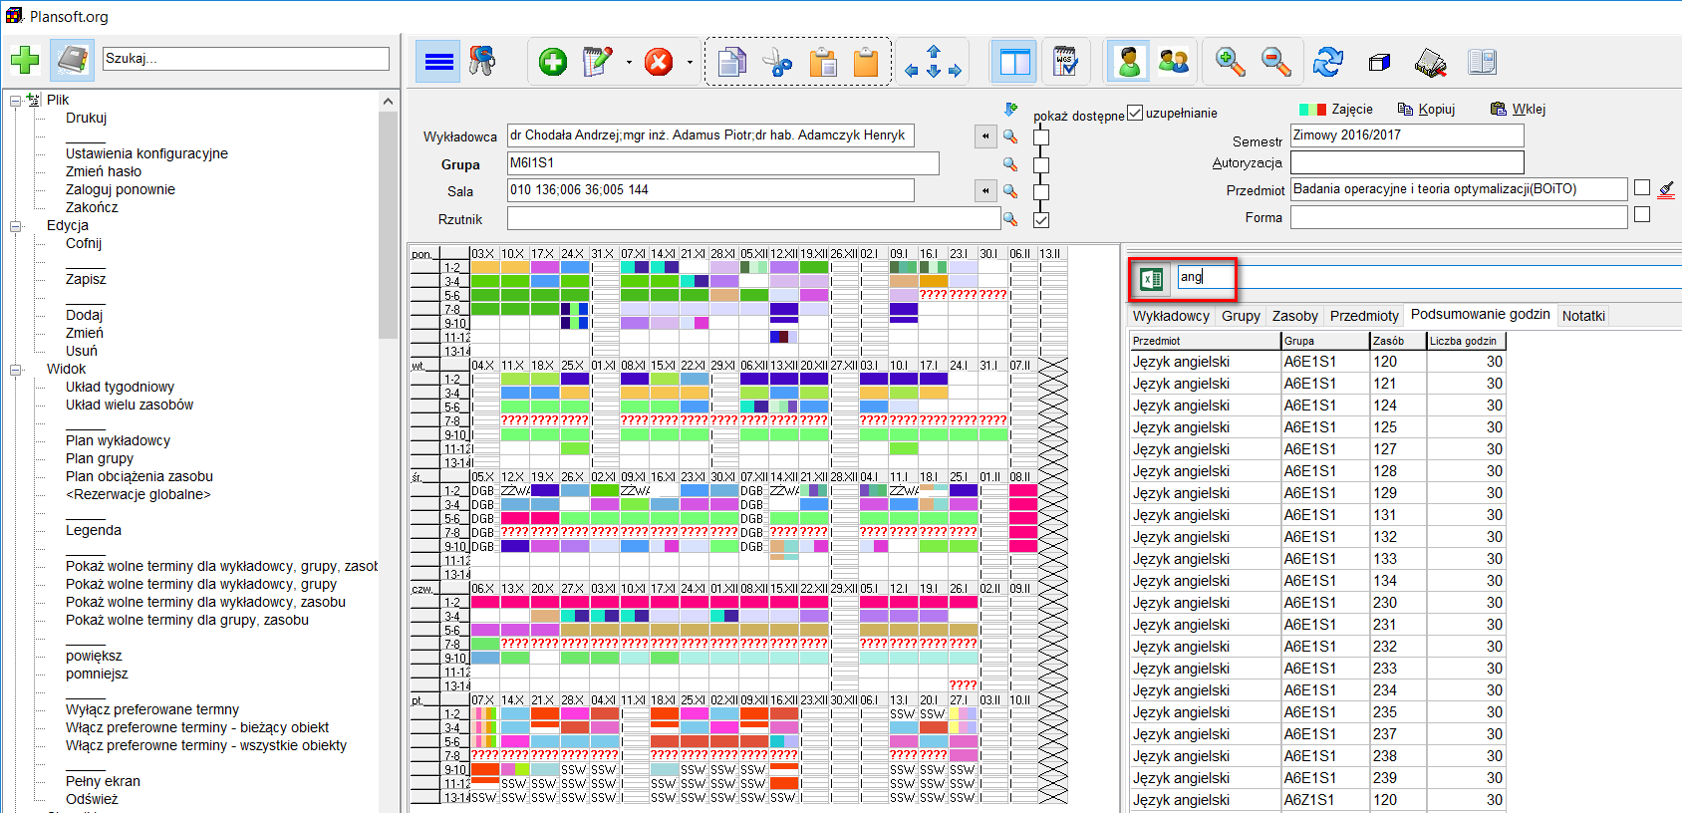

Przykład-wyszukiwanie wolnej sali w budynku, na piętrze

Aby wyszukiwać sale w budynku lub w budynku na piętrze:
- Dodaj własny atrybut o nazwie „Piętro” do sali i wprowadź informacje na temat budynków i pięter w polu piętro. Dla zwiększenia czytelności danych w systemie w polu piętro możesz wpisać nazwę budynku i nazwę piętra rozdzielając je kropką.
- Zaznacz terminy lub termin, w których poszukujesz wolnej sali.
- Wpisz w filtrze legendy nazwę budynku (lub nazwę budynku + . + nazwę piętra)
- W legendzie zostanie wyświetlona procentowa dostępność sal w wybranych terminach.

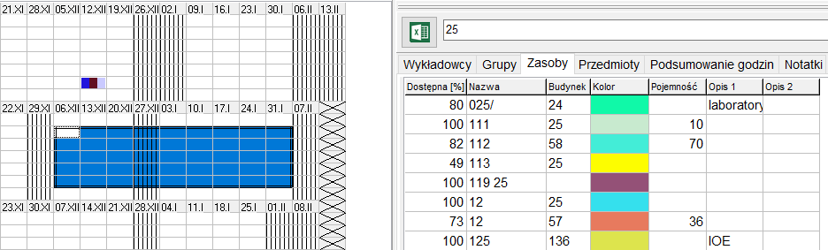

- Aby zobaczyć szczegółowe obciążenie sal w konkretnym terminie, zaznacz tylko jedną komórkę, zawartość legendy będzie odświeżana automatycznie. Naciśnij klawisz Spacja aby zobaczyć listę zajęć w wybranym terminie.
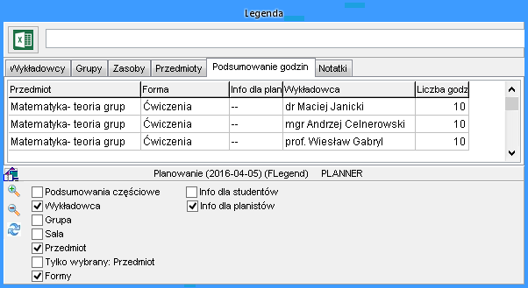

Legenda-grupowanie danych wg info dla planistów, info dla studenta

W oknie Legenda możemy grupować dane wg pól opisowych zajęcia (info dla planistów, info dla studentów itd.).

W ten sposób można identyfikować zajęcia, które z jakiegoś powodu wymagają zwrócenia szczególnej uwagi. Przykładowo, jeżeli zajęcia zostały zaplanowane nadmiarowo, w polu Informacje dla Planisty można wprowadzić adnotację Dodatkowe. Rysunek poniżej przedstawia wygląd legendy po zmianie z zaznaczoną funkcją grupowania wg informacji dla planistów.

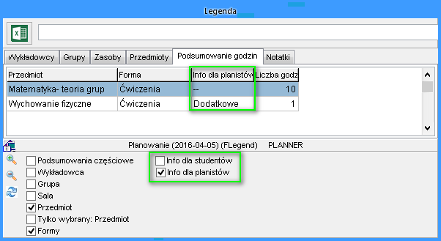

Legenda-jeszcze więcej funkcji
Legenda może wyświetlać podsumowanie liczby godzin w podziale (lub bez podziału) na wykładowców, grupy, sale, przedmioty. Można dodać podsumowania częściowe oraz ograniczyć dane do wybranego przedmiotu.

Liczba zaplanowanych zajęć a czas trwania
Liczba zaplanowanych zajęć jest wyliczana jako suma zajęć przemnożona przez czas trwania zdefiniowany w oknie siatka godzinowa.

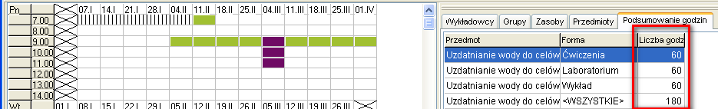

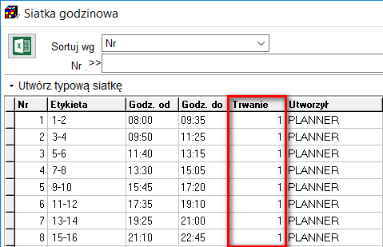

Wyróżnianie wybranego przedmiotu

Nowe okno Nawigacja (sierpień 2026)
Dodano nowe okno „Nawigacja”, ułatwiające szybkie przechodzenie pomiędzy rozkładami. Dla wybranego wykładowcy, grupy lub przedmiotu okno pokazuje przyciski Rozkład, Szczegóły oraz Podsum. (podsumowanie), pozwalające natychmiast przejść do odpowiedniego widoku.
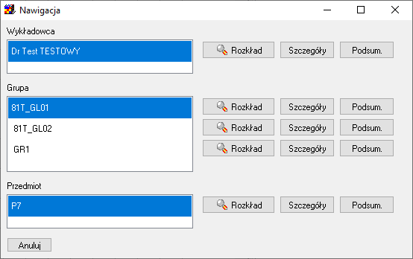
Aby wyróżnić w rozkładzie wybrany przedmiot, nazwę przedmiotu należy wybrać w polu zaznaczonym na rysunku.

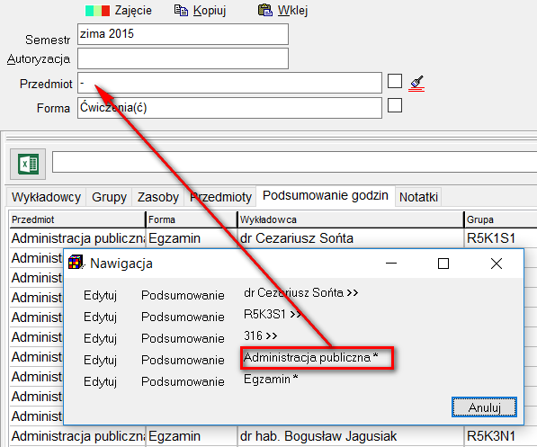

Wprowadzono ułatwienie pozwalające na szybkie wyróżnienie przez wybranie przedmiotu w zakładce Podsumowanie godzin:
- W oknie Legenda wybieramy zakładkę Podsumowanie godzin
- Klikamy w wybrany wiersz podsumowania. Pojawi się okno Nawigacja przedstawione poniżej.
- Klikamy w nazwę przedmiotu. Spowoduje to, że przedmiot zostanie wyróżniony na rozkładzie.
Przedmiot do wyróżnienia możemy wybrać również na zakładce przedmioty.
W oknie Legenda (w każdej zakładce) można oczywiście filtrować dane wg dowolnego słowa, na przykładzie przedstawionym poniżej jest to słowo „Chemia”.

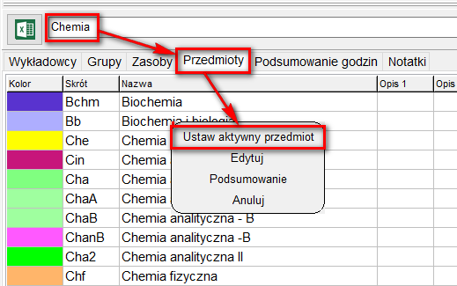

Wyróżnianie wybranej formy zajęć
Podobnie, można wybrać w legendzie formę zajęć do wyróżnienia na rozkładzie zajęć.

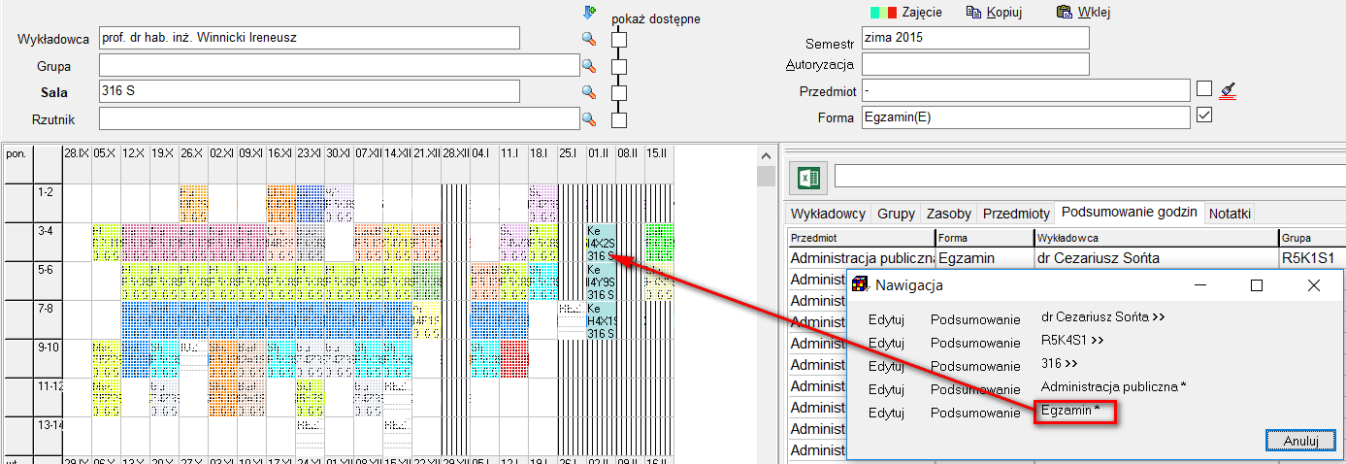

Edycja, grupowanie, przejście do rozkładu

Możliwe jest przejście w tryb edycji wybranego wykładowcy, grupy lub sali.
W tym celu należy kliknąć w wybrany wiersz w legendzie, a następnie kliknąć Edytuj jak pokazano na rysunku poniżej.

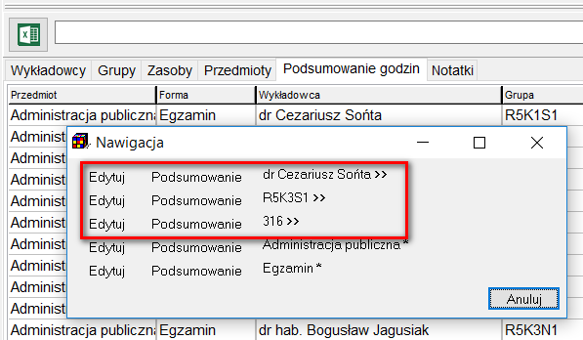

Podobnie można uruchomić okno Statystyki (przycisk Podsumowanie) oraz przejść do rozkładu wykładowcy, grupy lub Sali-klikając w nazwę.

Rysunek powyżej przedstawia opisywane funkcjonalności dostępne w zakładce Podsumowanie godzin. Przejście do rozkładu, edycja i uruchomienie Podsumowania jest możliwe również z poziomu zakładki Wykładowcy, Grupy i Zasoby.

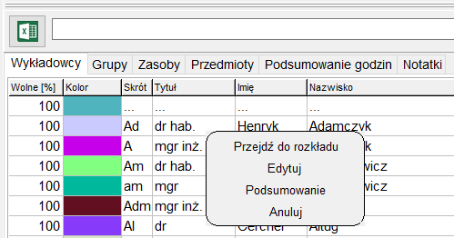

Wyświetlanie sal dostępnych w wybranym budynku / kampusie
Numeracja budynków może pokrywać się z numeracją sal, np. może istnieć zarówno sala 101 w budynku SLOW, jak i budynek 101. Możliwe jest wyświetlenie w oknie legendy sal z danego budynku. Aby wyświetlić sale z danego budynku, na przykład z budynku 101, należy nazwę budynku poprzedzić znakiem #, to znaczy #101.

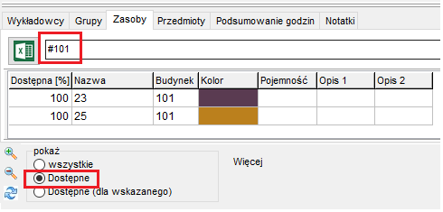

Jeżeli wpiszemy 101 bez znaku # program wyświetli zarówno salę 101 (z budynku SLOW) jak również sale w budynku 101- jak przed zmianą.

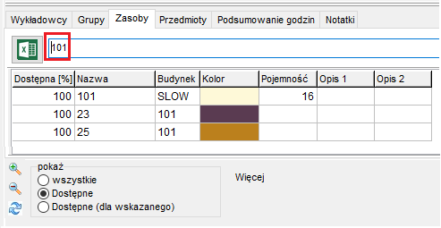

Jak znaleźć sale w ramach danego kampusa? Nazwę kampusa należy umieścić w pola Słowa Kluczowe na poziomie sali, poprzedzając nazwę znakiem #, na przykład #Wychowanie Fizyczne.

Inne informacje
Jeżeli w oknie nawigacja nie wyświetla się nazwa wykładowcy/grupy/Sali/przedmiotu lub formy prowadzenia zajęć, to dlatego, że musisz włączyć wyświetlanie kolumn w legendzie w sposób przedstawiony na rysunku
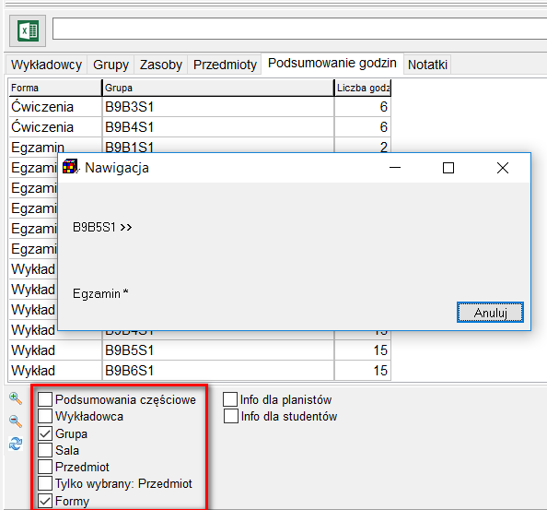
Legenda pokazuje teraz zajęcia w rozbiciu lub bez rozbicia na grupy – do wyboru.
Dwa przykłady poniżej ilustrują sposób prezentacji danych w zależności od tego, czy (nie)zaznaczono pole wyboru Każda grupa w oddzielnej linii.

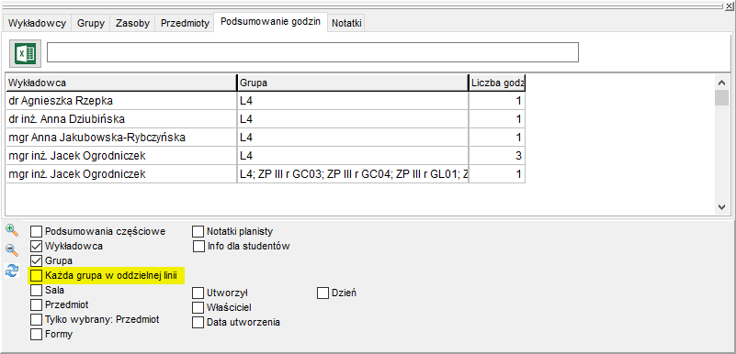

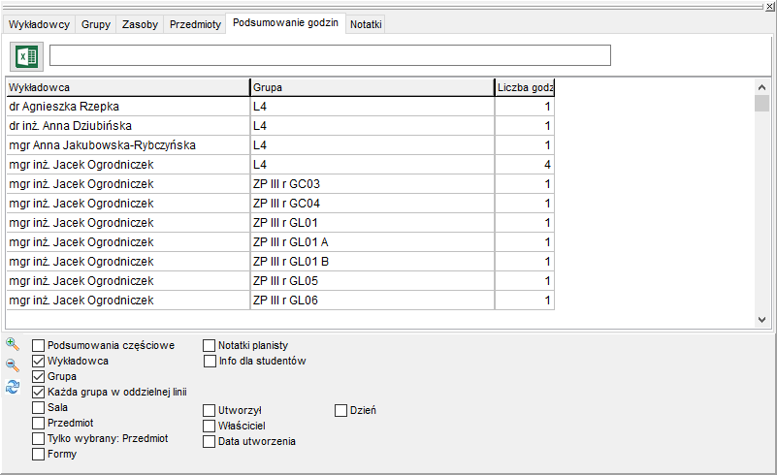

Liczba zaplanowanych zajęć
Okno Legenda umożliwia także przedstawienie liczby zaplanowanych zajęć z poszczególnych przedmiotów z podziałem na formy zajęć, na aktywnym rozkładzie zajęć. Okno pokazuje podsumowanie w kontekście wyświetlanego rozkładu-dla wykładowcy, grypy lub zasobu.
Okno legenda zapewnia szybką weryfikację liczby zaplanowanych zajęć z danego przedmiotu. Na dole okna wyświetlana jest suma zajęć. Wygląd okna przedstawiono poniżej.

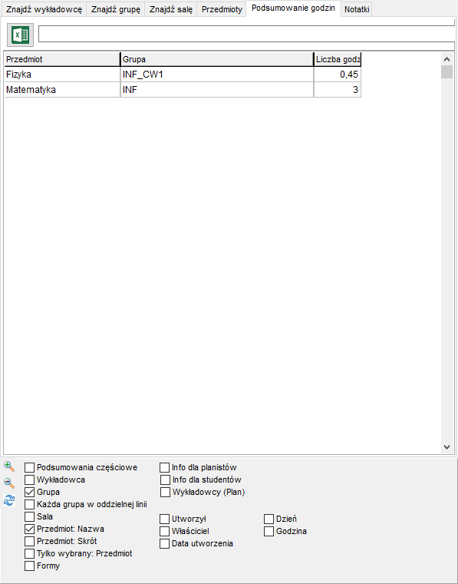
Podsumowanie godzin w oknie legenda

Pola wyboru u dołu ekranu pozwalają na utworzenie raportu o dowolnej szczegółowości.
Zawartość okna legenda jest aktualizowana na bieżąco w trakcie planowania zajęć. Okno zapamiętuje ustawienia.

Okno Legenda może być oknem pływającym, odkotwiczenie wykonujemy przez pociągnięcie za pomocą myszy górnej części okna w stronę środka ekranu. Wygląd okna po odkotwiczeniu przedstawia ekran poniżej.

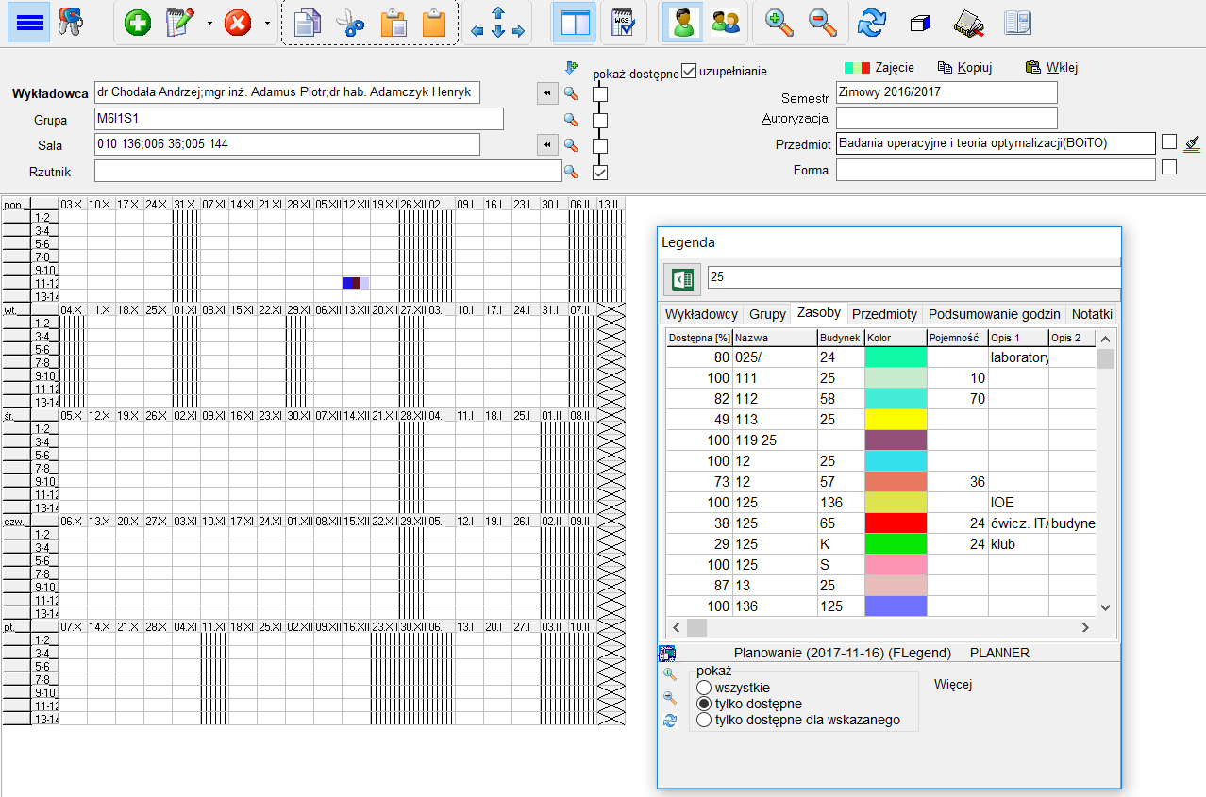
Oknem legenda, odkotwiczone

Zajęcia z danego przedmiotu lub formy zajęć

Planowanie zajęć często odbywa się w kontekście wybranego przedmiotu.

Program Plansoft.org posiada udogodnienia ułatwiające planowanie zajęć z danego przedmiotu:

- Podsumowanie online liczby zaplanowanych zajęć z wybranego przedmiotu (opcjonalnie w podziale na liczbę zaplanowanych zajęć oraz opcjonalnie w podziale na info dla studentów/planistów);

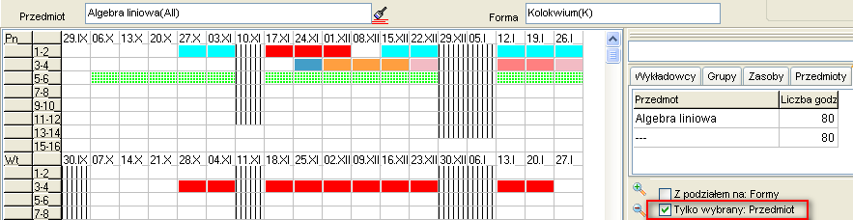

- Porównanie online liczby zaplanowanych zajęć z liczbą zajęć wg planu studiów;
- Generowanie zestawień ze względu na liczbę zaplanowanych zajęć za pomocą tabel przestawnych lub modułu Statystyki.

Aby jeszcze bardziej ułatwić planowanie zajęć z wybranego przedmiotu, dodano funkcjonalność pozwalającą na wyróżnienie zajęć z określonego przedmiotu na rozkładzie zajęć.

Pole wyboru na poniższym rysunku aktywuje funkcję wyróżniania wybranego przedmiotu zajęć na rozkładzie.
Jeżeli nie chcemy, aby podpowiadał się domyślny przedmiot, możemy usunąć nazwę przedmiotu za pomocą przycisku pokazanego na rysunku poniżej.

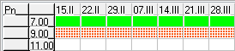

Analogiczna funkcjonalność pozwala na wyróżnienie zajęć z wybranej formy prowadzenia zajęć.
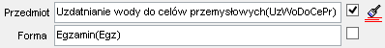

Spowoduje to, że zajęcia z innych przedmiotów niż wybrany przedmiot staną się mniej wyraźne, wykropkowane (). Funkcjonowanie trybu wyświetlania zajęć z danego przedmiotu przedstawiają przykładowe rysunki poniżej.

Wyświetlanie rozkładu zajęć bez wskazanego przedmiotu- wszystkie zajęcia prezentowane są w jednakowy sposób na rozkładzie.

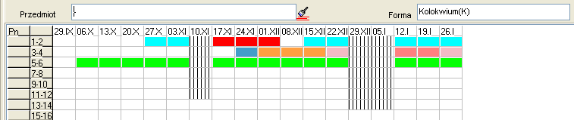

Wyróżnienie na rozkładzie zajęć prowadzonych z matematyki. Na godzinie 5-6 prowadzone są zajęcia z matematyki. W pozostałych terminach prowadzone są zajęcia z innych przedmiotów.

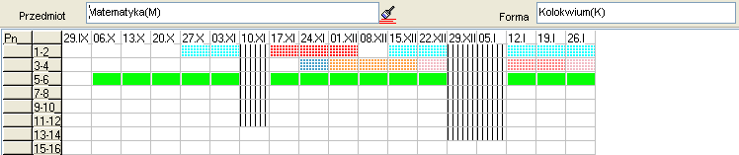

Wybranie przedmiotu Algebra liniowa spowoduje, że zajęcia z matematyki na godzinie 5-6 zostaną wykropkowane, tak aby zwrócić uwagę planisty na zajęcia z Algebry na godzinach 1-2 oraz 3-4.
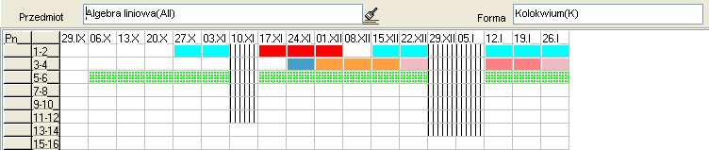

Uwagi:
- Tryb wyświetlania jednego przedmiotu funkcjonuje niezależnie od wybranego sposobu kolorowania zajęć, tzn. funkcjonuje bez względu, czy aktualnie wyświetlane kolory oznaczają wykładowców, grup, zasoby, przedmioty, formy itd. Tryb funkcjonuje zarówno na rozkładach wykładowcy, jak grupy jak i zasobu. Tryb funkcjonuje zarówno w trybie wyświetlania pojedynczego rozkładu jak i wielu rozkładów.
- Tryb wyświetlania jednego przedmiotu nie ma wpływu na wydruki.

Zależności pomiędzy grupami: hierarchie(ćwiczenia, laboratoria) oraz wykluczenia(zajęcia obieralne).
Plansoft.org oferuje dwa sposoby definiowania zależności pomiędzy grupami:
- Hierarchia grup;
- Wykluczenia.

Hierarchie grup
Hierarchie grup stosujemy w celu modelowania zależności pomiędzy grupami wykładowymi, ćwiczeniowymi i laboratoryjnymi, na przykład:

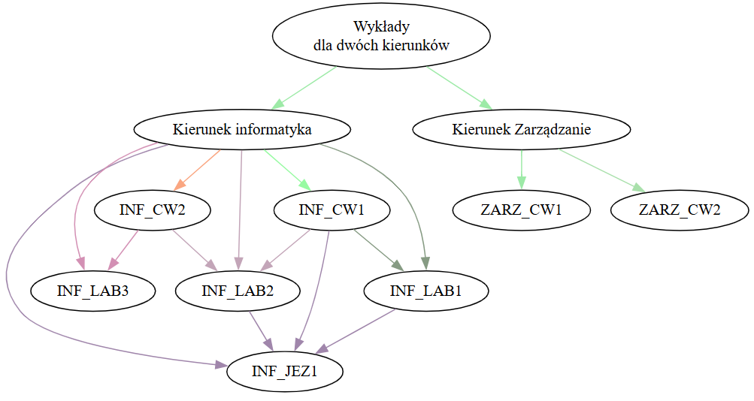
W tym modelu na planie grupy chcemy widzieć rozkłady zajęć innych grup w hierarchii (np. chcemy widzieć zajęcia laboratoryjne na rozkładzie zajęć grupy ćwiczeniowej)

Zależności hierarchiczne pomiędzy grupami wprowadzamy tutaj:
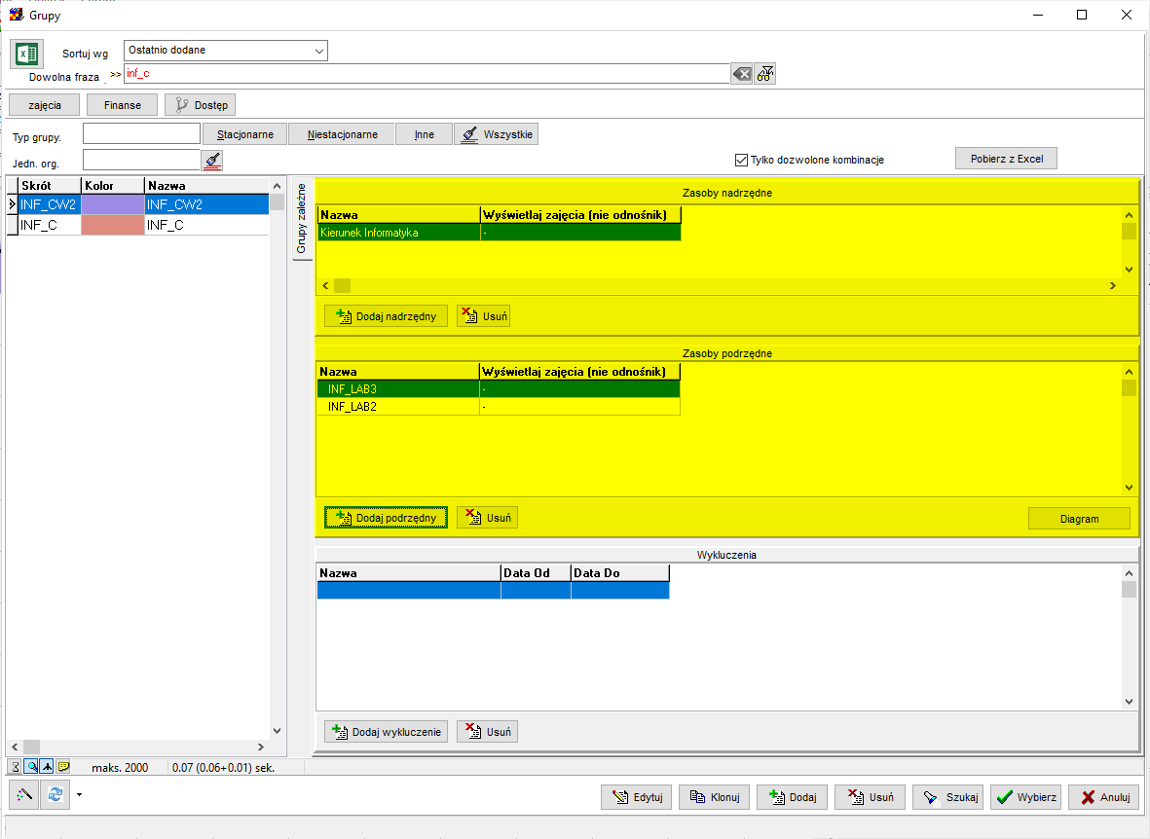

Dużo więcej na temat hierarchii grup znajdziesz w następnym rozdziale.

Wykluczenia
Wykluczenia stosujemy gdy chcemy zablokować możliwość planowania zajęć w grupie X gdy grupa Y ma zajęcia, np. zajęcia obieralne. W tym modelu, na rozkładzie każdej grupy X NIE chcemy widzieć rozkładów zajęć innych grup.

Najlepiej będzie to wytłumaczyć na przykładzie. Przyjmijmy, że planujemy trzy grupy przedmiotów obieralnych A, B, i C, i w ramach każdej grupy studenci wybierają cztery przedmioty, w ten sposób otrzymujemy 12 grup:

OBIERALNY_A_1 | OBIERALNY_B_1 | OBIERALNY_C_1
OBIERALNY_A_2 | OBIERALNY_B_2 | OBIERALNY_C_2
OBIERALNY_A_3 | OBIERALNY_B_3 | OBIERALNY_C_3
OBIERALNY_A_4 | OBIERALNY_B_4 | OBIERALNY_C_4

W naszym przykładzie nie pozwalamy (wykluczamy), aby którakolwiek grupa miała zajęcia w tym samym czasie, co którakolwiek inna grupa.

Wykluczenia wprowadzamy tutaj:

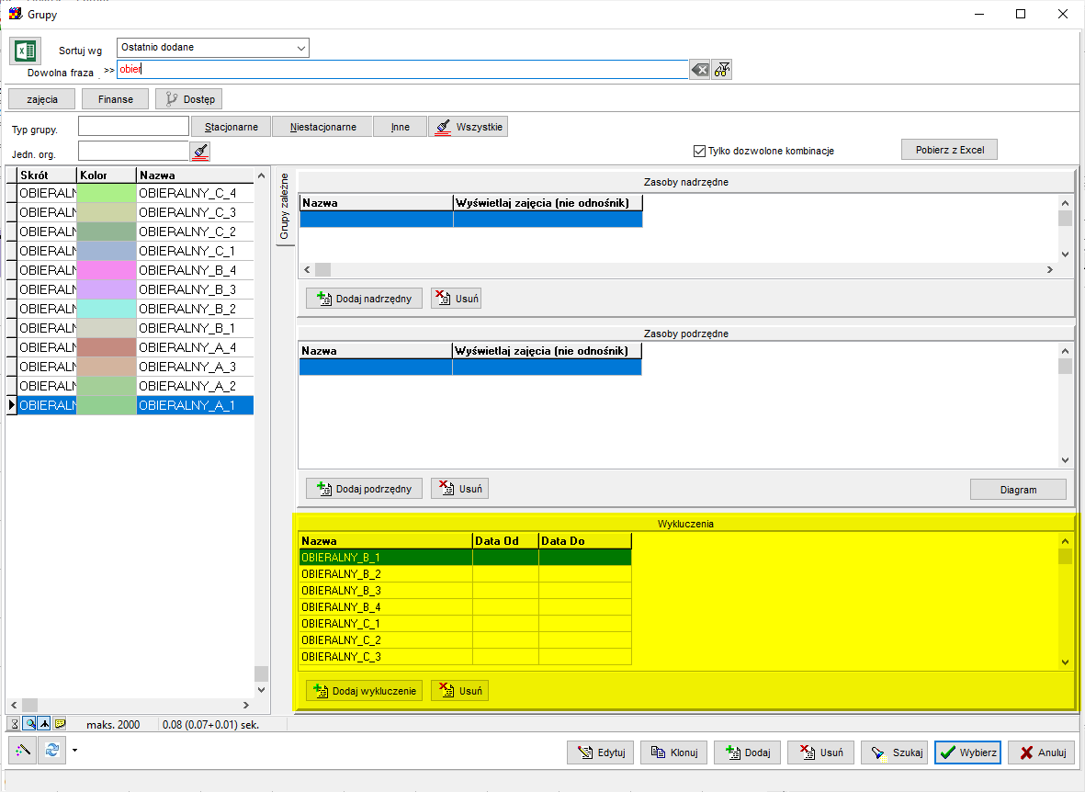

Podczas tworzenia nowego wykluczenia pojawia się pytanie, czy drukować wykluczenie.

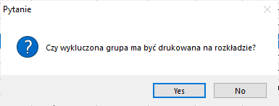

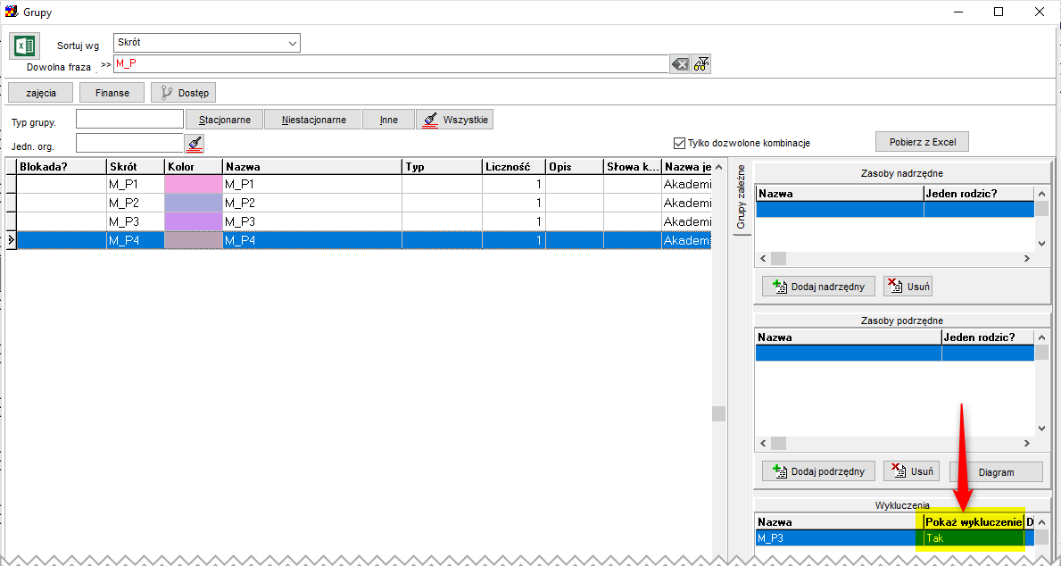

Po wprowadzeniu wykluczeń i po włączeniu funkcji „pokaż dostępne” program wskazuje za pomocą symbolu kropki terminy, w których nie można planować zajęć.

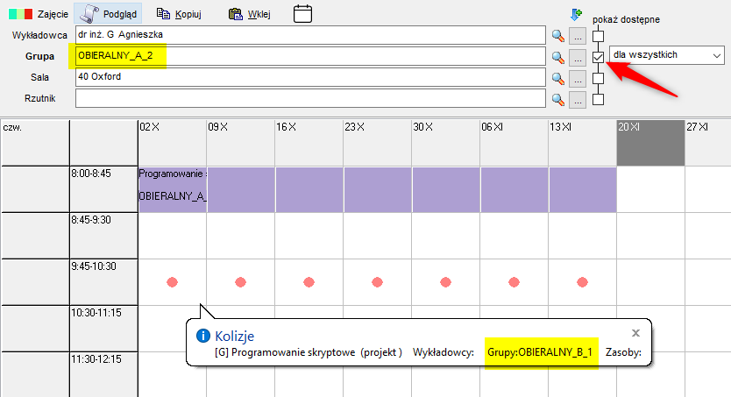

Porównanie hierarchii grup i wykluczeń

 | Hierarchia grup | Wykluczenia
Kiedy używać? | Modelowanie zależności pomiędzy grupami wykładowymi, ćwiczeniowymi i laboratoryjnymi | Planowanie przedmiotów obieralnych (bardzo duża liczba zależności między grupami), ale także  Modelowanie zależności pomiędzy grupami wykładowymi, ćwiczeniowymi i laboratoryjnymi
Który mechanizm jest szybszy? | Działa nieco wolniej | Działa nieco szybciej
Wydruk grupy | Na planie grupy chcemy widzieć rozkłady zajęć innych grup w hierarchii (np. laboratoria na rozkładzie zajęć grupy ćwiczeniowej) | Na planie grupy NIE chcemy widzieć rozkładów zajęć innych grup.
Możliwe zaplanowanie konfliktu | Nie | Nie
Wydruk grupy powiązanej na rozkładzie innej grupy | Tak | W zależności od wyboru użytkownika
Możliwość kasowania grupy zależnej z poziomu rozkładu innej grupy | Tak | Nie
Wykazywane w oknie konflikty? | Tak | Tak

Planowanie zajęć wykładowych, ćwiczeniowych, laboratoryjnych
Przeanalizujmy następującą sytuację:
Rocznik danego kierunku studiów składa się z dwóch grup wykładowych, trzech grup ćwiczeniowych i czterech grup laboratoryjnych, jak przedstawiono na rysunku poniżej.

 |  |  |  |  | 
GRUPA WYKŁADOWA 1 (W1) |  |  |  |  |  | GRUPA WYKŁADOWA 2 (W2)
GRUPA ĆW 1 |  | GRUPA ĆW 2 |  |  |  |  | GRUPA ĆW 3
LAB 1 | LAB 2 |  |  | LAB 3 |  |  |  | LAB4

Na rysunku przedstawiono studenta, który ma zajęcia w ramach grupy wykładowej 2 (W2), grupy ćwiczeniowej 2 (ĆW 2) i grupy laboratoryjnej LAB 3.
Oznacza to, że grupy W 2,ĆW 2 i LAB 3 nie mogą mieć zajęć w tym samym czasie.

Z kolei grupa LAB 3 i W 1 mogą mieć zajęcia w tym samym czasie, ponieważ student nie należy do grupy W 1.

Poniżej opisaliśmy, w jaki sposób skonfigurować program w taki sposób, aby obsłużyć opisany przypadek.

Definiowanie zależności

Planowanie rozpoczynamy od zdefiniowania zależności pomiędzy grupami. Powinniśmy to zrobić przed rozpoczęciem planowania. Grupami zależnymi są grupy występujące pod lub nad wybraną grupą.

Przykładowo, dla LAB 3 grupami zależnymi (nadrzędnymi) są ĆW 2, ĆW 3 oraz W 2.
Grupa LAB 3 ma dwóch bezpośrednich rodziców i jednego dziadka.

GRUPA WYKŁADOWA 1 |  |  | GRUPA WYKŁADOWA 2
GRUPA ĆW 1 |  | GRUPA ĆW 2 |  |  | GRUPA ĆW 3
LAB 1 | LAB 2 |  |  | LAB 3 |  | LAB4

Z kolei dla ĆW2 grupami zależnymi są W1, W2, LAB2 i LAB3.

GRUPA WYKŁADOWA 1 |  |  | GRUPA WYKŁADOWA 2
GRUPA ĆW 1 |  | GRUPA ĆW 2 |  |  | GRUPA ĆW 3
LAB 1 | LAB 2 |  |  | LAB 3 |  | LAB4

A dla W1 grupami zależnymi (podrzędnymi) są ĆW1, ĆW2, LAB1 i LAB2.

GRUPA WYKŁADOWA 1 |  |  | GRUPA WYKŁADOWA 2
GRUPA ĆW 1 |  | GRUPA ĆW 2 |  |  | GRUPA ĆW 3
LAB 1 | LAB 2 |  |  | LAB 3 |  | LAB4

Proste, prawda?

Zobaczmy, teraz jak zależności wprowadzić do programu.
Uruchamiamy polecenie Dane | Grupy | Wybieramy grupę i klikamy w zakładkę Grupy zależne z prawej strony. Rysunek poniżej przedstawia konfigurację dla grupy ĆW 2.

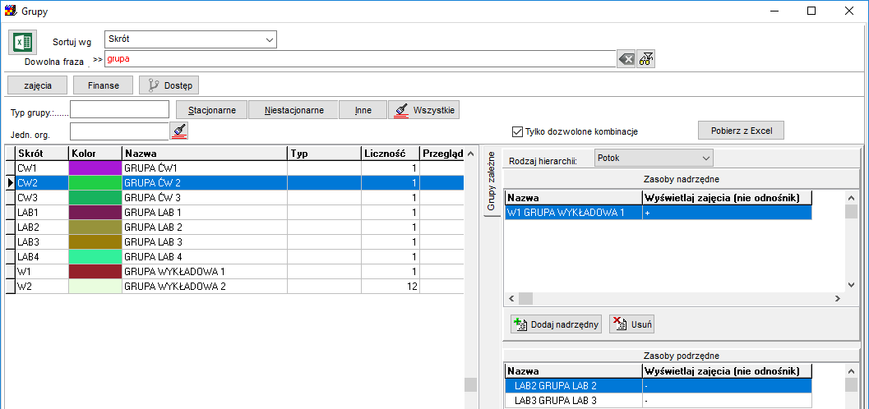

Zapoznaj się teraz proszę z rozdziałem „Grupy: zależności nadrzędny – podrzędny”, w którym opisano, w jaki sposób tworzyć relacje pomiędzy grupami, a następnie powróć do czytania tego rozdziału.

Zobaczmy teraz jak wygląda planowanie.

Planowanie zajęć
Zajęcia planujemy jak zwykle, tj. zaznaczamy terminy w siatce i naciskamy przycisk .
Następnie wprowadzamy zajęcie. Możemy wybrać oczywiście kilka grup, zasobów, wykładowców.

Przy zapisie program sprawdzi, czy występują konflikty z grupami zależnymi i w razie wykrycia konfliktu wyświetli błąd:

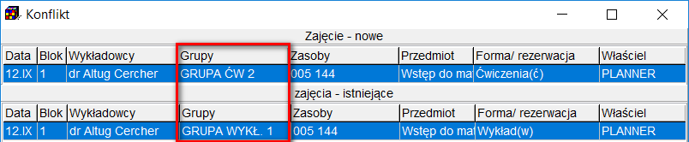

Opisana funkcjonalność działa w identyczny sposób w odniesieniu do sal wykładowych oraz wykładowców.

Można kasować zajęcia grup podrzędnych z poziomu rozkładu grupy rocznikowej. Można także kasować zajęcia grupy rocznikowej (i innych grup nadrzędnych) z poziomu rozkładu grupy ćwiczeniowej.

Wyświetlanie zajęć całego rocznika na planie grupy
Zajęcia zaplanowane dla całego rocznika wyświetlane są na rozkładach zajęć każdej grupy ćwiczeniowej i laboratoryjnej. Zajęcia wyświetlane są w czasie rzeczywistym podczas planowania, na wydrukach pdf, w kalendarzach elektronicznych oraz w zestawieniach. Zajęcie dziedziczone z planu zajęć rocznika zawiera wszystkie szczegóły (przedmiot, forma, informacje dla studentów itd.)

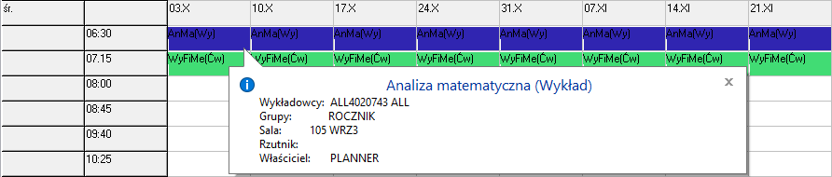
Rozkład zajęć grupy G2. Na rozkładzie grupy G2 widać zajęcia prowadzone w ramach całego rocznika.

Wyświetlanie zajęć laboratoryjnych na planie grupy
Mamy możliwość dowolnego modelowania zależności pomiędzy grupami.

I tak na rozkładzie grupy ĆW2 pojawia się adnotacja na temat zajęć prowadzonych w formie laboratoriów zaplanowanych dla grup LAB2 lub LAB3. Analogicznie, na rozkładzie zajęć grupy LAB3 pojawia się informacja (w formie adnotacji) na temat zajęć prowadzonych w ramach grup ĆW2 oraz ĆW3.
GRUPA WYKŁADOWA 1 (W1) |  |  |  |  |  | GRUPA WYKŁADOWA 2 (W2)
GRUPA ĆW 1 |  | GRUPA ĆW 2 |  |  |  |  | GRUPA ĆW 3
LAB 1 | LAB 2 |  |  | LAB 3 |  |  |  | LAB4

Adnotacja to zajęcie, które jest tworzone automatycznie przez program (nie przez planistę).

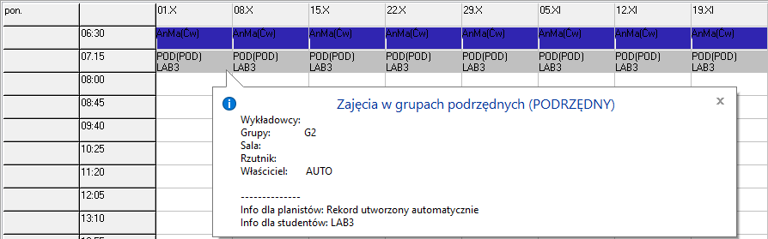
Rozkład zajęć grupy G2. Na rozkładzie zajęć widać adnotacje informującą o zajęciach w ramach grupy LAB3 na drugiej godzinie lekcyjnej. W polu info dla studentów widzimy nazwę grupy.

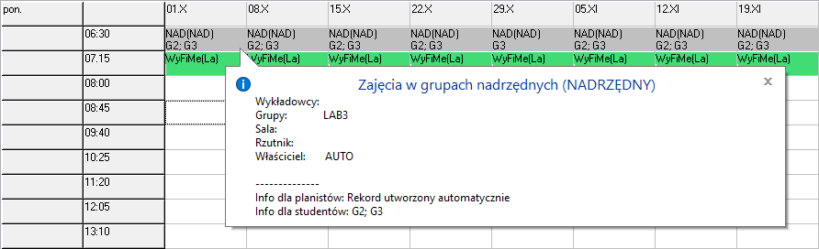
Rozkład zajęć grupy LAB3. Na rozkładzie zajęć grupy laboratoryjnej widzimy z kolei adnotacje informujące o zajęciach realizowanych w ramach grup ćwiczeniowych, w tym przypadku G2 i G3.

Wydruk całego rocznika
Aby uzyskać wydruk całego rocznika, uruchamiamy raport tabeli przestawnej z następującymi ustawieniami:

- W kolumnach: Dzień tygodnia, Grupa
- W wierszach: Godzina
- Wewnątrz tabeli: Przedmiot, forma, wykładowcy, grupy, sale, info dla studentów.
- Aby uzyskać wydruk tylko dla danego kierunku definiujemy filtr dla grup np. tylko grupy zaczynające się od „INF”
Więcej na temat tabel przestawnych dowiesz się z tego dokumentu
https://plansoft.org/wp-content/uploads/pdf/Publikacja.pdf

Inauguracja roku
Funkcja eksperymentalna. W razie wystąpienia problemów prosimy po prostu o wybranie wszystkich wykładowców podczas planowania inauguracji – wprost w zajęciu,

Opisane mechanizmy funkcjonują również w odniesieniu do wykładowców oraz zasobów.
W jaki sposób wykorzystać je w praktyce?
Załóżmy, że chcemy zaplanować inaugurację roku, w której bierze udział wielu wykładowców. Wówczas dodajemy nowy rekord do słownika wykładowcy, nazywamy go np. Wykładowcy Inauguracja Roku i dodajemy wykładowców w sposób przedstawiony na rysunku

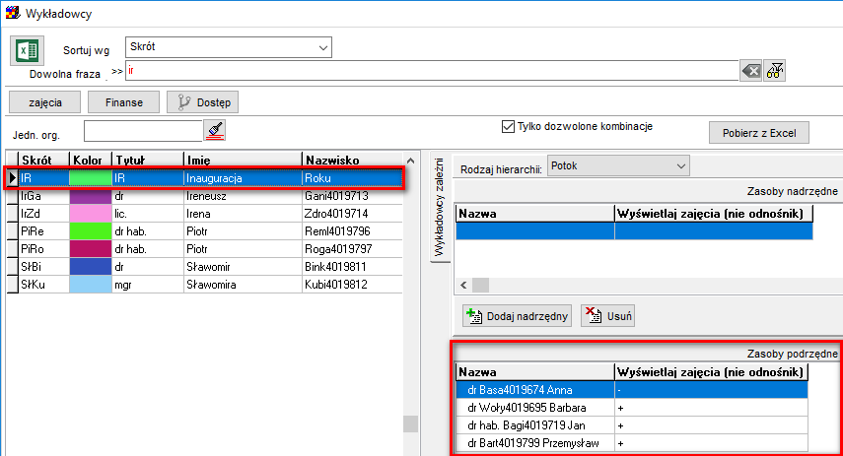

Następnie planujemy inaugurację wpisując w polu wykładowca Inauguracja Roku.
Inauguracja zostanie wyświetlona na wszystkich kartach obciążeń wykładowców.

Przycisk zależne

Przycisk Zależne powoduje, że do panelu zostaną skopiowane wszystkie zależne grupy.

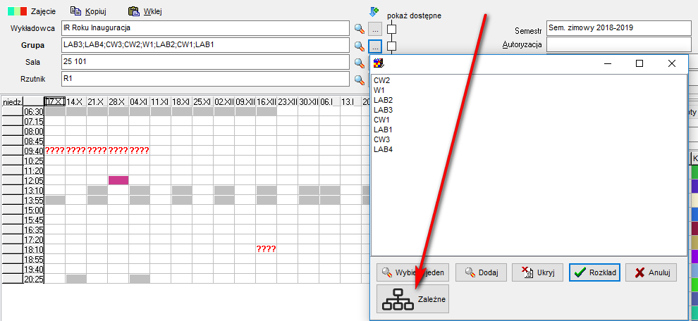

Rozwiązywanie problemów
Polecenie Skasuj konflikty, powoduje odświeżenie wewnętrznych struktur w bazie danych i jest używane przez personel techniczny. Polecenia Skasuj konflikty nie należy używać, gdy nie ma potrzeby, powoduje ono bowiem każdorazowe skasowanie i ponowne utworzenie wszystkich relacji pomiędzy grupami (NAD/POD itd.) i w konsekwencji spowolnienie działania programu.

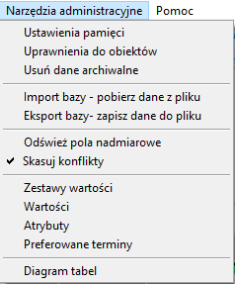

Zajętość sal, grup i wykładowców
Tryb wyświetlania wielu rozkładów zajęć, uruchamiany za pomocą przycisku , pozwala na wyświetlanie zajęć wielu wykładowców, grup lub zasobów w formie listy.

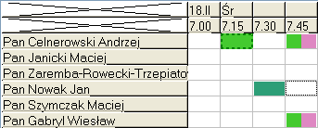

A także uruchamianie tabel pokazujących zajętość w formie przejrzystych tabel.

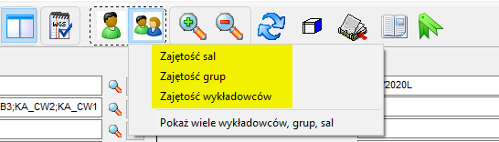

W trybie wielu rozkładów możemy łatwo sprawdzać dostępność wykładowców, grup i zasobów dzisiaj lub w dowolnym innym dniu, tygodniu lub okresie. Możemy na przykład łatwo:
- Podejrzeć, którzy wykładowcy prowadzą właśnie zajęcia i w jakich salach;
- Jakie grupy z wybranej jednostki organizacyjnej mają właśnie zajęcia;
- Łatwo odnaleźć sale w danym budynku lub kampusie, które są obecnie zajęte lub wolne;
- Sprawdzić dostępność wykładowców z danego przedmiotu.

W trybie wyświetlania wielu rozkładów funkcjonują wszystkie funkcje, dostępne w trybie wyświetlania pojedynczego rozkładu zajęć, to znaczy np. wyświetlanie czerwonych kropek(), nawigacja do okna z zajęciamie w formie listy (klawisz spacja), funkcjonuje wyświetlanie terminów preferowanych, wyświetlanie urlopów oraz rezerwacji.

Kolejne sekcje opisują szczegółowo, w jaki sposób efektywnie wykorzystać ten sposób prezentacji rozkładów zajęć.

Jak uruchomić tryb wyświetlania wielu rozkładów

Aby uruchomić tryb wyświetlania wielu rozkładów (lub powrócić do trybu wyświetlania pojedynczego rozkładu zajęć), należy nacisnąć jeden z przycisków 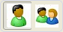 w głównym pasku narzędzi.

Po przełączeniu do trybu wyświetlania wielu rozkładów, ponad listą z rekordami wyświetla się lista wyboru do wybrania zakresu dat oraz pole do wprowadzenia filtra, zawężającego listę wyświetlanych rekordów.

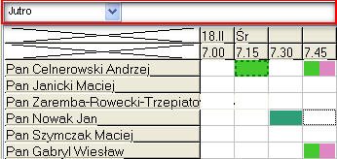

Jak wybrać dzień lub okres

Pole wyboru zakresu dat znajduje się ponad listą rekordów.
Domyślną wartością na liście jest wartość „Dzisiaj”, oznaczająca, że wyświetlane są zajęcia realizowane w dniu dzisiejszym. Możemy szybko sprawdzić zajęcia, które odbywały się wczoraj lub przedwczoraj, lub będą odbywały się jutro, pojutrze lub w dowolnym innym okresie.

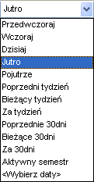
Przykładowy wygląd okna w trybie wyświetlania wielu wykładowców, które będą odbywały się w przyszłym tygodniu (za siedem dni wprzód licząc od dnia bieżącego).

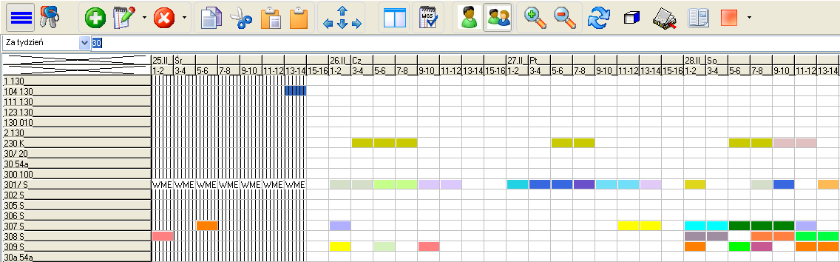

Jak przełączać się pomiędzy widokiem wykładowców, grup oraz zasobów

Lista może prezentować rozkłady wykładowców, grup albo zasobów.
Przełączanie się pomiędzy widokami odbywa się przez wybranie kliknięcie w obszar zaznaczony na rysunku poniżej za pomocą czerwonej ramki.

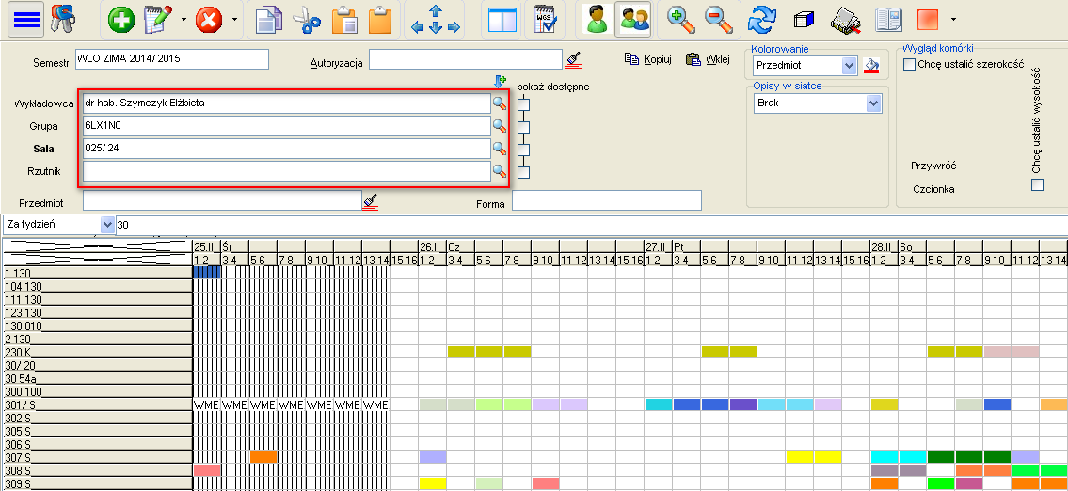

Jak ograniczyć listę wyświetlanych rekordów

Listę wyświetlanych rekordów można ograniczać poprzez wpisanie ciągu znaków w polu tekstowym znajdującym się nad listą. Wpisana wartość może być fragmentem imienia lub nazwiska prowadzącego, numerem sali lub budynku, fragmentem nazwy grupy i tak dalej. Przeszukiwane są również dodatkowe atrybuty, zdefiniowane przez Uczelnię.

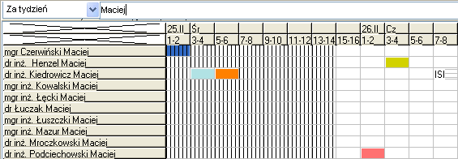

Przykładowy filtr: Zajęcia prowadzone za tydzień przez wykładowców, który mają na imię Maciej.

W trybie wyświetlania wielu rekordów wyświetlane są rekordy udostępnione planiście lub autoryzacji. Filtrowanie danych może odbywać się albo przez wpisanie fragmentu nazwy albo przez wybranie odpowiedniej autoryzacji.

Liczba rekordów na ekranie

Na ekranie domyślnie wyświetlanych jest 20 wierszy, wartość ta może być zmieniona za pomocą przycisku pokazanego na ekranie. W przypadku większej liczby rekordów zalecane jest używanie raportu tabeli przestawnej.

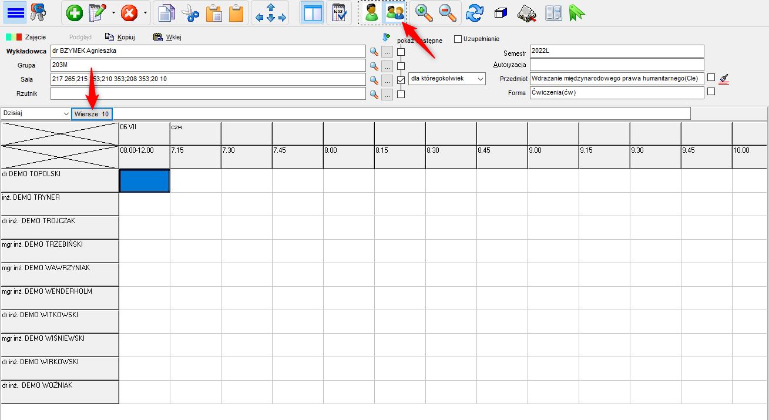

Przykłady
Poniżej podano kilka przykładów prezentujących zastosowanie trybu wyświetlania wielu rozkładów dla przypadków często występujących w praktyce.

Podgląd, wykładowców z danej jednostki prowadzących obecnie zajęcia

Filtrowanie listy wykładowców odbywa się między innymi wg nazwy jednostki organizacyjnej, tak więc, aby zawęzić listę do wybranej jednostki, wystarczy wpisać jej nazwę w filtrze.

Podobny filtr zadziała w odniesieniu do listy grup oraz zasobów.

Jakie grupy miały wczoraj zajęcia

Jeżeli chcemy szybko dowiedzieć się, jakie grupy miały wczoraj zajęcia, wybieramy z listy wartości wartość „Wczoraj”.

Sale dostępne jutro
Ograniczamy zakres dat do „wczoraj”.
Jeżeli dodatkowo chcemy ograniczyć wyświetlanie danych do budynku lub kampusu, w polu filtr wpisujemy nazwę budynku lub kampusu.

Wykładowcy z przedmiotu fizyka dostępni w przyszłym tygodniu

W oknie wykładowcy dodajemy nowy atrybut o nazwie Prowadzone przedmioty (o ile nie został wcześniej dodany).

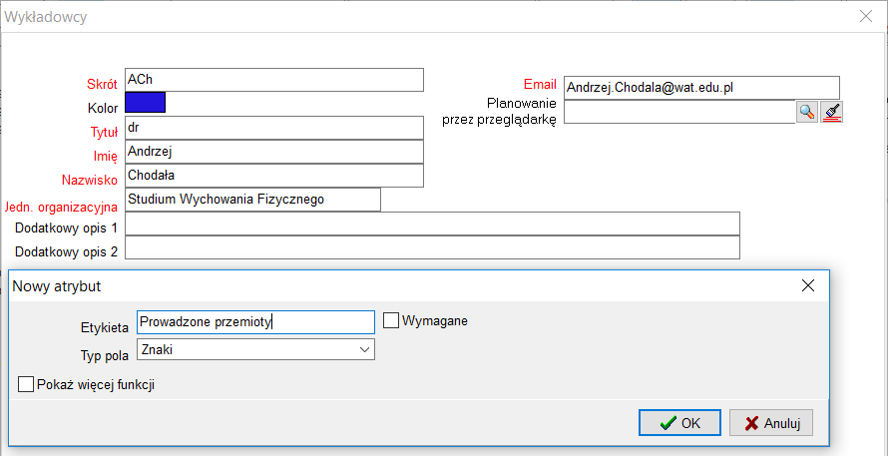

Następnie uzupełniamy listę dostępnych przedmiotów dla każdego wykładowcy (jeżeli posiadają Państwo taką bazę w formie arkusza Excel, to załadunek może zostać wykonany automatycznie).

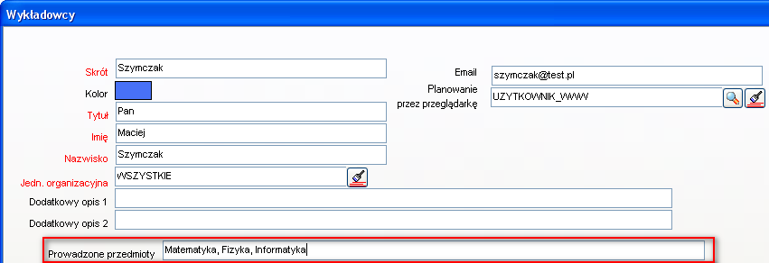

Od tej chwili można ograniczać listę wykładowców przez wpisanie nazwy przedmiotu.
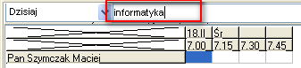

Układanie grafika tygodniowego (a nie grafika z dokładnością do każdego dnia w okresie)

Można planować grafiki tygodniowe.
Układ tygodniowy zostanie aktywowany, gdy data początkowa oraz data końcowa wybranego okresu mieszczą się w tym samym tygodniu.

Wówczas:
- Wydruk nie zawiera nazw miesięcy ani dat
- W siatce planisty kolumny 1 i 2 są węższe, a kolumna 3 staje się szersza
- Okres tygodniowy pozwala skupić się na bieżącym tygodniu oraz przyspiesza działanie Aplikacji.
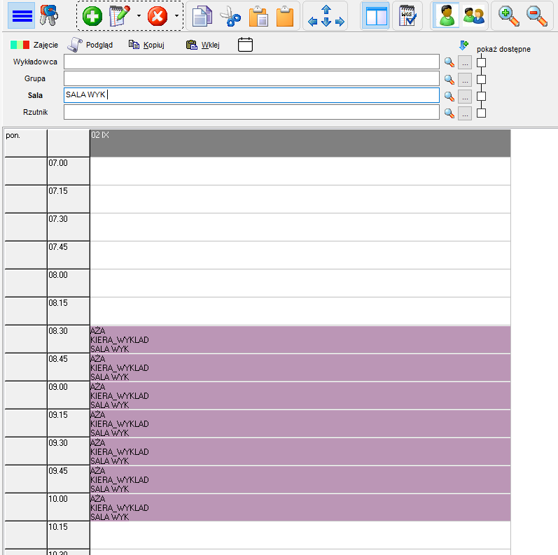
- Podobnie, zmienia się wydruk.
Okresy tygodniowe dla okresu tworzymy przez naciśnięcie przycisku Utwórz tygodnie (1). W efekcie utworzą się okresy tygodniowe (2).

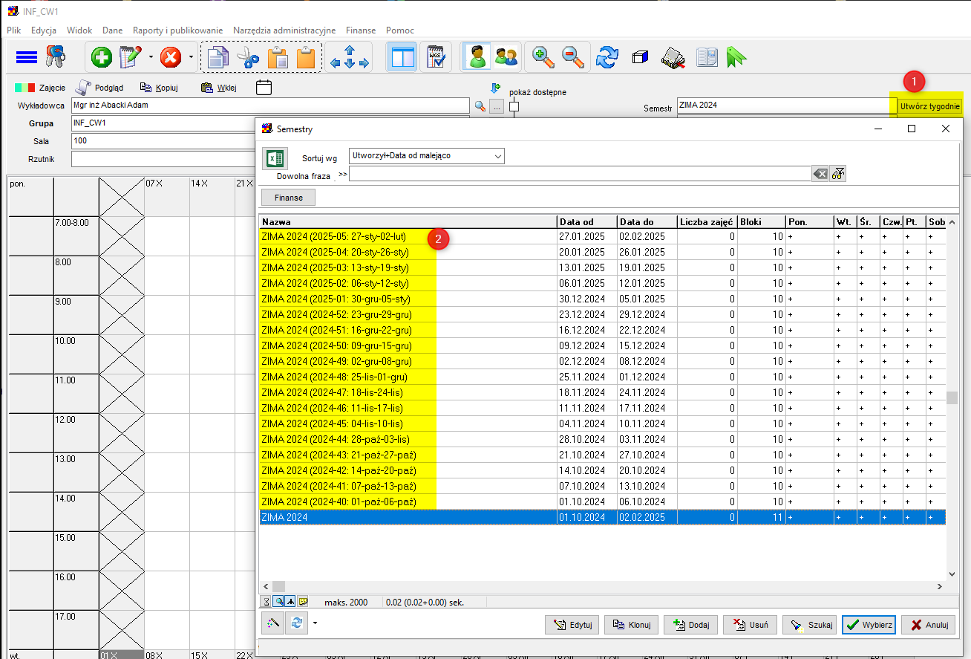

Śledzenie zmian w grafiku tygodniowym

Aby śledzić zmiany w kolejnych grafikach tygodniowych (bo np. wykładowca prowadzi zajęcia powiedzmy do listopada, a potem przejmuje te zajęcia inny wykładowca), po prostu tworzymy grafiki tygodniowe dla każdego tygodnia okresu. Możemy kopiować dane pomiędzy tygodniami.

Jak kopiować okresy tygodniowe?
Użyj polecenia Kopiuj Rozkład, a w razie potrzeby Usuń dane (Kopiuj rozkład nie pozwoli na skopiowanie, jeżeli w wybranym okresie są już zajęcia).

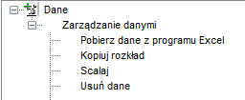

Jak mogę sprawdzić, które okresy tygodniowe nie posiadają zajęć?

Możemy szybko sprawdzić, czy w danym tygodniu są zaplanowane zajęcia sprawdzając liczbę zaplanowanych zajęć, o tutaj:

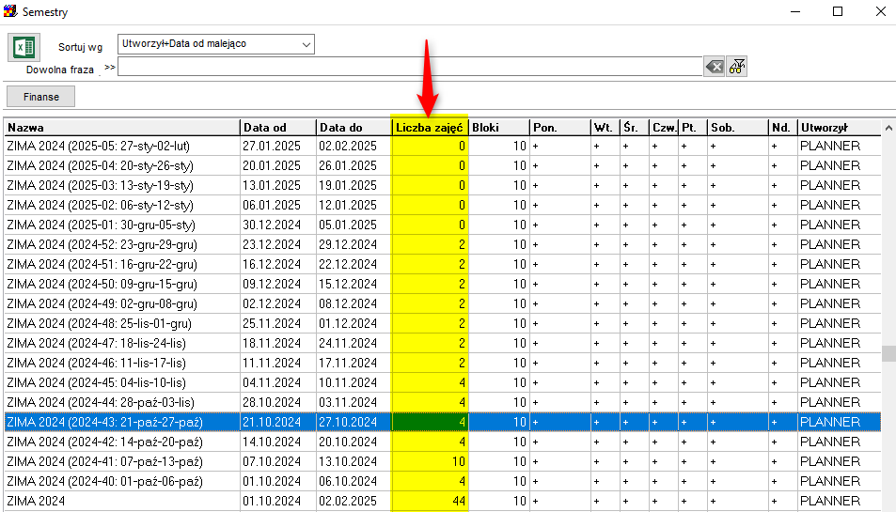

Rozkłady zajęć- notatki

Do każdego rozkładu zajęć możemy dodawać notatki, przeznaczonych dla studentów lub wykładowców, które następnie mogą być wydrukowane.

Wprowadzanie notatek

Notatki wprowadzamy w oknie legenda, po wybraniu okresu, oraz wykładowcy, grupy lub zasobu.
Możemy wprowadzić trzy notatki:
- Notatka do umieszczenia nad rozkładem zajęć;
- Notatka do umieszczenia pod rozkładem zajęć;
- Notatka do użytku wewnętrznego, nie publikowana. Notatka do użytku wewnętrznego jest widziana przez innych planistów i może być modyfikowana przez innych planistów.
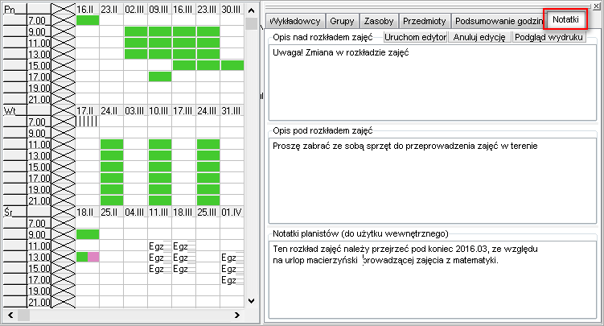

Notatka jest wprowadzana w kontekście wybranego okresu, to znaczy, że dla tej samej sali, wykładowy lub grupy można tworzyć oddzielne notatki, zależnie od wybranego okresu.

Jeżeli okno do wprowadzania notatek nie pojawia się obok rozkładu zajęć, upewnij się, czy legenda na pewno została uruchomiona za pomocą przycisku .

Zapisanie notatki

Notatki zapisywane są automatycznie, natomiast wprowadzone zmiany, w razie potrzeby można anulować za pomocą przycisku Anuluj Edycję.

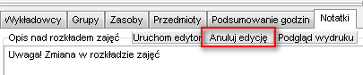

Notatka zawierające grafikę
Notatki tworzymy po prostu jako zwykły tekst lub w formie graficznej, z użyciem znaczników języka html. Nie musimy pamiętać składni html, po prostu uruchamiamy edytor za przycisku , i tworzymy notatkę w lewym oknie, w podobny sposób jak w programie Word.

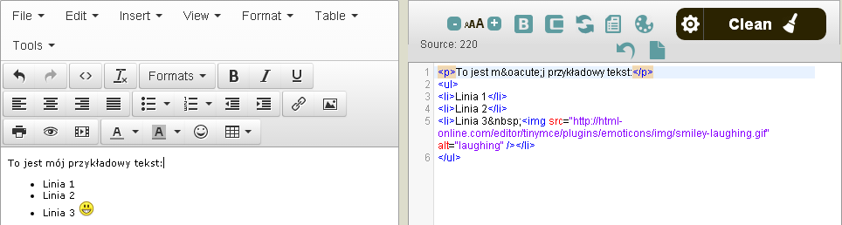

Następnie wklejamy do programu ciąg znaków, który wygenerował się z prawej strony.

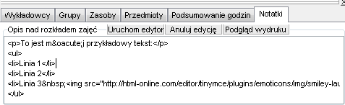

Naciskając przycisk możemy natychmiast sprawdzić efekt naszej pracy:

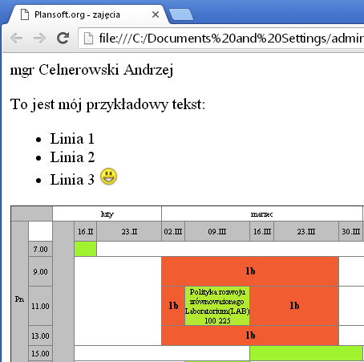

Słowa kluczowe
W treści notatki możemy wpisać ciąg znaków %PERIOD, który spowoduje, że pojawi się nazwa okresu, np. wpisanie

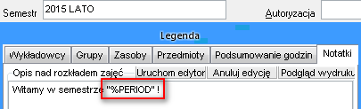

Spowoduje następujący efekt
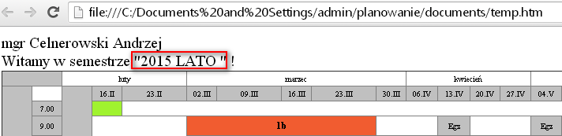

Tabela poniżej zawiera wszystkie słowa kluczowe:
Słowo kluczowe | Co oznacza
%PERIOD | Nazwa okresu
%LECTURER | Nazwa wykładowcy
%GROUP | Nazwa grupy
%ROOM | Nazwa zasobu
%SUBJECT | Nazwa przedmiotu

Drukowanie notatek

Notatki są domyślnie drukowane na rozkładach zajęć. Można wyłączyć drukowanie notatek poprzez odznaczenie pól wyboru zaznaczonych na rysunku.

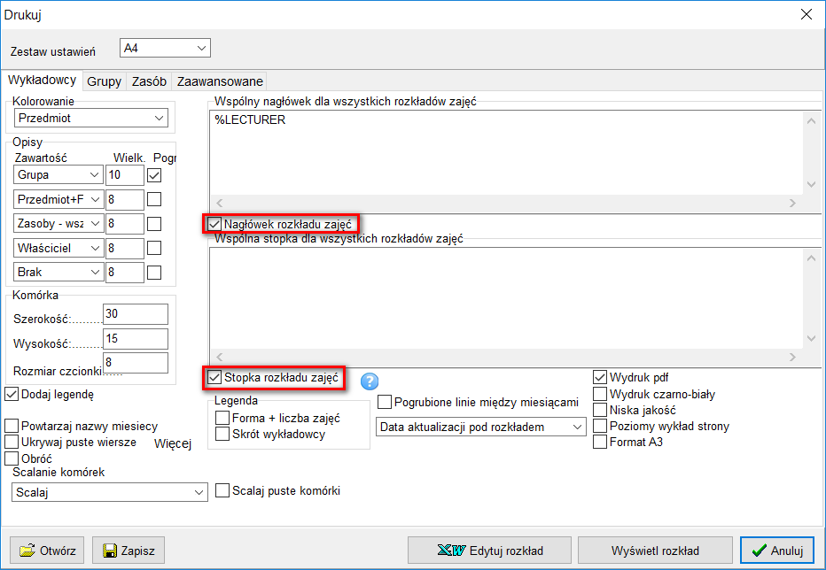

Aby wydrukować bieżący rozkład zajęć, naciśnij przycisk w legendzie.
Aby wydrukować wszystkie rozkłady zajęć, użyj polecenia 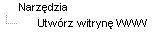.

Wyszukiwanie rozkładów

Rozkłady zajęć można łatwo wyszukiwać, wprowadzając fragment tekstu umieszczonego w notatce.
Przykład poniżej ilustruje sposób prezentacji odnalezionych rozkładów zajęć. W nawiasie znajduje się nazwa okresu, w którym został umieszczony rozkład zajęć.

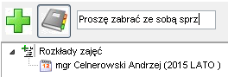

Kalendarz dni wolnych
Zobacz także: „Święta i dni ustawowo wolne dla okresu”.

Globalny kalendarz dni ustawowo wolnych (lipiec 2026)
W definicji okresu można teraz wskazać okres nadrzędny, z którego automatycznie kopiowany będzie kalendarz dni wolnych (każda zmiana kopiowana jest z opóźnieniem do około 5 minut). Dzięki temu wystarczy utworzyć jeden globalny kalendarz, np. „Kalendarz Dni Wolnych Ustawowo”, a dni wolne będą automatycznie propagowane do wszystkich powiązanych okresów, bez potrzeby ręcznego wprowadzania ich osobno w każdym z nich.
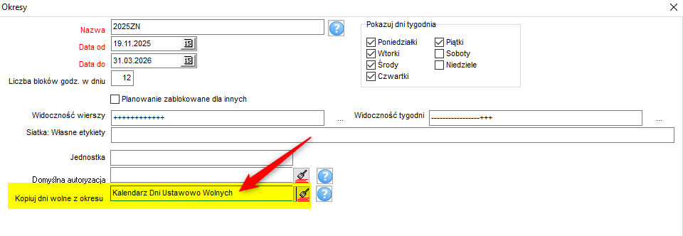

Zajęcia w tygodniach parzystych / nieparzystych

Plansoft.org pozwala na planowanie zajęć, które odbywają się cyklicznie. Zajęcia, choć prowadzone cyklicznie, zwykle nie są prowadzone co tydzień. Życie pisze wiele scenariuszy, oto niektóre z nich:
- Zajęcia mogą odbywać się w co drugi tydzień, w tygodnie parzyste lub nieparzyste;
- Zajęcia mogą odbywać się co trzeci tydzień;
- Wykłady mogą odbywać się naprzemiennie z ćwiczeniami i laboratoriami;
- Zajęcia nie są prowadzone określone dni, co powoduje, że cały plan przesuwa się i zniekształca.
Opisane przypadki można łatwo i szybko obsłużyć za pomocą funkcji opisanych w tym rozdziale.

Definiowanie Kalendarza
Przed rozpoczęciem planowania musimy zdefiniować kalendarz z terminami, kiedy mogą być planowane zajęcia.

W tym celu, u dołu ekranu wybieramy zakładkę Kalendarz dni wolnych , i edytujemy go. Odznaczamy pole wyboru „Zajęcia dozwolone”. W polu wyświetl symbol możemy wpisać tekst, który pojawi się na rozkładzie.
Terminy wolne/zajęte zaznaczamy za pomocą klawisza enter lub klikając wskaźnikiem myszki w siatkę.

Rysunek poniżej przedstawia przykładowy kalendarz do planowania zajęć w tygodnie parzyste.
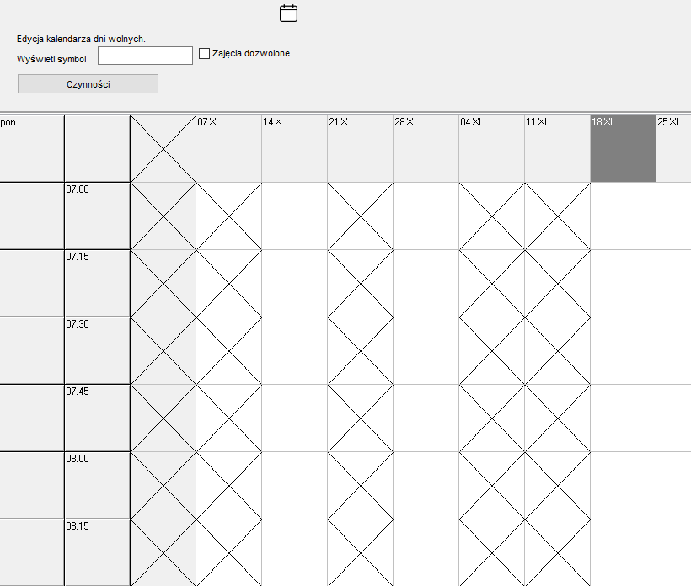

Pamiętajmy, że kalendarz jest powiązany z danym okresem.

Jeżeli zajdzie taka potrzeba, to kalendarz może być zmieniany w dowolnym momencie, również w trakcie planowania.

Planowanie zajęć
Planowanie będzie odbywało się z uwzględnieniem kalendarza.

Informacje dla planistów, informacje dla Studentów
Jeżeli zachodzi taka potrzeba, w polu Informacje dla studentów lub Informacje dla planistów, można dodatkowo wpisać informację, że są to zajęcia prowadzone w tygodnie parzyste.

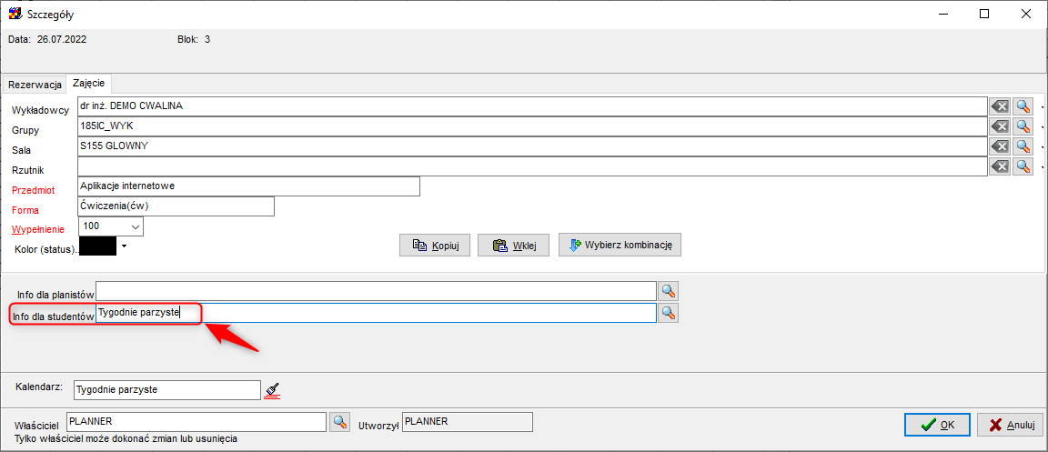

Planowanie w tygodnie parzyste i nieparzyste — widoczność tygodni (lipiec 2026)
Dodano możliwość ukrywania lub pokazywania wybranych tygodni w definicji okresu — można np. pokazać tylko tygodnie parzyste albo tylko nieparzyste. Znacznie ułatwia to planowanie zajęć realizowanych cyklicznie co drugi tydzień, w uzupełnieniu do opisanego wcześniej mechanizmu odrębnych okresów (zob. rozdział Zajęcia w tygodniach parzystych / nieparzystych).
Za pomocą przycisku „…” przy polu Okres otwieramy okno do zmiany definicji bieżącego okresu.
Za pomocą przycisku „…” przy polu Widoczność tygodni otwieramy okno, w którym zaznaczamy, które tygodnie mają być wyświetlane w siatce.
Wybór zapisywany jest w polu Widoczność tygodni w formie skróconego zapisu (symbole + i -). Wskazówka: aby szybko ustawić ukrywanie pierwszego tygodnia i pokazywanie drugiego naprzemiennie, wystarczy wpisać w tym polu „-+” (dwa znaki).
Alternatywnie nadal można utworzyć dwa oddzielne okresy, np. 2027-Lato-Parzyste i 2027-Lato-Nieparzyste.
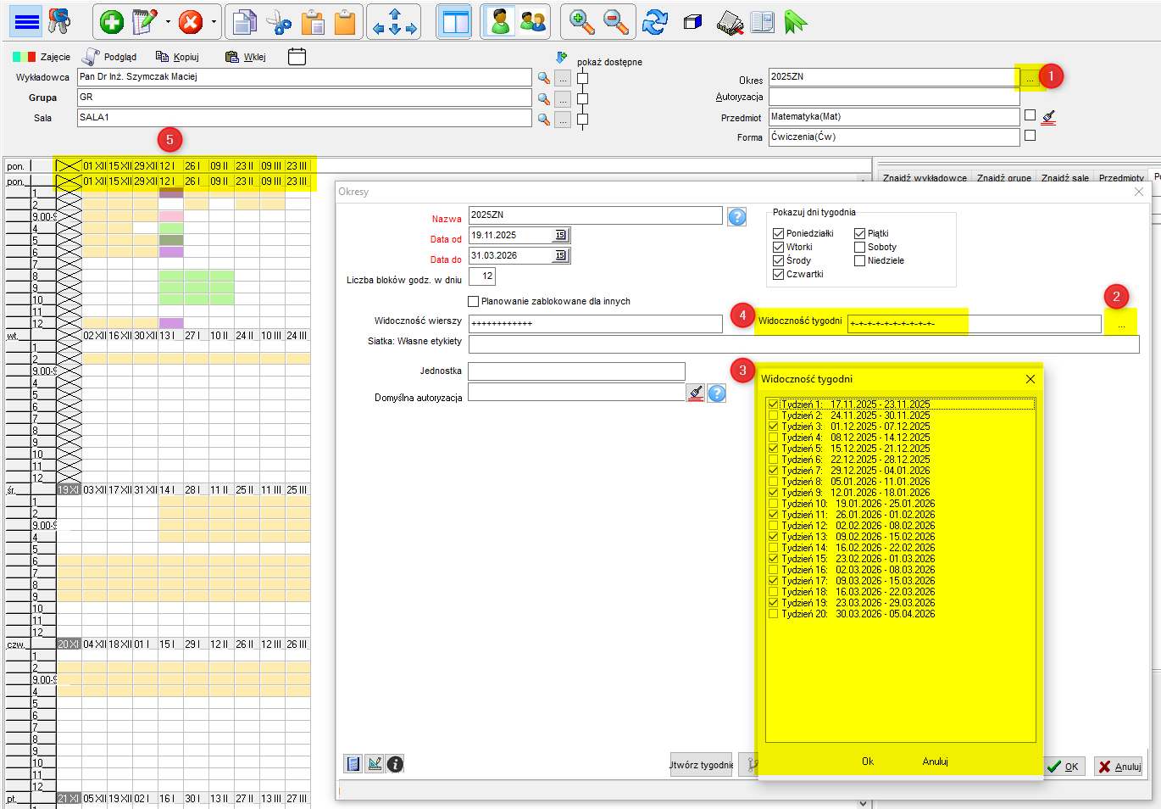

Kopiowanie, scalanie i usuwanie danych

Kopiowanie rozkładu zajęć
Dane | Zarządzanie danymi | Kopiuj rozkład –służy do kopiowania wszystkich zajęć, które mieszczą się w podanym zakresie dat. Zajęcia są kopiowane we wskazane miejsce docelowe. W przeciwieństwie do funkcji kopiowania zaznaczonego na siatce zajęć obszaru dostępnej z poziomu podręcznego paska narzędzi, poniższa funkcja kopiuje zajęcia ze wszystkich arkuszy (a nie tylko z bieżącego).

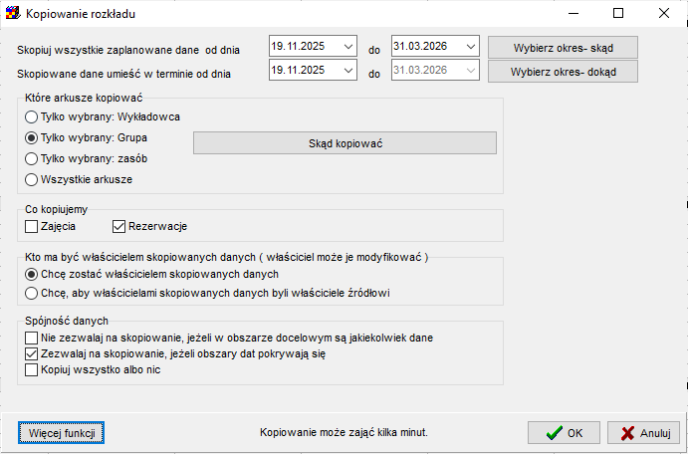
Kopiowanie zajęć

Po zakończeniu kopiowania program wyświetli liczbę zajęć, które udało się pomyślnie skopiować, oraz liczbę zajęć, których, z powodu konfliktów nie udało się skopiować. Grupa opcji o nazwie które arkusze kopiować pozwala skopiować tylko zajęcia, w których uczestniczył wybrany: wykładowca, grupa lub zasób. Po wybraniu odpowiedniego pola wyboru na ekranie pojawi się przycisk, za pomocą którego można wskazać wybrany arkusz.

Uprawnienia. Funkcja kopiowania rozkładu zajęć jest dostępna dla każdego planisty. Jeżeli dany planista nie ma nadanych uprawnień do planowania zajęć dla określonego obiektu, to te zajęcia nie zostaną skopiowane. Dlatego, jeżeli planujemy skopiować cały rozkład zajęć, należy użyć konta planisty o uprawnieniach do wszystkich obiektów.

Inne funkcje okna kopiowanie:
- Można kopiować rezerwacje i zajęcia z grupy A do grupy B.
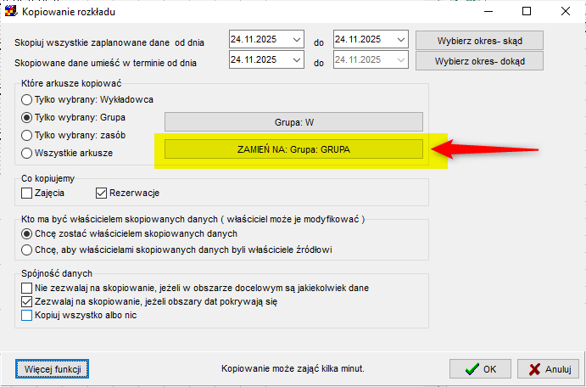
- Możliwość kopiowania samych rezerwacji / samych zajęć
- Zachowanie systemu w razie napotkania błędów: Kopiowanie wszystkiego lub niczego

Kopiowanie rozkładu zajęć — poprawki krytyczne (maj 2026)
Wprowadzono poprawki do opisanej wcześniej w tym podręczniku funkcji „Kopiowanie rozkładu” (zob. rozdział Kopiowanie rozkładu zajęć):
Naprawiono kopiowanie pojedynczego arkusza – w poprzedniej wersji funkcja ta nie działała z powodu błędu.
Naprawiono kopiowanie samych rezerwacji – w poprzedniej wersji funkcja ta nie działała z powodu błędu.
Dodano pasek postępu kopiowania.
W razie wystąpienia konfliktu podczas kopiowania pojawia się teraz komunikat wskazujący dzień, godzinę i zasób, którego dotyczy konflikt.
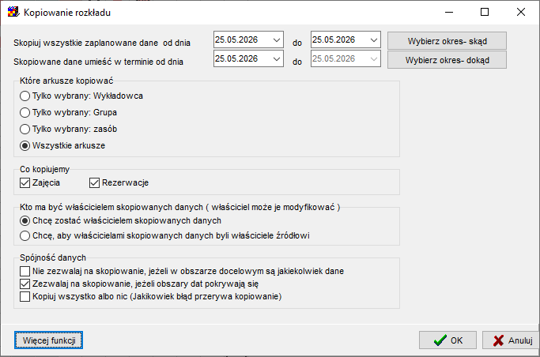
Ponieważ są to poprawki błędów krytycznych, zalecamy, aby wszyscy planiści zainstalowali najnowszą wersję Aplikacji – nie tylko ten użytkownik, u którego wystąpił problem.
Wprowadzono również zmianę dotyczącą wszystkich okien słownikowych: zmiany na danych słownikowych (np. wykładowcy, grupy, sale) są teraz zapisywane w bazie danych natychmiast, a nie – jak poprzednio – dopiero podczas zamykania okna słownikowego. Dzięki temu inni planiści widzą wprowadzone zmiany od razu, a ryzyko zablokowania (zawieszenia się okna) zostało wyeliminowane.

Scalanie danych
Scalanie pozwala na usunięcie duplikatów, na przykład dwóch rekordów odpowiadających temu samemu wykładowcy. Moduł scalanie kasuje jeden z rekordów i scala rozkład zajęć. W analogiczny sposób funkcjonuje scalanie grup, zasobów, przedmiotów oraz form zajęć.
Aby wykonać czynność scalenia z menu narzędzia należy wybrać opcję scalaj. Pojawi się okno przedstawione poniżej. W oknie należy dokonać wyboru rodzaju scalania.

Scalanie rekordów odbywa się obecnie za pomocą intuicyjnego kreatora.
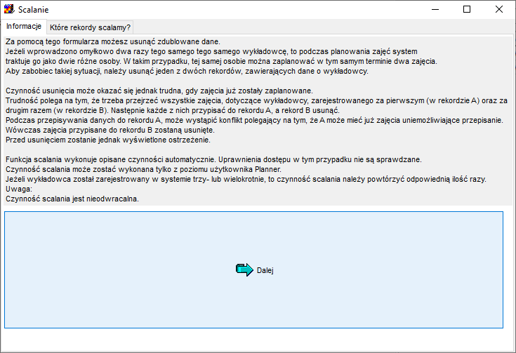 | 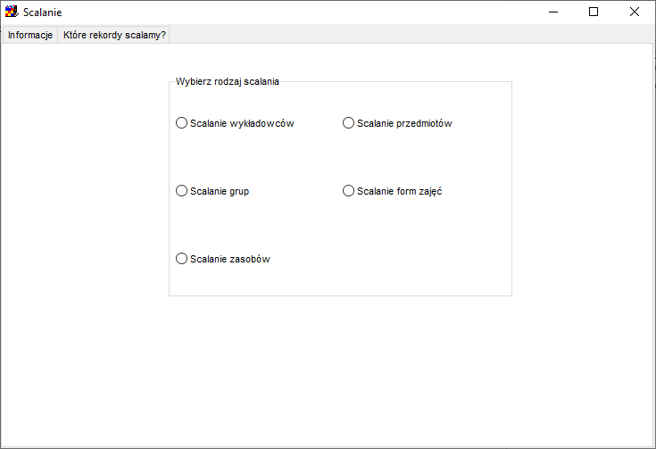 | 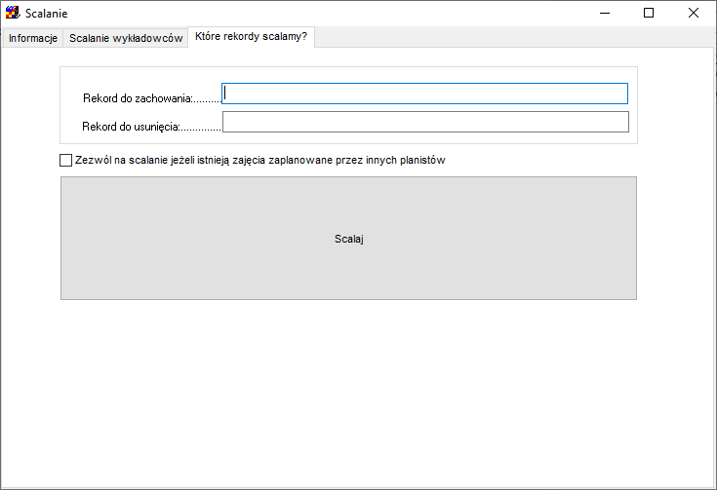
Program nie pozwoli na scalenie rozkładów w sytuacji, gdyby scalenie miało spowodować konflikty w zajęciach.

Usuwanie danych archiwalnych
Funkcja wybierana z menu narzędzia administracyjne – usuń dane archiwalne służy do usuwania z systemu danych, które na pewno nie będą już potrzebne, przykładowo danych sprzed kilku okresów.
Usuwanie danych archiwalnych wykonuje się z powodów wydajnościowych: zmniejszenia rozmiarów i szybkości funkcjonowania bazy danych. Okno służące do usuwania danych widoczne jest poniżej.

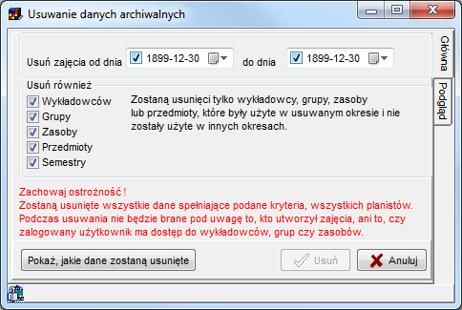
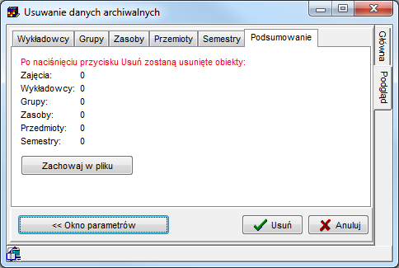
Usuwanie danych archiwalnych, zakładki główna i podgląd

W celu usunięcia danych należy określić zakres dat. Wszystkie zajęcia mieszczące się w podanym okresie zostaną usunięte.

Usunięcie nieaktywnych wykładowców, grup oraz zasobów

W przypadku usuwania nieaktywnych wykładowców, grup oraz zasobów dodatkowo można określić, zaznaczając pole wyboru, czy z bazy danych mają zostać także usunięci wykładowcy, którzy mieli zaplanowane zajęcia w podanym okresie, lecz nie mieli zajęć poza podanym okresem. Program nie usunie wykładowcy, jeżeli miał on jakiekolwiek zajęcie nie mieszczące się w podanym zakresie dat. Program nie usunie także wykładowcy, jeżeli nie miał on jeszcze zaplanowanego żadnego zajęcia (bo gdyby usunął, to przypadkowo z bazy danych mógłby zostać usunięty nowo założony wykładowca, któremu jeszcze nie zdążono zaplanować zajęć). Analogicznie można usuwać z bazy danych nieaktywne grupy, zasoby i przedmioty.

Usunięcie archiwalnych okresów

W przypadku usuwania archiwalnych okresów, jeżeli zostanie zaznaczone pole wyboru usuń również okresy, wówczas z bazy danych zostaną usunięte okresy, które zawierają się w całości w podanym zakresie dat.

Funkcja ta jest dostępna tylko dla administratora systemu. W odróżnieniu od innych funkcji systemu, funkcja usuwania kasuje wszystkie dane spełniające podane kryteria, wszystkich planistów. Podczas usuwania nie jest brane pod uwagę to, kto utworzył zajęcia, ani to, czy zalogowany użytkownik ma dostęp do wykładowców, grup czy zasobów.

Przed uruchomieniem funkcji usuwania danych zaleca się wykonanie kopii bezpieczeństwa całej bazy danych.

Dane, które zostaną usunięte po naciśnięciu przycisku usuń mogą zostać zachowane w pliku za pomocą przycisku Zachowaj w pliku w postaci raportu tekstowego. Przykładowy raport przedstawiono poniżej.

Plansoft.org - Raport na temat danych do usunięcia
==================================================
Dane usuwane za okres od 1899-12-30 do 2005-12-31
Data uruchomienia :2011-05-15
Uruchomił: PLANNER

Dane do usunięcia

Wykładowcy
------------------------
. Filipiak
. Sobolewski
A. Kitka
A Napiontek
A. Siwek
A. Włodarczyk
A Wojtaszczyk
Daniel Staszczyszyn
E Łój
------------------------

Grupy
------------------------
A17
A44
A45
A47
A51
------------------------

Zasoby
------------------------
2/
206
208
210
23
------------------------

Przedmioty
------------------------
Administ. systemem NetWare
Analiza szeregów czasowych
Balistyka zewnętrzna
Bezpieczeństwo i ochrona sysemów informatycznych
------------------------

Okresy
------------------------
& sesja zima 04_05
& wieczorowe 04_05 lato
& niestacjonarne uzupełniające st. mgr. (w)
& niestacjonarne W-wa 04.05 lato
------------------------

Podsumowanie - liczba danych do usunięcia
Zajęcia :87679
Wykładowcy:34
Grupy :101
Zasoby :18
Przedmioty:111
Okresy :16

Aplikacja Plansoft.org w przypadku błędów usuwania określonych rekordów tłumaczy komunikaty bazy danych na komunikaty dla użytkowników końcowych zgodnie z tabelą poniżej.

Kod wewnętrzny | Znaczenie
CLA_FOR_FK | Usunięcie zabronione, forma została użyta podczas planowania zajęć
CLA_SUB_FK | Usunięcie zabronione, przedmiot został użyty podczas planowania zajęć
FLEX_VALS_FK | Usunięcie zabronione, zestaw wartości został użyty jak atrybut
FORFOR_FOR_FK | Usunięcie zabronione, forma została użyta podczas definowania formuł
FORFOR_ORGUNI_FK | Usunięcie zabronione, jednostka organizacyjna została użyta podczas definiowania formuł
GROCLA_GRO_FK | Usunięcie zabronione, grupa została użyta podczas planowania zajęć
LECCLA_LEC_FK | Usunięcie zabronione, wykładowca został użyty podczas planowania zajęć
LECTURERS_ORGUNI_FK | Usunięcie zabronione, w tej jednostce organizacyjnej są już wykładowcy
ORGUNI_ORGUNI_FK | Usunięcie zabronione, jednostka organizacyjna została użyta jako jednostka nadrzędna dla innej jednostki
PER_ROL_FK | Usunięcie zabronione, autoryzacja została użyta podczas definiowania okresu
ROMCLA_ROM_FK | Usunięcie zabronione, zasób został użyty podczas planowania zajęć
ROM_RESCAT_FK | Usunięcie zabronione, istnieją zasoby o tej kategorii zasobów
TIMTAB_FOR_FK | Usunięcie zabronione, forma została użyta w planie studiów
TIMTAB_GRO_FK | Usunięcie zabronione, grupa została użyta w planie studiów
TIMTAB_PER_FK | Usunięcie zabronione, okres został użyty w planie studiów
TIMTAB_SUB_FK | Usunięcie zabronione, przedmiot został użyty w planie studiów

Informacje dla planistów / informacje dla studentów
Każdemu zajęciu można przypisać informacje dla studentów (widoczne dla wszystkich) oraz informacje dla planistów (widoczne tylko dla planistów).

Funkcjonalność opisów można wykorzystać na wiele sposobów, na przykład:
1. Przekazanie studentom dodatkowych informacji na temat zajęcia, np. wykładowca A oraz B wprowadzą zajęcia w sali E, a wykładowca C i D w sali F;
2. Sporządzanie własnych notatek roboczych np. „wykładowca prosił o przeniesienie zajęć do innej sali, o ile będzie to możliwe”;
3. Informacja na temat użytego kalendarza (tygodnie parzyste, nieparzyste)
4. Sylabus – precyzyjny temat zajęć, z jakiego prowadzone będą zajęcia (w nie tylko nazwa przedmiotu).

Poniżej opisano, w jaki wprowadza się opisy, w jaki sposób są one prezentowane na ekranie, jak wyszukiwać zajęcia wg opisów, jak drukować opisy oraz w jaki sposób definiować własne etykiety dla opisów.

Wprowadzanie opisów
Opisy dla zajęć wprowadzamy w oknie do wprowadzania zajęć, jak przedstawiono to na rysunku poniżej. W polach opisowych zajęcia można wprowadzić kilka wartości. Kolejne wartości wybierane za pomocą przycisku są automatycznie rozdzielane przecinkami.

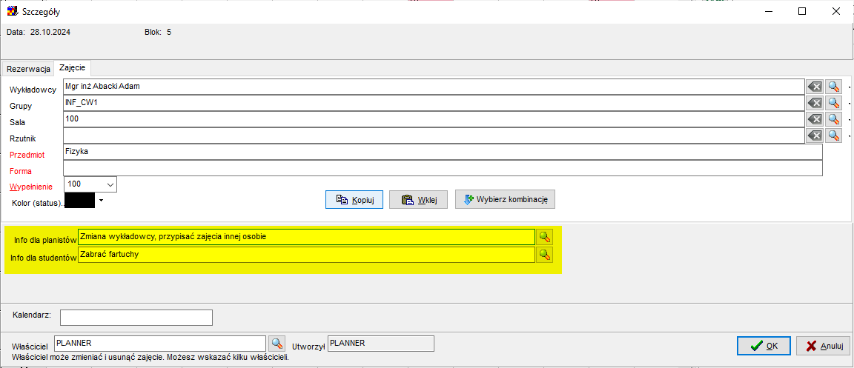
Okna szczegóły z zaznaczeniem pola do wprowadzania opisów.

Informacja techniczna:
Każda linia opisu (mogą być maksymalnie cztery linie) może mieć maksymalnie 100 znaków. Limity dotyczące liczby opisów oraz ich długości podyktowane jest to kwestiami wydajnościowymi, chodzi o to, aby program działał bez widocznych opóźnień i zapewniał maksymalny komfort pracy.

Listy wartości
Info dla studentów, info dla planistów może być wybierane z listy wartości. Aby wybrać wartość z listy, należy nacisnąć przycisk zaznaczony poniżej.

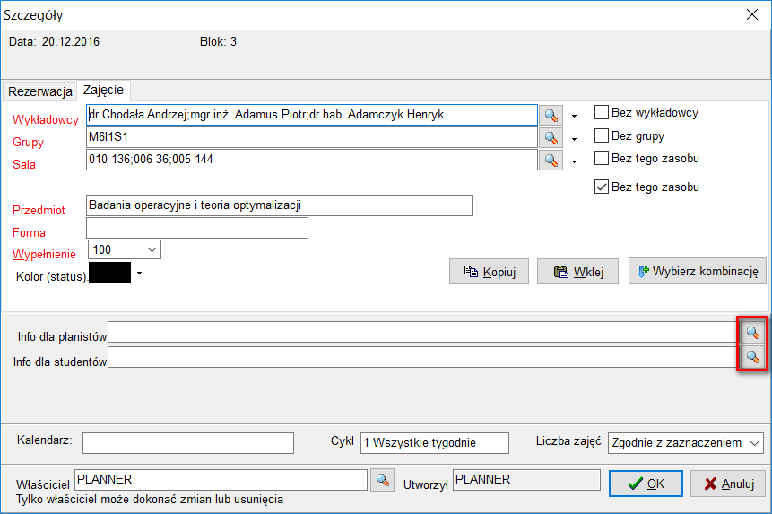

Wówczas pojawi się okno do wyboru wartości z listy.

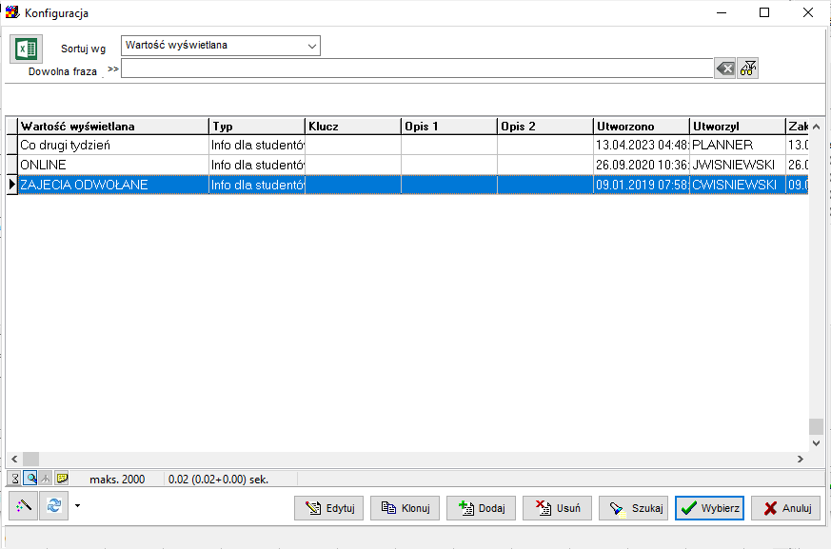

Jeżeli wartość nie istnieje, to można ją dodać.
Można wybierać więcej niż jedną wartość poprzez naciśnięcie przycisku Shift.
Można również wpisywać wartości z klawiatury.

Wyświetlanie opisów
Opisy można przeglądać na kilka sposobów.

Wyświetlanie opisów w siatce
Sposób prezentacji opisów w siatce planisty przedstawia rysunek poniżej.

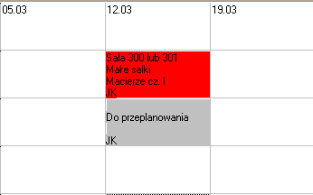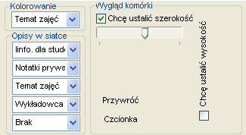
Sposób prezentacji opisów w siatce zajęć.

Opisy mogą być wyświetlane w siatce, lub nie – w zależności od ustawień w panelu Opisy w siatce. W prezentowanym przykładzie, w pierwszej linii wyświetlane są dodatkowe informacje dla studentów, następnie robocze notatki planisty, a następnie temat zajęć. W ostatniej linii wyświetlane są inicjały wykładowców.
W omawianym przykładzie, w panelu Kolorowanie wybrano wartość Temat zajęć.
Panel kolorowanie z reguły służy do wskazania, jaki obiekt ma być prezentowany za pomocą koloru (kolory przypisane są do obiektów). Opisy, wprowadzane są ręcznie i rzecz jasna nie mają one przypisanych kolorów. W przypadków opisów istotna jest informacja, czy opis został wprowadzony, czy nie. W związku z tym, komórki, w których wprowadzono opis (w naszym przykładzie chodzi temat zajęć) kolorowane są za pomocą barwy czerwonej, natomiast komórki, w których nie wprowadzono opisu kolorowane są za pomocą barwy szarej.

Wyświetlanie opisów w chmurce
Na rysunkach poniżej pokazano, w jaki sposób prezentowane są opisy w chmurce, która pojawia się po najechaniu na zajęcie za pomocą wskaźnika myszy. Jeżeli w komórce występuje przynajmniej jeden opis, wówczas jest on prezentowany w dolnej części chmurki, po poziomej linii, dodanej w celu zwiększenia przejrzystości prezentowanej informacji.

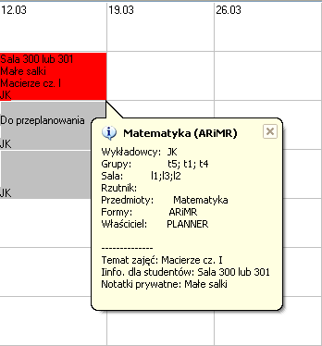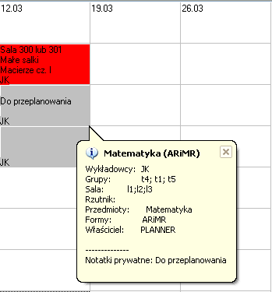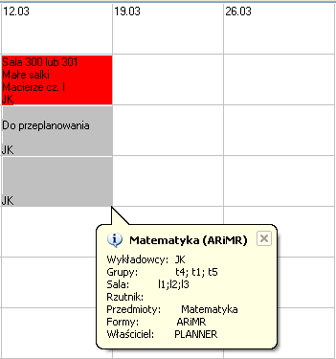
Sposób prezentacji opisów w chmurce.

Wyszukiwanie wg opisów
Możemy wyszukiwać zajęcia wg opisów na dwa sposoby: wyszukiwanie zajęć, dla których wprowadzono opis/ nie wprowadzono opisu oraz wyszukiwanie w oknie Pełny przegląd.

Wyszukiwanie zajęć, dla których wprowadzono opis/ nie wprowadzono opisu

W celu łatwej identyfikacji, w których komórkach wprowadzono opisy, a w których nie wprowadzono funkcję, pozwalającą na kolorowanie w siatce planisty zajęć, dla których wprowadzono opisy za pomocą barwy czerwonej, a dla zajęć, dla których nie wprowadzono opisów – za pomocą barwy szarej. Więcej na ten temat napisano powyżej, w sekcji Wyświetlanie opisów w siatce.

Wyszukiwanie w oknie Pełny przegląd

Wygląd okna do przeglądania danych w formie tabeli przedstawia rysunek poniżej.

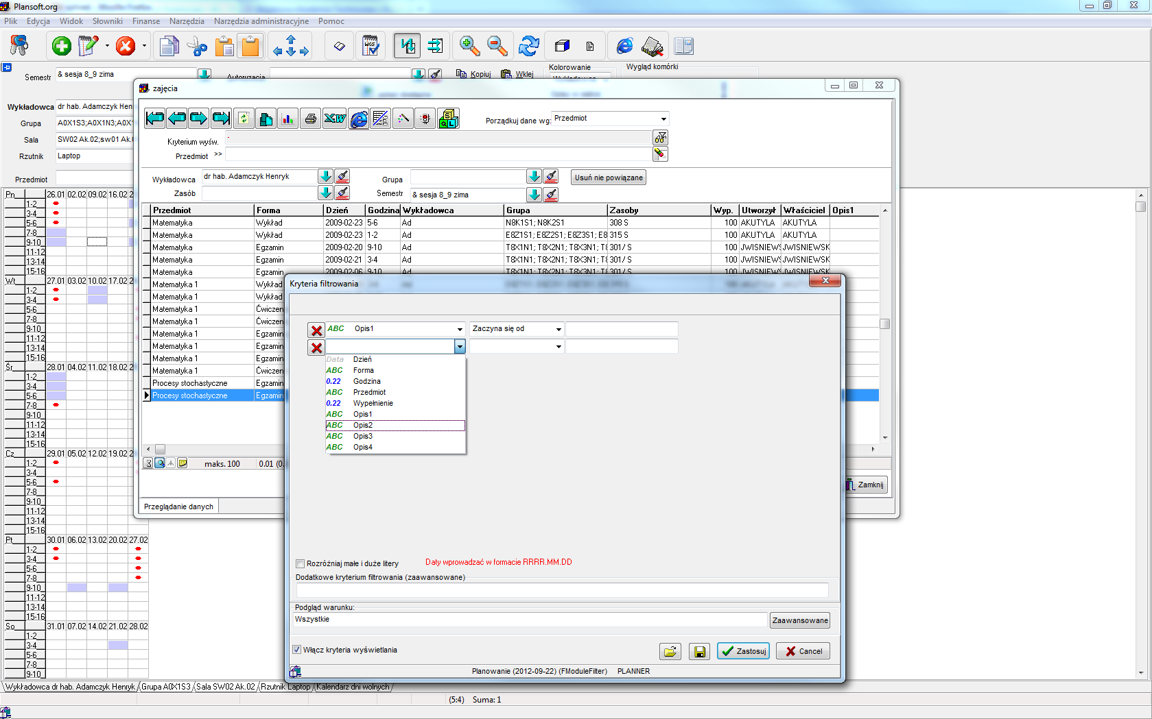
Wygląd okna kryteriów filtrowania.

Okno do przeglądania wszystkich zajęć w formie tabelarycznej pozwala na wyszukiwanie zajęć wg opisów, wg następujących kryteriów widocznych w postaci rozwijanej listy.

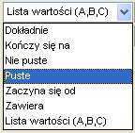
Wygląd listy wyboru kryteriów wyszukiwania zajęć wg opisów.

W oknie pełny przegląd nie posługujemy się etykietami pól, lecz ich generycznymi nazwami („Opis1”, zamiast „temat zajęć”).

Informacje dla zaawansowanych użytkowników:
Okno pełny przegląd, podobnie zresztą jak wszystkie inne okna aplikacji posiada funkcję zaawansowanego wyszukiwania danych, pozwalającą na zbudowanie własnych, zupełnie dowolnych kryteriów wyszukiwania danych. W przykładzie poniżej zostaną wyświetlone zajęcia, dla których Opis 1 składa się, z co najmniej pięciu znaków (funkcja lenght) lub w polu Opis 2 opisano ciąg znaków OK, przy czym wielkość liter nie jest brana pod uwagę (zapewnia to funkcja upper).

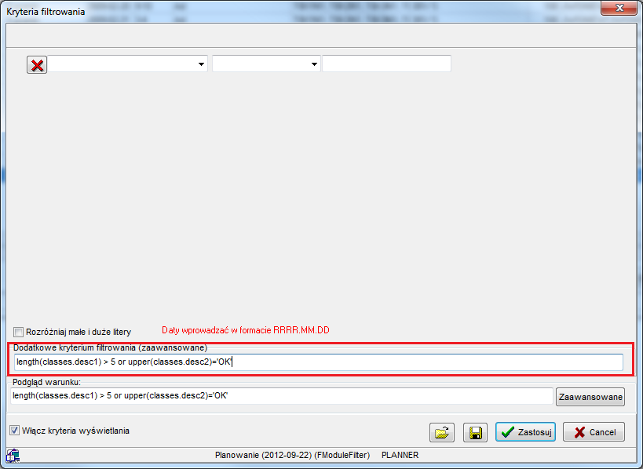

Operacje grupowe: Dodawanie i usuwanie informacji dla studentów/planistów

Aby dodać informację dla studentów/planistów do grupy istniejących zajęć zaznaczamy te zajęcia, i wybieramy polecenie Zmień info dla studentów/Zmień info dla planistów.

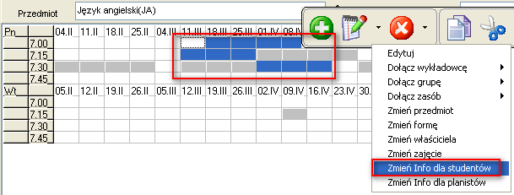

W podobny sposób możemy usuwać informacje dla studentów/planistów.

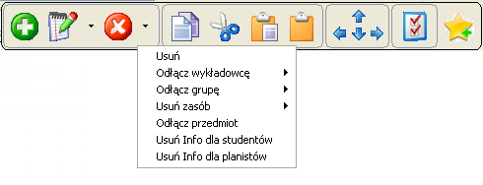
Czynność dodania lub usunięcia opisu można również wykonać za pomocą przycisku wypełnianie, pamiętając, aby włączyć odpowiedni tryb kolorowania rozkładu.

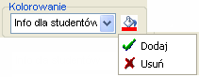

Konfiguracja
W oknie Konfiguracja możemy definiować własne pola opisowe:
Wybieramy polecenie Plik | Ustawienia konfiguracyjne | zakładka Opis dla zajęcia.

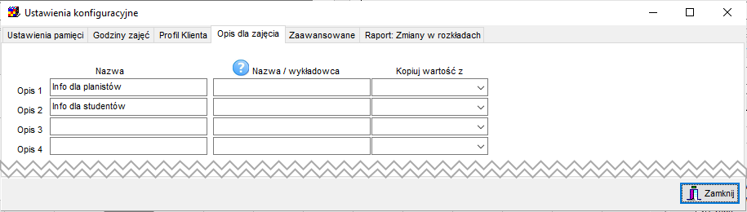

Drukowanie opisów
Wprowadzone opisy mogą być drukowane:

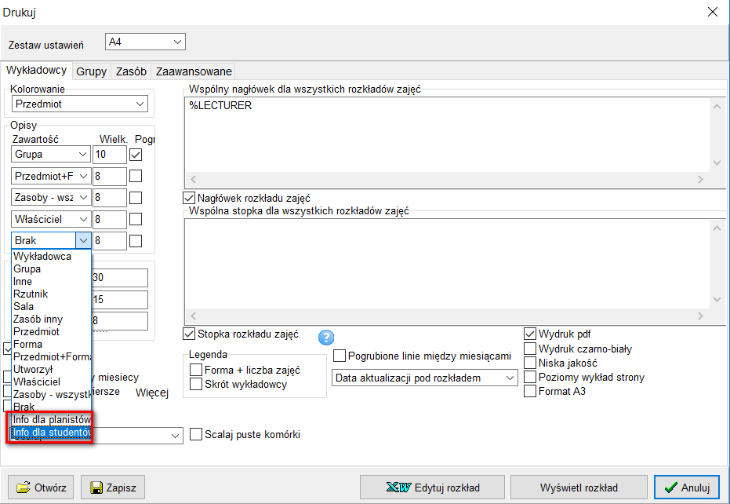
Okno drukuj z przykładową konfiguracją napisów.

Wydruk: obcinanie opisów
Jeżeli chcemy, aby na wydruku pojawiło się maksymalnie N znaków opisu, to na zakładce Zaawansowane wprowadzamy wartość N tutaj:

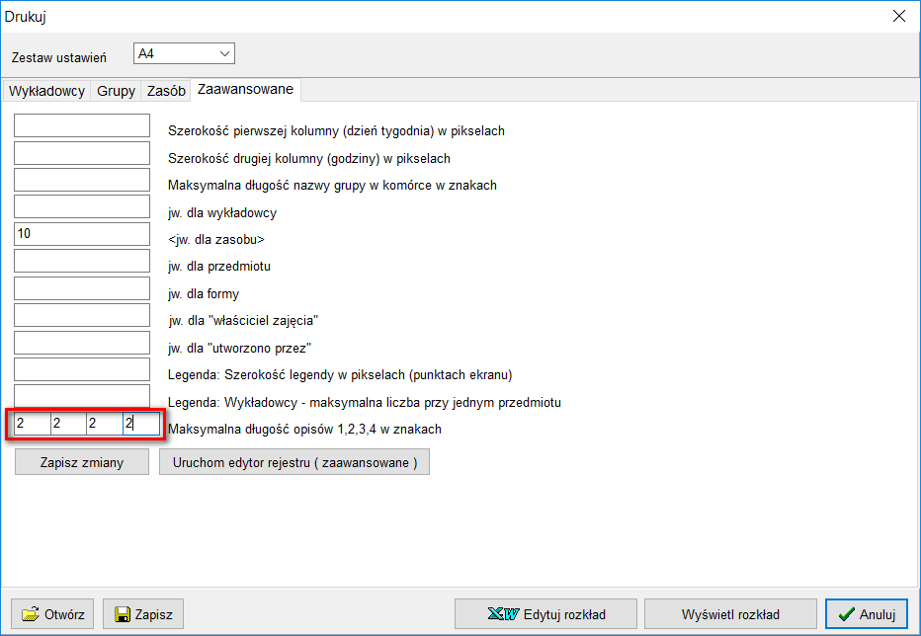
Wygląd zaawansowanej konfiguracji wydruku z zaznaczonym blokiem konfiguracyjnym dla napisów.

Komunikat o zajętości sali
Aplikacja informuje o przekroczeniu zajętości sali, komunikat pojawia się przy planowaniu każdego zajęcia. Jednak wielu planistów twierdzi, że komunikat pojawia się niepotrzebnie i tylko utrudnia pracę, ponieważ w praktyce liczba studentów na wykładach pod koniec okresu jest mniejsza, niż wynikałoby to z liczności grup. Aby wyłączyć pojawianie się komunikatu można zaznacz pole wyboru Dzisiaj już nie pokazuj tego komunikatu.

Następnego dnia komunikat będzie się ponownie pojawiał.
Jeżeli konieczne jest przywrócenie komunikatu, należy wybrać polecenie Widok | Przywróć komunikaty.

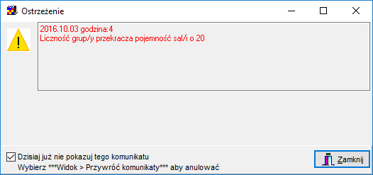

Przycisk Wypełnianie
Przycisk wypełnianie w sekcji kolorowanie 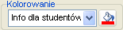 służy do modyfikowania istniejących zajęć. Pozwala on na szybkie i intuicyjne dodanie do zajęć lub usunięcie z zajęć wykładowców, grup, zasobów, przedmiotu, formy prowadzenia zajęć, koloru oraz opisów dla zajęcia.

Przykładowo, w celu dodania sali dla zajęć, dla których jeszcze nie określono sal, należy wykonać następujące czynności:

- Zaznaczamy zajęcia do zmiany

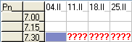

- Wybieramy tryb kolorowania: Zasoby wszystkie, naciskamy przycisk Wypełnianie, a następnie wybieramy polecenie Dodaj gdy puste.

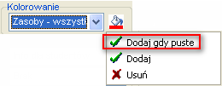

Pojawi się lista do wyboru zasobu.
Po wybraniu zasobu zaznaczone zajęcia zostaną zmodyfikowane.
Jeżeli mimo wykonania operacji do zajęcia nie została przydzielona wybrana sala, to oznacza to, że sala w danym terminie jest już zajęta. Wówczas można wykonać ponownie czynność przydzielania sali, wybierając inną sale i tak, aż sale zostaną przydzielone do wszystkich zajęć.

Należy pamiętać, że przycisk wypełnianie zawsze funkcjonuje kontekstowo i powoduje dodanie lub usunięcie osoby, grupy lub zasobu zgodnie z wybranym trybem kolorowania rozkładu zajęć.

Prezentacja zajęć za pomocą kolorów
Kolory możemy przypisać: wykładowcom, grupom, zasobom, przedmiotom, formom prowadzonych zajęć, planistów oraz zajęciom. Dany kolor jest kwestią umowną i może zostać zmieniany przez planistów.
Przypisane kolory służą następnie podczas planowania.
Kolor dla zajęcia
Po co przypisywać kolor zajęciu? Kolor może przykładowo oznaczać zajęcia:
- które jeszcze muszą zostać przejrzane w późniejszym okresie,
- zajęcia do przeplanowania,
- zajęcia, które się nie odbyły itp.

Istnieje możliwość zmiany koloru dla większej liczby zajęć jednocześnie. W tym celu, na siatce zajęć należy zaznaczyć obszar zajęć, a następnie z podręcznego paska narzędzi wybrać opcję zmień kolor zajęcia.

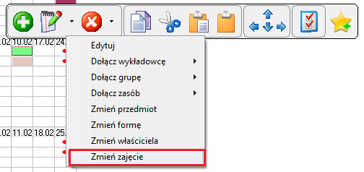
Zmień zajęcie.

Kolor dla zajęcia można nadać za pomocą zdefiniowanej listy bądź też za pomocą palety kolorów.

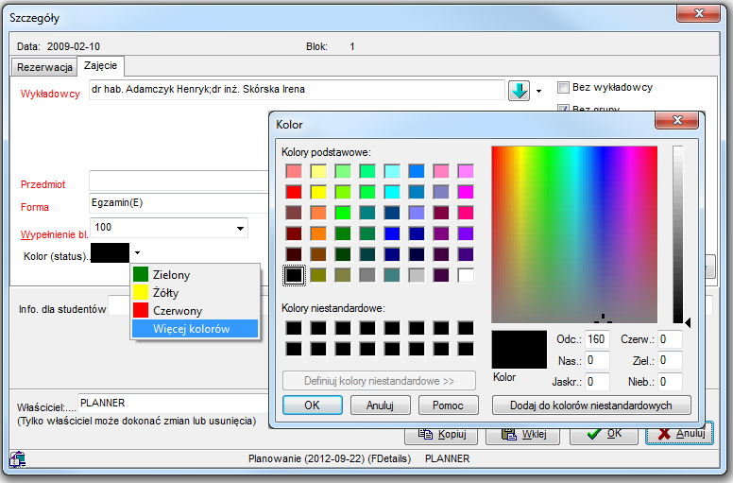
Wyboru sposobu kolorowania zajęcia.

Kolor dla formy zajęć
Podczas planowania zajęć z określonego przedmiotu, istotne jest, aby móc w łatwy sposób sprawdzić, w których terminach użyto określonej formy zajęć. W tym celu dostępna jest funkcja kolorowania rozkładów zajęć ze względu na formę zajęć.
Aby użyć funkcji kolorowania ze względu na formę zajęć należy:

- Zdefiniować kolor dla formy zajęć.

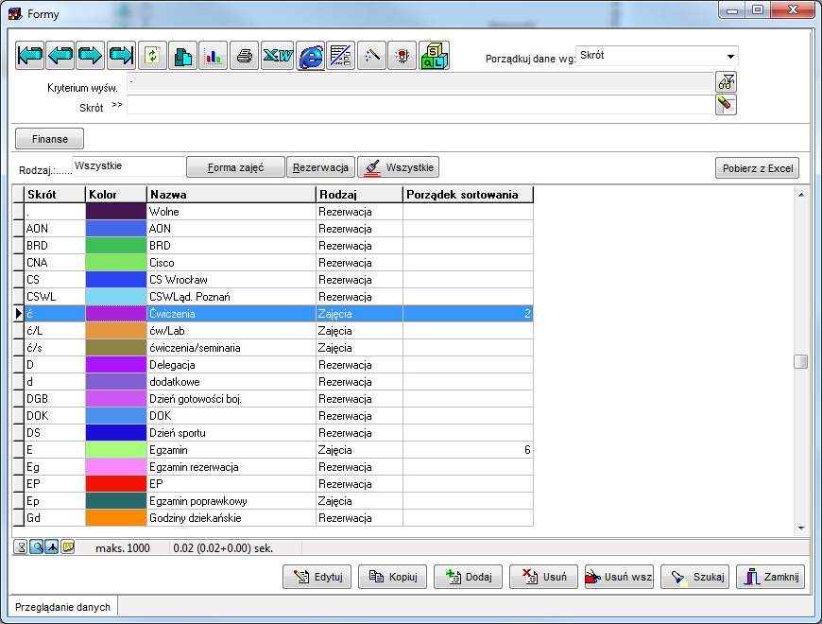
Formy zajęć / rodzaje rezerwacji terminów z informacją o kolorze.

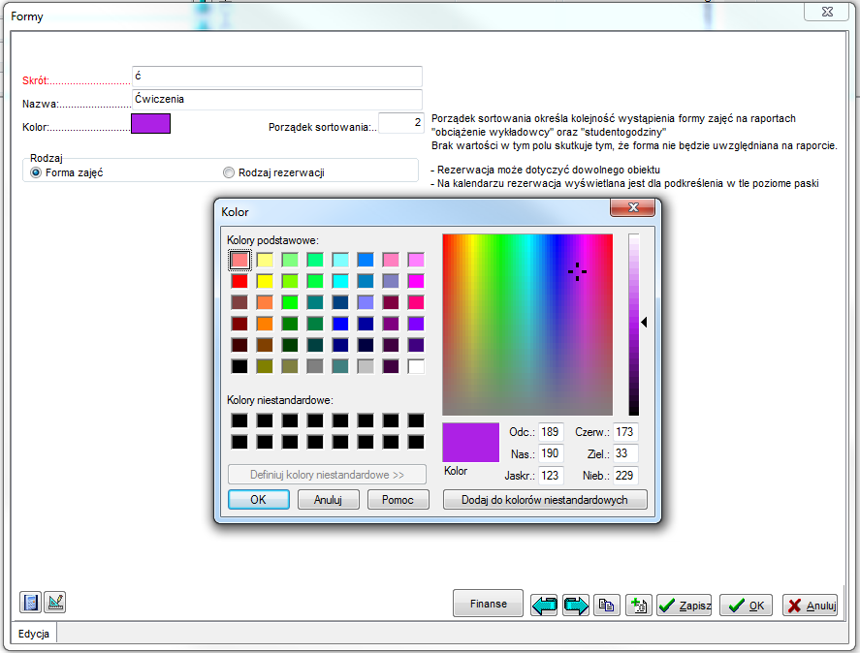
Edycja formy zajęć / rodzaju rezerwacji terminów i wyboru przypisanego koloru.

- Na pulpicie planisty wybrać pozycję forma.

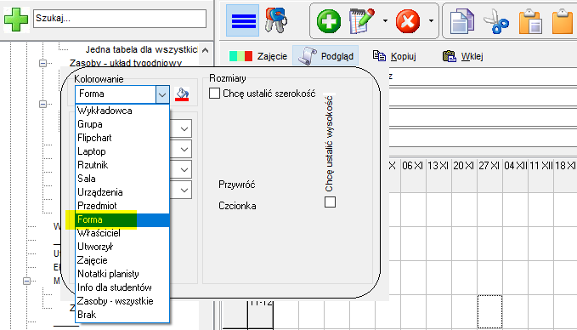
Wybór sposobu kolorowania siatki zajęć.

Wydruk rozkładu: kolory w legendzie (lipiec 2026)
Dodano możliwość wyboru sposobu pokolorowania legendy na wydruku. Poprzednio legenda kolorowana była wyłącznie wg przedmiotu. Obecnie można wybrać: przedmiot, grupę, wykładowcę, formę lub salę.
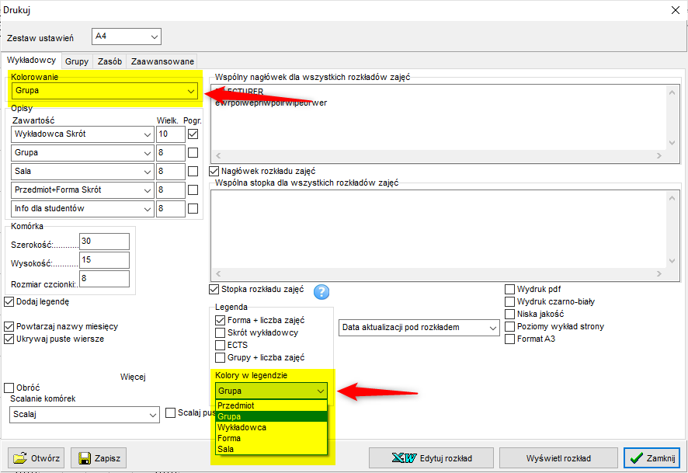

Plan studiów
Plan studiów to tabela, która definiuje ile godzin zajęć w okresie powinno odbyć z danego przedmiotu, z daną grupą i wykładowcą, w podziale na formy prowadzenia zajęć.

Skąd się bierze plan studiów:
- Jeżeli Aplikacja jest zintegrowana z innym systemem (USOS, Bazus), to pobierz plan studiów z innego systemu.
- Jeżeli nie jest zaintegrowana, to plan możesz prowadzić ręcznie lub pobrać go z pliku excel.
- Znaczenie poszczególnych pól w formularzu.
Pole | Znaczenie
Pole wyboru Limit  Pole edycyjne Limit | Zaznaczenie pola oznacza, że program będzie kontrolował liczbę zaplanowanych zajęć.  Aktualna liczba zaplanowanych zajęć pojawia się w polu edycyjnym Do zaplanowania.  W polu edycyjnym Limit należy wpisać początkową liczbę godzin do zaplanowania.
Pole edycyjne Do zaplanowania | Aktualna liczba zaplanowanych zajęć.  Pole automatycznie aktualizowane przez system, tylko do odczytu.
Pole edycyjne Kolejność | Pozwala na uporządkowanie rekordów w liście wg określonej kolejności.

Import z pliku Excel

Pobieramy szablon do wypełnienia

Za pomocą nawigatora odnajdujemy i uruchamiamy polecenie „Pobierz dane z programu Excel”.

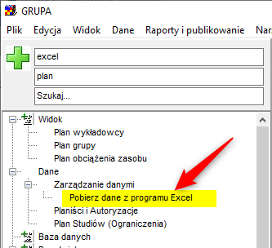

Importujemy plan studiów:

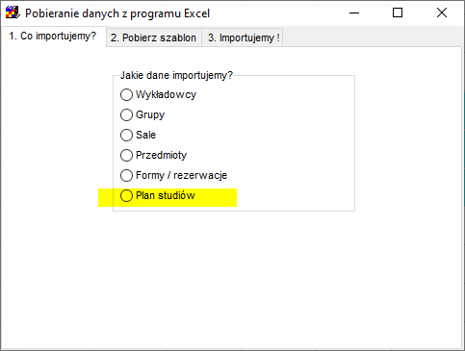

Kliknij TUTAJ aby pobrać szablon Excel do wypełnienia.

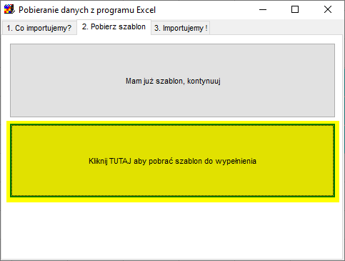

Jeżeli plik otworzył się w przeglądarce, to pobieramy go jako plik na stację roboczą (nie wprowadzamy zmian przez przeglądarkę). Wypełniamy pobrany szablon danymi:

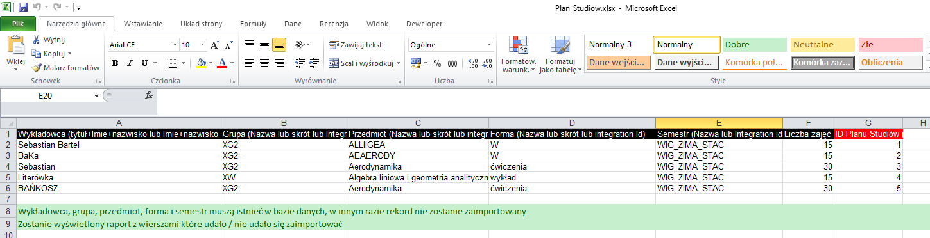

Program jest tolerancyjny, jeżeli chodzi o sposób wypełnienia arkusza: w celu identyfikacji wykładowcy możemy wpisać albo tytuł+Imie+nazwisko albo samo Imie+nazwisko albo skrót albo Integration id albo id. Ważne jest tylko, żeby wykładowca istniał w Plansoft.org, a także by podana informacja jednoznacznie identyfikowała wykładowcę. Na przykład wpisanie samego imienia (Sebastian) prawdopodobnie zakończy się błędem, ponieważ może być wielu wykładowców o tym imieniu.

Importujemy plik Excel

Po wypełnieniu arkusza wracamy do Aplikacji i klikamy w przycisk „Mam już szablon, kontynuuj”.

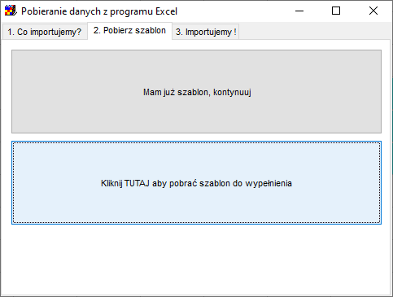

Następnie klikamy „Chcę zaimportować plik”, najlepiej z zaznaczoną opcją „Skasuj istniejące linie w planie studiów, należące do mnie”.

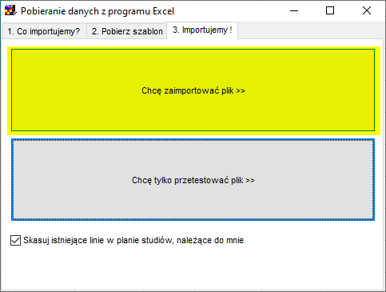

Po paru chwilach zostanie wyświetlony raport.
Zwracamy uwagę, czy są jakieś nie zaimportowane wiersze (w przykładzie poniżej dwa wiersze nie zostały zaimportowane ponieważ nie odnaleziono wykładowcy, o czym świadczy pusta wartość w kolumnie wykładowca).

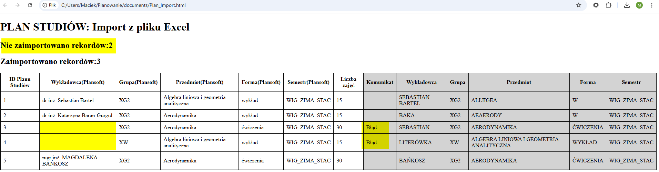

Nawet jeżeli import nie powiedzie się całkowicie, to pozostałe rekordy są importowane i można ich używać w planowaniu. Aby się o tym przekonać uruchamiamy okno Plan studiów.

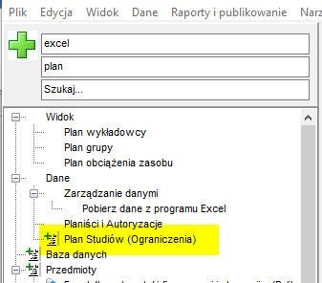

Okno pokazuje, że zostały zajęcia do zaplanowania, mimo, że już zostały one zaplanowane?
To możliwe, jeżeli przed zaimportowaniem planu studiów już planowaliśmy zajęcia, ale to żaden kłopot, po prostu naciskamy przycisk „Przelicz wszystkie” w celu odświeżenia okna.

Ręczne wprowadzanie planu studiów
W celu wprowadzenia planu studiów, wykonaj następujące czynności:

- Dla każdej kombinacji wykładowca-grupa-przedmiot-forma zajęć-okres określ liczbę zajęć do przeprowadzenia. Liczbę tę wpisz w polu limit, które pojawi się po zaznaczeniu pola wyboru limit.
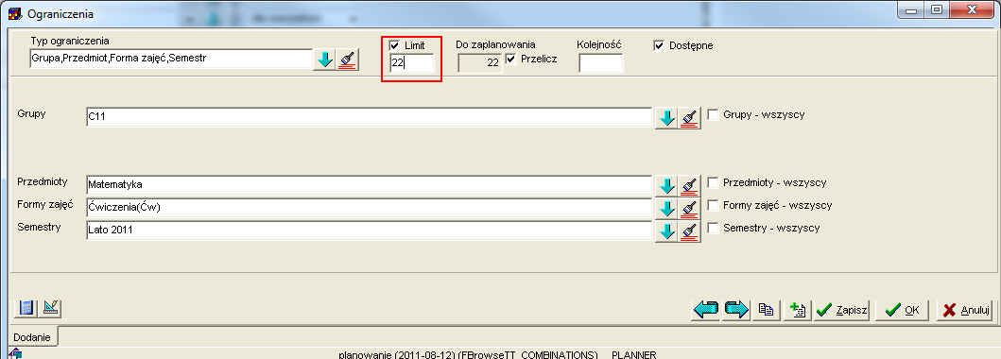
Widok zawartości okna ograniczenia.

Planowanie zajęć według planu studiów
Za pomocą przycisku Wybierz Kombinację (1)-patrz rysunek poniżej wybieramy kombinacje z planu studiów. Możemy wybrać więcej niż jedną kombinację (2), jeżeli podczas zaznaczenia rekordu przytrzymamy przycisk Control lub Shift. Za pomocą pola (3) możemy filtrować kombinacje, co istotne w polu można wpisać więcej niż jeden filtr, rozdzielając filtry za pomocą przecinków, w przykładzie na rysunku poniżej wyszukujemy zajęcia wykładowcy Abacki i grupy INF, ZARZ. Wybierając wartość w polu sortuj wg rekordy możemy uporządkować np. wg wykładowców lub wg kolumny kolejność.
Pamiętamy o zaznaczeniu (4) i (5), które powoduje, że w oknie pokazują się tylko pozycje, które jeszcze nie zostały uwzględnione w rozkładzie.
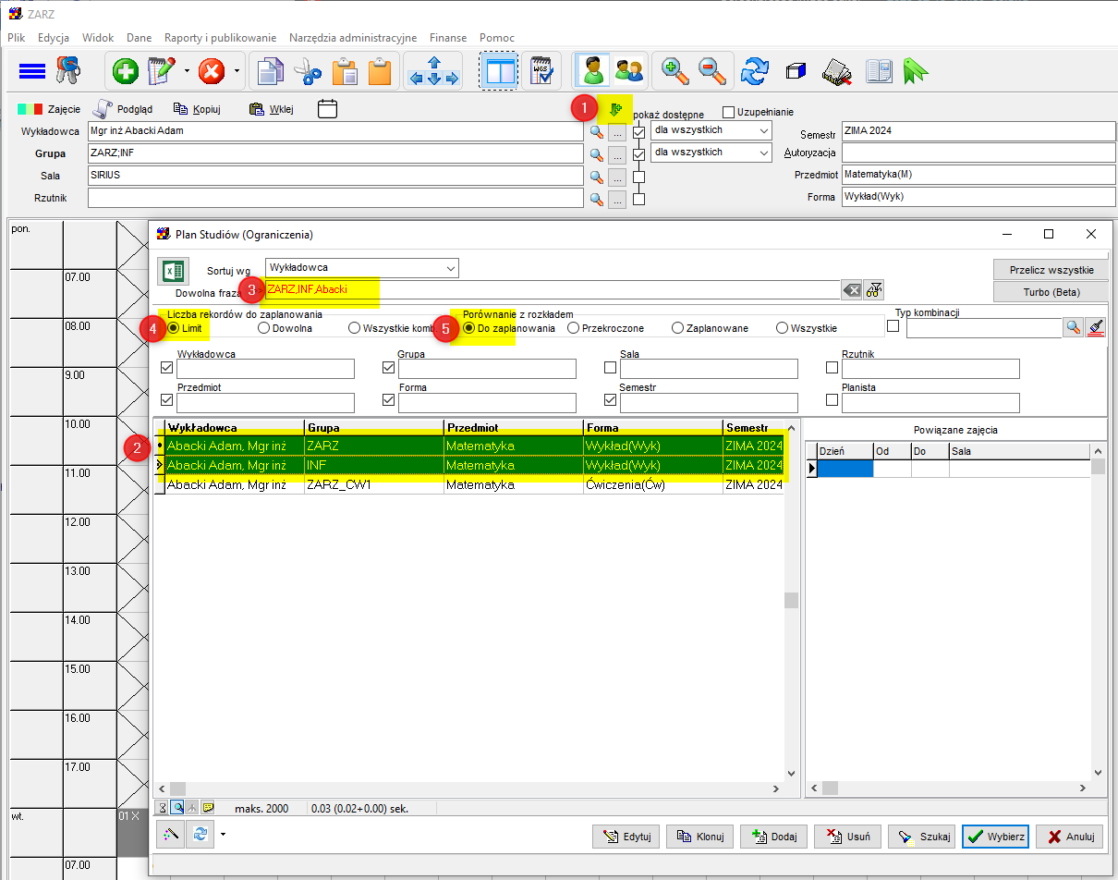

Po wybraniu kombinacji, pola wykładowca, grupa(1) i Przedmiot, forma (2) wypełniają się danymi.
Po zaznaczeniu (3) program pokazuje, w jakich terminach może zaplanować te zajęcia (4).
Oczywiście możemy na tym etapie sprawdzić dodatkowo które sale są dostępne.

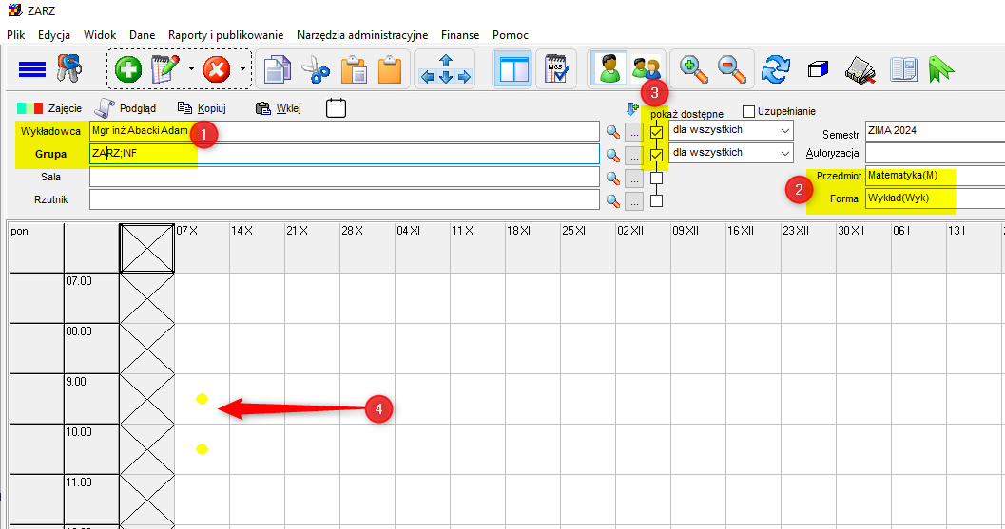

Zaznaczamy terminy, w których chcemy zaplanować zajęcia i klikamy przycisk .

Aby wszystkie grupy skopiowały się z (1) do (2), a nie tylko pierwsza grupa, klikamy dwukrotnie w pole (2) za pomocą myszy, albo po prostu ponownie wybieramy kombinacje za pomocą przycisku (3). Dodajemy zajęcia.
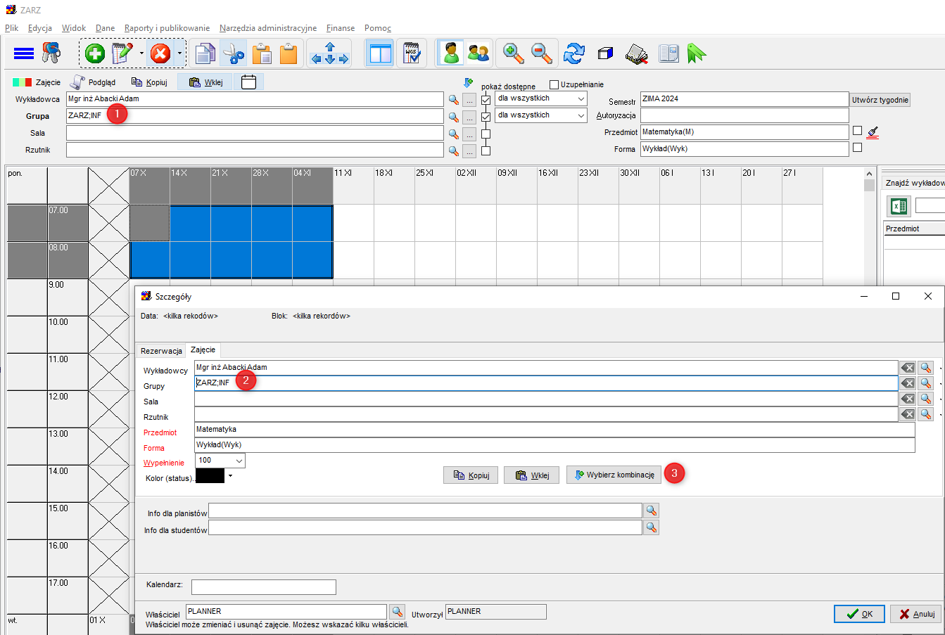

Po zaplanowaniu zajęć uruchamiamy ponownie okno Plan Studiów, naciskamy przycisk Przelicz Wszystkie (1) i sprawdzamy jak zmniejszyła się liczba zajęć do zaplanowania (2). W siatce (3) widzimy zaplanowane zajęcia. Dobra robota!

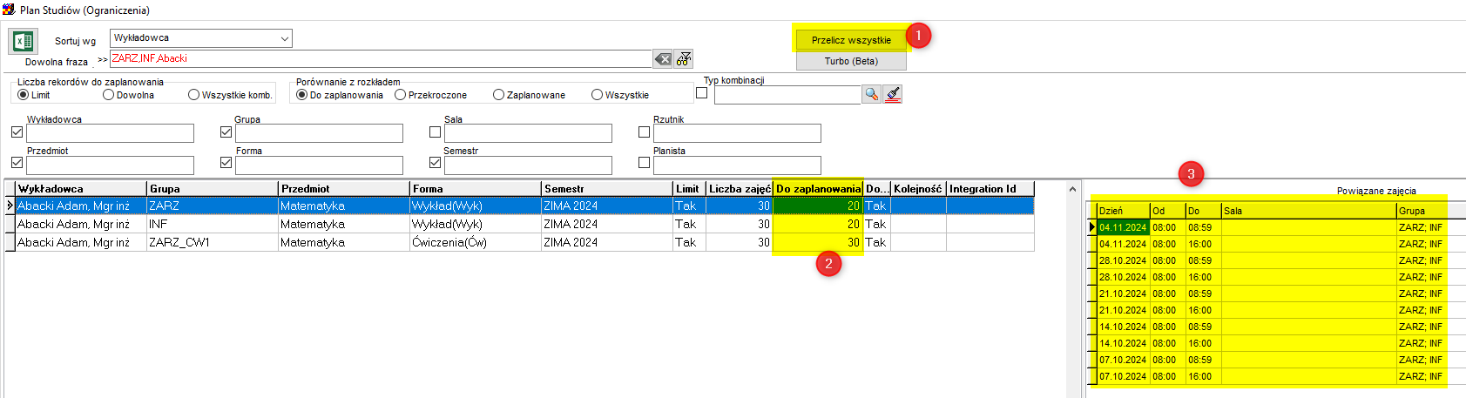

Informacja dla użytkowników korzystających z funkcjonalności zajęć łączonych: Jeżeli wybraliśmy więcej, niż jeden przedmiot z planu studiów, to pole przedmiot pozostanie puste. Należy przedmiot wybrać ręcznie. W przyszłej wersji Aplikacji program automatycznie zaproponuje utworzenie przedmiotu nadrzędnego.

Porównanie planu studiów z rozkładem zajęć
W oknie Plan Studiów możemy w każdej chwili porównać faktyczną liczbę zaplanowanych zajęć z planem studiów. W kolumnie Liczba zajęć wyświetlana jest liczba zajęć zgodna z planem studiów. W kolumnie Do zaplanowania wyświetlana jest liczba zajęć, którą jeszcze trzeba zaplanować.

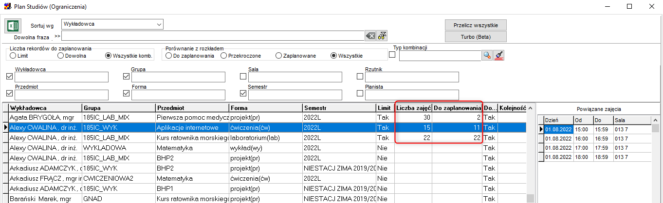
Widok zawartości okna ograniczenia z zaznaczonymi kolumnami liczba zajęć i do zaplanowania.

Można też przejrzeć listę zajęć powiązanych z wybranym rekordem w planie zajęć:

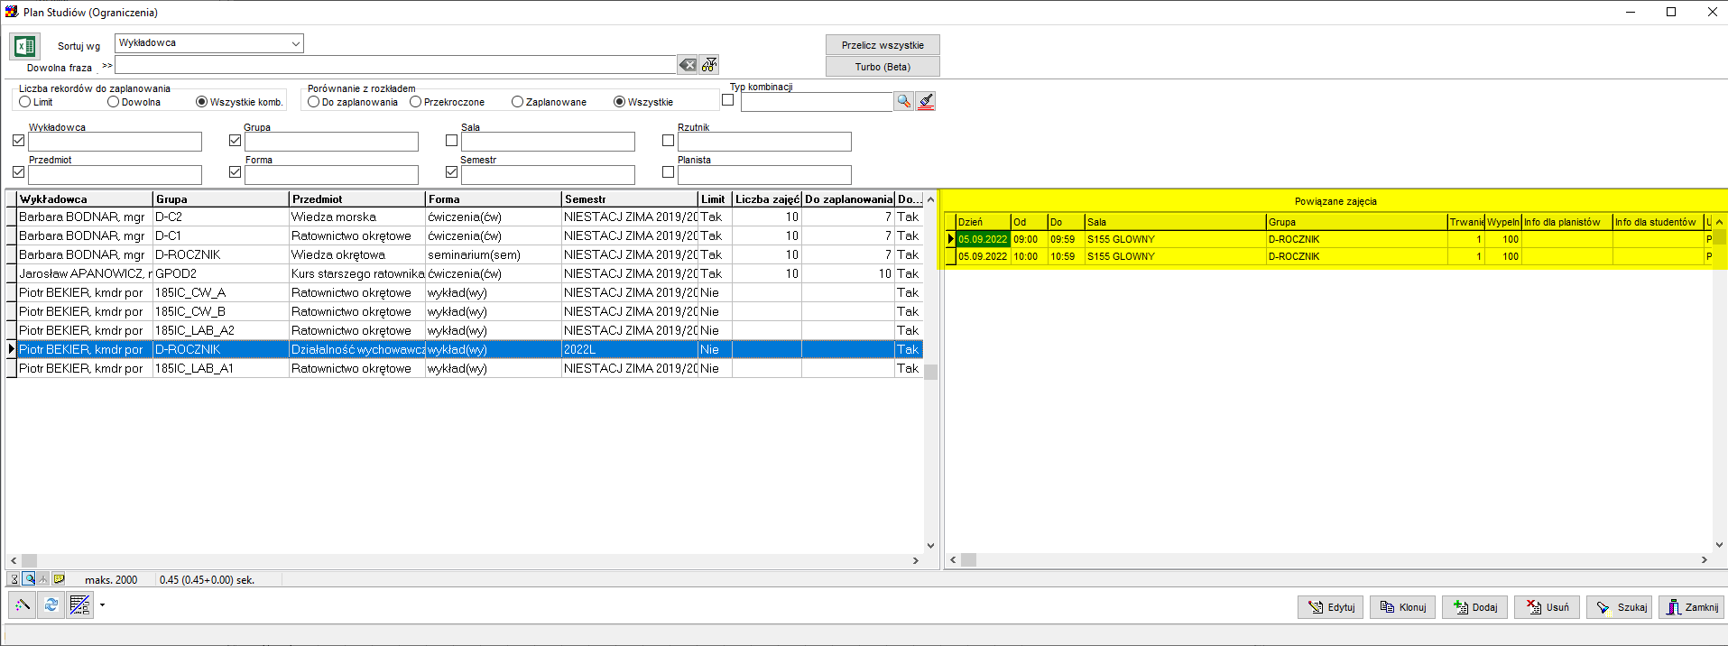
Zajęcia nie pokazują się? – naciśnij przycisk Przelicz wszystkie.
Jeżeli zajęcia nadal się nie pokazują, to znaczy, że jeszcze nie utworzono zajęć.

Przekroczenia planu
Jeżeli zaplanujemy za dużą liczbę zajęć, wówczas w polu Do zaplanowania pojawi się liczba ujemna, której wartość bezwzględna wskazuje o ile zajęć za dużo zostało zaplanowanych. Aby zobaczyć tylko te linie planu studiów, które zastałych przekroczone, zaznacz pole Przekroczone w grupie Porównanie z rozkładem zajęć.

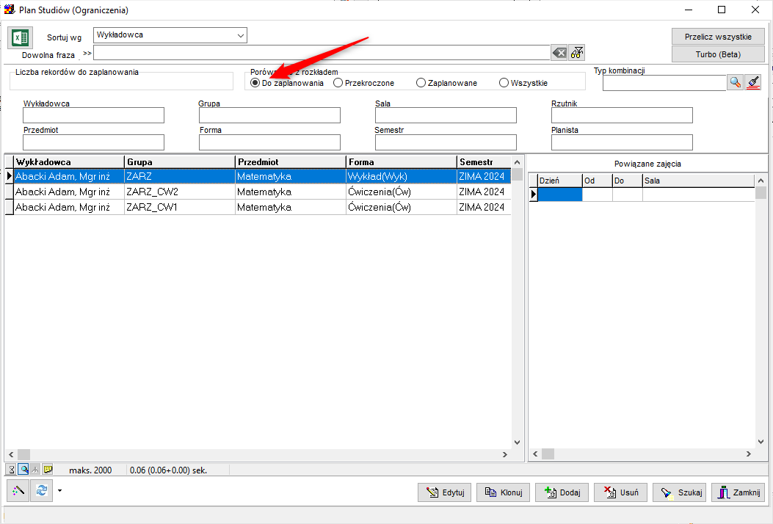
Widok zawartości okna ograniczenia z zaznaczoną opcją przekroczone.

Zaokrąglenia
Wyliczenie liczby zajęć jest wykonywane z dokładnością do czterech miejsc po przecinku.

Jeżeli jednak istnieje potrzeba zmiany dokładności (może tak być w przypadku, gdy jedna kratka na rozkładzie to wartość 0.3333), to można to zrobić ustawiając ten parametr. Wartość 0 oznacza przeliczanie z dokładnością do wartości całkowitych.

Parametr ustawiamy z poziomu bazy danych:
insert into system_parameters (name, value) values ('GRID_DECIMAL_PLACES', 0);

Grupy przedmiotów
Aby zobaczyć grupy przedmiotów w Aplikacji należy wykonać kroki poniżej (zmiana ma wpływ na wszystkich użytkowników systemu):

Dodajemy nowy atrybut „Grupy przedmiotów” w oknie Przedmioty.
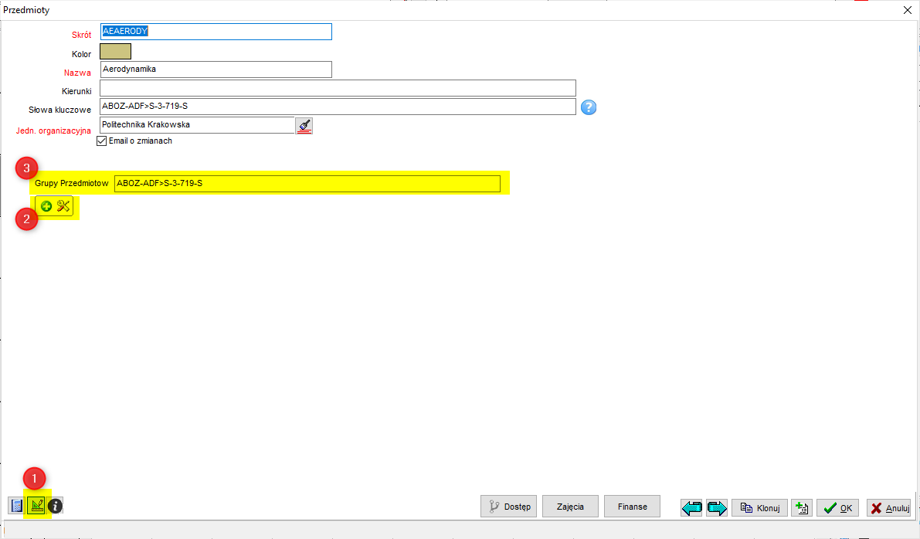

Narzędzia administracyjne > Atrybuty: Wydłużamy pole do 500:

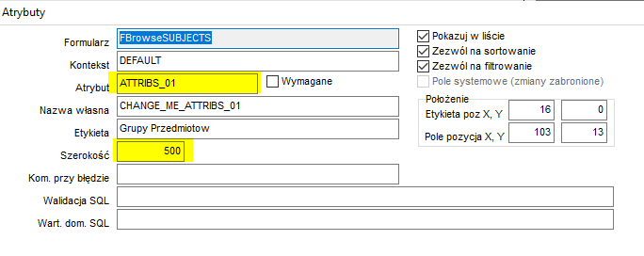
Ewentualnie wydłużamy pole do 500 w siatce:
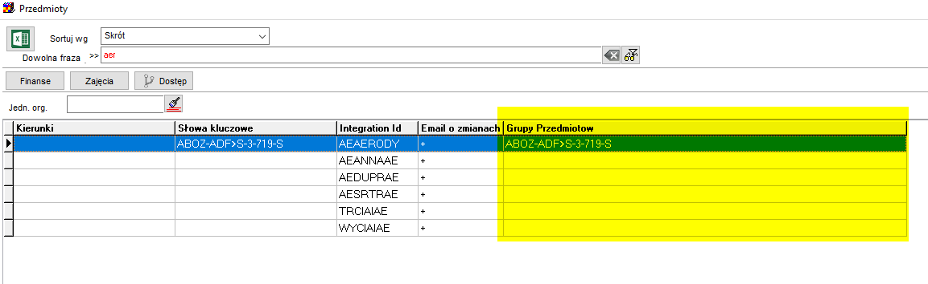
Zrobione!

Od teraz, na poziomie przedmiotu można wprowadzać nazwy grup przedmiotów, można wprowadzić kilka grup rozdzielając je przecinkami. Grupy przedmiotów mogą być zasilane przez integrację.

W oknie Plan Studiów możemy filtrować dane wpisując kod grupy przedmiotów tutaj:
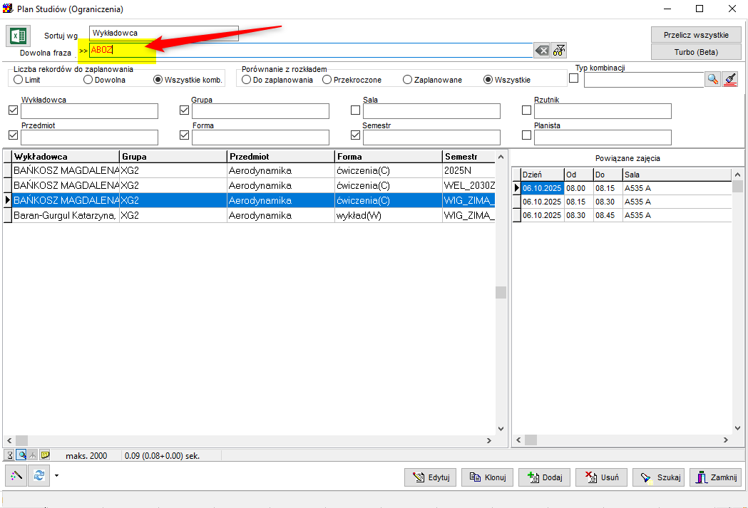

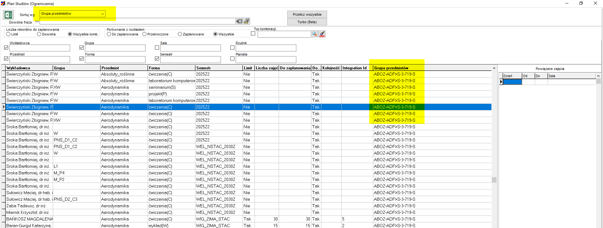

Współpraca zespołu planistów
Zob.
http://plansoft.org/wp-content/uploads/pdf/WspolpracaZespoluPlanistow.pdf

Historia zmian rozkładów zajęć
Wszystkie zmiany w rozkładzie zajęć są monitorowane i zapisywane. Dzięki temu można sprawdzić, kto i kiedy dodał, zmienił lub usunął zajęcia.

Aplikacja Plansoft.org posiada mechanizm pozwalający na rejestrowanie zmian wprowadzonych do rozkładu zajęć, pozwalający na sprawdzenie, jakie zmiany zostały wykonane chronologicznie w określonym okresie, np. w ciągu ostatniego tygodnia. Można przeglądać wszystkie zmiany, lub tylko zmiany, które dotyczą określonego wykładowcy, grupy, zasobu lub planisty, który planował zajęcia.

Historia zmian może być przeglądana na dwa sposoby:
- Za pomocą intuicyjnego prostego raportu
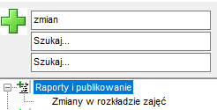

- Lub za pomocą nieco bardziej skomplikowanego formularza, pozwalającego na bardziej zaawansowaną analizę danych.
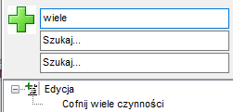

Przeglądanie historii zmian – układ prosty
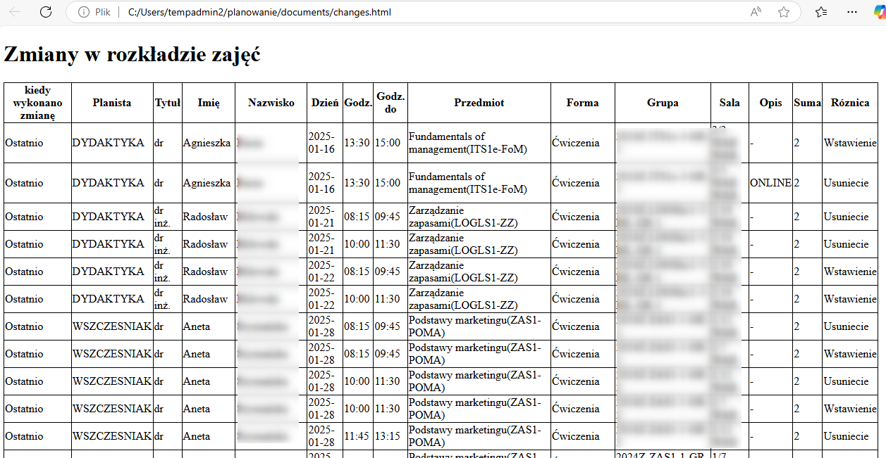

Przeglądanie historii zmian – układ zaawansowany
Okno do przeglądania historii zmian uruchamiamy za pomocą menu
Edycja | Cofnij wiele czynności.

- Domyślnie okno pokazuje zmiany z dzisiaj, ale możesz wprowadzić dowolny zakres dat
- Sortowanie jest od ostatniej zmiany
- Można wyszukiwać wg osoby, która wprowadziła zmianę
- Można wyszukiwać tylko własne zmiany (pole „tylko moje zmiany” może być odznaczone tylko przez administratora systemu)
- Można cofać wprowadzone zmiany, w tym również cofać cofnięte zmiany.
Operacje cofnięte (zaznaczone kolorem żółtym na rysunku poniżej) generują nowe operacje (zaznaczone kolorem zielonym), które ponownie można cofnąć.
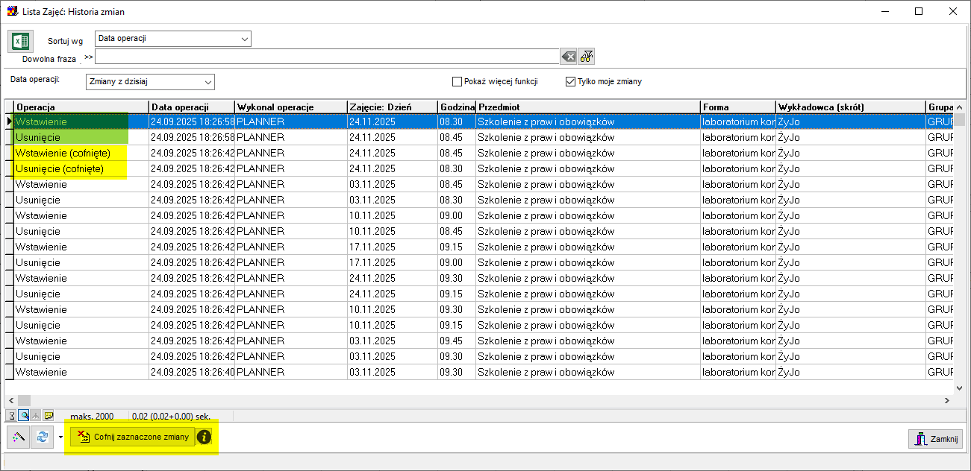

Cofnięcie nie powiedzie się, jeżeli inny użytkownik użył już wykładowcę, grupę lub zasób przez wprowadzenie zajęć.

Zaleca się cofanie zmian poprzez zaznaczenie, wszystkich operacji, które chcemy wycofać w ciągłym bloku, (a nie np. jakieś operacje wybiórczo ze środka), w innym razie cofnięcie może okazać się niemożliwe, jak w przypadku pokazanym poniżej (wykonano dodanie-skasowanie-dodanie-skasowanie tego samego zajęcia, a następnie próbowano cofnąć skasowanie1 i skasowanie 2, co spowodowało, że program próbował dodać ponownie zajęcie już dodane).
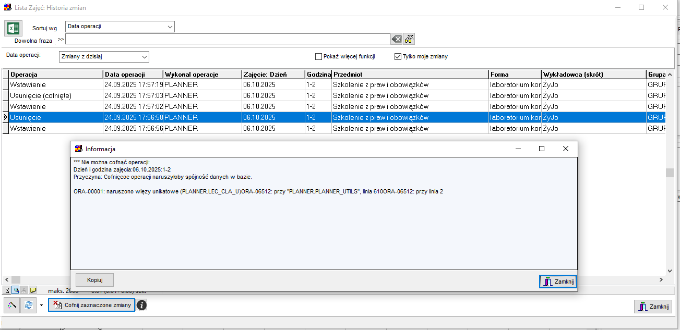

  - Eksport danych
W celu zapisania zawartości naciśnij przycisk

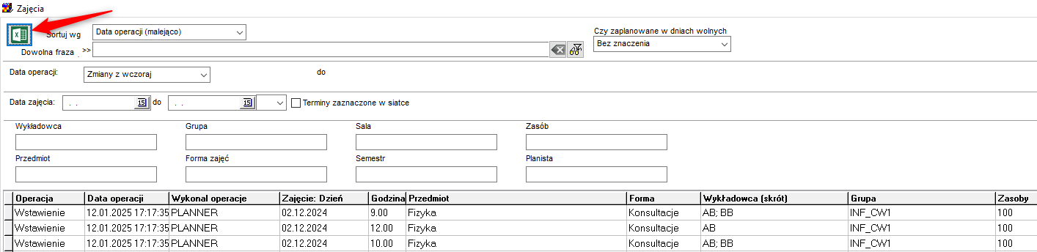

Przykładowy wynik eksportu:
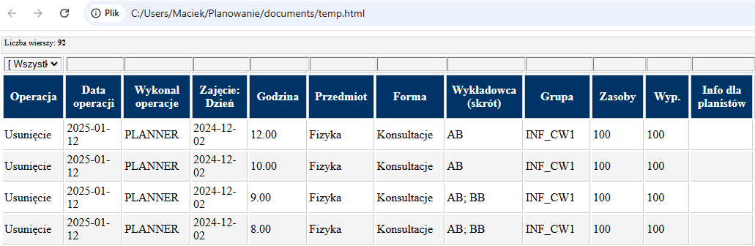

Przeglądanie zmian za pomocą SQL (bardzo zaawansowany)

select operation_flag, to_char(effective_start_date,'yyyy-mm-dd hh24:mi:ss') operation_date, effective_end_date, created_by, last_updated_by, day, hour, calc_lecturers, calc_groups, calc_rooms, sub_id, for_id from classes_history
order by effective_start_date desc

Integracje
Plansoft.org jest otwartym rozwiązaniem, który może być w łatwy sposób integrowany z innymi rozwiązaniami.

Wyszukiwanie wg Integration_id
Rekord pochodzący z zewnętrznego systemu (USOS, Bazus) posiada Integration Id.
Integration Id to unikatowy identyfikator rekordu, który pozwala na znalezienie rekordu w systemie, z którego zostały zaimportowane rekordu.

W oknie Wykładowcy dodano kolumnę Integration Id, zawartość siatki można eksportować do programu Excel. Aby wyszukać wg Integration Id, wystarczy wpisać cały lub fragment Integration Id w polu dowolna fraza. Wpisanie znaku # na początku oznacza, że Integration Id musi się zaczynać od wpisanych znaków, a wpisanie znaku # na końcu oznacza, że Integration Id musi się kończyć na wpisanych znakach.

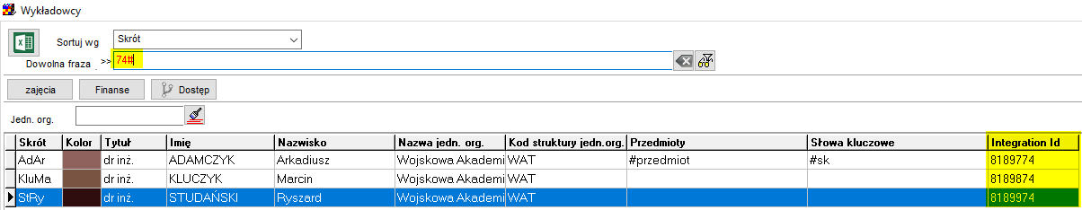
Integration Id możemy również podejrzeć o tutaj:
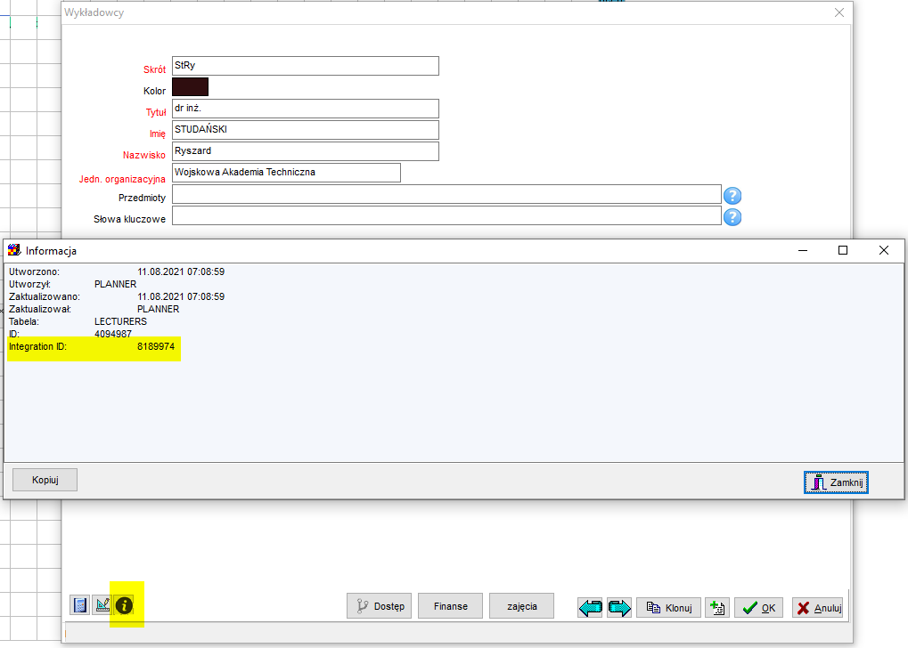

W analogiczny sposób działają formularze Grupy, Zasoby, Przedmioty, Formy oraz Okresy.

W analogiczny sposób działała również formularz Plan studiów, z tym, że można wyszukiwać po integration id planu studiów, jak również po integration id wykładowcy, grupy, zasobu, przedmiotu, formy oraz okresu.

Ponadto dodano możliwość wyszukiwania wg Integration Id/wyświetlania w nawigatora, w legendzie oraz w oknie Statystyki.

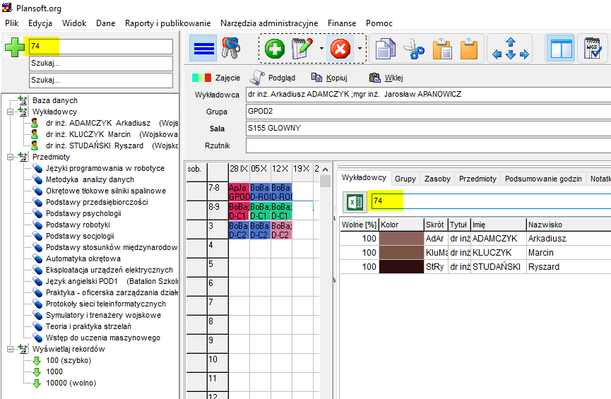

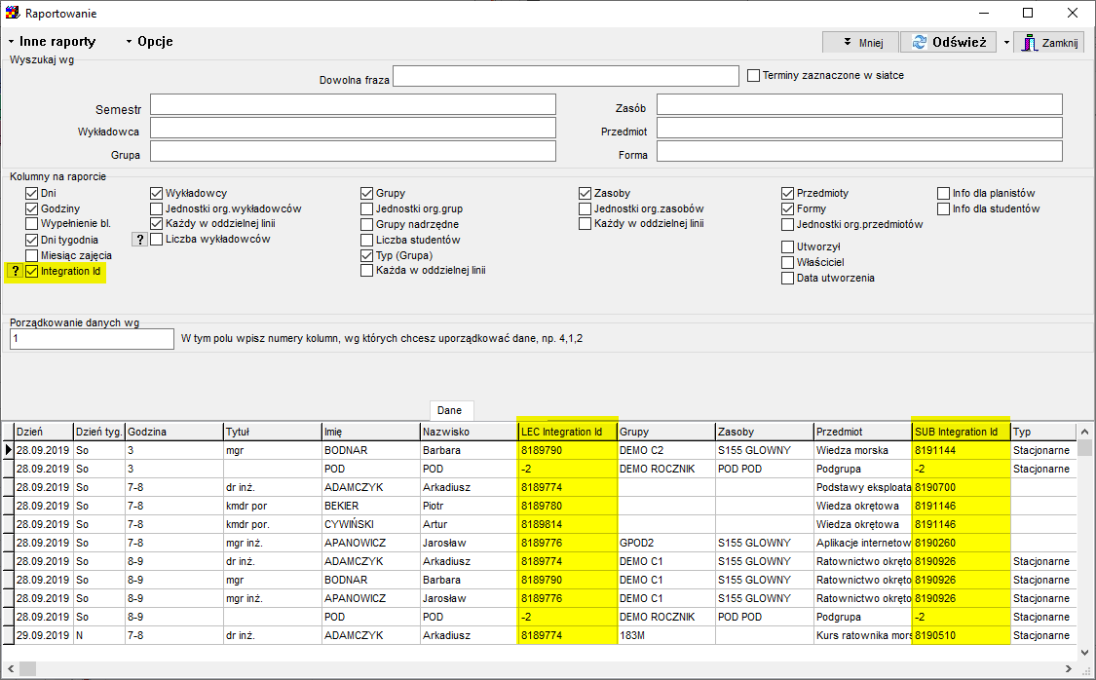

Integracja z USOS
http://plansoft.org/wp-content/uploads/pdf/Integracja_z_USOS.pdf

Integracja z Bazus
http://plansoft.org/wp-content/uploads/pdf/Integracja_z_BAZUS.pdf

Integracja z American Systems
http://plansoft.org/wp-content/uploads/pdf/Integracja_z_AmericanSystems.pdf

Integracja z zewnętrzną Aplikacją przez interfejs użytkownika
Integracja z zewnętrzną Aplikacją polega na tym, że po kliknięciu w przycisk 1, 2, 3 lub 4 uruchamiana jest aplikacja w przeglądarce. Aplikacja otrzymuje id autoryzacji oraz wybrane: wykładowcę, grupę, salę oraz przedmiot.

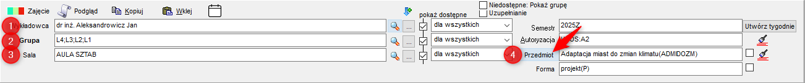

Jaka Aplikacja jest uruchamiana? Zobacz poniżej rozdział konfiguracja.

Do zewnętrznej aplikacji przekazywane są następujące parametry:

Nazwa parametru | Opis
authId | Id autoryzacji.  = planners.id  Jednostkę organizacyjną planisty możemy sprawdzić za pomocą zapytania:  select pla_orguni_id from planners where id = :authId
lec_id | Id wykładowcy / wykładowców  = lecturers.id  Id wykładowcy, grupu, sali, przedmiotu z zewnętrznego systemu możemy sprawdzić za pomocą zapytań:  select integration_id from lecturers where id = :lec_id  select integration_id from groups where id = :lec_id  select integration_id from rooms where id = :lec_id  select integration_id from subjects where id = :lec_id
gro_id | Id grupy / grup  = groups.id  W gro_id nie są przekazywane grupy wykluczone. Aby uzyskać listę grup wykluczonych, po stronie Aplikacji zewnętrznej wykonaj polecenie:  Select * from exclusions where res_id = :gro_id;
rom_id | Id sali / sal  = rooms.id
sub_id | Id przedmiotu  = subjects.id  Za pomocą przekazanego ID możemy sprawdzić grupę przedmiotów:  Select * from subjects where Id = :Sid;
per_id | Id okresu  =periods.Id
frm_id | Id formy  =forms.id
who_id | Nazwa zalogowanego użytkownika

Konfiguracja

Uruchom poniższy skrypt.
Jeżeli chcesz aktywować wszystkie cztery przyciski, uruchom wszystkie cztery linie, w przeciwnym wypadku uruchom tylko wybrane linie.
Zamień Oracle.com wpisując odpowiedni adres URL.
SET DEFINE OFF;
DELETE FROM system_parameters where name in ('externalURL_LEC','externalURL_GRO','externalURL_ROM','externalURL_SUB');
INSERT INTO system_parameters (name,value) VALUES ('externalURL_LEC', 'http://www.oracle.com?authId={pla_id}&lec_id={lec_id}');
INSERT INTO system_parameters (name,value) VALUES ('externalURL_GRO', 'http://www.oracle.com?authId={pla_id}&gro_id={gro_id}');
INSERT INTO system_parameters (name,value) VALUES ('externalURL_ROM', 'http://www.oracle.com?authId={pla_id}&rom_id={rom_id}');
INSERT INTO system_parameters (name,value) VALUES ('externalURL_SUB', 'http://www.oracle.com?authId={pla_id}&sub_id={sub_id}');
commit;

Id można łączyć, np. jeżeli chcemy w URL otrzymać wszystkie informacje, to definiujemy link w następujący sposób:
INSERT INTO system_parameters (name,value) VALUES ('externalURL_GRO', 'http://www.oracle.com?authId={pla_id}&lec_id={lec_id}&gro_id={gro_id}&rom_id={rom_id}&sub_id={sub_id}&per_id={per_id}');

Samodzielnie budowanie integracji

Do samodzielnego budowania integracji zaleca się użycie narzędzia Talend Data Integration Studio.

Dane przechowywane są w relacyjnej bazie danych Oracle, skąd mogą zostać pobrane za pomocą języka SQL. Aby pobrać dane, nie musimy nawet znać modelu danych, wystarczy, za pomocą formularza wprowadzić odpowiednie filtry(zapytanie), a następnie podejrzeć postać zapytania SQL, utworzonego automatycznie za pomocą programu.
Przykładowo, dla następującego zapytania…
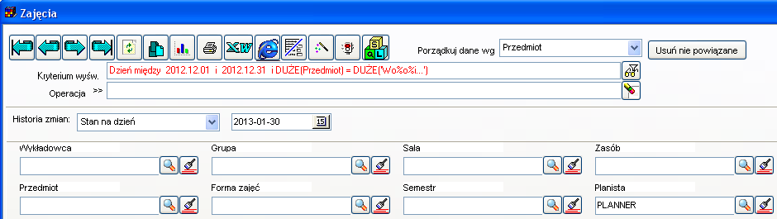
…program generuje następujące zapytanie SQL…
SELECT CLASSES.ID
, CLASSES.DAY
, GRIDS.CAPTION HOUR
, CLASSES.FILL
, CLASSES.SUB_ID
, CLASSES.FOR_ID
, CLASSES.DESC1
, CLASSES.DESC2
, CLASSES.CALC_LECTURERS
, CLASSES.CALC_GROUPS
, CLASSES.CALC_ROOMS
, CLASSES.CALC_LEC_IDS
, CLASSES.CALC_GRO_IDS
, CLASSES.CALC_ROM_IDS
, CLASSES.CREATED_BY
, CLASSES.OWNER
, CLASSES.STATUS
, CLASSES.COLOUR
, CLASSES.CALC_RESCAT_IDS
, CLASSES.CREATION_DATE
, CLASSES.DESC3
, CLASSES.DESC4
, SUB.NAME SUB_NAME
, FRM.NAME FRM_NAME
, decode(CLASSES.operation_flag,'I','Wstawienie','U','Zmiana','D','Usuniêcie') operation_flag
, CLASSES.effective_start_date
, CLASSES.effective_end_date
FROM CLASSES_HISTORY CLASSES
, GRIDS
, SUBJECTS SUB
, FORMS FRM
WHERE SUB.ID (+)= SUB_ID
AND FRM.ID = FOR_ID
AND GRIDS.NO = CLASSES.HOUR
AND (DAY BETWEEN TO_DATE('2012.12.01','YYYY.MM.DD') AND TO_DATE('2012.12.31','YYYY.MM.DD') AND UPPER(SUB.NAME) LIKE UPPER('Wo%o%i%') AND ROWNUM <= 2000)
AND 0=0 AND 0=0 AND 0=0 AND 0=0 AND 0=0 AND 0=0 AND 0=0 AND 0=0 AND CLASSES.OWNER = (SELECT NAME FROM PLANNERS WHERE ID =4006782)
AND TO_DATE('2013.01.30','YYYY.MM.DD')+1-NumTodsInterval(1, 'second') BETWEEN CLASSES.EFFECTIVE_START_DATE AND NVL(CLASSES.EFFECTIVE_END_DATE, DATE'3000-01-01')
ORDER BY SUB.NAME
… które można podejrzeć klikając zakładkę SQL w okno do zmiany ustawień konfiguracyjnych formularza. Formularz wywołujemy klikając wskaźnikiem myszy w nagłówek siatki.
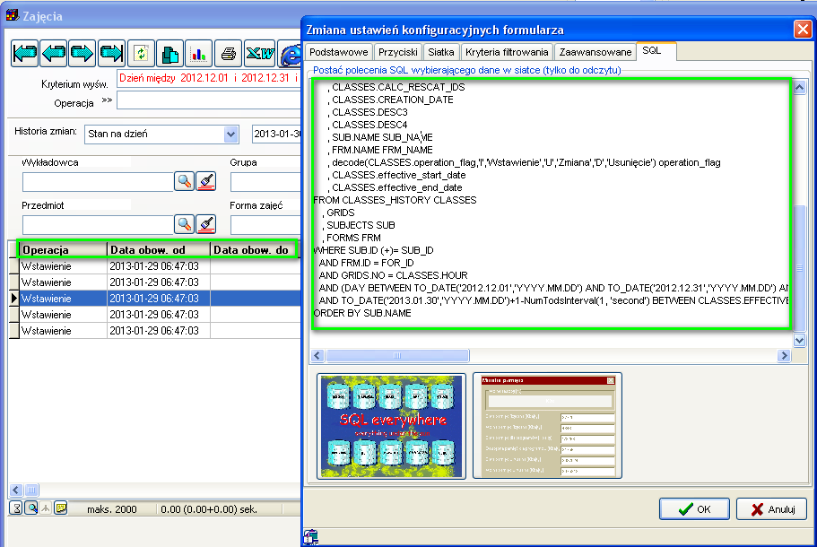

Informacje dla administratorów

Wyłączenie okna logowania
Konieczność wielokrotnego logowania do aplikacji może być uciążliwa, zwłaszcza gdy dostęp do stacji roboczej jest i tak chroniony za pomocą hasła systemu Windows.
Okno logowania można wyłączyć.
W tym celu otwieramy okno właściwości skrótu programu Plansoft.org, a następnie w miejscu pokazanym na rysunku dopisujemy po znaku spacji kolejno: nazwę użytkownika, hasło użytkownika oraz lokalizację bazy danych. Przykładowy ciąg znaków umożliwiający automatyczne logowanie dla użytkownika: planner posiadającego hasło: planner oraz dla bazy danych zainstalowanej lokalnie na komputerze użytkownika wygląda następująco:
...\Planowanie.exe planner planner 127.0.0.1:1521/XE
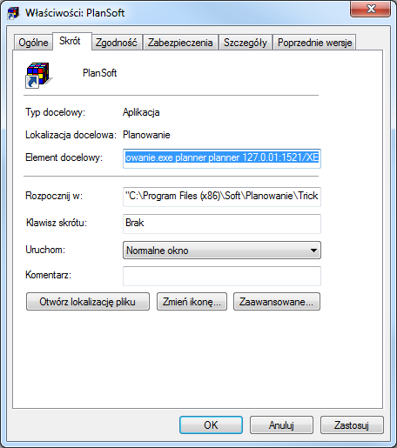

Wykonywanie kopii bezpieczeństwa bazy danych
Polecenie Dane | Zarządzanie danymi | Kopia zapasowa służy do samodzielnego wykonywania kopii bezpieczeństwa danych. Kopia bazy danych pozwala na odtworzenie całej bazy danych w razie awarii.
W celu wykonania eksportu należy uruchomić funkcję Dane | Zarządzanie danymi | Kopia zapasowa i nacisnąć przycisk Zapisz dane w pliku.
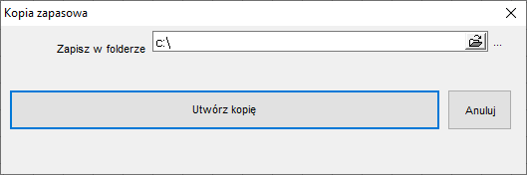

Po poprawnie zakończonym eksporcie pojawi się komunikat końcowy, informujący, że eksport się powiódł i plik został utworzony.
- Plik z kopią bazy danych należy przechowywać w bezpiecznym miejscu, na innej stacji niż tak, na której został zainstalowany serwer bazy danych.
- Wystarczy przechowywać tylko ostatnią kopię bazy danych, poprzednie pliki można usunąć.
- Eksportowanie danych można wykonać tylko za pomocą administracyjnego użytkownika o nazwie PLANNER.

Raport: Zdrowie systemu

Raport pozwala na szybkie zorientowanie się, jakie czynności trzeba wykonać, aby system pracował wydajniej lub lepiej.

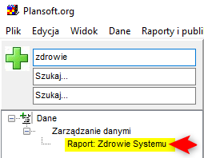

Nie wysłane powiadomienia EMAIL
Id | Email | Tytuł | Imię | Nazwisko | Utworzył | Komunikat
4134622 | weronika.gramacka@wat.edu.pl | mgr inż. | Weronika | Gramacka | BPLATA | *** 2023-12-13 21:30:37SMTP Error: data not accepted.SMTP server error: DATA END command failed Detail: RESOLVER.ADR.RecipientNotFound; Recipient not found by SMTP address lookup SMTP code: 550 Additional SMTP info: 5.1.10
4002292 | jacek.wozniak@wat.edu.pl | dr | Jacek | Woźniak | BPLATA | *** 2023/12/12 09:30:45 pmSMTP Error: data not accepted.SMTP server error: DATA END command failed Detail: RESOLVER.ADR.RecipientNotFound; Recipient not found by SMTP address lookup SMTP code: 550 Additional SMTP info: 5.1.10

Blokady
Blokujacy/Oczekujacy | Kill | Terminal | Szczególy
Blokujacy: '24,47220 | ALTER SYSTEM KILL SESSION '24,47220' | unknown | SQL Developer | SQL Developer 458763 3838 6 0 TX 1
Oczekujacy: '143,330 | ALTER SYSTEM KILL SESSION '143,33003' | unknown | SQL Developer | SQL Developer 458763 3838 0 6 TX 1

„Blokady Szczegółowo”, stanowią rozwinięcie informacji prezentowanych w sekcji Blokady. „Blokady Szczegółowo” pokazuje, które dokładnie rekordy zostały zablokowane (nazwa tabeli i Id rekordu). W razie stwierdzenia blokady, raport należy przekazać administratorowi systemy w celu dalszej analizy.

Blokady: Szczegóły
Blokujący | Kill | Zablokowany | Tabela | Szczegóły
PLANISTA1 | ALTER SYSTEM KILL SESSION '24,47220' | PLANISTA2 | LECTURERS | SELECT rowid, LECTURERS.* FROM LECTURERS WHERE dbms_rowid.rowid_block_number(rowid) = 161499 AND dbms_rowid.rowid_row_number(rowid) = 0
PLANISTA1 | ALTER SYSTEM KILL SESSION '24,47220' | PLANISTA2 | LECTURERS | SELECT rowid, LECTURERS.* FROM LECTURERS WHERE dbms_rowid.rowid_block_number(rowid) = 161499 AND dbms_rowid.rowid_row_number(rowid) = 0

Do usunięcia (Utworzone min. pięć lat temu i brak zajęć od pięciu lat)
Typ | Nazwa | Id | Utworzył
FORMA | Posiedzenie | 4131236 | ATRELA
FORMA | SPOTKANIE ORGANIZACYJNE | 4129558 | IZAWIG
FORMA | Studia Indywidualne | 4125493 | KSTASIEWICZ
FORMA | Rada Doskonałości NAukowej | 4125211 | SLAZINSKI
FORMA | Spotkanie Informacyjne | 4134662 | SLAZINSKI
GRUPA | WCY23IX3N1 | 4131804 | BPLATA
GRUPA | WCY23X*AiJF | 4135662 | BPLATA
GRUPA | WCY24IE1aS6 | 4137542 | BPLATA
GRUPA | WCY24IE1bS6 | 4137543 | BPLATA
GRUPA | WCY23IB0S6 | 4130956 | JJABLONSKI

Zajęcia do skasowania / zarchiwizowania
Liczba zajęć | Rok | Alert
261 | 2006 | *** Zarchiwizuj lub skasuj te zajęcia
52 | 2007 | *** Zarchiwizuj lub skasuj te zajęcia
84170 | 2017 | *** Zarchiwizuj lub skasuj te zajęcia
258863 | 2018 | W porządku
260854 | 2019 | W porządku
255397 | 2020 | W porządku
281002 | 2021 | W porządku
399779 | 2022 | W porządku
403443 | 2023 | W porządku
109360 | 2024 | W porządku
371 | 2025 | W porządku

Ulubione terminy do skasowania / zarchiwizowania
Liczba rekordów | Rok | Alert
9899 | 2022 | W porzadku
23752 | 2023 | W porzadku
10585 | 2024 | W porzadku
190 | 2025 | W porzadku

Limity Plansoft.org
Grupy
Długość nazwy skróconej grupy to 25 znaków.
Maksymalna, zsumowana długość wszystkich nazw grup w pojedynczym zajęciu wynosi 255 znaków (jak dotychczas). Limit 255 nie odnosi się do zajęć realizowanych w ramach nadgrup i podgrup.
Maksymalna liczba podgrup w hierarchii organizacyjnej wynosi 150.

Wykładowcy
Limit wykładowców, których można przypisać do pojedynczego zajęcia to 20.
Maksymalna sumaryczna długość imion, nazwisk i tytułów to 500 znaków.

Planiści
Maksymalna liczba planistów i ról to 300.

Dostępne miejsce w bazie danych (lipiec 2026)
Dodano funkcję pozwalającą samodzielnie sprawdzić ilość wolnego miejsca w darmowej wersji bazy danych Oracle (Oracle XE). Funkcja dotyczy wyłącznie użytkowników korzystających z darmowej wersji bazy danych.
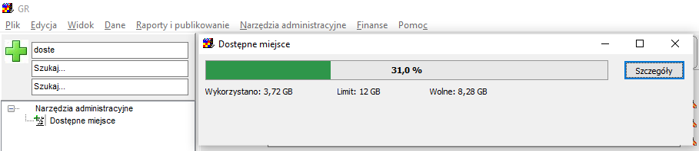

Rejestracja usługi serwisowej
Użytkownicy, którzy wykupili umowę serwisową, do końca trwania umowy serwisowej mogą korzystać ze wszystkich rozszerzeń, jakie powstaną w okresie trwania umowy serwisowej.
Jeżeli wykupili Państwo usługę serwisową, wówczas w polu poniżej należy wpisać kod otrzymany od dostawcy oprogramowania.
Wpisanie kodu na dowolnej stacji roboczej ma wpływ na pozostałe stacje robocze.
Sposób wprowadzenia kodu przedstawiają rysunki poniżej.

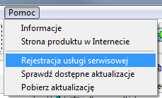
Widok menu pomoc z zaznaczoną opcja rejestracji usługi serwisowej.

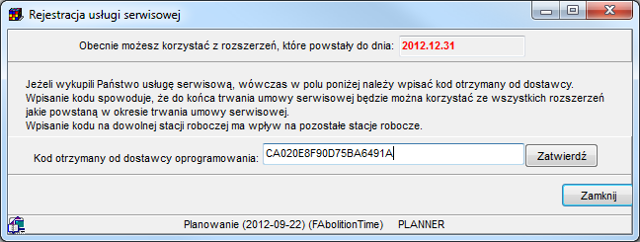
Widok okna rejestracji usługi serwisowej z przykładowo wpisanym kodem.

Pobieranie aktualizacji
Wersję Aplikacji sprawdzamy tutaj

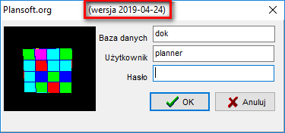

W celu pobrania aktualizacji programu należy pobrać i uruchomić plik instalacyjny install.exe ze strony https://www.plansoft.org, zakładka Pobierz.

Pobranie nowych funkcjonalności
W celu zainstalowania aktualnych rozszerzeń należy po prostu ponownie zainstalować program pobierając plik instalacyjny ze strony plansoft.org, zakładka Pobierz.

Dziennik zdarzeń
Jeżeli aplikacja działa wolno lub nieprawidłowo, można użyć narzędzia logowania poleceń SQL. Dziennik logowania zawiera polecenia SQL wysyłane do serwera z czasami wykonania.

Aby uruchomić logowanie, otwórz okno Plik | Ustawienia konfiguracyjne, a następnie zaznacz funkcję Rejestruj zapytania SQL.

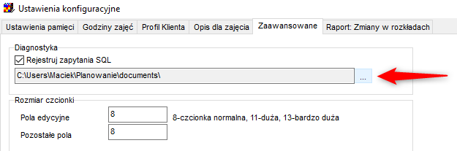

Przycisk … pozwala na wygodną nawigację do lokalizacji, w której zapisywany jest plik dziennika.

Przykładowy wygląd pliku dziennika z zarejestrowanymi zapytaniami SQL
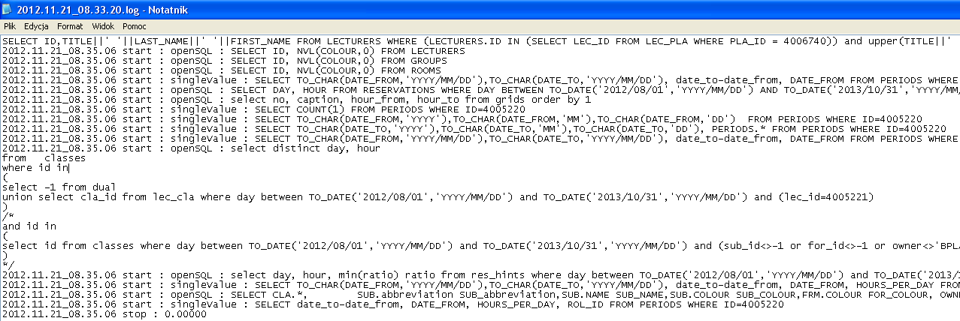

Dziennik zdarzeń w trybie CLI

Aby uruchomić program w trybie diagnostycznym z poziomu linii poleceń (CLI), należy dodać w ścieżce uruchamiania parametr DEBUG_ON, na przykład

planowanie.exe planner 07EA5FEBADC020AAAA7E18F92F536999 127.0.0.1:1521/XE "inifile=C:\Users\ABC\Desktop\Publikacja\publikacja.ini" DEBUG_ON

Instalacja środowiska testowego
Istnieje możliwość utworzenia kilku niezależnych instalacji systemu Plansoft.org w ramach tej samej bazy danych.
Utworzenie nowej instalacji może być korzystne w następujących przypadkach:
- potrzeba utworzenia oddzielnego środowiska dla szkoleń;
- potrzeba utworzenia oddzielnego środowiska do testów;
- potrzeba utworzenia własnej instalacji na własne potrzeby.
Jeżeli nowa instalacji będzie używana wyłącznie w celach testowych, to nie ma potrzeby zakupu dodatkowej licencji użytkownika końcowego.
Pamiętać należy, że w normalnym trybie pracy wszyscy użytkownicy systemu korzystają z tej samej instalacji Plansoft.org, nie ma potrzeby tworzenia oddzielnych instalacji. Ponadto nie ma prostej metody na scalenie danych z kilku instancji Plansoft.org.
Sposób wykonania instalacji opisuje szczegółowo instrukcja instalacji.

Czy mam dostęp do kodu źródłowego Aplikacji?
Kod źródłowy Plansoft.org jest dostępny publicznie. Kod można znaleźć w repozytorium https://github.com, nazwa projektu to plansoft.org.

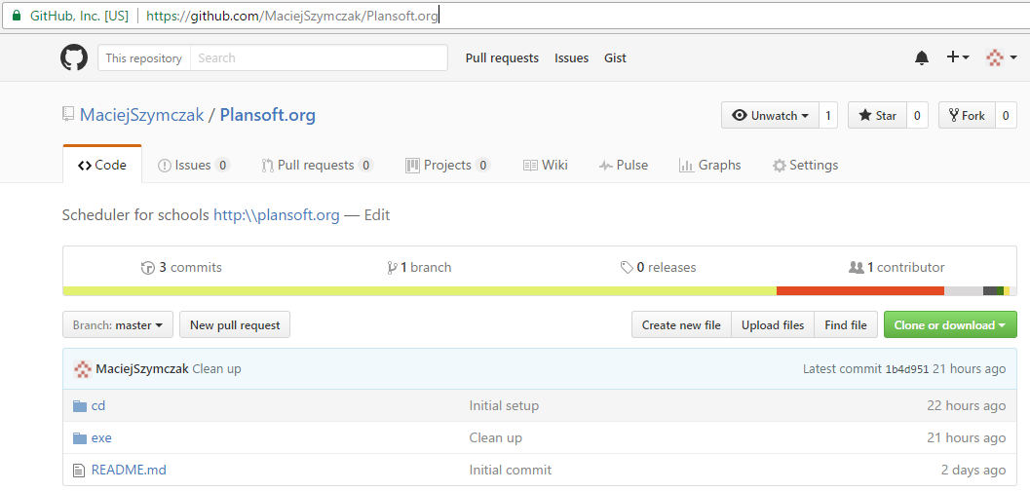

GitHub jest globalnym rozwiązaniem, służącym do składowania i wersjonowania kodu źródłowego, z którego korzysta tysiące firm na całym świecie. Github przechowuje historię zmian kodu źródłowego, pozwala na jednoczesną pracę wielu osób nad rozwojem produktu, stanowi bezpieczną kopie bezpieczeństwa kodu źródłowego.

Własne walidacje specyficzne dla Uczelni (maj 2026)
Wprowadzono możliwość definiowania własnych walidacji, uruchamianych automatycznie podczas tworzenia nowych zajęć. Walidacje pisze się w języku PL/SQL i umieszcza w pakiecie planner_utils_ext (funkcje before_insert_classes oraz after_insert_classes).
Przykład zastosowania: sale 9 i 10 mogą być na Uczelni łączone lub rozdzielane za pomocą przegrody, którą można zainstalować lub zdemontować tylko raz dziennie. Dzięki własnej walidacji można wymusić, aby wszystkie zajęcia danego dnia w salach 9 i 10 były planowane albo w trybie połączonym (wykład), albo w trybie rozdzielonym (ćwiczenia) – w razie naruszenia tej reguły zajęcie nie zostanie zapisane i pojawi się komunikat błędu.
Ważne: ponieważ walidacje uruchamiane są przy każdej operacji wstawienia zajęcia, powinny wykonywać się możliwie szybko. Zaleca się ograniczenie ich działania tylko do potrzebnych przypadków, np. do konkretnej grupy użytkowników lub konkretnych sal, tak jak w przykładzie powyżej.
Kontakt w sprawie wdrożenia własnych walidacji: administrator systemu / asysta techniczna Plansoft.org.

Konfiguracja

Siatka godzinowa
Siatkę godzinową odnajdziemy tutaj

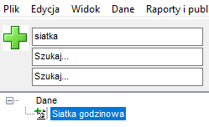

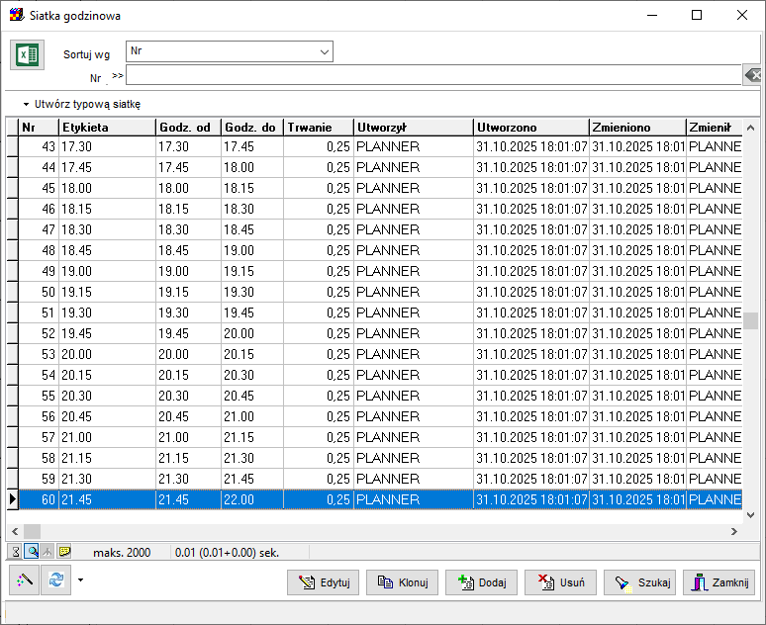

Siatkę godzinową definiujemy na początku wdrożenia. Pamiętaj – siatkę definiujemy raz i nie zmieniamy jej. Typowa siatka to siatka godzinowa, ale możesz utworzyć siatkę co piętnaście minut.

Uczelnia z kilkoma siatkami godzinowymi

Są uczelnie, które jednocześnie używają różnych siatek godzinowych np.
- Pewne zajęcia realizowane są w blokach godzinnych w godzinach 8.00-9.00, 9.00-10.00 itd.
- A inne zajęcia realizowane są w blokach 45minutowych w godzinach 8.00-8.45, 8.45-9.30 itd.
W takim przypadku, Plansoft.org konfigurujemy następująco:

- Uruchamiamy okno Dane | Siatka godzinowa i tworzymy 15minutowe bloki w siatce godzinowej. Możemy w tym celu posłużyć się funkcją Utwórz typową siatkę, jako pokazano na rysunku.
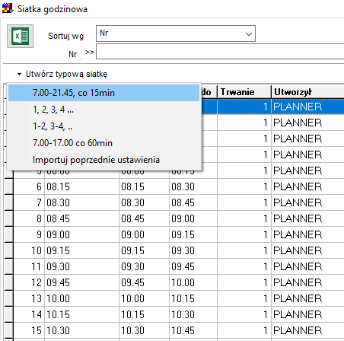

- Uruchamiamy okno Dane | Okresy i tworzymy okres, o np. na cały rok 2025, tylko piątki, soboty i niedziele
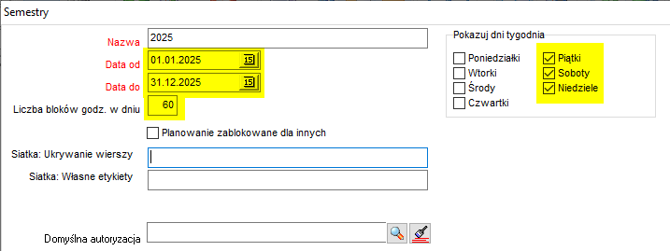

Tak zdefiniowana siatka wygląda następująco:

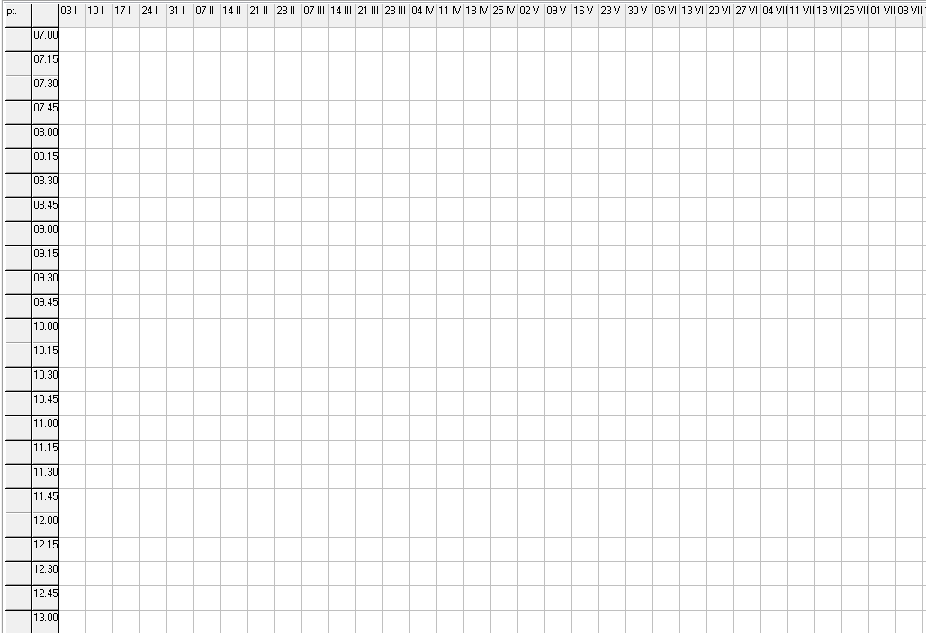
Wadą tej siatki jest to, że siatka zajmuje tak dużo miejsca, że na ekranie, w pionie widzimy tylko część godzin (w pokazanym przypadku do 13.00), pozostałe nie mieszczą się na ekranie.

Wyświetlanie siatki 60-minutowej

Na szczęście jest na to sposób- aby zobaczyć na ekranie całą siatkę godzinową, w definicji okresu, w polu Ukrywanie wierszy wpisujemy wartość „+---”, oznacza to: Pokaż pierwszy wiersz w siatce, a następnie ukryj trzy kolejne wiersze w siatce.

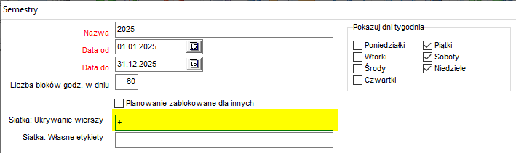

W efekcie, wyświetli się taka siatka godzinowa:

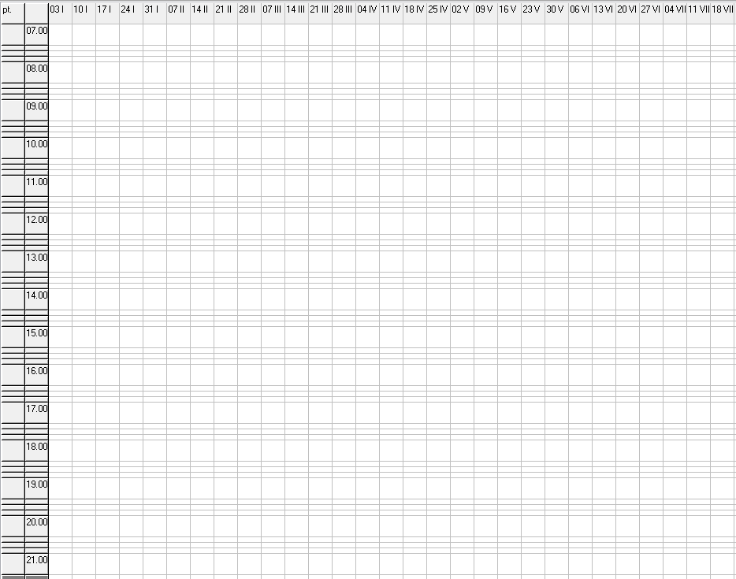

Wyświetlanie siatki 45-minutowej

Jeżeli natomiast chcemy pracować na siatce 45minutowej, to w polu Ukrywanie wierszy wpisujemy +--.

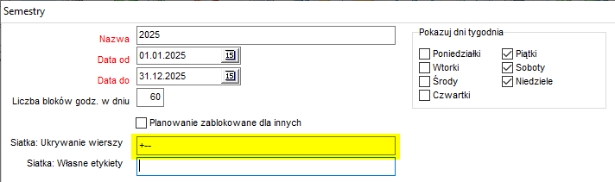

W efekcie, wyświetli się 45-minutowa siatka godzinowa:
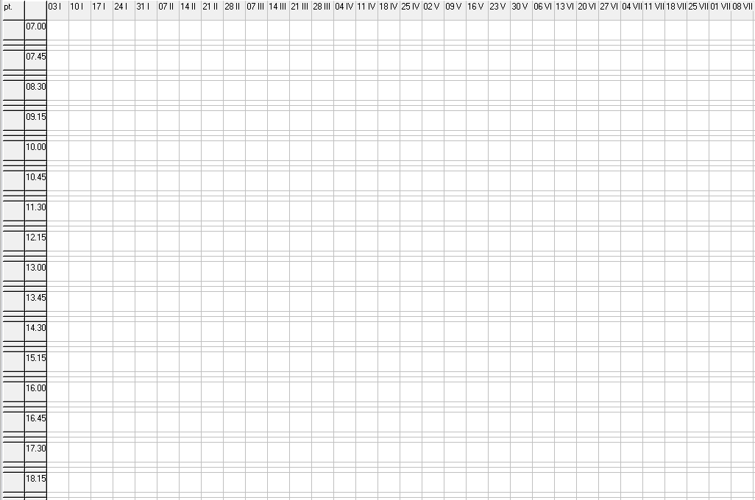

Siatka zaczynająca się od 8.30

A co, jeśli chcemy, aby siatka zaczynała się od godziny powiedzmy 8.30, a nie 7.00?
Wówczas w polu Ukrywanie wierszy wpisujemy:
------+--+--+--+--+--+--+--+--+--+--+--+--+--+--+--+--+--+--+--+--+--+--+--+--+--+--+--+--+--+--+--+--+--+--+--+--+--+--+--+--+--+--+--+--
Co oznacza: Ukryj pierwszych 6 wierszy a następnie pokazuj co trzeci wiersz.
Efekt finalny:

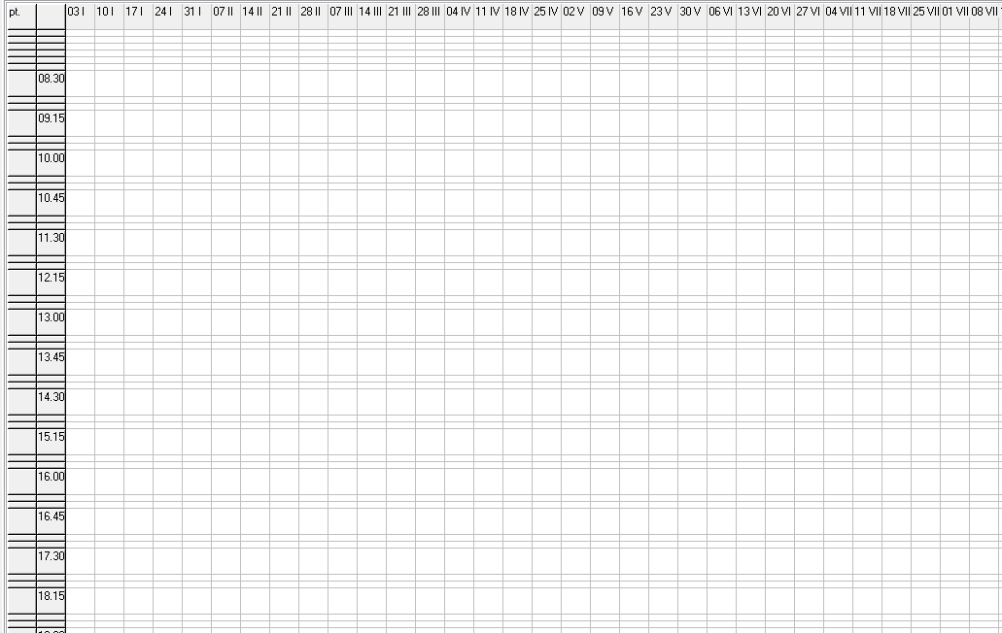

Siatka godzinowa: Własne etykiety
Jak wiadomo, etykiety (godziny prowadzenia zajęć) definiujemy w siatce godzinowej, o tutaj:

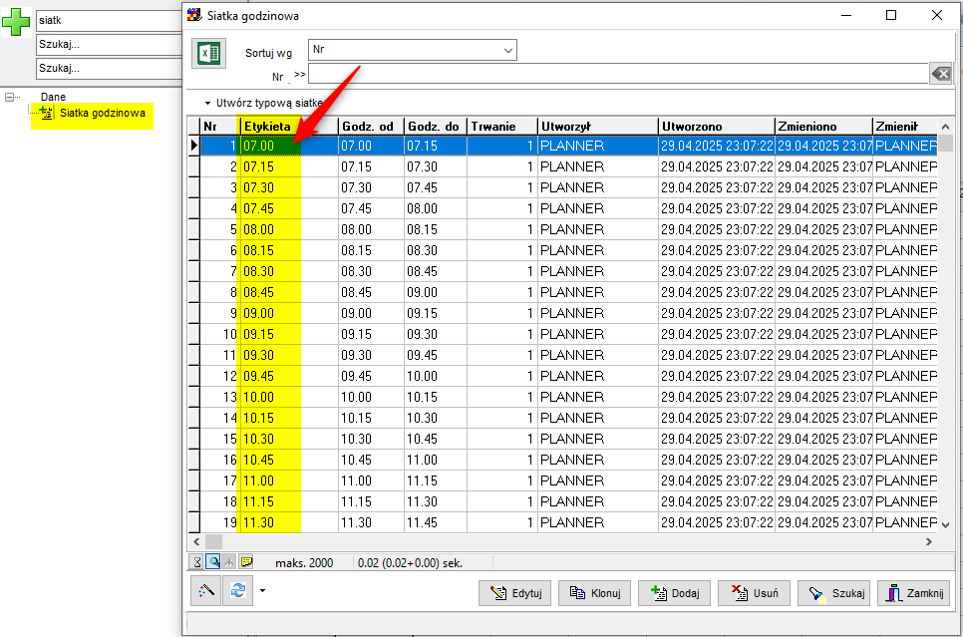

Istnieje możliwość zastąpienia tych etykiet własnymi etykietami.
Nowe etykiety wprowadza się na poziomie okresu, w polu „Siatka: Własne etykiety”, rozdzielając etykiety przecinkami.

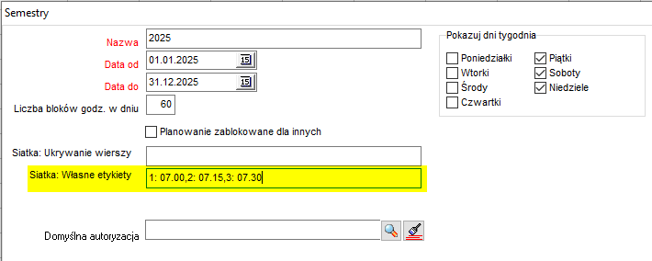

Na, przykład po wprowadzeniu wartości „1: 07.00,2: 07.15,3: 07.30”, siatka godzinowa będzie wyglądać tak:

Wygląd siatki przed zmianą.. | ..i po wprowadzeniu wartości „1: 07.00,2: 07.15,3: 07.30”
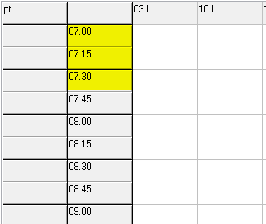 | 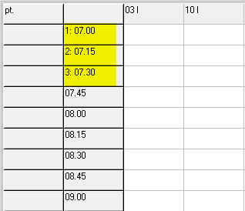

Etykiety są widoczne po wybraniu okresu, dla którego zostały wprowadzone to znaczy, gdy wybierzemy inny okres, bez własnych etykiet, po prostu zostaną wyświetlone etykiety z siatki godzinowej.

Atrybuty
Można tworzyć własne pola dla zasobów, wykładowców, grup, itp. Bez konieczności ingerencji programisty w kod źródłowy programu użytkownik może samodzielnie dodać nowe pole. Dodawanie pól jest łatwe i intuicyjne.
W Aplikacji oraz w dokumentacji słowa: pole oraz atrybut używane są zamiennie i oznaczają to samo.
Pola można dodawać w następujących oknach:
- Wykładowcy,
- Grupy,
- Zasoby,
- Przedmioty,
- Formy zajęć,
- Okresy,
- Planiści,
- Kategorie zasobów,
- Jednostki organizacyjne.
Dodawane pola są wyświetlane we wszystkich miejscach na formularzach, tj.:
- w układzie siatki (o ile atrybut ma zaznaczoną właściwość pokazuj na liście),
- w polu porządkuj wg (o ile atrybut ma zaznaczoną własność zezwól na sortowanie),
- w module filtrowania,
- w module eksportowania danych.

Dodawanie nowego pola
W celu dodania, zmiany lub usunięcia pola, formularz należy przełączyć w tryb projektowania za pomocą przycisku wyróżnionego za pomocą czerwonej ramki.

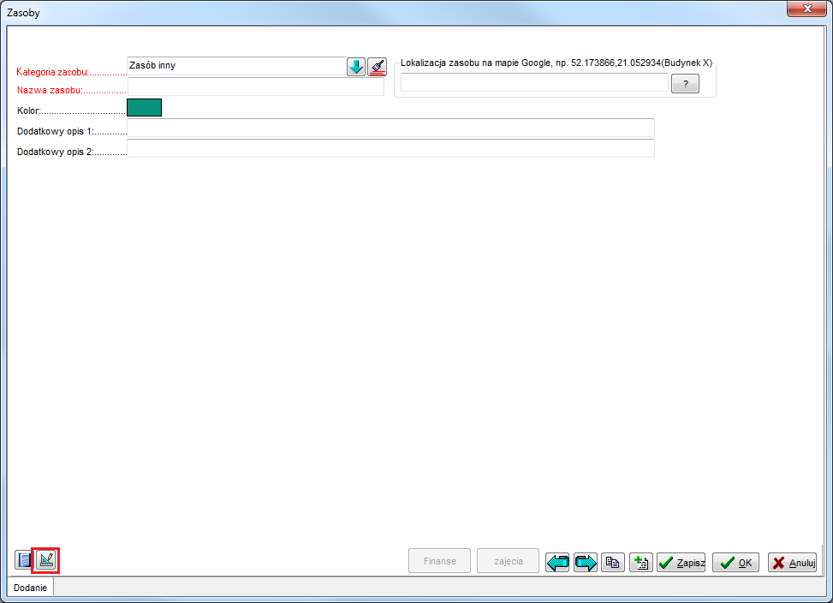
Widok okna zasoby z zaznaczonym przyciskiem zarządzania atrybutami.

Nowe pole dodaje się za pomocą przycisku wyróżnionego za pomocą czerwonej ramki. Przycisk jest dostępny tylko w trybie projektowania.

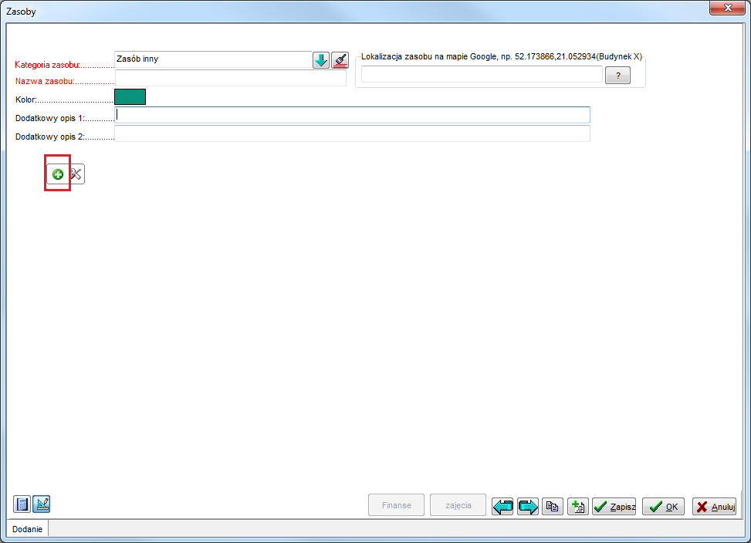
Widok okna zasoby z zaznaczonym przyciskiem dodawania atrybutu.

Po naciśnięciu przycisku pojawi się okno do wpisania etykiety pola, wybrania typu pola oraz wymagalności pola.

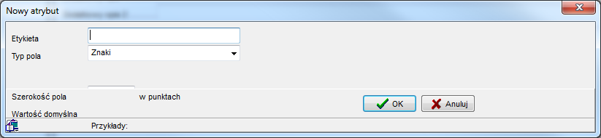
Okno nowego atrybutu.

Dodawane pola mogą być znakowe, liczbowe lub o typie data.
Okno poniżej przedstawia formularz z czterema nowymi polami: rzutnik, szerokość i długość sali oraz data remontu. Pierwsze pole jest typu znakowego, dwa kolejne są typu liczba a ostatnie jest typu data. Podanie rzutnika jest wymagane, wskazuje na to czerwony kolor etykiety pola.
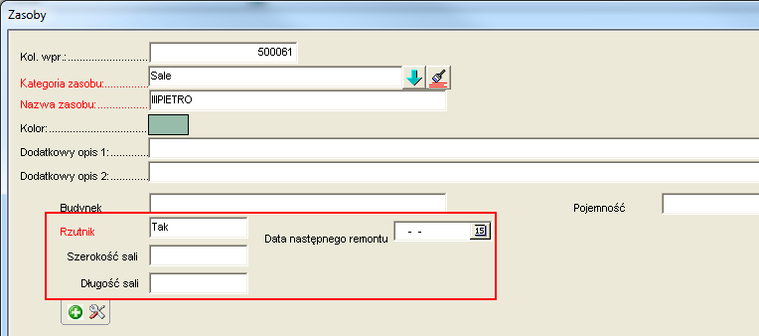
Okno zasoby.

Dla każdej kategorii zasobu pola definiuje się niezależnie, co w powiązaniu z możliwością definiowania własnych kategorii zasobów daje spore możliwości. W ten sposób dla zasobu o typie sala można przykładowo zdefiniować rozmiary i pojemność, a dla zasobu o typie laptop – np. markę.
Dodane pola są widoczne przez wszystkich planistów: jeżeli na którejkolwiek stacji roboczej zostanie dodany lub usunięty atrybut, to zmiana będzie widoczna przez wszystkich planistów.
Podczas definiowania pola, po zaznaczeniu pola wyboru pokaż więcej funkcji, można dodatkowo określić szerokość pola (dla pola znakowego lub liczby), wartość domyślną pola, tzn. wartość, jaka pojawi się w polu podczas dodawania nowego rekordu. Można także zdefiniować regułę sprawdzania poprawności wartości wpisanej przez użytkownika.
Okno dodawania nowego atrybutu z widocznymi dodatkowymi funkcjami zostało uwidocznione poniżej.

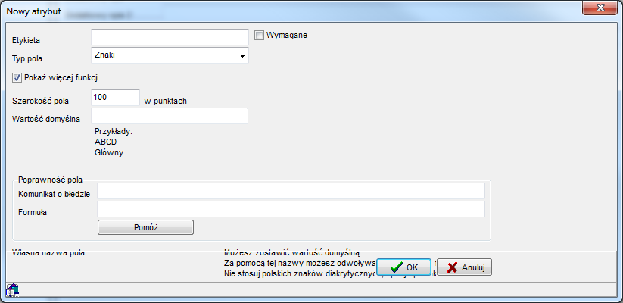
Okno nowego atrybutu z zaznaczoną opcją pokaż więcej funkcji.

Formuły badające poprawność pola oraz wyznaczające wartość domyślną można tworzyć zgodnie ze składnią języka Oracle PL/SQL.
Można wybrać przykładową formułę z listy.

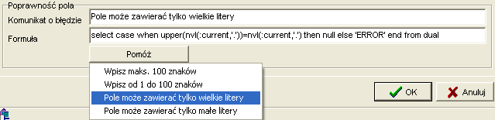
Podpowiedź umożliwiająca wybór jednej z gotowych formuł.

Tabela przedstawiona poniżej zawiera dozwolone wartości domyślne oraz reguły sprawdzania poprawności pola dla trzech typów atrybutów.

Typ atrybutu: | Wartość domyślna: | Poprawność pola:
Znaki | 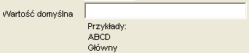 | 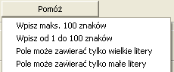
Liczba | 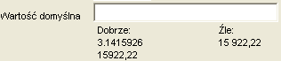 | 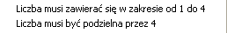
Data | 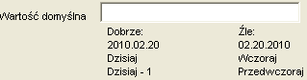 | 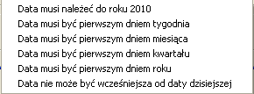

Edycja pola
Domyślne położenie pól na ekranie może być zmieniane. Aby zmienić położenie pola na ekranie należy po prostu przesunąć pole lub jego etykietę za pomocą wskaźnika myszy. Można także przywrócić domyślne położenie pól za pomocą funkcji Przywróć domyślne położenie atrybutów.
Aby zmienić etykietę pola lub pozostałe właściwości należy skorzystać z funkcji zaawansowanej konfiguracji atrybutów. Sposób wywołania funkcji przedstawia poniższy rysunek.

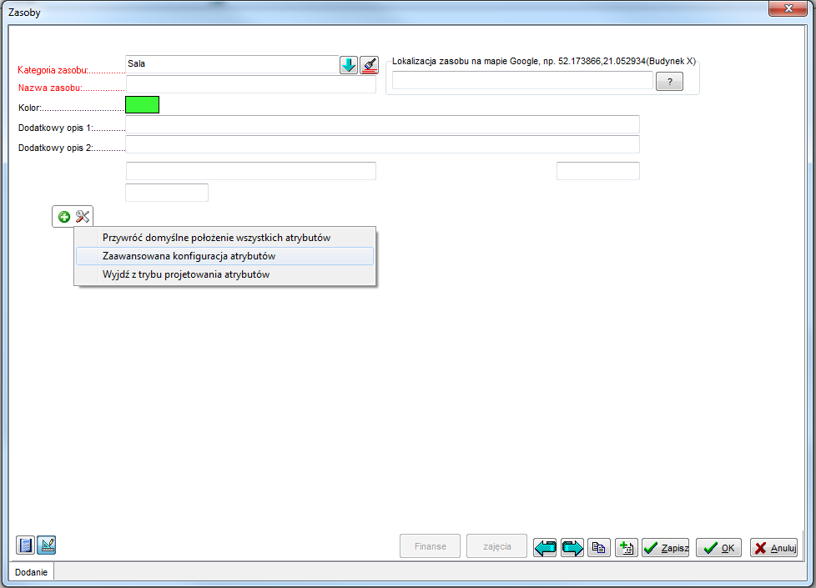
Okno zasoby z menu edycji atrybutów.

Wyświetlona zostanie wówczas lista zdefiniowanych w systemie atrybutów.

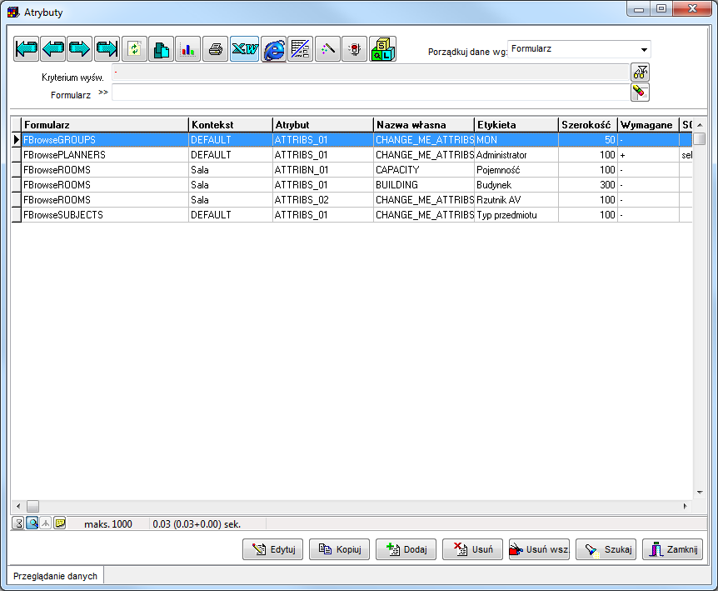
Widok listy atrybutów.

Aby przejść do edycji konkretnego atrybutu należy nacisnąć klawisz enter lub przycisk edytuj. W efekcie wyświetlone zostanie okno szczegółów atrybutu z możliwością ich edycji.

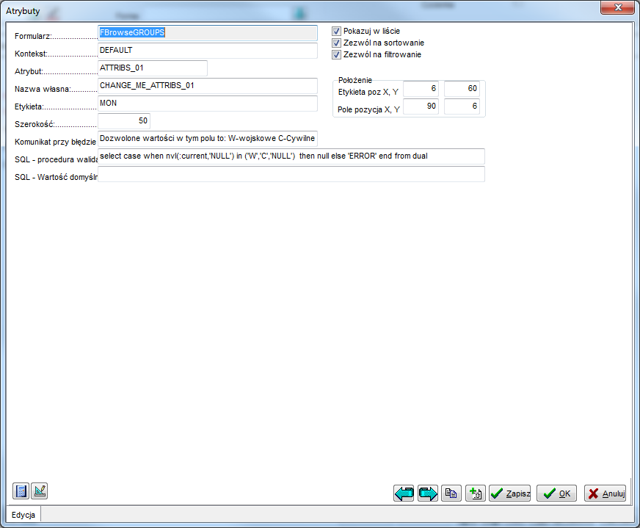
Okno do edycji atrybutu.

Usuwanie atrybutu
Atrybut można usunąć za pomocą przycisku usuń, który pojawia się z prawej strony pola, po uprzednim wskazaniu pola za pomocą wskaźnika myszy. Usunięcie atrybutu poprzedzonej jest wyświetleniem komunikat z pytaniem, czy na pewno wykonać tę operację.

Atrybut z widoczną opcją do usunięcia.

Nie można usuwać tzw. atrybutów systemowych, takich jak np. pojemność sali.
Uwaga dotycząca usuwania pól dla zaawansowanych użytkowników: Usunięcie atrybutu nie oznacza automatycznego usunięcia danych zapisanych na tym atrybucie z systemu. Dane nadal będą zapisane w tabeli, jednak nie będą one już widoczne. Po dodaniu atrybutu dane znów staną się widoczne, jednak tylko w sytuacji, gdy wewnętrzny mechanizm przydzieli ponownie atrybutowi tę samą nazwę kolumny w bazie danych. Jeżeli jednak wewnętrzny mechanizm przydzieli inną kolumnę, dane nie zostaną wyświetlone. W takim przypadku nazwę kolumny można przyporządkować ręcznie korzystając z okna atrybuty.
Liczba dodawanych atrybutów typu znakowego może wynosić maksymalnie 15. Podobnie- maksymalna liczba atrybutów numerycznych i o typie data również wynosi 15.

Przykład- wybieranie wszystkich grup należących do danego rocznika
Rocznik może być dzielony na grupy na wiele różnych sposobów, np. grupy ćwiczeniowe, grupy laboratoryjne, lektoratowe, wykładowe itd.
W praktyce często zachodzi potrzeba wykonania czynności na pewnym podzbiorze lub na wszystkich grupach z danego rocznika, np.
- wydrukowanie wszystkich zajęć rocznika za pomocą funkcjonalności tabel przestawnych;
- identyfikacja terminów, w których można planować zajęcia.

Aby szybko wybrać wszystkie grupy należące do danego rocznika, wykonaj:
- Uruchom okno Dane | Grupy
- Wejdź do grupy projektowania formularza

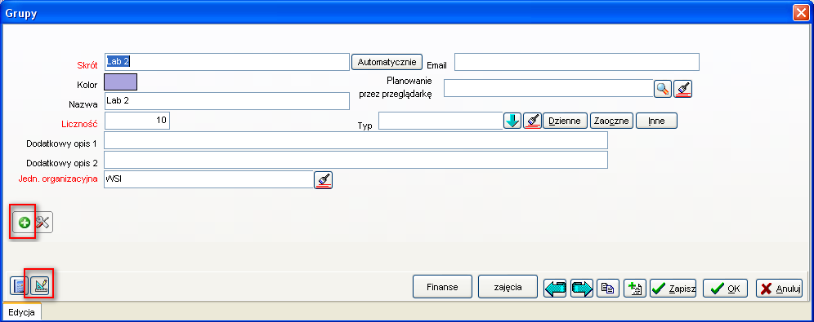

- Dodaj nowy atrybut tekstowy o nazwie “Słowa kluczowe”. Nazwa atrybutu w rzeczywistości nie ma znaczenia, pole może nazywać się dowolnie inaczej, np. „Rocznik”.

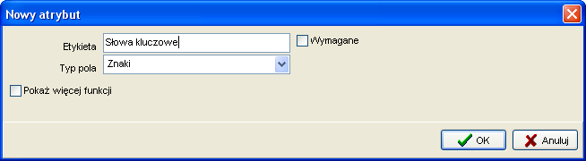
- Na formularzu do wprowadzania grupy pojawi się na stałe nowe pole: Słowa kluczowe. Dla każdej grupy z danego rocznika wprowadź w tym polu własne oznaczenie rocznika zgodnie ze wzorem poniżej. Do oznaczenia rocznika można dodać oznaczenie typu grupy np. 2014.fizyka.labo (dla grup laboratoryjnych), 2014.fizyka.semi (dla grup seminaryjnych).

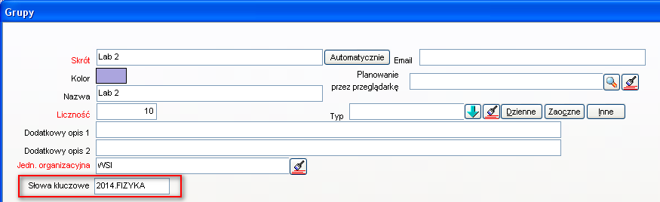

Uwagi:
- Dodane pole zostanie wyświetlone na wszystkich stacjach roboczych wszystkich planistów.
- Dodawaj nowe atrybuty rozważnie. Możesz dodać maks.15 atrybutów tekstowych/ 15 numerycznych i 15 o typie data.

- Teraz możesz już wyszukiwać wg wpisanego słowa kluczowego. Wyszukiwanie działa w następujących formularzach:

Słownik grup

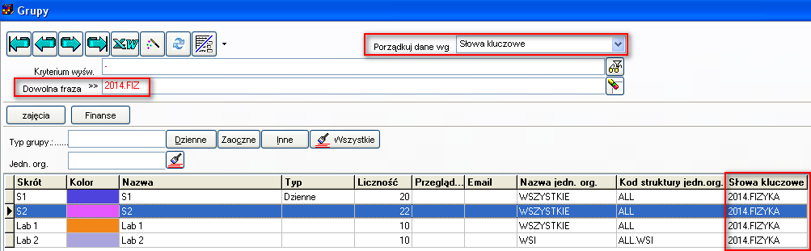

lub

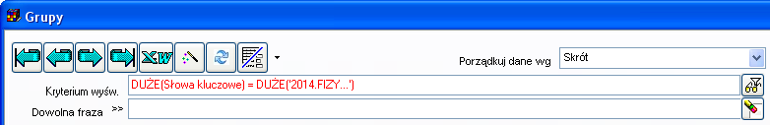

Przegląd zajęć

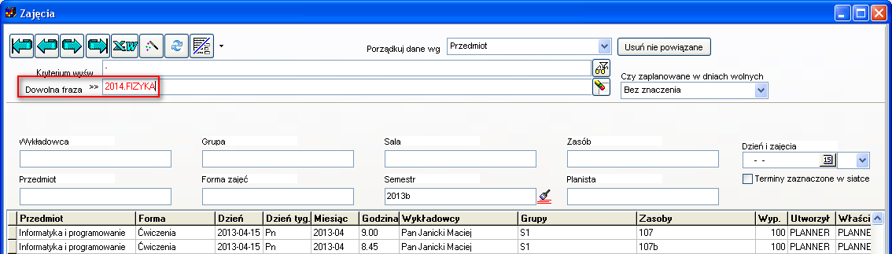

Tabela przestawna

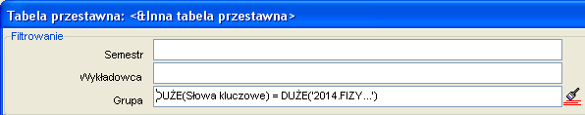

Moduł statystyki

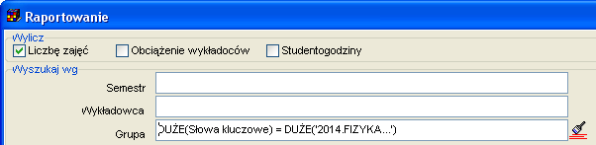

Uruchamianie Aplikacji w trybie ciemnym

Domyślnie tło aplikacji Plansoft.org jest białe, natomiast litery są czarne.
Istnieje możliwość włączenia funkcji tzw. Wysoki Kontrast (Tryb ciemny).
W trybie ciemnym tło jest czarna, a litery białe.
Przez wiele osób, zwłaszcza osób z problemami ze wzrokiem, ten tryb pracy jest wygodniejszy.

Tryb ciemny jest właściwością systemu operacyjnego, a nie samej Aplikacji.
Aby uruchomić tryb ciemny naciśnij przycisk Windows, a następnie wybierz polecenia:

Ustawienia | Ustawienia dostępu | Wysoki Kontrast | Włącz
Settings | Ease of access | High Contrast | Turn on high contrast

O tutaj:
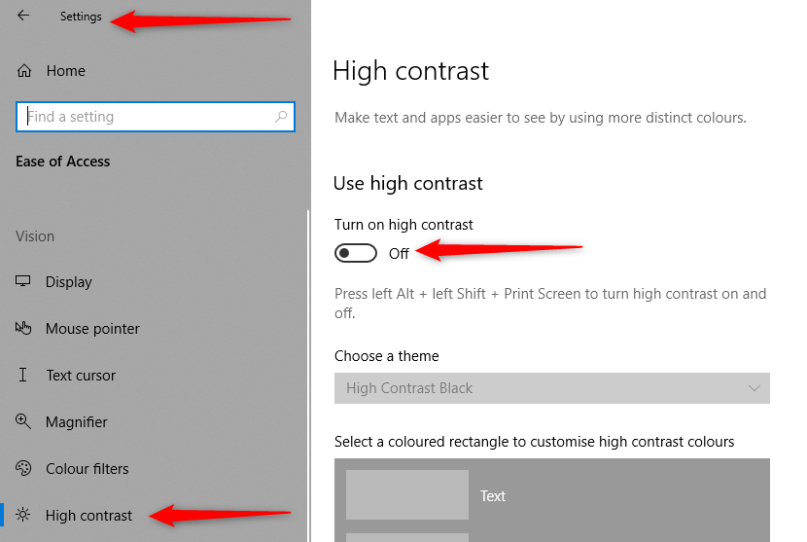

Wygląd Aplikacji Plansoft.org po aktywowaniu trybu ciemnego:
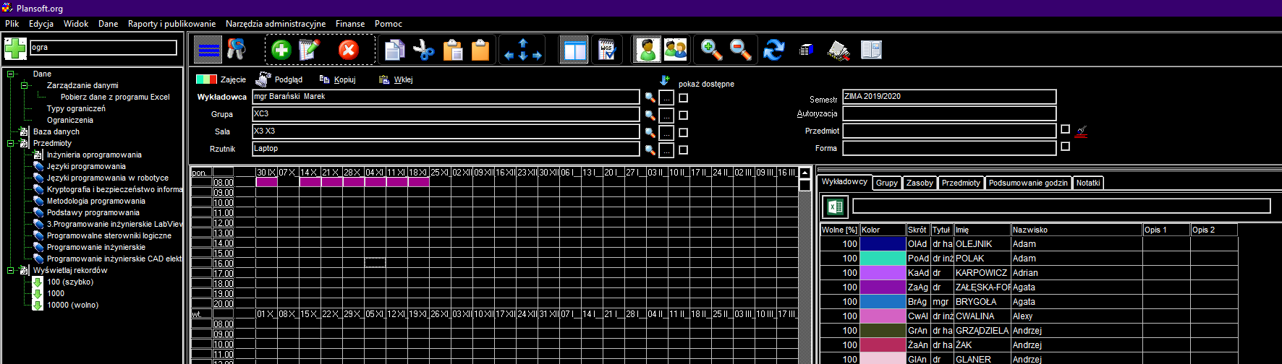

Włączenie trybu ciemnego nie wpływa na funkcjonowanie wydruków Aplikacji. Tryb jedynie zmienia kolory dla Planisty, na konkretnej stacji roboczej.
Miłego użytkowania!

Ustawienia konfiguracyjne
Okno do zmiany ustawień konfiguracyjnych służy do zmiany ustawień pamięci oraz zmiany sposobu numeracji zajęć.
Okno można wywołać za pomocą polecenia Plik | Ustawienia konfiguracyjne.

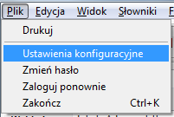
Widok opcji ustawienia konfiguracyjne w menu głównym.

Po wybraniu opcji widocznej powyżej pojawi się okno ustawienia konfiguracyjne widoczne na rysunku poniżej.

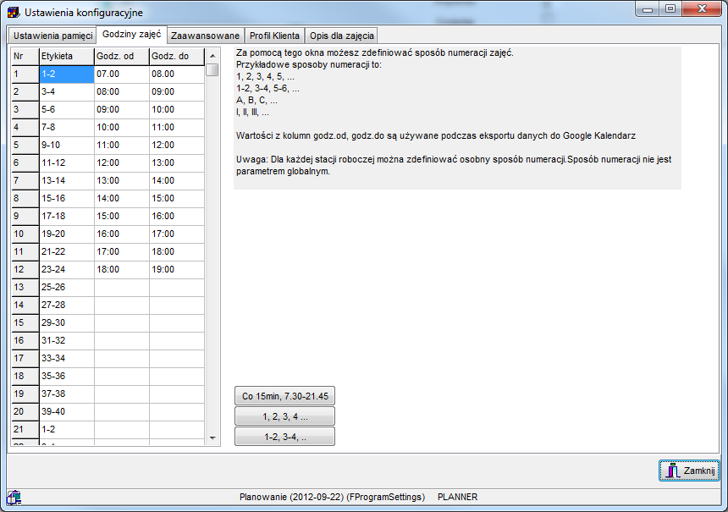
Widok zakładki sposób numeracji zajęć w oknie ustawienia konfiguracyjne.

W przypadku zmiany sposobu numeracji zajęć, na formularzu ustawienia konfiguracyjne należy wypełnić pola etykieta w żądany sposób, a następnie nacisnąć przycisk zamknij.
Sposób numeracji nie jest parametrem globalnym, tzn. dla każdej stacji roboczej można zdefiniować osobny sposób numeracji.
Sposób numerowania zajęć może być zmieniany za pomocą ustawień w oknie ustawienia konfiguracyjne. Jednak wprowadzanie numeracji może być nużące. Dlatego w oknie ustawienia konfiguracyjne dodano trzy przyciski, które pozwalają na szybką zmianę sposobu numerowania zajęć. Maksymalna liczba bloków godzinnych w ciągu dnia wynosi 60, dzięki temu można planować zajęcia nawet z rozdzielczością co do kwadransa (od 7.00 do 22.00).

Podrzędni wykładowcy, grupy i sale — możliwość wyłączenia
Rzadko używana funkcjonalność dodawania powiązanych (nadrzędny–podrzędny) wykładowców i sal została domyślnie wyłączona. Funkcjonalność można w razie potrzeby ponownie włączyć tutaj.

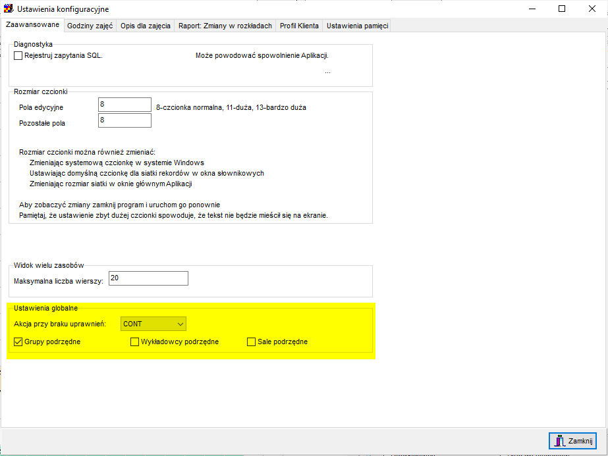

Rozmiar czcionki w Aplikacji
Jeżeli posiadasz kłopoty ze wzrokiem, możesz powiększyć rozmiar tekstów i komunikatów wyświetlanych na ekranie.

W celu zmiany rozmiaru czcionek na ekranie:
- Uruchom okno Plik | Ustawienia konfiguracyjne i wybierz zakładkę Zaawansowane

- Wprowadź rozmiar czcionki w polach zaznaczonych na rysunku poniżej.

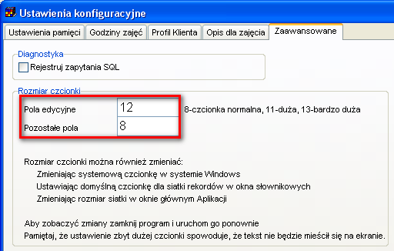

Uwagi:
- Aby zobaczyć zmiany, po wprowadzeniu zmiany należy zamknąć Aplikację i uruchomić ją ponownie.
- Wprowadzona zmiana ma wpływ na wszystkie okna wyświetlane w Aplikacji.
- Optymalne rozmiary czcionek to wartości od 7 do 13. Wpisanie innych rozmiarów czcionek spowoduje, że czcionka będzie albo za mała, albo zbyt duża, co spowoduje, że teksty nie będą mieściły się w oknach lub będą nachodziły na siebie.
- Aby zmienić rozmiary tytułu okna oraz menu, zmień rozmiar czcionki w systemie Windows.
- Aby zmienić rozmiar siatki z rekordami w oknach słownikowych, zmień rozmiar czcionki w ustawieniach konfiguracyjnych siatki, jak przedstawiono w oknie poniżej.

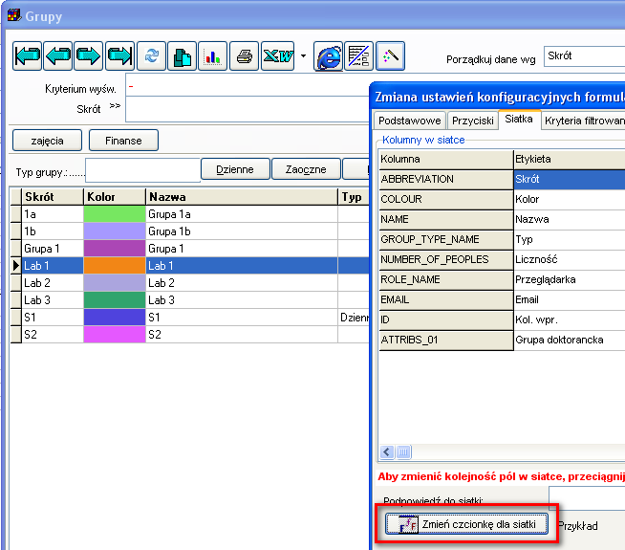

- Aby zmienić rozmiar siatki w oknie głównym Aplikacji, użyj przycisków pokazanych poniżej.

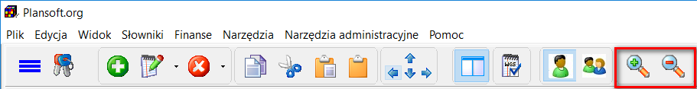

Przycisk Zamień miejscami (…) może rotować zasoby
Przycisk zamień miejscami zastąpił przycisk Rotuj, dostępny w poprzedniej wersji Aplikacji.

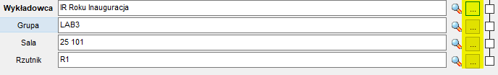

Dla osób, które preferują używanie przycisku Rotuj (a nie przycisku Zamień miejscami) jest dobra wiadomość: Za pomocą Ustawień konfiguracyjnych można zmienić sposób funkcjonowania przycisku (…), tak aby rotował zasoby.

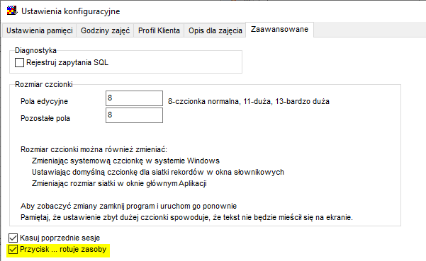

Kategorie zasobów
Uczelnia może tworzyć własne kategorie zasobów, które następnie mogą być używane podczas planowania. Kategorie zasobów utworzone przez Uczelnie pojawiają się w menu Dane. Okno poniżej pokazuje przykładowe kategorie zasobów.
Każda kategoria zasobu może mieć swój własny zestaw atrybutów, np. Sala może mieć atrybut w nazwie pojemność, a Urządzenie nr seryjny.

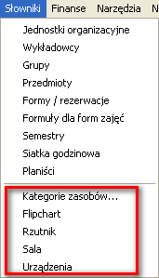

Aby dowiedzieć się, w jaki sposób tworzy się kategorie zasobów zajrzyj do rozdziału: Danei | Kategorie zasobów

Plansoft.org dla różnych rodzajów działalności
W programie Plansoft.org możliwe jest planowanie dowolnych rodzajów działalności, choć pierwotnie możliwe były tylko planowanie czynności związanych za działalnością dydaktyczną.

Inne rodzaje działalności, które można planować za pomocą programu to na przykład:
- planowanie wizyt lekarskich w zakładzie opieki zdrowotnej,
- organizowanie dyżurów w firmie ochroniarskiej,
- rejestracja czasu pracy,
- rezerwowanie pokoi w hotelach.
Każda z wymienionych rodzajów działalności ma swoją specyfikę, dlatego przed rozpoczęciem planowania należy przygotować program do pracy.

Przygotowanie programu do pracy
Przed rozpoczęciem planowania musimy określić jakiego zestawy pojęć (w sensie określeń, terminów) będziemy używali, posłużmy się przykładem.
Elementarna jednostka czasu w procesie planowania zajęć dydaktycznych nazywana jest zajęciem. Jeżeli natomiast chcemy rejestrować wizyty lekarskie, to wówczas elementarna jednostka czasu to wizyta. Z kolei podczas rejestracji czasu pracy elementarną jednostką czasu nazwiemy pracą albo zadaniem.
W tym celu uruchamiany polecenie Plik | Ustawienia i wybieramy zakładkę Profil Klienta i za pomocą formularza poniżej nazywamy pojęcia, których będziemy używać podczas planowania.

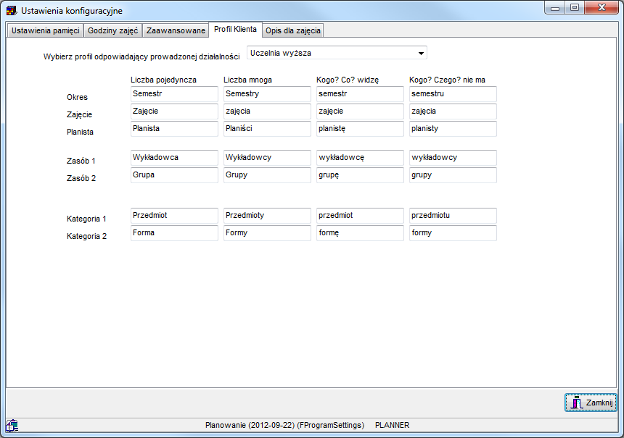
Widok zakładki profil klienta w oknie ustawienia konfiguracyjne.

W polu zaznaczonym za pomocą czerwonej ramki możemy wpisać określenie, której najlepiej odpowiada prowadzonej działalności:
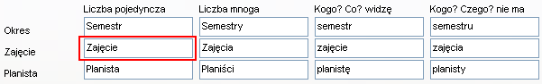
Należy również wpisać określenie w liczbie mnogiej oraz w odmianie przez przypadki. System używa tych informacji podczas wyświetlania komunikatów np. podczas wyświetlania komunikatu „Musisz zaznaczyć zajęcie”, „Musisz zaznaczyć wizytę”, pobierana jest wartość z pola „Kogo?Co? widzę”.
Analogicznie do zajęcia, należy zdefiniować pojęcia: okres, planista, nazwę pierwszego podstawowego zasobu (w procesie dydaktycznym jest nim wykładowca, w przypadku rejestracji wizyt lekarskich - lekarz), nazwę drugiego podstawowego zasobu, nazwę pierwszej kategorii, nazwę drugiej kategorii.
Aby ułatwić rozpoczęcie pracy z systemem, zdefiniowano predefiniowane zestawy pojęć, stosownie do profilu klienta. Zestaw nazw wybieramy w polu Wybierz profil odpowiadający prowadzonej działalności.
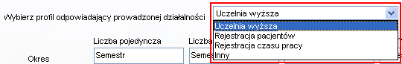
Po wybraniu odpowiedniego profilu zmieniają się nazwy pojęć w sposób przedstawiony na rysunkach.

Pojęcia dla klienta o profilu: Uczelnia wyższa.
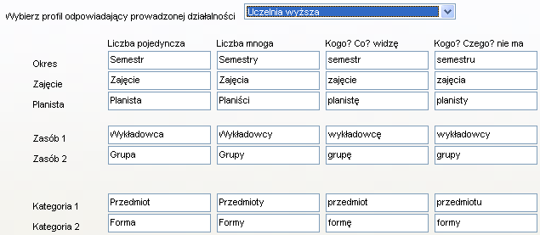

Pojęcia dla klienta o profilu: Rejestracja pacjentów.
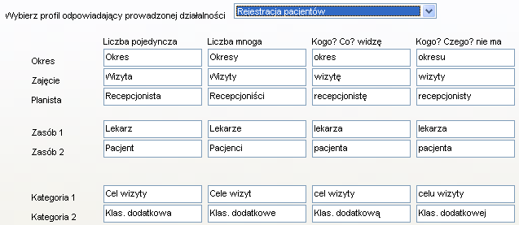

Pojęcia dla klienta o profilu: Rejestracja czasu pracy.
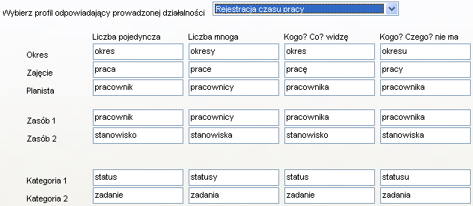

Po wybraniu profilu o nazwie Inny należy uzupełnić nazwy pojęć, o czym informuje komunikat wyświetlany na ekranie.
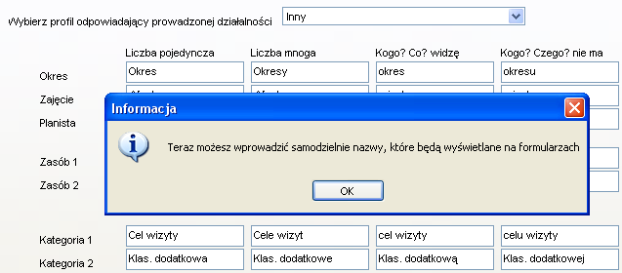

Profil klienta jest globalnym ustawieniem systemu, to znaczy zmiana profilu klienta na jednej stacji roboczej skutkuje zmianą profilu na wszystkich stacjach roboczych (zmiany będą widoczne po wylogowaniu i ponownym zalogowaniu).
Poza zdefiniowaniem pojęć, niektóre listy wartości w systemie ulegają zmianie. W tym celu zaleca się przeprowadzenie prostych czynności administracyjnych na serwerze, opisanych w instrukcji instalacji do systemu. Informuje o tym komunikat, który pojawia się po naciśnięciu przycisk Zatwierdź.

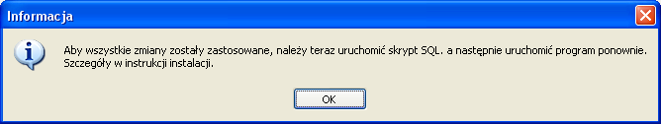
Widok okna informacje.

Specyfika dotycząca ograniczeń planu oraz zawartości informacyjnej słowników
Oprócz terminologicznej specyfiki prowadzenia różnych rodzajów działalności, która została omówiona powyżej, każdy rodzaj działalności cechuje również specyfika związana z koniecznością przechowywania pewnych, określonych informacji dodatkowych.
Podczas planowania zajęć dla grup chcemy przechowywać w systemie liczność grupy, natomiast podczas planowania wizyt lekarskich chcemy przechowywać w systemie datę urodzenia pacjenta.
Kolejną kwestią jest odpowiednie zdefiniowanie ograniczeń dla planu, tutaj również posłużymy się przykładem: w przypadku uczelni wyższej wymagamy, aby zajęcia z określonego przedmiotu prowadzone były przez określonych wykładowców, natomiast w przypadku rejestracji wizyt lekarskich ważne jest, aby wizyty z określonych specjalności prowadzone były przez lekarzy, którzy te specjalności posiadają. I tak na przykład internista lub lekarz rodzinny nie może zostać zaplanowany do przeprowadzenia wizyty okulistycznej.
W celu dostosowania zawartości informacyjnej słowników należy dostosować program za pomocą modułu atrybuty, który pozwala na zdefiniowanie dowolnych atrybutów o typie data (np. data urodzenia), liczba (np. wiek pacjenta), tekst (specjalizacje lekarza).
W celu dostosowania ograniczeń należy posłużyć się modułem ograniczenia.
Opis modułów atrybuty oraz ograniczenia można znaleźć w instrukcji obsługi do systemu, na stronie Plansoft.org dostępne są również filmy wideo prezentujące sposób korzystania z tych modułów:

Część III - moduł do definiowania ograniczeń
http://www.youtube.com/embed/mTJQMKUPfhU?hl=pl&fs=1

Część IV - moduł do definiowania ograniczeń cd
http://www.youtube.com/embed/rOpn1Uk5hl0?hl=pl&fs=1

Część V - moduł "Własne atrybuty"
http://www.youtube.com/embed/poOku01SA10

Praca z programem
Wybranie odpowiedniego profilu klienta ma wpływ na wygląd wszystkich okien aplikacji, przykładowe okna programu pracującego w trybie Rejestracji pacjentów przedstawiono poniżej.

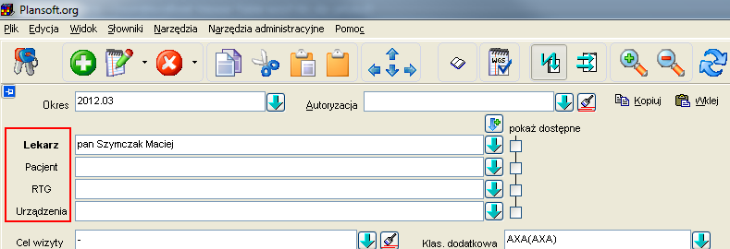
Wygląd pulpitu planistycznego.

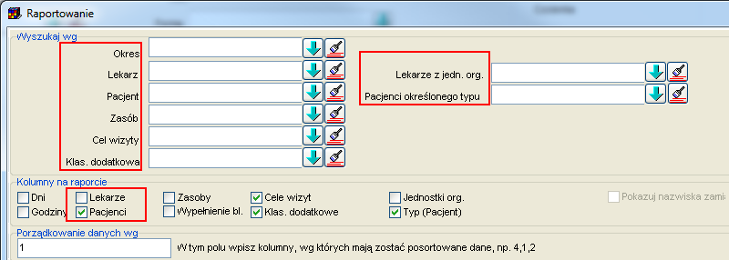
Wygląd okna do raportowania syntetycznego.

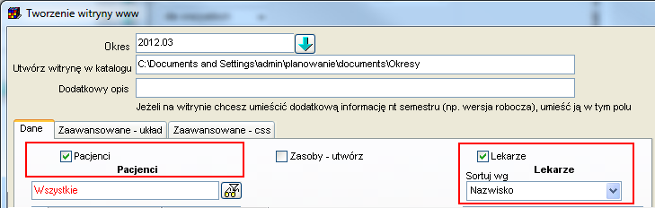
Wygląd okna tworzenia witryny www.

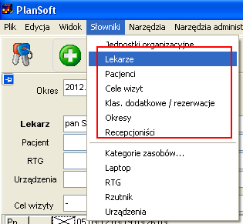
Menu główne.

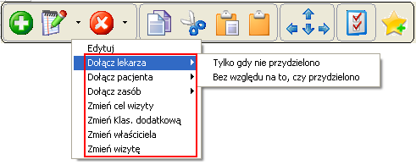
Wygląd menu podręcznego.

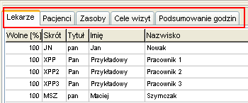
Wygląd okna legendy.

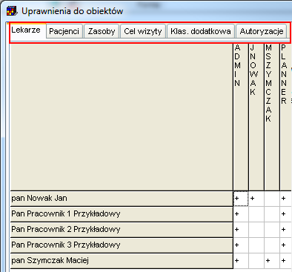
Wygląd okna uprawnień do obiektów.

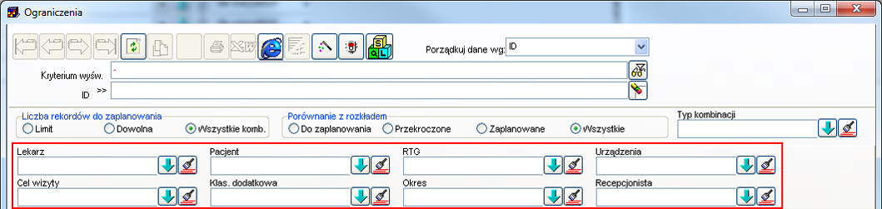
Wygląd modułu ograniczenia.

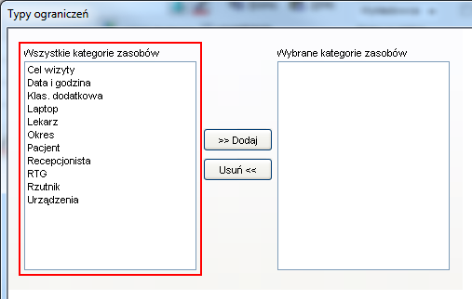
Wygląd okna typów ograniczeń.

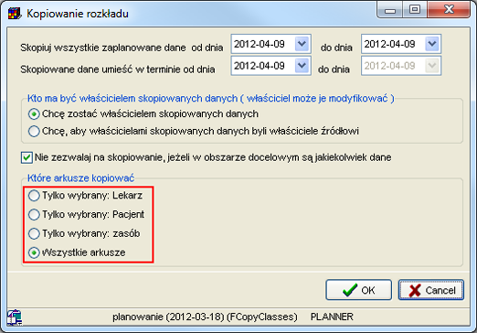
Wygląd okna kopiowania rozkładów.

Załącznik: Okna słownikowe- podstawy
Wszystkie okna służące do zarządzania danymi słownikowymi posiadają ujednoliconą funkcjonalność. Działają na tych samych zasadach i dzięki temu posługiwanie się aplikacją jest proste. Jeżeli chcesz filtrować lub sortować dane, wykonać podsumowanie, wyeksportować dane do programu Word, wykonać zestawienie krzyżowe itd. - niezależnie, czy chodzi o wykładów, grupy czy o zajęcia - za każdym razem robi się to tak samo.

Elementy interfejsu użytkownika
Poniżej zostały przedstawione elementy interfejsu użytkownika aplikacji Plansoft.org.

Element: | Wyjaśnienie:
Etykieta wyświetla nazwy innych elementów okna.

Kolor czerwony oznacza pole wymagane, kolor czarny oznacza pole niewymagane.
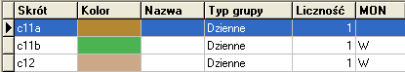 | Tabela służy do prezentacji wielu rekordów.
 | Pole wyboru do wyboru wartości Tak/ Nie
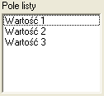 | Lista do wyboru jednej lub wielu wartości z listy.
 | Pole kombi służy do wyboru jednej wartości z listy.
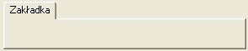 | Zakładka może zawierać dowolne elementy ekranu. Stosuje się je w sytuacji, gdy formularz zawiera bardzo dużo elementów.
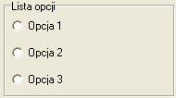 | Lista opcji służy do wyboru jednej wartości z listy. Lista opcji funkcjonalnie jest podobna do pola kombi, z tym, że zajmuje więcej miejsca na ekranie, bo na ekranie są prezentowane wszystkie dostępne elementy.
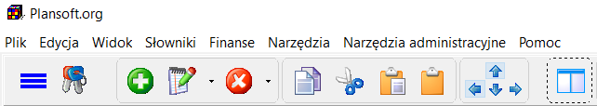 | Pasek tytułu okna prezentuje nazwę okna lub całej aplikacji.  Pasek narzędzi zawiera przyciski do uruchamiania najczęściej używanych funkcji programu.  Z reguły okno zawiera również menu, które zawiera najczęściej używane polecenia (dostępne również z poziomu paska narzędzi) oraz rzadziej używane polecenia (niedostępne z poziomu paska narzędzi).
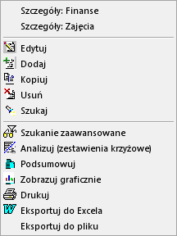 | Menu podręczne są skojarzone z różnymi elementami okna. Menu pokazane na rysunku jest skojarzone z tabelą rekordów.
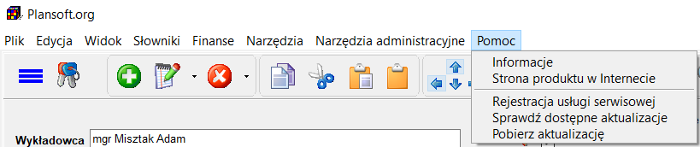 | Menu główne programu służy do uruchamiania różnych poleceń programu. Polecenia menu można uruchamiać za pomocą nawigatora..

Szerokości kolumn
Aby zmienić szerokość kolumn, klikamy wskaźnikiem myszy w nagłówek tabeli. Pojawi się okno przedstawione poniżej, w którym w kolumnie Szerokość wprowadzamy nową wartość.
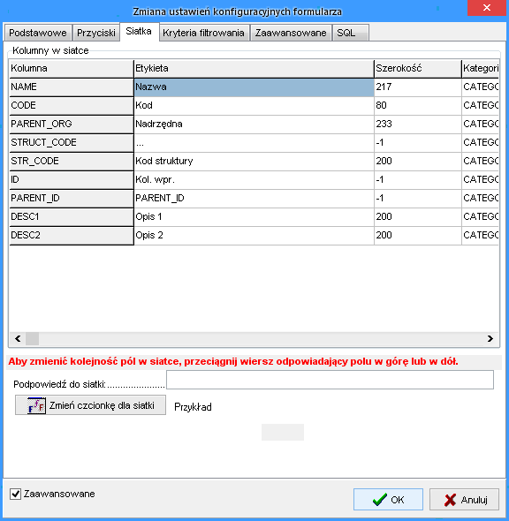
Ustawienia konfiguracyjne

Kto zaktualizował rekord
Informacja kto i kiedy utworzył/zmienił rekord jest dostępna z poziomu formularza wyświetlającego szczegóły rekordu, po naciśnięciu przycisku .

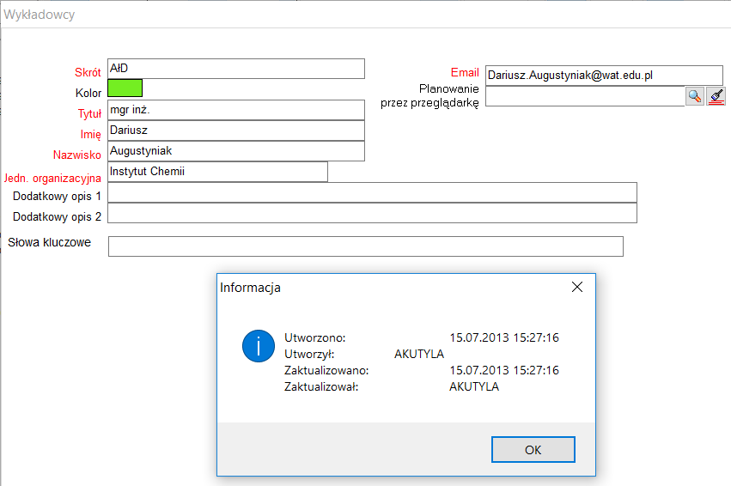

Sortowanie danych
Każde okno słownikowe posiada pole Sortuj wg.
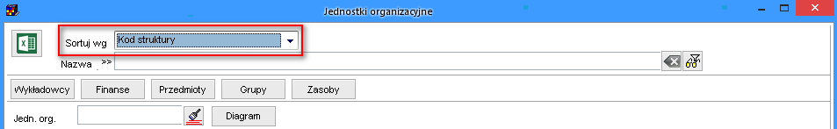

Ostatnio dodane
Czasem zdarza się, że wprowadziliśmy do systemu nowego wykładowcę i ups, zapomnieliśmy jak się nazywał- co naturalne, bo przecież to nowy wykładowca. Aby sprawdzić, którzy wykładowcy zostali ostatnio dodani, wybieramy wartość „Ostatnio dodani” w polu Sortuj wg w oknie wykładowcy.

Podobnie, zaplanowaliśmy zajęcia, poszliśmy na krótką przerwę i nie możemy sobie przypomnieć, co ostatnio planowaliśmy. W związku z tym, taką samą zmianę wprowadzono również w pozostałych oknach Aplikacji (grupy, sale, przedmioty, formy zajęć, zajęcia, plan studiów).

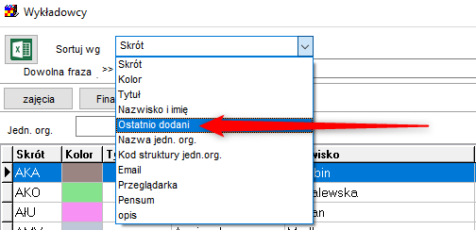

Dodawanie własnych pól do formularzy
Aby dowiedzieć się, jak dodać własne pola do formularzy zajrzyj do rozdziału Konfiguracja | Atrybuty.

Pasek narzędzi

W panelu górnym okna wyeksponowane są najistotniejsze elementy, to znaczy:
  - Przycisk do eksportowania danych do Excela lub przeglądarki
  - Pole Sortuj Wg
  - Pole wyszukiwania

Pole wyświetlające informacje o filtrach zaawansowanych pojawia się tylko, gdy został użyty filtr zaawansowany.

Dolny pasek zadań

Znaczenie poszczególnych przycisków:
- Edytuj wskazaną daną,
- Kopiuj wskazaną daną,
- Dodaj nową daną,
- Usuń wskazaną daną,
- Usuń wszystkie dane z listy,
- Szukaj nowej danej,
- Zamyka okno.

Tabela
Większą część okna zajmuje tabela z rekordami.

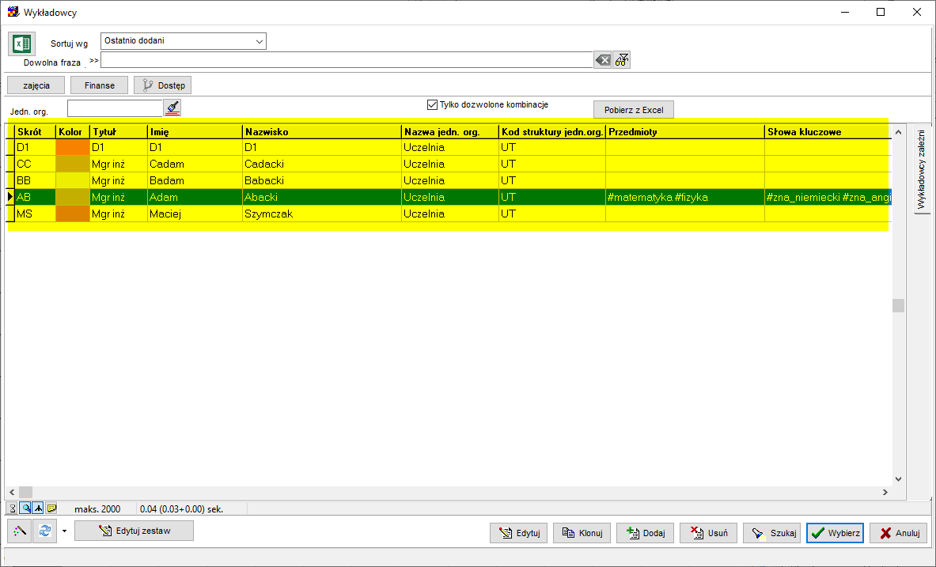
Okno słownikowe w trybie przeglądania.

Edycja
Edycja służy do przeglądania rekordu lub dodawania nowego rekordu. Aby uruchomić okno kliknij przycisk Edytuj lub wybierz polecenie w menu podręcznym lub naciśnij klawisz Enter.

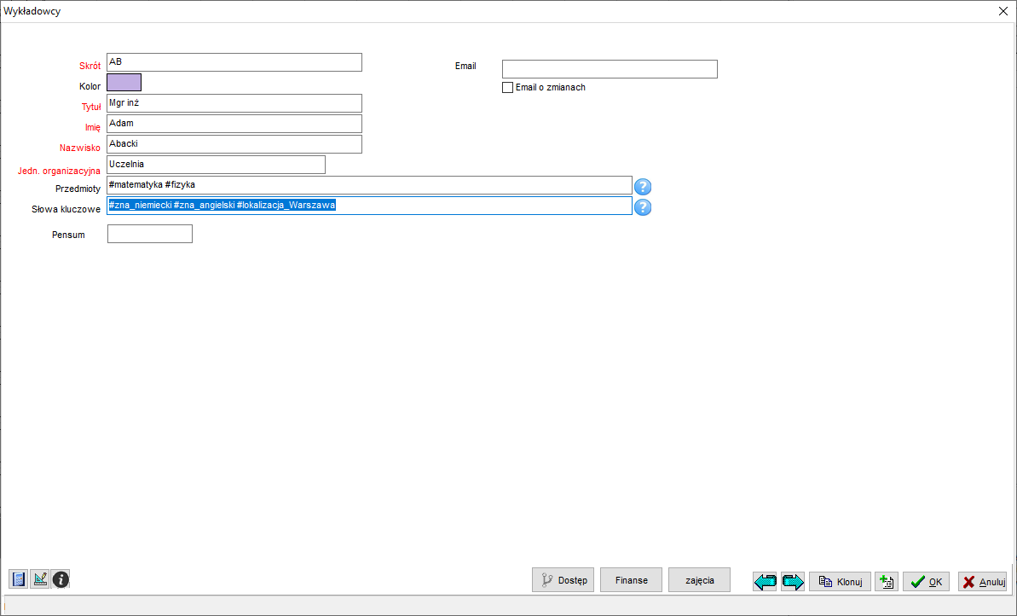
Zakładka aktualizacja.

Przyciski Klonuj, Nowy, Ok
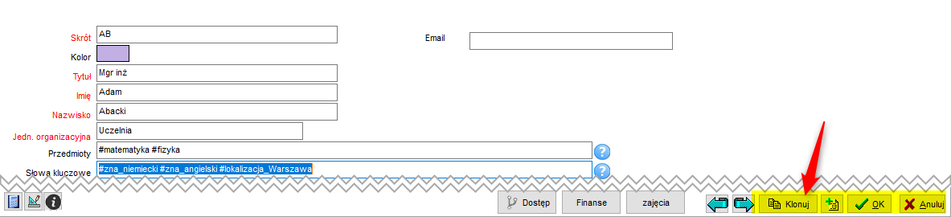
Przyciski zatwierdź, OK., anuluj.

- Przycisk Klonuj zapisuje rekord i tworzy nowy przez sklonowanie istniejącego rekordu, co przyspiesza pracę.
- Przycisk Dodaj - zapisuje rekord i tworzy nowy pusty rekord.

Nawigacja pomiędzy obiektami
Przyciski podrzędne służą do uruchamiania modułów podrzędnych, np. pozycji faktur dla faktury, zajęć dla wykładowcy itd.

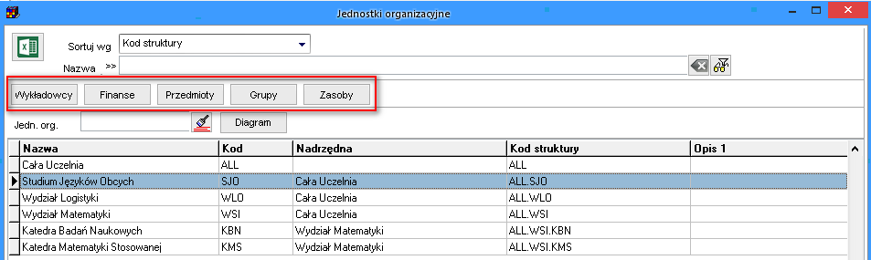
Dodatkowe przyciski.

Zliczanie liczby rekordów
Zaznaczony na rysunku przycisk służy do wyznaczania liczby rekordów wyświetlanych w siatce.

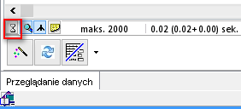
Ikona zliczania liczby rekordów w siatce.

Określanie liczby rekordów pobieranych z serwera
Aby określić liczbę rekordów pobieranych z serwera należy kliknąć myszką w ikonę zaznaczoną na rysunku. Domyślnie jest to 2000 rekordów.

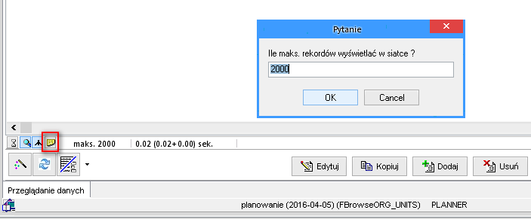
Okno określania liczby rekordów pobieranych z serwera.

Przywracanie ustawień fabrycznych
Ustawienia fabryczne formularza przywraca się przez kliknięcie przycisku w dolnym lewym rogu formularza. Przywrócenie ustawień fabrycznych przydaje się np. w sytuacji, gdy użytkownik chce skasować filtr zaawansowany lub własny porządek wyświetlania danych.

